מבקר המדינה | דוחות על הביקורת בשלטון המקומי | התשפ"א-2021

תכנון ובנייה
ייעול הליכי רישוי הבנייה

ייעול הליכי רישוי הבנייה

על פי חוק התכנון והבניה, התשכ"ה-1965 (חוק התכנון והבנייה), ביצוע עבודות בנייה טעון, ככלל, קבלת היתר בנייה. רישוי הבנייה נועד להבטיח כי הבנייה תהיה בהתאם להוראות תוכניות המתאר ולהוראות דין נוספות הנוגעות למאפייני הבנייה ולבטיחותם של המבנים. להליכי הרישוי יש השפעה ישירה על פעילות ענף הבנייה, שתרומתו למשק רבה מהבחינה הכלכלית. מכאן החשיבות של ייעול ההליכים ושל איכות הבקרה עליהם. בשנת 2014 התקבל בכנסת תיקון מקיף של חוק התכנון והבנייה (תיקון 101), אשר כלל הוראות לייעול ולשיפור של הליכי הרישוי.

131 |  | 151.5 מיליארדי ש"ח |  | 25,336 |  | 65 מיליוני ש"ח
ועדות מקומיות לתכנון ולבנייה פועלות בישראל מתוקף חוק התכנון והבנייה. |  | סכום ההשקעה הכולל בענף הבנייה בשנת 2018. |  | היתרי בנייה הונפקו בשנת 2019, ואושרה בהם הקמה של 60,762 יחידות דיור. |  | עלות פיתוח והפעלה של מערכת רישוי זמין בשנים 2016 – 2019.
5 |  | 58 |  | 47 ימי עבודה |  | 319 ימים
מתוך 15 פרקי קוד הבנייה פורסמו כתקנות. |  | בקשות להיתר טופלו בשנים 2018 - 2020 (עד יולי) באמצעות מכוני הבקרה, זאת בשעה שמספר הבקשות שהתאימו לטיפול במכוני הבקרה נאמד בכ-3,000. |  | משך הזמן הממוצע להליך המלא לקבלת תיק מידע לתיקים שהופקו בין ספטמבר 2018 לספטמבר 2020. |  | משך הזמן הממוצע לקבלת היתר בנייה במחצית השנייה של שנת 2019. 407 ימים בממוצע נדרשו לקבלת היתרים שכללו מתן הקלות או התרת שימושים חורגים.

פעולות הביקורת
בחודשים יוני-דצמבר 2020 עשה משרד מבקר המדינה ביקורת בנושא ייעול הליכי רישוי הבנייה במינהל התכנון ובוועדות המקומיות לתכנון ולבנייה. בביקורת נבדק נושא יישומם של עיקרי תיקון 101 בתחום רישוי הבנייה. כמו כן נבדקו נושאים הנוגעים להיערכות הוועדות המקומיות לביצוע יעיל של תפקידן - בתחום הציוד, כוח האדם, התשתית הארגונית ומתן השירות לציבור. חלק מהנושאים נבדקו בכל 131 הוועדות המקומיות; בשמונה ועדות מקומיות - הוועדות המקומיות באר שבע, בית שמש, חיפה, מורדות הכרמל, מעלה הגליל, נתיבות, קסם, וראש העין - התקיימה בדיקת עומק (להלן - הוועדות שנבדקו(.

תמונת המצב העולה מן הביקורת

היערכות ארגונית - ב-54 ועדות מקומיות (כ-58% מאלה שדיווחו) יש מחסור של יותר מ-30% במידענים יחסית לתקינה המומלצת. ב-15 ועדות (כ-16% מאלה שדיווחו) מספרם של בודקי ההיתרים בוועדות גדול ב-30% מהמספר המומלץ בתקן. לא נמצא קשר בין עודף או מחסור בבודקי ההיתרים לבין משכי הזמן הממוצעים לקבלת היתרים במחצית השנייה של שנת 2019.
הכשרה ופיתוח מקצועי - הוועדות המקומיות שנבדקו לא הכינו תוכניות הכשרה ופיתוח מקצועי עבור בודקי ההיתרים והמידענים.
התשתית הניהולית לייעול הליכי הרישוי - רק לשלוש משמונה הוועדות שנבדקו היו נהלים לניהול הליכי הרישוי, לשתיים מהשמונה היו תוכניות עבודה, ושלוש מבין השמונה קיימו בכל השנים שנבדקו את המניין החוקי של ישיבות הוועדה ורשות הרישוי. בוועדות שנבדקו עלה כי האפשרות לקבל דוחות ניהול על התהליכים מוגבלת ואינה כוללת חיתוכי מידע לפי כמה פרמטרים, הצגה של עיבוד וניתוח של הנתונים והמגמות ותצוגה חזותית של התקדמות התהליכים והתראות על חריגות (מערכת BI).
הנגשת אתרי המרשתת של הוועדות שנבדקו - אתרי המרשתת של הוועדות שנבדקו לא הונגשו באופן מלא כדין לאנשים עם מוגבלות ראייה ועיוורון, ועקב כך לא מתאפשרת התמצאות מלאה בהם ואיתור כל פרטי המידע הרלבנטיים. הוועדה המקומית באר שבע לא פרסמה הצהרת נגישות באתר שלה, ובהצהרות שפרסמו שאר הוועדות, למעט הוועדה המקומית ראש העין, צוינו פרטים לא נכונים על רכזי הנגישות - ובכלל זה מספרי טלפון שגויים ליצירת קשר עימם - ועקב כך נבצר מהציבור לפנות אליהם בטלפון.
פרסום הודעות בנושא תכנון ובנייה לציבור - ההודעות המתפרסמות לציבור כוללות פרטים טכניים ונתונים רבים המודפסים בצפיפות. עלות הפרסום בעיתונים (פרסום הנדרש לפי החוק) בשנת 2019 נאמדת בכ-15 מיליון ש"ח. מתכונת הפרסום של ההודעות ועלותו מעוררות ספק בנוגע ליעילותו ולמועילותו של הפרסום; מינהל התכנון לא בחן היבטים אלו.
קוד הבנייה - במועד סיום הביקורת הסתיימה התקנתם של חמישה מ-15 פרקי קוד הבנייה והתקנתם כתקנות של ארבעה פרקים מצויה בשלבים מתקדמים. ניסוחם של יתר ששת פרקי הקוד טרם הסתיים ובהם פרקים העוסקים בשלד הבניין וביסוסו, בנגישות, בבטיחות אש ובבטיחות המשתמש, ואף לא ידוע המועד הצפוי להתקנתם כתקנות.
מכוני הבקרה - בשנים 2018 - 2020 (עד יולי) טיפלו ששת מכוני הבקרה שהוקמו ב-58 בקשות להיתר. בתקופה זו הקצתה הממשלה מענקים ותשלומים נוספים בסך של כ-13.7 מיליון ש"ח לתמיכה במכונים בשל פעילותם המצומצמת. במועד סיום הביקורת נמצא כי מכוני הבקרה עדיין אינם מוסמכים לטפל בכל סוגי הבקשות להיתר. כמו כן, אין בהם בקרים מוסמכים מטעם משרד הבריאות והמשרד להגנת הסביבה כקבוע בחוק התכנון והבנייה, והם אינם משמשים מוקד בקרה שמרכז את כל תהליכי הבקרה תחת קורת גג אחת.
מערכת רישוי זמין - נמצא כי המערכת אינה מותאמת במלואה לצרכים. למשל, בהיעדר ממשק בינה ובין מערכת ניהול הוועדות נדרשות הוועדות לבצע עבודה כפולה וידנית בשתי המערכות - דבר הגורם לעלויות עודפות של כוח אדם, לפגיעה ביכולת לניהול תהליכים ולבקרה עליהם ולפתיחת פתח לטעויות, כגון הבדלים ברישום תאריכי הנפקת ההיתרים בשתי המערכות, ואף לסיכונים אחרים ולתסבוכות משפטיות. בשל היעדר הממשק, לשום גורם ממשלתי אין מידע כולל המשלב את הנתונים הנמצאים בכל המערכות ועקב כך חסרים נתונים לצורך השלמת תמונת מצב מעודכנת בתחום התכנון והרישוי.
הזמן שנדרש לקבלת תיק מידע - בשנים 2017 - 2020 (עד ספטמבר) שלב קליטת הבקשות למידע נמשך בממוצע כ-17 ימי עבודה. בספטמבר 2018 קוצר פרק הזמן המחייב להפקת תיק מידע לאחר קליטת הבקשה מ-45 ימי עבודה ל-30 ימי עבודה. נמצא כי הזמן הממוצע שנדרש להפקת תיקי מידע לא חרג מהתמחייב בדין. עם זאת ב-16% מהמקרים של תיקים שנקלטו בין ספטמבר 2018 לספטמבר 2020, חרג פרק הזמן להפקת תיק מידע ביותר מ-10 ימי עבודה מהקבוע בדין; יצוין כי חישוב זה לא מתייחס לתקופות של פגרות שלא תועדו במסד הנתונים.
הזמן הנדרש לקבלת היתר בנייה - נמצא כי הנפקת ההיתרים בכל המסלולים במחצית השנייה של שנת 2019 ארכה 319 ימים בממוצע; במסלול ההקלות 407 ימים בממוצע, במסלול המלא 276 ימים ובמסלול המקוצר 144 ימים. משכי זמן אלו ארוכים ממשך הזמן הממוצע של 114 ימים שמדד הבנק העולמי במדינות המפעילות מערכות מקוונות להגשת הבקשות להיתר.
השפעת תיקון 101 על משך הזמן לקבלת היתר בנייה - מהביקורת עולה כי עד מועד סיום הביקורת תיקון 101 לא חולל בארבע ועדות שנבדקו קיצור של ממש במשך הזמן הנדרש לקבלת היתרי בנייה, ובשתיים מהוועדות שנבדקו משך הזמן הממוצע הנדרש לקבלת ההיתר אף התארך: בבאר שבע המשך הממוצע התארך בכ-32.6% ובקסם בכ-64.6%. יצוין כי לפרקי הזמן לקבלת ההיתר לאחר תיקון 101 יש להוסיף את פרק הזמן הנדרש לשלב קבלת מידע במתכונתו החדשה, הנמשך בממוצע כ-47 ימי עבודה. לפיכך, מבחינת משך כל ההליכים הנדרשים לקבלת היתר בנייה לאחר תיקון 101 עולה כי תהליכי הרישוי אף התארכו.
בשנים 2017 - 2019 הוגבר השימוש של הוועדות המקומיות במערכת רישוי זמין לצורך הנפקת היתרי בנייה. מספר ההיתרים שהונפקו במערכת רישוי זמין גדל מכ-3,400 בשנת 2017 לכ-14,500 בשנת 2019.
הוועדה המקומית מורדות הכרמל היא היחידה מבין שמונה הוועדות שנבדקו שקיימה בישיבותיה דיונים שנתיים בנושא מצב הרישוי, קידום הרפורמה והיקפי ההיתרים בתחום סמכותה.
מצבת כוח האדם בוועדות המקומיות ויעילות הקצאתו - מומלץ למינהל התכנון לבחון מפעם לפעם אם התקינה המומלצת מובילה להקצאת כוח אדם יעילה ושהולמת את הצרכים, ולוועדות המקומיות לבחון מדי תקופה אם הקצאת כוח האדם בהן מקיימת את האמור. על מנת לבחון זאת מוצע לקבוע מדדים לתפוקות העובדים בתחום ויעדים רצויים בנושא.

עיקרי המלצות הביקורת

הכשרה ופיתוח מקצועי - מומלץ לכל הוועדות שנבדקו להכין תוכניות הכשרה ופיתוח מקצועי המתבססות על ניתוח הידע והמיומנויות הנדרשים, תוך הקמת מנגנונים לטיפוח אווירת למידה בארגון. הדבר עשוי לתרום לשיפור איכות עבודתם של בודקי ההיתרים והמידענים ולהגברת יעילותה.
קיום דיונים עקרוניים בנושאי ייעול הליכי רישוי ושירות לתושב - מוצע כי הוועדות המקומיות ידונו מפעם לפעם במצב רישוי הבנייה בוועדה כדי לעמוד על צווארי הבקבוק, חסמים לייעול ההליכים ודרכים לשיפור השירות לתושב. מומלץ כי מינהל התכנון ינחה את כלל הוועדות המקומיות לקיים דיונים בנושאים אלה ויבצע מעקב כדי לוודא כי הנחייתו מיושמת וכי הדיונים מתקיימים כנדרש.
פיתוח מערכות BI בוועדות המקומיות - מוצע לוועדות המקומיות לבחון אם יש צורך בפיתוח מערכות BI שיאפשרו ניהול ובקרה יעילים ואפקטיביים בתחום הליכי הרישוי, יסייעו לאתר צווארי בקבוק הנוצרים בתהליכים אלה ויתרמו לקיצור זמן הטיפול בבקשות למידע להיתר ובבקשות להיתרי בנייה. מאחר שהסוגיה נוגעת לוועדות רבות, מוצע כי מינהל התכנון, המרכז לשלטון מקומי והוועדות המקומיות ישקלו לפעול במשותף לאפיון מערכת BI בסיסית ולהוזיל את עלויות הפיתוח.
הנגשת אתרי המרשתת - מומלץ לוועדות שנבדקו לפעול לשיפור ניכר של הנגשת האתרים, תוך הסתייעות ככל הנדרש במורשה לנגישות השירות. כדי לאפשר אחידות בין האתרים המונגשים מבחינת אופן עיצובם ורמתם מומלץ כי מינהל התכנון יכין, בשיתוף עם נציבות שוויון זכויות לאנשים עם מוגבלות, הנחיות בעניין עבור כל הוועדות המקומיות.
פרסום הודעות לציבור בענייני תכנון ובנייה - מוצע כי מינהל התכנון ייזום עבודת מטה לגבי האופן הרצוי של פרסום ההודעות לציבור, תוך שיתוף הציבור שהוא קהל היעד של אותן ההודעות, וכי במסגרת עבודת המטה האמורה תיבחן מועילות הפרסום בעיתונות הכתובה ומעבר לפרסום ברשתות האינטרנט. כמו כן מומלץ לשקול דרכים גרפיות בהירות יותר להצגת המידע, לרבות שימוש במפות או באמצעי המחשה אחרים, ולהתאים בין הטכנולוגיה הדיגיטלית הקיימת לאופן הפרסום.
מכוני הבקרה - מוצע כי מינהל התכנון יפעל בהתאם לצורך להסדרת מספר הגורמים המאשרים במכוני הבקרה לשם הגברת יעילות התהליך ולשם ריכוזו, במידת האפשר, במקום אחד. לחלופין, מוצע כי מכוני הבקרה יוסמכו לפנות בשם מגיש הבקשה באופן מקוון לגורמים נוספים הנדרשים לטיוב השירות למגישי הבקשות, במסגרת ההליכים שהם מבצעים. כמו כן מוצע כי מינהל התכנון יפעל להרחבת היקף הפעילות של מכוני הבקרה בתקופת ההיערכות ולהטמעת הוראות החוק במסגרת בקרת הוועדות המקומיות.
ממשק בין מערכת רישוי זמין למערכות ניהול ועדות - נוכח הנזקים והסיכונים שמקורם בהיעדר הממשק בין המערכות ונוכח הערך שיש לאפשרות להגשה מקוונת של בקשות לוועדות המקומיות, על מינהל התכנון לגבש תוכנית פעולה להשלמת הפיתוח של מערכת חדשנית כוללת ויחידה להגשה מקוונת של בקשות למידע ולהיתרי בנייה, שתותאם לצורכי המשתמשים ולדרישות החוק, תשקף את ההתפתחויות והיכולות הטכנולוגיות העכשוויות, ותהיה גמישה דייה כדי להתאים את עצמה לשינויים טכנולוגיים עתידיים.
אופן הטיפול באישור בקשות להיתרי בנייה - מוצע לשקול לגבש הסדרים שיביאו לאחידות בשלב קליטת הבקשה להיתר ולריכוז הטיפול בתיאומים ובאישורים הנדרשים מגורמים שונים הפועלים בנפרד. מאחר שהשלבים של טיפול בבקשה להיתר מתבצעים בתהליך טורי, יש מקום לשקול כי כל הגורמים הרלוונטיים יקבלו את הבקשות בעת ובעונה אחת. כמו כן, מומלץ לבחון לקבוע פרק זמן מרבי להשלמת הטיפול הכולל בבקשות להיתרי בנייה ולבצע מעקב בנושא כדי לוודא שהוועדות עומדות בפרקי זמן אלו.

משכי הזמן הממוצעים להנפקת היתרי בנייה, לפי מסלולים
על פי נתוני מינהל התכנון למחצית השנייה של 2019, בעיבוד משרד מבקר המדינה.

סיכום

בשש ועדות שנבדקו, תיקון 101 לא הביא לקיצור ממשי של הליכי הרישוי ועדיין יש בעיות מבניות ורוחביות ביסודם של התהליכים - ריבוי גורמים ללא מנגנון תיאום, ריבוי דרישות שאינן בהכרח אחידות, סרבול הנובע מהליך מתן ההקלות והשימושים החורגים, ופעילות מצומצמת מאד של מכוני הבקרה, כך שאין עדיין מוקד לביצוע בקרת התכן תחת קורת גג אחת ובקרת תכן שאינה אפקטיבית דייה בהיבט ההנדסי בוועדות המקומיות. מוצע כי משרד הפנים, מינהל התכנון, הרשויות המקומיות והוועדות המקומיות יפעלו לתיקון הליקויים שהועלו בדוח זה, תוך שיתוף כלל הגורמים הרלוונטיים להליך הרישוי ותוך היערכות מקיפה לייעול ולטיוב של הליכי רישוי הבנייה בישראל, בין היתר על סמך ההמלצות שבדוח.

מבוא

התכנון הפיזי-מרחבי, המעוגן בישראל בתוכניות מתאר ובתוכניות מפורטות, נועד להסדיר את השימוש בקרקע ולהבטיח כי יינתן מענה לצרכים מגוונים של האוכלוסייה, תוך איזון בין אינטרסים ציבוריים שונים. מינהל התכנון, הפועל כיחידת סמך הכפופה לשר הפנים, הוא גוף המטה הלאומי בתחום התכנון הפיזי-מרחבי. במינהל התכנון פועל אגף בכיר לרגולציה, המאגד כמה אגפים המאסדרים את פעילותן של 131 הוועדות המקומיות לתכנון ולבנייה והיבטים לאומיים הנוגעים לאסדרת רישוי הבנייה במדינה. כגורם המאסדר, מינהל התכנון פועל להנחות מקצועית את הוועדות המקומיות ולספק להן את הכלים הדרושים כדי לשפר את יכולות הניהול והמקצועיות של הוועדות. נוסף על כך הוא עורך בקרות שוטפות על תפקודן.

על פי חוק התכנון והבניה, התשכ"ה-1965 (להלן - חוק התכנון והבנייה או החוק), ככלל, ביצוע עבודות בנייה טעון רישוי (קבלת היתר). רישוי הבנייה נועד להבטיח כי הבנייה תהיה בהתאם להוראות התוכניות התקפות ולהוראות מחייבות נוספות, למשל בתחום הבטיחות, המיגון והתברואה. הליכי הרישוי הם אפוא השלב האחרון בהליכי התכנון והבנייה הסטטוטוריים, והם מאפשרים לממש את זכויות הבנייה בקרקע, לממש את עקרונות התכנון ולתת מענה לצורכי הציבור ובהם: דיור, חינוך, בריאות, מסחר ותעסוקה.

ענף הבנייה הוא ענף כלכלי מרכזי המשפיע על פיתוחה הפיזי של המדינה ועל פיתוח של מנופי צמיחה כלכלית. על פי נתוני הלשכה המרכזית לסטטיסטיקה, תפוקות ענף הבנייה בישראל הסתכמו בשנת 2018 בהתחלת בנייתם של כ-13.3 מיליון מ"ר, ובסיום בנייתם של כ-11.9 מיליון מ"ר לייעודים השונים; ההשקעה הכוללת בענף הסתכמה בכ-151.5 מיליארדי ש"ח, וההשקעה בבנייה למגורים הסתכמה בכ-86.5 מיליארדי ש"ח (כ-57.1%) מכלל ההשקעה. על פי נתוני בנק ישראל בשנת 2019 הועסקו בענף הבנייה בישראל כ-300,000 עובדים - כ-200,000 עובדים מקומיים, והיתר מהשטחים ועובדים זרים. להליכי הרישוי יש השפעה ישירה על פעילות הענף ולפיכך נודעת חשיבות רבה לייעולם ולאיכות הבקרה עליהם.

יצוין כי הצורך לייעל את הליכי הרישוי ולהבטיח את איכות הבנייה נמצא על סדר היום הציבורי זה שני עשורים. בדצמבר 2003 פורסם דוח ועדת החקירה הממלכתית לעניין בטיחות מבנים ומקומות המשמשים ציבור (להלן - דוח זיילר). הוועדה הוקמה בעקבות התמוטטותה של רצפת אולם האירועים "ורסאי" בירושלים בשנת 2001, שבגינה נהרגו 23 בני אדם ונפצעו 380. דוח זיילר כלל כמה וכמה המלצות לשיפור הליכי הרישוי בישראל, ובהן: הכנת קוד בנייה - חקיקה חדשה ואחודה לתחום התכנון והבנייה והפרדת נורמות התכנון האזורי מנורמות הבנייה; פיתוח מערכת מקצועית לפיקוח ואכיפה; הקמת מכוני בקרה שירכזו את בקרת תֶּכֶן הבנייה (להלן - בקרת התכן) ואת בקרת הביצוע; קיצור ההליכים לבקרת התכן ולמתן היתרי בנייה ושיפורם; והסדרת כשירויות בענף הבנייה. בשל החשיבות של ייעול הליכי הרישוי ושל שיפור איכות הבקרה על הרישוי ועל ביצוע פעולות הבנייה, הנושא היה על סדר היום הציבורי, ובמשך השנים בא לידי ביטוי בדוחות של ועדות ציבוריות, בדוחות מבקר המדינה, בהחלטות ממשלה ובשינויי חקיקה.

בשנת 2014 התקבל בכנסת תיקון מקיף של חוק התכנון והבנייה (להלן - תיקון 101), שחלקו התבסס על המלצות דוח זיילר. בין מטרותיו של תיקון 101 בתחום רישוי הבנייה: ייעול ושיפור של הליכי הרישוי ושל הבקרה על ביצוע הבנייה.

במסגרת תיקון 101 ותקנות הרישוי שהותקנו בעקבותיו נקבעה חובת קבלת מידע מקדים הנדרש להיתר; נקבעו סוגים שונים של מסלולי רישוי ונקצבו לוחות זמנים לחלק מהשלבים בהליך בהתאם למסלולים השונים. עוד נקבע כי יוקמו מכוני בקרה שירכזו את בקרת התכן, וכי הליך הרישוי יהיה מקוון (להלן - רישוי זמין). באוגוסט 2017 מינה שר האוצר ועדה לבחינת הליך רישוי הבנייה (להלן - הוועדה לבחינת הליך הרישוי). באוגוסט 2018 פרסמה הוועדה דוח ובו המלצות שהתמקדו בכמה היבטים: שיפור הטמעת הרפורמה בתחום הרישוי, הכשרה והתאמת כוח האדם בוועדות המקומיות למילוי משימותיו וייעול הליך הרישוי.

הבנק העולמי מדרג בכל שנה כ-190 מדינות וערים בהתאם לקלות עשיית העסקים בהן. במסגרת זו הוא בודק היבטים הנוגעים לרישוי הבנייה. בשנת 2019 עלתה ישראל מהמקום ה-41 למקום ה-35 במדד היתרי הבנייה, בעקבות הרפורמה בתחום הרישוי. הבנק גם מפרסם נתונים על מחשוב הליכי הרישוי ועל תרומתם לייעול ההליכים, ובהתאם לדוח ממאי 2020, רק ב-27% ממדינות העולם יש אפשרות להגיש בקשות באופן מקוון, ומבין הארצות החברות בארגון ה-OECD שיעור המדינות שיש בהן אפשרות להגשה מקוונת הוא 48% מתוך סך החברות בארגון.

הליכי רישוי הבנייה

על פי חוק התכנון והבנייה, עבודות בנייה ככלל טעונות היתר. מכוח החוק הותקנו תקנות התכנון והבניה (עבודה ושימוש הטעונים היתר), התשכ"ז-1967, המפרטות מהן העבודות הטעונות היתר בנייה ותקנות התכנון והבניה (רישוי בניה), התשע"ו-2016, הקובעות הסדרים מפורטים להליכי הרישוי (להלן - תקנות הרישוי או תקנות רישוי בנייה).

הגורמים המוסמכים להכריע בדבר בקשות להיתרי בנייה הן ככלל רשויות הרישוי המקומיות, הפועלות במסגרת הוועדות המקומיות לתכנון ולבנייה; בנסיבות מסוימות שיפורטו בהמשך, הסמכות להכריע בבקשות היא של מליאת הוועדה המקומית.

בתרשים שלהלן מוצגים מספר היתרי הבנייה שהנפיקו הוועדות המקומיות בשנים 2017 - 2019:
תרשים 1: מספר היתרי הבנייה שהנפיקו הוועדות המקומיות ומספר יחידות הדיור שנכללו בהיתרי בנייה, 2017 - 2019
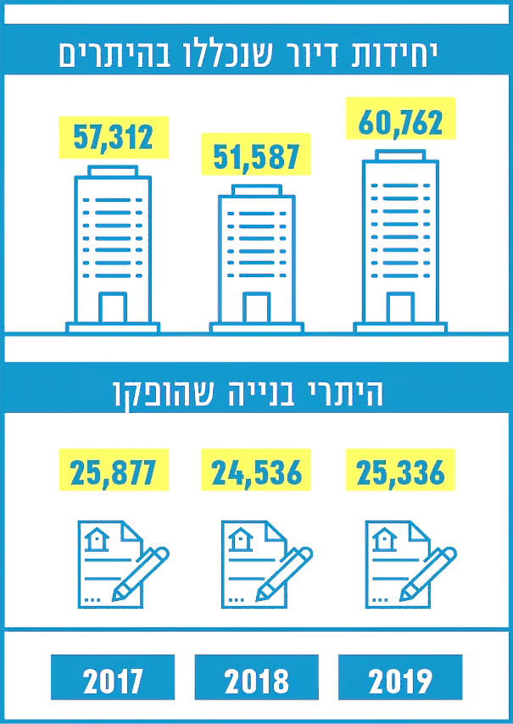
על פי דיווחי הוועדות המקומיות למינהל התכנון, בעיבוד משרד מבקר המדינה.

הליכי רישוי הבנייה אינם ייחודיים לישראל, והם נהוגים במדינות רבות ברחבי העולם. עם זאת, יש שונות מסוימת במתכונתם; לדוגמה, ההליכים נבדלים זה מזה מבחינת מידת ההפרטה של הרגולציה על ההליכים; היקף חובת רישוי הבנייה וסוגי מסלולי הרישוי הנהוגים; השיקולים המובאים בחשבון בעת הליכי הרישוי; משך הזמן שהוקצה לשלבים השונים בלוחות הזמנים של הליך רישוי הבנייה; אפשרויות לרישוי עצמי.
לנוכח החשיבות הרבה של הליכי רישוי הבנייה והשפעתם על משק המדינה, על צורכי הציבור ועל בטיחותו, בדק משרד מבקר המדינה את מידת יישומו של תיקון 101 בכל הנוגע לשיפור ולייעול של הליכי רישוי הבנייה.

פעולות הביקורת

בחודשים יוני-דצמבר 2020 עשה משרד מבקר המדינה ביקורת בנושא ייעול הליכי רישוי הבנייה במינהל התכנון ובוועדות המקומיות לתכנון ולבנייה. בביקורת נבדקה מידת יישומם של עיקרי תיקון 101 בתחום רישוי הבנייה - הכנת קוד בנייה, הקמת מכוני בקרה, הקמתה של מערכת מקוונת להליך הרישוי (רישוי זמין) והטמעתה, ומידת קיצור ההליכים וייעולם. כמו כן נבדקו נושאים הקשורים להיערכות הוועדות המקומיות לביצוע יעיל של תפקידן - בתחום כוח האדם, הציוד, התשתית הארגונית ומתן השירות לציבור.

חלק מהנושאים נבדקו בכל 131 הוועדות המקומיות, על פי דיווחים ונתונים שהיו בידי מינהל התכנון. בשמונה ועדות מקומיות התקיימה בדיקת עומק ובמסגרתה נאספו נתונים ומסמכים והתקיימו פגישות עם בעלי תפקידים (להלן - הוועדות שנבדקו). הוועדות שנבדקו מייצגות סוגים שונים של צורות התיישבות - אזורים עירוניים ואזורים כפריים; הן פועלות באזורים שונים בארץ - מרכז הארץ, צפונה ודרומה; ובתחום שיפוטן מתגוררות קבוצות אוכלוסייה שונות. בתחומי הוועדות שנבדקו הייתה בשנים 2017 - 2020 תנופת בנייה והיקפי הפעילות בהם בתחום הרישוי היו גדולים. במסגרת הביקורת התקיימו פגישות עם נציגי ארגונים של אדריכלים, מהנדסים וקבלנים ועם נציגי המרכז לשלטון מקומי בישראל.

היערכות ארגונית של הוועדות המקומיות לטיפול בהליכי הרישוי

כוח אדם

תקן ומצבה של כוח האדם המקצועי בתחום הרישוי

הוועדות המקומיות מטפלות בבקשות לקבלת מידע הנדרש להיתר בנייה (להלן - בקשות למידע) ובבקשות להיתרי בנייה. לנוכח זאת מתעורר צורך באיוש שני סוגים של בעלי תפקידים - מידענים ובודקי בקשות להיתר בנייה (להלן גם בודקי ההיתרים). מינהל התכנון קבע לתפקידים אלה עקרונות לתקינה מומלצת לשנת 2019 (להלן - מסמך התקינה), על פי נוסחאות המוצגות בתרשים להלן.

תרשים 2: נוסחאות לחישוב התקינה המומלצת של מידענים ובודקי היתרים, לפי מסמך התקינה*
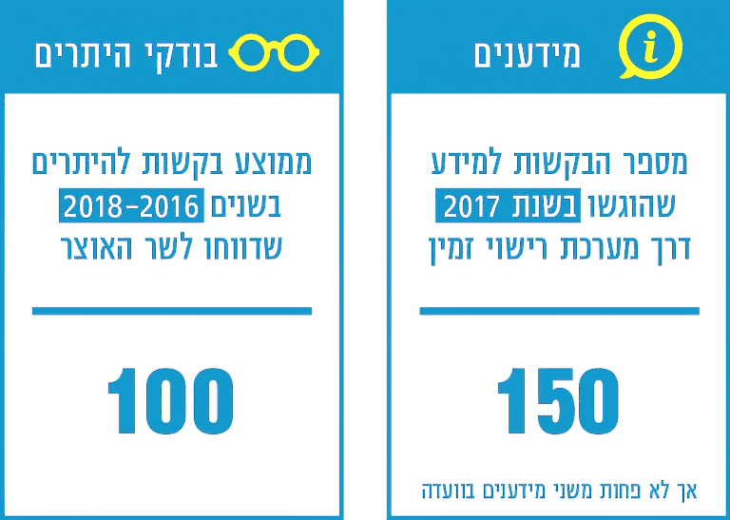
*על פי מסמך "תקינת כוח אדם בוועדה מקומית" שהכין מינהל התכנון, בעיבוד משרד מבקר המדינה.

בנוסף למפתחות התקינה הוגדרו כמה קווים מנחים לתקינה ובכלל זה לאפשר לשלב בין התפקידים של בודקי ההיתרים והמידענים. עוד צוין במסמך לגבי ועדות זעירות וקטנות כי מומלץ באופן גורף לאָחֵד את תקני המידענים ובודקי ההיתרים בהן, על מנת לאפשר גמישות ניהולית, באופן שבכל אחת מוועדות אלה יהיו לפחות שני עובדים אשר במסגרת תפקידם יעסקו בשני הנושאים.

לצורך בדיקת מצב התקינה בוועדות המקומיות קיבל משרד מבקר המדינה ממינהל התכנון כמה קובצי נתונים: הדיווחים שמסרו הוועדות המקומיות לשר האוצר בעניין מספר הבקשות להיתרים שהוגשו בשנים 2016 - 2018 (להלן - הדיווחים לשר), נתונים על בקשות למידע במערכת רישוי זמין לשנים 2017 - 2019 וכן מצבת כוח האדם שעליה דיווחו הוועדות המקומיות למינהל התכנון.

בתשובתו למשרד מבקר המדינה ממרץ 2021 ציין מרכז השלטון המקומי בישראל (להלן - תשובת מרכז השלטון המקומי) כי לדעתו מפתחות התקינה שנקבעו אינם תואמים את הצרכים בפועל, וכי צריך שהתקינה המומלצת תשקף לא רק את עומס התיקים על הוועדות המקומיות אלא גם צרכים נוספים כגון גודל הוועדה, מספר היישובים שבתחומה, מורכבות הפעילות המתבצעת בה, תוכניות המתאר המאושרות בה ועוד. מינהל התכנון הדגיש בתשובתו למשרד מבקר המדינה ממאי 2021 כי בשל סיבות אלו מדובר בתקינה שאינה מחייבת וכי על הרשות המקומית לבחון את יישומה בהתאם למאפייניה של הוועדה.

השוואה בין התקן המומלץ למצבת כוח האדם

בלוח 1 להלן מוצגת השוואה בין התקן המומלץ ובין המצבה שעליה דיווחו כלל הוועדות למינהל התכנון, כאמור לעיל.
לוח 1: התקן של המידענים ובודקי ההיתרים והמצבה בוועדות המקומיות
 | מס' המידענים | מס' בודקי ההיתרים
התקן המומלץ | 225.57 | 258.25
המצבה | 190 | 408
עודף/(מחסור) - תקן לעומת מצבה | (35.57) | 149.75
כלל הוועדות שדיווחו | 93 | 95
על פי נתוני מינהל התכנון, בעיבוד משרד מבקר המדינה.

מהלוח עולה כי בחישוב הכולל חסרים בוועדות המקומיות שהיו לגביהן נתונים כ-36 מידענים, ולצד זאת יש בהן עודף של כ-150 בודקי ההיתרים.

בלוח 2 להלן מוצגת התפלגות של הוועדות המקומיות שהיו לגביהן נתונים, לפי מצב כוח האדם שלהן לעומת התקן המומלץ . מהלוח עולה כי בכמעט שני שלישים מהוועדות המקומיות יש מחסור במידענים; מצד שני, בכשני שלישים מהוועדות יש עודף בבודקי ההיתרים.
לוח 2: התפלגות של ועדות מקומיות לפי מצב כוח האדם של מידענים ובודקי היתרים לעומת התקן המומלץ (שיעור הוועדות)
 | מס' הוועדות (בנוגע להעסקת מידענים) | מס' הוועדות (בנוגע להעסקת בודקי היתרים)
המצבה נמוכה מהתקן | (64.5%) 60 | (33.7%) 32
המצבה תואמת את התקן | (18.3%) 17 | 0
המצבה גבוהה מהתקן | (17.2%) 16 | (66.3%) 63
כלל הוועדות שנבדקו | (100%) 93 | (100%) 95
על פי נתוני מינהל התכנון, בעיבוד משרד מבקר המדינה.

פילוח הנתונים לפי שיעור ההפרש בין המצבה לתקן מוצג בלוח 3 להלן.
לוח 3: התפלגות של ועדות מקומיות לפי שיעור ההפרש בין מצבה לתקן המומלץ של מידענים ובודקי ההיתרים
 | שיעורי ההפרש בין המצבה לתקן | מס' ועדות (מידענים) | מס' ועדות (בודקי היתרים)
 | יותר מ-50% ועד 100% | 19 | 9
מחסור | יותר מ-30% ועד 50% | 35 | 6
 | עד 30% | 6 | 17
מצבה תואמת תקן מומלץ | 0% | 17 | 0
 | עד 50% | 10 | 21
עודף | יותר מ-50% ועד 100% | 4 | 20
 | יותר מ-100% | 2 | 22
כלל הוועדות |  | 93 | 95
על פי נתוני מינהל התכנון, בעיבוד משרד מבקר המדינה.
התפלגות הנתונים שלעיל מעידה שב-54 (כ-58%) מהוועדות שדיווחו יש מחסור של יותר מ-30% במידענים יחסית לתקן המומלץ. ב-15 (כ-16%) מהוועדות שדיווחו יש מחסור של יותר מ-30% בבודקי היתרים יחסית לתקן המומלץ. לצד זאת ב-42 (44%) מהוועדות נמצא עודף בבודקי היתרים בשיעור של יותר מ-50% מהתקינה המומלצת בנוגע לבודקי היתרים.
נמצא כי ב-30 ועדות מקומיות יש מחסור הן במידענים והן בבודקי ההיתרים, וכי מתוך 54 ועדות שבהן נמצא מחסור במידענים בפער הגדול מ-30%, כשני שלישים (37 ועדות) הן ועדות שתקן המידענים המומלץ שלהן אינו גדול מ-2 מידענים (ראו תרשים להלן).

תרשים 3: התפלגות הוועדות המקומיות שנמצא בהן מחסור של יותר מ-30% במספר המידענים לעומת תקן המידענים המומלץ, לפי תקן המידענים המומלץ (מספר הוועדות ושיעורן באחוזים מכלל הוועדות בקטגוריה זו)*
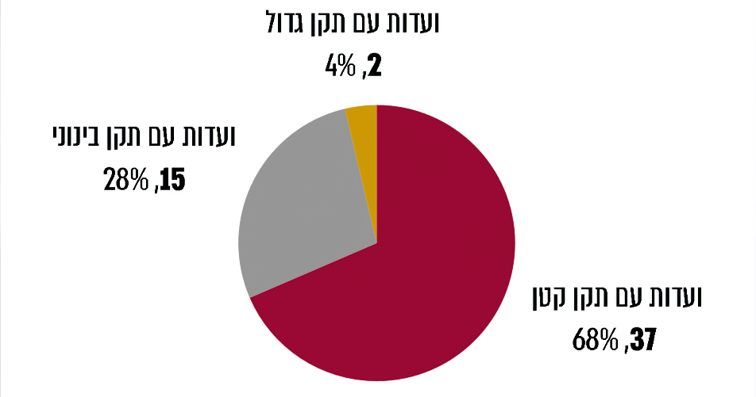
על פי נתוני מינהל התכנון, בעיבוד משרד מבקר המדינה.
* ועדות עם תקן קטן - ועדות שהתקן המומלץ בהן הוא שני מידענים; ועדות עם תקן בינוני - ועדות שהתקן המומלץ בהן הוא שניים עד חמישה מידענים; ועדות עם תקן גדול - ועדות שהתקן המומלץ בהן הוא יותר מחמישה מידענים.

לעניין בודקי ההיתרים, נמצאו כאמור רק 15 ועדות שבהן המחסור היה גדול מ-30% (ראו לוח 3 לעיל). מהפילוח של הוועדות לפי התקן עולה כי התקן המומלץ של תשע מהן היה עד שני בודקים.

התרשים להלן מציג התפלגות של הוועדות המקומיות שנמצא כי יש בהן עודף של בודקי היתרים לפי התקן המומלץ:

תרשים 4: התפלגות הוועדות המקומיות שבהן מספר בודקי ההיתרים העולה על 100%, לפי תקן הבודקים המומלץ (מספר הוועדות ושיעורן באחוזים מכלל הוועדות בקטגוריה זו)*
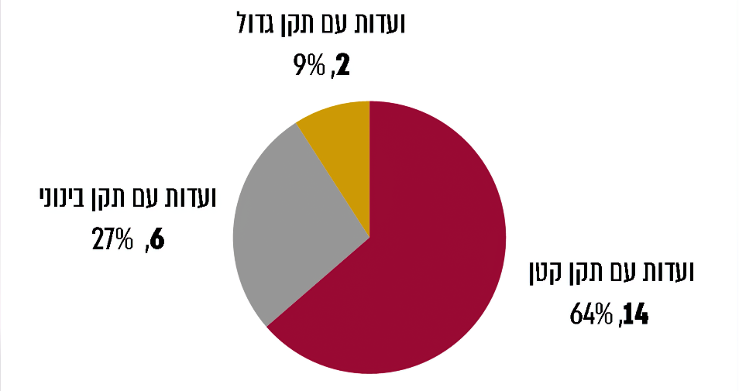
על פי נתוני מינהל התכנון, בעיבוד משרד מבקר המדינה.
* ועדות עם תקן קטן - ועדות שהתקן המומלץ בהן הוא שני בודקי היתרים; ועדות עם תקן בינוני - ועדות שהתקן המומלץ בהן הוא שניים עד חמישה בודקי היתרים; ועדות עם תקן גדול - ועדות שהתקן המומלץ בהן הוא יותר מחמישה בודקי היתרים.
מהתרשים עולה כי רוב הוועדות שבהן נמצא עודף בודקים העולה על 100% (כ-64%) הן ועדות שתקן הבודקים לכל אחת מהן הוא 2 לכל היותר.

בחינה נוספת בוצעה כדי לאבחן בחלוקה לפי מחוזות ועדות שיש בהן מחסור העולה על 30% במידענים ובבודקי ההיתרים:
לוח 4: חלוקה מחוזית של ועדות מקומיות עם מחסור של יותר מ-30% במידענים ובבודקי ההיתרים
שם המחוז | מספר הוועדות עם מחסור במידענים | מספר הוועדות עם מחסור בבודקי היתרים
הדרום | 14 | 5
המרכז | 15 | 3
הצפון | 15 | 6
חיפה | 7 | 1
ירושלים | 1 | 0
תל אביב | 2 | 0
סך הכול | 54 | 15
על פי נתוני מינהל התכנון בעיבוד משרד מבקר המדינה.
נמצא כי רוב הוועדות שיש בהן מחסור של יותר מ-30% במידענים פועלות במחוזות הדרום, המרכז והצפון; רוב הוועדות שיש בהן מחסור של יותר מ-30% בבודקי ההיתרים הן במחוזות הדרום והצפון. מבדיקה של חלוקה מחוזית של ועדות הנמצאות בעודף של יותר מ-100% בבודקי ההיתרים, עלה כי רובן במחוזות הדרום, המרכז, תל אביב והצפון (ראו תרשים להלן).
תרשים 5: חלוקה מחוזית של ועדות מקומיות עם עודף של יותר מ-100% בבודקי ההיתרים
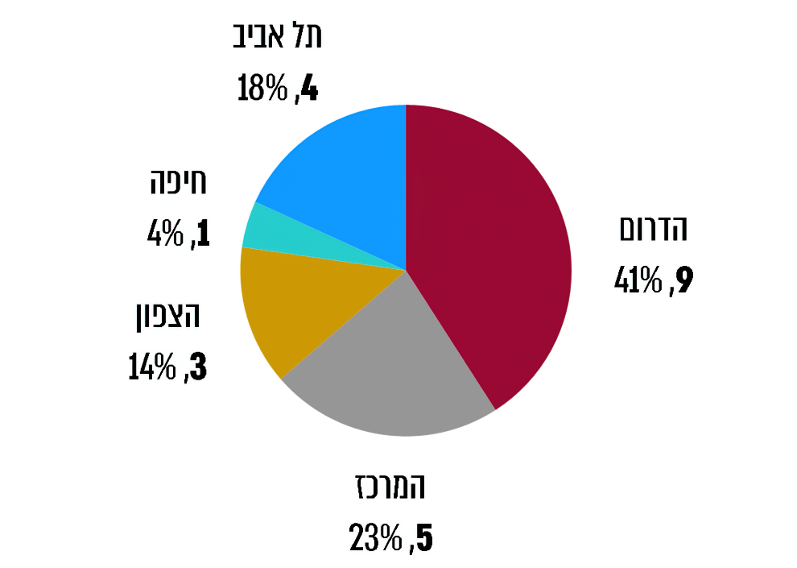
על פי נתוני מינהל התכנון בעיבוד משרד מבקר המדינה.
מוצע כי מינהל התכנון יבחן בשיתוף הוועדות המקומיות את הסיבות לפערים (ובכלל זה את הסיבות להיווצרות עודף של יותר מ-100% במספר בודקי ההיתרים ב-22 ועדות), ובהתאם לכך יבחן אם נדרש לשנות את הבסיס לקביעת התקן המומלץ ולעדכן את המלצותיו בהתאם. כמו כן, מוצע לשקול כי בוועדות שבהן יש עודף בבודקי ההיתרים לצד מחסור במידענים תישקל האפשרות להקניית מיומנויות בתחום המידענות לחלק מבודקי ההיתרים.

הקשר בין מצבת כוח האדם לזמן הטיפול בבקשות להיתר בנייה

משרד מבקר המדינה בדק את הקשר (קורלציה) בין הפערים שבין התקן למצבה ובין הזמן הממוצע שנדרש לכל ועדה לאשר בקשות להיתר (משכי הזמן של הליכי הרישוי יפורטו בהמשך). מאחר שהפערים בין המצבה לתקן שהוצגו לעיל מעודכנים לשנת 2019, נעשה שימוש בנתונים שהיו בידי מינהל התכנון על משך הטיפול בבקשות להיתרים שאושרו במחצית השנייה של שנת 2019. כמו כן, במסגרת חישוב הקשר לא הובאו בחשבון ועדות מקומיות שטיפלו בפחות מ-30 היתרים באותה התקופה - וזאת כדי לשמור על מדגם מינימלי של 30 תצפיות לכל ועדה. על כן החישוב התבסס על 75 ועדות.
מהניתוח עלה כי לעודף או למחסור במצבת בודקי ההיתרים אין קשר של ממש למשך הזמן שנדרש למתן היתר, ואף נמצאה קורלציה חיובית בין עודף במצבה יחסית לתקן ובין משך זמן ארוך יותר לקבלת היתר.

על פי הניתוח אכן יש קשר חיובי בין עודף בכוח אדם יחסית לתקן לבין הזמן שנדרש לקבלת היתר בנייה, קרי ככל שהעודף בבודקים גדול יותר, מתארכים משכי הזמן לקבלת היתרים. עם זאת, מקדם המתאם נמוך יחסית ושיעורו כ-0.28 (ככל שעוצמת הקשר גוברת, מקדם המתאם מתקרב ל-1).

כפי שיפורט בהמשך, בהליך הטיפול בהיתרים מעורבים כמה גורמים, ויש שלבים שבהם מגיש הבקשה נדרש לטפל בקידום הבקשה, ולכן ייתכן שהגדלת כוח האדם בוועדות המקומיות לא תתרום לייעול הליכים. להלן תרשים המציג את הקשר בין שני הנתונים.
תרשים 6: הקשר בין מצב התקינה לבין הזמן הממוצע לטיפול בבקשות להיתר בוועדות המקומיות
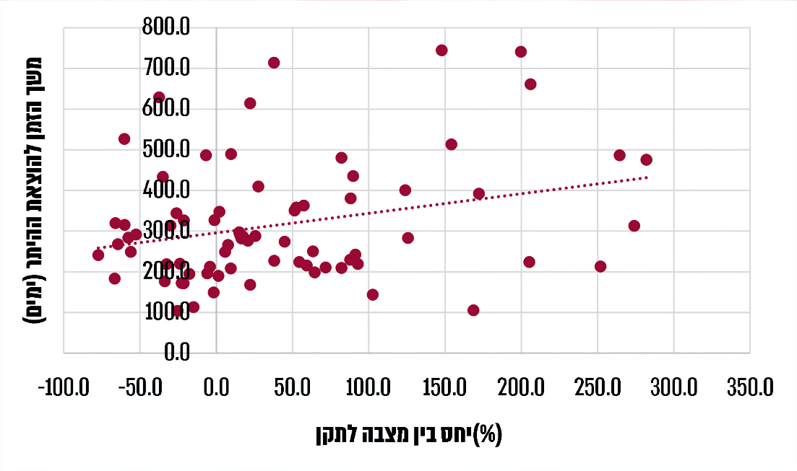
על פי נתוני מינהל התכנון, בעיבוד משרד מבקר המדינה.
משרד מבקר המדינה מפנה את תשומת הלב של הוועדות המקומיות ומינהל התכנון כי בהתייחס לנתוני המחצית השנייה של שנת 2019 לא נמצא קשר בין פערי התקינה למשך הזמן שנדרש לקבלת היתר בנייה. סביר להניח שהתארכות הטיפול אינה קשורה לכמות כוח האדם אלא לגורמים אחרים המשפיעים על הליך הרישוי (ראו פירוט בפרק על משכם של הליכי הרישוי).
משרד מבקר המדינה ממליץ למינהל התכנון לבחון מפעם לפעם אם התקינה המומלצת מובילה להקצאת כוח אדם יעילה ושהולמת את הצרכים, ולוועדות המקומיות לבחון מדי תקופה אם הקצאת כוח האדם בהן מקיימת את האמור. כדי לבחון זאת מוצע לקבוע מדדים לתפוקות העובדים בתחום ויעדים רצויים בנושא.

מינהל התכנון מסר בתשובתו ממאי 2021 כי הוא מסכים עם הקביעה כי אין קשר הכרחי בין מספר העובדים לאפקטיביות של מחלקת הרישוי. עוד ציין המינהל כי האפקטיביות קשורה לניהול כוח האדם ועל כן שולבו יועצים ארגוניים בוועדות מקומיות כדי לתת להן כלי ניהול ייעודיים ומענה ארגוני. כמו כן מסר המינהל כי הוא שילב בקורס למנהלי יחידות הרישוי מרכיבים העוסקים בניהול האפקטיבי של כוח האדם.

ותק העובדים בתחום המידע והרישוי והכשרתם

בעקבות חקיקת תיקון 101 הקצה מינהל התכנון בשנים 2016 - 2020 ל-104 ועדות מקומיות כ-155 מיליון ש"ח, לצורך גיוס כוח אדם, שיפור תשתיות מחשוב, איחוד של קבצי תוכניות, וארכיב ממוחשב. כפי שניתן לראות מהניתוחים שלהלן, מאז שנת 2015 אכן גויסו לוועדות המקומיות מידענים ובודקי היתרים חדשים רבים.

הוותק של מידענים ובודקי היתרים בוועדות המקומיות

מניתוח הנתונים עלה כי לסוף דצמבר 2019 הוותק הממוצע של מידענים ב-85 ועדות מקומיות שדיווחו על כך היה 7.5 שנים; הוותק של בודקי ההיתרים ב-93 ועדות שדיווחו היה 7.3 שנים.

כפי שניתן לראות בתרשימים שלהלן, כ-60% מהמידענים ובודקי ההיתרים החלו לעבוד בשנת 2015 ואילך, שנים שבמהלכן הוחל בהטמעת הרפורמה של תיקון 101 בחוק התכנון והבנייה.
תרשים 7: התפלגות של המידענים לפי מועד תחילת עבודתם
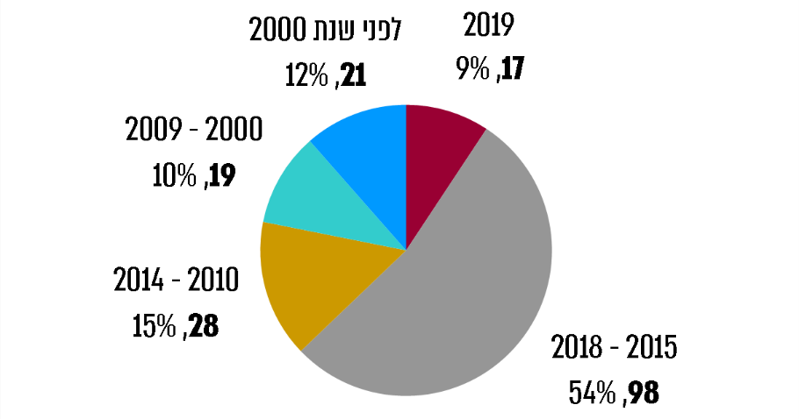
על פי נתוני מינהל התכנון, בעיבוד משרד מבקר המדינה.

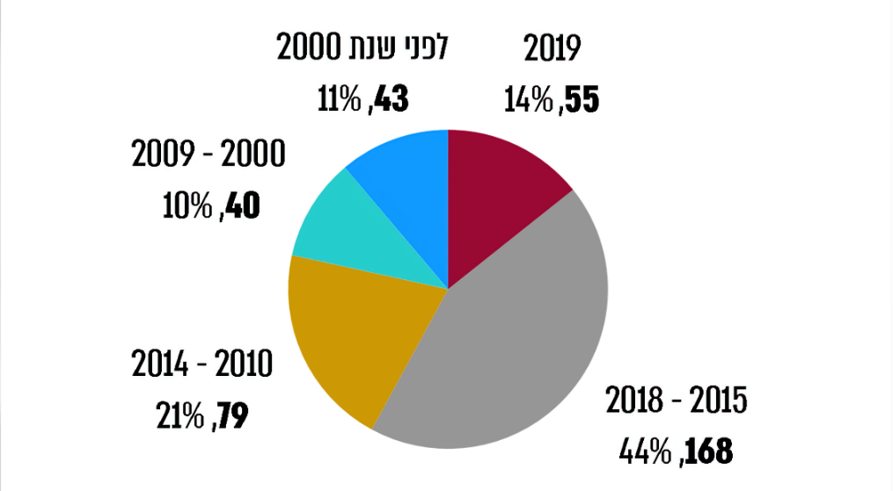
תרשים 8: התפלגות בודקי היתרים לפי מועד תחילת עבודתם
על פי נתוני מינהל התכנון, בעיבוד משרד מבקר המדינה.

בחינת הוותק הממוצע לפי הוועדות (ראו לוח 5 להלן) הראתה כי ב-62.4% מהוועדות הוותק הממוצע של המידענים אינו עולה על חמש שנים, וב-49.5% מהוועדות הוותק הממוצע של בודקי ההיתרים אינו עולה על חמש השנים. עם זאת, בכ-20% ועדות הוותק הממוצע של העובדים משני הסוגים הוא יותר מעשור. יש לציין כי בפגישות שקיים משרד מבקר המדינה עם נציגי מהנדסים ואדריכלים הועלתה טענה כי חוסר הניסיון של עובדי הוועדות המקומיות פוגע באיכות השירות ובייעול ההליכים.
לוח 5: התפלגות הוועדות לפי הוותק הממוצע של עובדיהן (מספר ועדות ושיעורן מכלל הוועדות)
ותק ממוצע | מידענים | בודקי ההיתרים
עד שנה | (5.9%) 5 | (4.3%) 4
יותר משנה ועד חמש שנים | (56.5%) 48 | (45.2%) 42
יותר מחמש ועד עשר שנים | (17.6%) 15 | (25.8%) 24
יותר מעשר ועד עשרים שנים | (12.9%) 11 | (20.4%) 19
יותר מעשרים שנים | (7.1%) 6 | (4.3%) 4
כלל הוועדות שהיו לגביהן נתונים | (100%) 85 | (100%) 93
על פי נתוני מינהל התכנון, בעיבוד משרד מבקר המדינה.
כפי שיפורט בהמשך, העובדה שבוועדות רבות בתחום הרישוי יש כוח אדם עם ותק של פחות מחמש שנים מדגישה את החשיבות של גיבוש תוכניות לפיתוח מקצועי והכשרה של העובדים.

הוותק בוועדות שנבדקו לפי דיווחיהן למשרד מבקר המדינה בשנת 2020

מהנתונים שמסרו הוועדות המקומיות שנבדקו עלה כי בכולן רוב העובדים הם בעלי ותק מרבי של חמש שנים (ראו בלוח להלן). מבין הוועדות הגדולות שנבדקו, רק בוועדה המקומית חיפה יש חלוקה כמעט שווה בין בודקי ההיתרים שגויסו לפני שנת 2015 לבין אלה שגויסו לאחר מכן.
לוח 6: ותק של בודקי ההיתרים והמידענים בוועדות שנבדקו
 |  | באר שבע | בית שמש | חיפה | מורדות הכרמל | מעלה הגליל | נתיבות | קסם | ראש העין
בודקי היתרים
ותק ממוצע |  | 3.2 | 3.5 | 10.3 | 3.7 | 0.9 | 5.6 | 12.4 | 3.3
החלו לעבוד משנת 2015 ואילך |  | 12 | 10 | 8 | 2 | 2 | 3 | 1 | 3
סך הבודקים בוועדה |  | 13 | 11 | 14 | 2 | 2 | 4 | 2 | 4
מידענים
ותק ממוצע |  | 4.6 | 0 | 5.5 | 18.1 | 3.3 | 0.7 | 0.8 | 8.6
החלו לעבוד משנת 2015 ואילך |  | 2 | 0 | 2 | 0 | 1 | 1 | 1 | 0
סך המידענים בוועדה |  | 3 | 0 | 3 | 1 | 1 | 1 | 1 | 1
על פי דיווחי הוועדות המקומיות שנבדקו, בעיבוד משרד מבקר המדינה.

העובדה שהוותק הממוצע של העובדים ברוב הוועדות המקומיות שנבדקו אינו יותר מחמש שנים מציבה להן הזדמנויות ואתגרים כאחד. מצד אחד ועדות כאלה עלולות להתאפיין בפערים בכל הנוגע למומחיות, לניסיון מקצועי ולזיכרון הארגוני, ומצד אחר העובדים החדשים עשויים להעשיר את הוועדה בידע ומיומנויות עדכניים.
העסקת עובדים חדשים מחייבת את הארגון לפעול לפיתוחם המקצועי ולהכשרתם. לצד זאת, יש להתאים תוכניות הכשרה ופיתוח גם לצרכים של העובדים הוותיקים, למשל, תוכניות לעדכון ולשדרוג של המיומנויות והידע שלהם, בין ביוזמת הרשות המקומית או הוועדה המקומית, ובין באמצעות למידת עמיתים או למידה עצמית.

הכשרה ופיתוח מקצועי של כוח האדם בתחום הרישוי
תוכנית הכשרה בוועדה המקומית

נציבות שירות המדינה פרסמה מסמך המציג את אופן הכנת תוכנית ההדרכה בארגון ממשלתי. לפי המסמך, על הארגון לגבש תוכנית הכשרה או למידה סדורה בהתבסס על ניתוח צורכי הארגון, פרופיל בעל התפקיד, תחומי הידע והמיומנויות הנדרשות ממנו ולקבוע יעדים תקופתיים מדידים להערכת הצלחת התוכנית. המסמך אינו מחייב את הרשויות המקומיות, אך ניתן ללמוד ממנו על תהליכים רצויים בגיבוש תוכנית הכשרה ופיתוח מקצועי לעובדים.

נוסף על כך, משרד הפנים פרסם בפברואר 2015 מסמך הכולל קווים מנחים לניהול ההדרכה ברשויות המקומיות. על פי המסמך, השקעה בהון האנושי תשפר את תפקוד הרשות המקומית ואת השירותים לתושב ותאפשר פיתוח בר-קיימה. השקעה זו תעלה את רמתם המקצועית של העובדים ותגדיל את פריון העבודה, תשפר את יכולות הניהול ותחזק את הזיקה של העובדים למטרות הרשות ולמשימות העיקריות שקיבלה עליה. מסמך הקווים המנחים מציין את החשיבות של גיבוש תפיסת ההדרכה ושל ניסוח תוכנית העבודה השנתית בתחום ההדרכה. את ההכשרות שבתוכנית ההדרכה הומלץ לתעדף לפי שלושה סוגים - הכשרות שמקורן בהנחיות רגולטורים שונים בתחום עבודה מוגדר של העובד, הכשרות הנקבעות לפי הסכמי השכר והכשרות הנקבעות לפי היעדים השנתיים והרב-שנתיים של הרשות.
נמצא כי הוועדות המקומיות שנבדקו לא הכינו תוכניות הכשרה ופיתוח מקצועי לבודקי ההיתרים ולמידענים.

הוועדה המקומית חיפה מסרה במהלך הביקורת כי היא נמצאת בתהליך הכנת תוכנית כזאת. עוד נמצא כי שום ועדה מהוועדות שנבדקו אינה מפעילה מערכות לעידוד למידה עצמית של עובדיה. עם זאת, הוועדות המקומיות באר שבע וחיפה מקיימות לעיתים למידת עמיתים. כמו כן נמצא כי הוועדה המקומית מורדות הכרמל אומנם לא הכינה תוכנית פיתוח מקצועי, אך היא מעודדת את השתתפות עובדיה בקורסים ובהכשרות, והדבר התבטא במספרם הרב של הקורסים וההכשרות שבהם השתתפו העובדים.

בתשובתו ממרץ 2021 השיב מינהל התכנון למשרד מבקר המדינה כי כחלק מהטמעת הרפורמה בתחום הרישוי הוא פיתח והעביר קורסים לבעלי התפקידים השונים וכן קורסים ייעודיים לנציגי המגזר הערבי. המינהל ציין כי התקיימו 19 מחזורי קורסים למידענים ו-25 מחזורים לבודקי היתרים. המינהל ציין גם כי הוא פיתח אמצעי הדרכה ולמידה, ערך כנסים והשתלמויות והפעיל בכל הוועדות רפרנטים מקצועיים לליווי והטמעה של הליכי רישוי; עוד מסר המינהל כי לאחר בחינת הנושא של ליווי מקצועי לוועדות הוא החליט להתרכז בהדרכת מנהלי הרישוי ובהכשרתם משום שהם הדמות הבכירה שנדרש שיהיה לה ידע ומומחיות בתחום, וכי לאחרונה הוא החל ביישום תוכנית הכוללת הכשרה של כחצי שנה בקבוצות קטנות.

הוועדה המקומית חיפה השיבה למשרד מבקר המדינה בתשובתה ממרץ 2021 כי אומנם בעבר העובדים הוותיקים חנכו את העובדים הצעירים, אך לנוכח פרישת עובדים ותיקים וחוסר בכוח האדם, לצד עומס העבודה המוטל על העובדים שנותרו, הדבר אינו מתאפשר. עם השלמת תוכנית הארגון מחדש של אגף ההנדסה יחודש גם תהליך החניכה. הוועדה המקומית מעלה הגליל השיבה למשרד מבקר המדינה במרץ 2021 כי היא מכינה כעת תוכנית עבודה לשנת 2021 הכוללת הכשרות מקצועיות מחייבות והכשרות העשרה. הוועדה המקומית ראש העין השיבה למשרד מבקר המדינה במרץ 2021 כי בשנת 2020 התחילה בשגרת למידת עמיתים בישיבות צוות תקופתיות.
משרד מבקר המדינה ממליץ לכל הוועדות שנבדקו להכין תוכניות הכשרה ופיתוח מקצועי המתבססות על ניתוח הידע והמיומנויות הנדרשים מהם מתוקף תפקידם וצורכי הארגון, תוך פיתוח מנגנוני עידוד ואווירת למידה בתוך הארגון. לדבר עשויה להיות תרומה לשיפור איכות עבודת בודקי ההיתרים והמידענים ויעילותה. עוד ממליץ משרד מבקר המדינה למינהל התכנון להמשיך לסייע לוועדות המקומיות בהכנה ובקידום של תוכניות ההכשרה וכן לפקח על אופן יישומן.

הכשרת עובדים בתחום העסקתם הייעודי

תחום רישוי הבנייה והמידע התכנוני הם תחומים מקצועיים הדורשים ידע מעמיק בדיני תכנון ובנייה ומיומנויות עבודה עם יישומים דיגיטליים ייעודיים לתחום (כגון מערכת רישוי זמין ומערכות לניהול ועדות). כמו כן, מטבע הדברים, נדרש מעובד הרישוי להיות מיומן בתחום מתן השירות לציבור הפונה אליו. על כן, מצופה כי עם תחילת עבודתם בוועדה יעברו העובדים הכשרה ייעודית בתחומם. בתנאים המקדימים למינוי מידענים שפרסם משרד הפנים בדצמבר 2019 צוין כי המידען יחויב לסיים בהצלחה קורס מידענים בתוך שנה וחצי מיום מינויו; בתנאים המקדימים לבודקי ההיתרים נקבע כי בקבלה לתפקיד תינתן עדיפות לבוגרי קורס בודקי היתרים. יצוין כי מינהל התכנון בשיתוף מפעם העביר קורסים ייעודיים להכשרת מידענים, בודקי בקשות להיתר ובודקי תוכניות מתאר.

משרד מבקר המדינה בחן אילו הכשרות ייעודיות עברו עובדי הוועדות המקומיות שנבדקו בשנים 2017 - 2019 (להלן - התקופה הנבדקת).
בביקורת נמצא כי מתוך 43 מידענים ובודקי ההיתרים המועסקים בחמש הוועדות המקומיות שדיווחו על תחומי הכשרת העובדים ומועדיה, 22 השתתפו בקורס ייעודי בחלוף יותר משנתיים ממועד תחילת העסקתם או טרם השתתפו בקורס כאמור אף שהם מועסקים בוועדות כבר יותר משנתיים.

לפי דיווחי הוועדה המקומית באר שבע למשרד מבקר המדינה מאוגוסט 2020 ותשובתה ממרץ 2021, כל בודקי ההיתרים עברו קורס לבודקי היתרים, ואחת העובדות השתתפה בקורס כשנתיים וחצי לאחר מועד תחילת העסקתה; על פי תשובת הוועדה למשרד מבקר המדינה, הדבר נבע מכך שהוקצה לה מספר מוגבל של מקומות לקורס בשנת 2017. שתי המידעניות המועסקות בוועדה מאז אמצע שנת 2016 לא השתתפו בקורס ייעודי, אף שהן מועסקות בוועדה יותר מארבע שנים; מידענית אחרת השתתפה הן בקורס מידענים והן ביום העיון למידענים. שום עובד לא קיבל את ההכשרה המקנה ידע בכל הנוגע לשימוש במערכת רישוי זמין.

לפי דיווחי הוועדה המקומית חיפה מספטמבר 2020, שבעה מ-14 בודקי ההיתרים המועסקים בה השתתפו בקורס בודקי ההיתרים בשנת 2019 (אחד הבודקים השתתף בקורס כארבע שנים לאחר מועד תחילת העסקתו) ושמונה בודקי היתרים השתתפו בשנת 2017 בקורס רישוי זמין.

שלוש המידעניות של הוועדה השתתפו הן בקורס המיועד למידענים, והן ביום עיון ברישוי זמין; מידענית המועסקת בוועדה משנת 2013 השתתפה בשנת 2019 גם בקורס ריענון למידענים; יצוין כי אחת המידעניות השתתפה בקורס מידענים בחלוף כשלוש שנים לאחר תחילת העסקתה.

בודק היתרים שהחל לכהן בוועדה המקומית מורדות הכרמל באמצע שנת 2018 השתתף בתוך כחצי שנה בקורס בודקי היתרים וכן בהדרכה לעבודה עם מערכת לניהול ועדה. לפי דיווחי הוועדה למשרד מבקר המדינה, שום עובד לא השתתף בהכשרה להכרת מערכת רישוי זמין.

לפי דיווחי הוועדה המקומית נתיבות מאוגוסט 2020, כל ארבע בודקות ההיתרים בוועדה השתתפו בקורס בודקי ההיתרים, שתיים מהן בתוך שנתיים מתחילת העסקתן בוועדה. מידענית הוועדה גויסה בנובמבר 2019 וטרם השתתפה בהכשרה כלשהי.

הוועדה המקומית נתיבות השיבה למשרד מבקר המדינה בפברואר 2021 כי בשל פרוץ מגפת הקורונה המידענית שגויסה בנובמבר 2019 טרם עברה הכשרה ייעודית, וכי בינתיים מנהלת יחידת רישוי הבנייה שעברה את ההכשרה הייעודית מלווה באופן צמוד את עבודתה.

מידענית ובודקת היתרים המועסקות בוועדה המקומית קסם מאז נובמבר 2019 טרם השתתפו בהכשרה כלשהי.

הוועדה המקומית מעלה הגליל לא דיווחה על הכשרות של מידענים ובודקי היתרים.

הוועדה המקומית בית שמש השיבה למשרד מבקר המדינה במרץ 2021 כי שש בודקות היתרים הוכשרו בקורס לבודקי היתרים ושתי בודקות נוספות ומידענית הוכשרו בקורס המידענים. כמו כן כשיהיו קורסים נוספים בתחום בדיקת היתרים ומידענות, ההשתתפות בהם תוצע לעובדי רישוי נוספים.

הוועדה המקומית ראש העין מסרה בתשובתה כי מידענית הוועדה עברה קורסים במגוון תחומים (קורסי מידענים, בודקי היתרים, בודקי תוכניות ומפקח בכיר); שלוש בודקות ההיתרים עברו הכשרה ייעודית של מינהל התכנון (קורס בודקי היתרים), ובודקת היתרים נוספת המועסקת תקופה קצרה טרם עברה קורס כזה.
על הוועדות המקומיות להקפיד כי עובדיהן יקבלו הכשרה ייעודית, סמוך ככל הניתן למועד תחילת העסקתם, זאת על מנת להקנות להם את הידע ואת המיומנויות הנדרשים לעבודה מקצועית ויעילה בתפקידם.

מינהל התכנון ציין בתשובתו ממאי 2021 כי הוא פיתח לומדות לבודקי היתרים ולמנהלי ועדה כדי לתת מענה לתקופה שבין גיוס העובד ועד ליציאתו של העובד לקורס מקצועי וכי בימים אלו הוא מפתח לומדה למידענים.

הוועדה המקומית באר שבע הודיעה כי עם פתיחת הקורסים הייעודיים מידעניות הוועדה יופנו אליהם בהתאם להמלצת הביקורת; כמו כן הוועדה ציינה כי היא עוקבת אחר פתיחת הקורסים המיועדים לריענון הידע. הוועדה המקומית חיפה מסרה כי אגף הרישוי ימשיך לספק לעובדיו הכשרות מקצועיות בתחום עיסוקם.

השתלמויות, קורסים וימי עיון

לצד ההכשרות הייעודיות שעל העובדים להשתתף בהן, חשוב כי ייחשפו לנושאים נוספים שבהם עוסקת הוועדה, ואף להכשרות כלליות יותר.

הוועדות המקומיות בית שמש, מעלה הגליל וראש העין לא דיווחו במהלך הביקורת על הכשרות כלליות. מדיווחי שאר הוועדות ניכר כי במשך התקופה הנבדקת עובדי הוועדות המקומיות חיפה, מורדות הכרמל וקסם זכו למגוון הרב ביותר של הכשרות כלליות. שום עובד מארבעת עובדי הוועדה המקומית נתיבות לא השתתף בכל הכשרה כללית בתקופה הנבדקת.
משרד מבקר המדינה מציין לחיוב את הוועדות המקומיות חיפה, מורדות הכרמל וקסם על שפעלו לספק לעובדיהן מגוון של הכשרות כלליות. לוועדות המקומיות באר שבע, בית שמש, מעלה הגליל, נתיבות וראש העין מומלץ להקפיד כי עובדיהן ייחשפו למגוון התכנים שבהם עוסקת הוועדה, מעבר לתחומם הייעודי, וכן לספק לעובדים הכשרות כלליות.

מרכז השלטון המקומי הודיע בתשובתו כי הוא מסכים כי יש להרחיב את התכנים והתוכניות של הכשרת עובדי הרישוי; המרכז מוכן בשיתוף עם מינהל התכנון לפתח הכשרות מתאימות במסגרת המינהל ללימודים מוניציפליים שלו.

בתשובתה ציינה הוועדה המקומית בית שמש כי הציעה לעובדי הרישוי להשתתף בקורסים נוספים, ומי שהיה מעוניין השתתף בהם. הוועדה המקומית חיפה ציינה בתשובתה כי אגף הרישוי ימשיך לספק לעובדיו הכשרות בתחומי ידע כלליים.

התאחדות הקבלנים בוני הארץ הציעה בתשובתה למשרד מבקר המדינה מפברואר 2021 כי צוות הוועדה המקומית יקבל לכל אורך תקופת ההעסקה רצף הכשרות איכותיות, המתעדכנות מפעם לפעם והתואמות את מורכבות הנושאים שבהם הוא מטפל. בין הנושאים שמוצע לכלול בהכשרות - היבטים מקצועיים מתחומי התכנון, הרישוי והביצוע והחזקת מבנים, תוך שילוב טכנולוגיות מתקדמות, חלקן אף בראשית פיתוחן במסגרת מחקר ופיתוח. עוד הומלץ כי נושא ההכשרה יעוגן בהוראות מחייבות.

השכלת העובדים בתחום הרישוי

כאמור, עובדים העוסקים בפועל בתחום הרישוי הם בעיקר בודקי היתרים ומידענים. בתנאים המקדימים למינוי עובדים לשני תפקידים אלה שפרסם משרד הפנים מצוין כי ההשכלה הנדרשת למינוי היא תואר אקדמי בהנדסת בניין או באדריכלות או בעלי תעודת הנדסאי בניין או אדריכלות.

יש לציין כי כפועל יוצא מתהליכי ציפוף והתפתחויות בתחום הבנייה, יש יותר ויותר בניינים מורכבים, וכי הדרישות בתקנות ובתקנים מחייבות הבנה בתחומי ידע רבים: טכנולוגיות בנייה, מערכות הבניין, נגישות ובטיחות, תיאום תשתיות, שימור, עיצוב אדריכלי ועיצוב עירוני. על כן, יש חשיבות הולכת וגדלה לשיפור הרמה המקצועית של כוח האדם, אם באמצעות גיוס כוח אדם בעל השכלה גבוהה ואם באמצעות שדרוג רמת ההכשרה בתוך הארגון בכלים שתוארו לעיל.

בפגישות שקיים משרד מבקר המדינה עם נציגי מהנדסים ואדריכלים ונציגי קבלנים הועלו טענות ולפיהן לעיתים חוסר מקצועיות ופערים ברמת ההשכלה יוצרים אי-הבנות מיותרות וסרבול של הליכי הרישוי. היבטים הנוגעים למקצועיות של כוח האדם בוועדות המקומיות בתחום הרישוי הועלו גם בדיוני הוועדה לבחינת הליך הרישוי. לפני הוועדה הוצג קושי לגייס כוח אדם מקצועי - דבר המשפיע על יכולת התפקוד של הוועדות. כמו כן, הוצגו פערים באיכות ההכשרה של כוח האדם.

מנתוני מינהל התכנון עולה כי ב-102 ועדות שהיו לגביהן נתונים רובם המכריע של המידענים ושל בודקי בקשות להיתרים הם הנדסאי בניין, 2% מהם בעלי השכלה תיכונית; 30% מהמידענים ו-19% מבודקי ההיתרים הם בעלי תואר אקדמי (ראו תרשימים להלן), אך רק מחציתם בתחומי האדריכלות או ההנדסה. ממצאים דומים הועלו גם בוועדות המקומיות שנבדקו.
תרשים 9: ההשכלה של מידענים ב-102 ועדות מקומיות, 2019
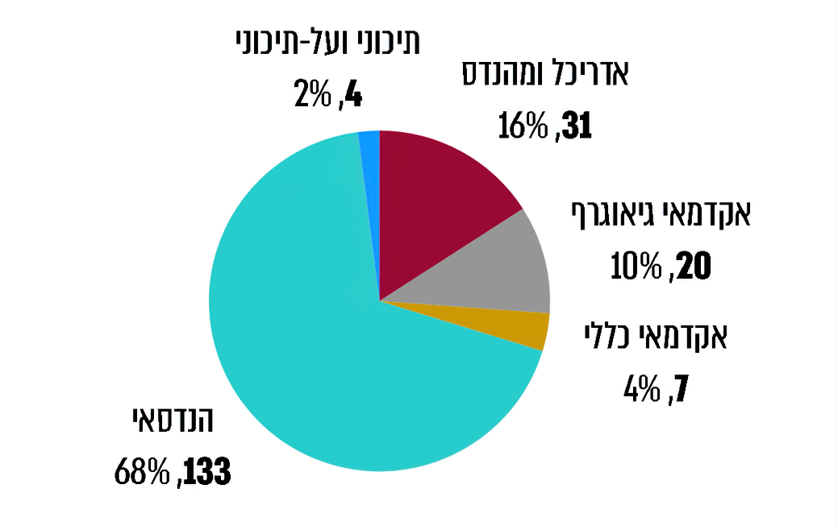
על פי נתוני מינהל התכנון משנת 2019, בעיבוד משרד מבקר המדינה.
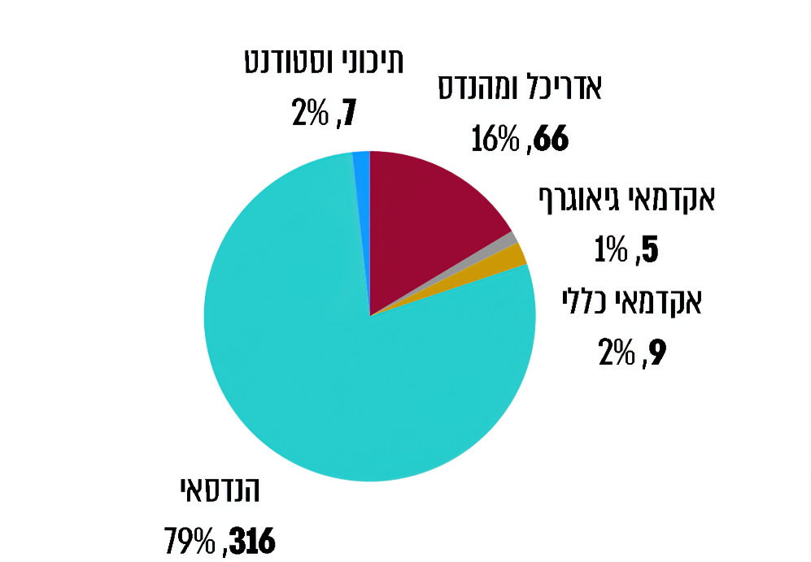
תרשים 10: ההשכלה של בודקי היתרים ב-102 ועדות מקומיות, 2019

על פי נתוני מינהל התכנון משנת 2019, בעיבוד משרד מבקר המדינה.

הוועדה לבחינת הליך הרישוי המליצה להקים במטה הדיור הלאומי צוות ליישום המלצותיה בתחום כוח האדם. הוועדה גם המליצה לגבש מתווה יישומי להכשרת הנדסאים עם אפשרות להעניק מלגות לימודים, לבחון דרכים לשלב עובדים נוספים בתפקידים המקצועיים ולשתף פעולה עם המוסדות האקדמיים להכשרת אדריכלים, מהנדסים והנדסאים להטמעת הליך הרישוי בתוכנית הלימודים. ואולם המלצות הוועדה לא יושמו.

מינהל התכנון מסר בתשובתו למשרד מבקר המדינה כי פעל ליישום המלצת הוועדה בכמה אופנים, כגון הכנת סילבוס לקורס סמסטריאלי בנושא רישוי בשנה האחרונה ללימודי הנדסאות בנייה במכללות ויצירת היכרות בין המנהלים של כ-30 מוסדות לימוד רלוונטיים לבין מהנדסי הוועדות, ואולם הקורס לא יצא לפועל בשל תוכנית הלימודים העמוסה, ואילו ההיכרות שנוצרה אפשרה לשתי ועדות מקומיות לגייס עובדים חדשים.
משרד מבקר המדינה ממליץ לוועדות המקומיות ולמינהל התכנון לבחון את הצורך בהגדלת מספר בעלי התואר האקדמי ואת רמת ההכשרה של בודקי ההיתרים והמידענים, כדי להעלות את איכות עבודת יחידות הרישוי בוועדות המקומיות ולהתאימה לאתגרים הנובעים מהאצת תהליכי התכנון ומציפוף המדינה. הדבר מקבל משנה תוקף בוועדות מקומיות שבתחומי שיפוטן נבנים מבנים מורכבים ובעלי השפעה מרחבית גדולה, למשל בערים הגדולות או בערים שיש בהן פיתוח מואץ.
על הוועדות לפעול להעסקת בעלי תפקידים שהשכלתם עומדת בתנאים המקדימים לתפקיד שפרסם משרד הפנים.
מומלץ כי מינהל התכנון יבחן עם הרשויות המקומיות והממונה על השכר במשרד האוצר דרכים לעידוד הגיוס של עובדים בעלי רמת השכלה גבוהה יותר. כמו כן, מוצע לפעול בהתאם להמלצת הוועדה לבחינת הליך הרישוי ולהקים צוות ליישום המלצותיה, ובפרט ההמלצות הנוגעות להעלאת הרמה המקצועית בוועדות המקומיות ולשיתופי פעולה בעניין עם מוסדות אקדמיים.

בתשובתו ציין מינהל התכנון כי לדעתו ההכשרה הניתנת לעובדי הרישוי במסגרת לימודי הנדסאות בניין ואדריכלות נותנת מענה לצורכי תפקידיהם; ההמלצה להעסיק בעלי תואר אקדמי לא תעניק ערך מוסף לתפקיד זה, שכן איכות התכנון מקבלת מענה במסגרת תפקיד מהנדסי העיר ואדריכליה ובודקי התוכניות. עוד ציין המינהל כי פעל כגורם מקצועי מייעץ בשיתוף גורמים נוספים לקידום העלאת שכר לבעלי תפקידים בוועדות המקומיות, וכי במהלך 2016 נחתם הסכם קיבוצי שכלל תוספות שכר.

בתשובתו למשרד מבקר המדינה מפברואר 2021 הודיע אגף השכר והסכמי עבודה במשרד האוצר כי כבר במסגרת יישום הרפורמה בתחום התכנון והבנייה נחתמו הסכמים קיבוציים שכללו הרחבת מתח הדרגות, תוספות שכר ומענקים. כמו כן אין מניעה כי העובדים ישפרו את שכרם באמצעות גמולי השתלמות או באמצעות השלמת השכלה אקדמית בסיוע כספי של ועדה מקומית, בכפוף לכללים ולהחלטת הוועדה. לצד זאת, האגף הביע נכונות להשתתף בצוות משותף ולהביע את דעתו בנושאים הרלוונטיים לתחום סמכותו של הממונה על השכר.

מרכז השלטון המקומי ציין בתשובתו כי אף שרשויות מקומיות נרתמו בשנת 2016 להעלאת שכרם של מידענים ובודקי ההיתרים, העלאה זו טרם הצליחה למנוע את תחלופת העובדים, ויש מכרזים לתפקידים אלה שלא ניגשים אליהם מועמדים כלל; זאת, לטענת המרכז, בשל תנאי השכר הנמוכים יחסית לשוק הפרטי. הדבר גם מונע העסקה של כוח אדם בעל הכשרות דרושות. המרכז סבור כי יש להעלות את השכר, תוך קביעת מקור תקציבי לכך - בין שכחלק מאגרות והיטלים ובין שמתקציב המדינה. עוד ציין המרכז כי לדעתו יש לבחון את הרחבת תנאי ההשכלה הנדרשת לתפקידים אלו ולאפשר למשל לבעלי תואר אקדמי בתכנון ערים להגיש אליהם מועמדות ולקבל הכשרה נדרשת בקורס ייעודי.

ארגון המהנדסים והאדריכלים העצמאיים בישראל מסר בתשובתו למשרד מבקר המדינה בפברואר 2021 כי לצד הגברת מקצועיות עובדי הוועדות, בין השאר באמצעות מתן תמריצים כספיים, ממליץ הארגון לפשט את הליך הרישוי תוך צמצום בהוראות ובכללים שנדרש לבדוק ותוך הטלת אחריות גדולה יותר על היזמים.

בתשובתה למשרד מבקר המדינה ציינה התאחדות הקבלנים בוני הארץ כי חוסר ניסיון והשכלה מתאימה של עובדי הוועדות המקומיות אכן פוגעים ישירות באיכות השירות וביעילות ההליכים, ובכך מעכבים את הליכי הרישוי ומבזבזים משאבים של מגישי הבקשות ושל הוועדה כאחד, בין השאר בשל הצורך לטפל בבקשות חוזרות. לדעת ההתאחדות, אחד הפתרונות לבעיה הוא קידום הרפורמה להנהגת רישוי עצמי.

עמותה שהקימו ב-2021 קבוצה של אדריכלים בשם "החזית החמישית ארגון אדריכלים בישראל" (להלן - עמותת החזית החמישית) מסרה בתשובתה למשרד מבקר המדינה כי באופן מובנה חסרים למידענים ולבודקים הידע והניסיון שיש לאדריכלים ולצוותי התכנון הפעילים. לדעתה, אין לעובדים אלה כלים לבצע את עבודתם. על כן הכשל המשמעותי לדידה הוא בעצם הגדרת תפקידם, תוך דרישה מרשות הרישוי לבדוק את עמידת הבקשה להיתר בכל חיקוק, ללא הבחנה בין היבטים מרחביים להיבטי התכן וללא חלוקת אחריות נכונה בין הוועדה למגיש הבקשה. כתוצאה מכך אין בבדיקה הפרדה בין עיקר לטפל, ולעיתים נבדקים זוטי דברים בקפדנות הגורמת לבזבוז משאבים.

הוועדה המקומית ראש העין בתשובתה למשרד מבקר המדינה ביקשה לציין כי לצד העלאת רמת ההשכלה של עובדי הרישוי, יש צורך להעלות גם את השכלת עורכי הבקשות, ובייחוד אלה שהשכלתם הנדסאית, ולהם, בניגוד לאדריכלים, לא נקבעה תקופת התמחות. על פי הוועדה, כ-80% מהבקשות הן בקשות פשוטות לאישור תוספות בנייה ומבנים פשוטים למגורים; בקשות אלה ערוכות לדברי הוועדה "מתחת לכל ביקורת ומקשות על תהליכי בדיקה". הוועדה ציינה כי החוק סובל מסרבול יתר המביא להתארכות הליכי הרישוי לשווא. גם הוועדה המקומית באר שבע ביקשה לציין כי הימשכות הליכים נעוצה פעמים רבות בחוסר מקצועיות של עורכי הבקשות וגרירת רגליים מצידם בהשלמת התנאים, עדכון התוכניות ועוד. הוועדה ציינה כי קידום הליכי הייעול מחייב כוח אדם מקצועי ואיכותי שתקינתו תהיה תואמת את צורכי הוועדה ושלרשותו יועמדו אמצעים טכנולוגיים נאותים; כל זאת, תוך תקצוב נאות של פעילות הוועדות. הוועדה המקומית בית שמש השיבה כי היא זקוקה לתוספת כוח אדם מנוסה ומקצועי וכן לתקציבים להכשרת עובדים. הוועדה המקומית קסם ציינה בתשובתה ממרץ 2021 כי היא סבורה שיש לאפשר לבעלי תואר בגיאוגרפיה הממלאים תפקידים משמעותיים בוועדות ושהכשרתם מאפשרת ראייה רחבה של נושא תכנון ובנייה לעסוק גם בתחום הרישוי.
מהתשובות לעיל ניכר כי יש מגוון של נקודות מבט בנוגע להכשרתם ולשכרם של עובדי הוועדות וכן לממשק עם מגישי הבקשות. מומלץ כי הצוות ליישום המלצות הוועדה לבחינת הליך הרישוי יביא את הדברים בחשבון בעבודתו.

תשתיות מידע ומחשוב

אמצעים חשובים לייעול הליכי הרישוי ולטיובם הם מערכות מידע ממוחשבות ומעודכנות, למשל, מערכות GIS ותצלומי אוויר (להלן גם - תצ"א). השימוש בתצלומי האוויר יעיל במיוחד כשיש מערכת GIS שבה מקושרות שכבות שונות של מידע הרלוונטי לבחינת הבקשות, כגון מידע על תוכניות המתאר, על התקפות והייעוד של הקרקע, על היתרי בנייה קיימים, על חריגות בנייה ועל פעולות אכיפה. מערכות מידע מעודכנות עשויות לתרום לשיפור הממשק והתיאום עם גורמים אחרים בוועדה ולסייע לקבלת החלטות מושכלות. מערכת המידע הגיאוגרפי היא גם אמצעי חשוב להנגשת מידע רב לציבור וליחידות שונות ברשות המקומית. קיומו של ארכיב מסמכים סרוק עשוי להקל את נגישותם של המסמכים הרבים הכרוכים בהליך הטיפול בבקשות לעובדי הרישוי ולציבור, ובכך לייעל את הטיפול בבקשות, ואף לקצר את משכו.

כאמור לעיל, מינהל התכנון העביר לוועדות מקומיות סיוע כספי להקמה ולשדרוג של תשתיות מידע אלה. כמו כן, בשנים 2016 - 2018 הוא בדק אם יש בידי הוועדות המקומיות תשתיות כאמור. להלן יוצגו הנתונים שנאספו בבדיקה, בעיבוד משרד מבקר המדינה.

GIS: מהניתוח של נתוני מינהל התכנון עולה (ראו תרשים להלן) כי בשנים 2016 - 2018 גדל מספר הוועדות שעומדת לרשותן מערכת GIS מ-80 (כ-67% מהוועדות שדיווחו) בשנת 2016 ל-95 (כ-81% מהוועדות שדיווחו); מספר הוועדות שלא עומדת לרשותן כלל מערכת זו פחת מתשע ועדות בשנת 2016 לשתי ועדות בלבד בשנת 2018.
תרשים 11: קיומה של מערכת GIS בוועדות המקומיות, 2018 - 2016
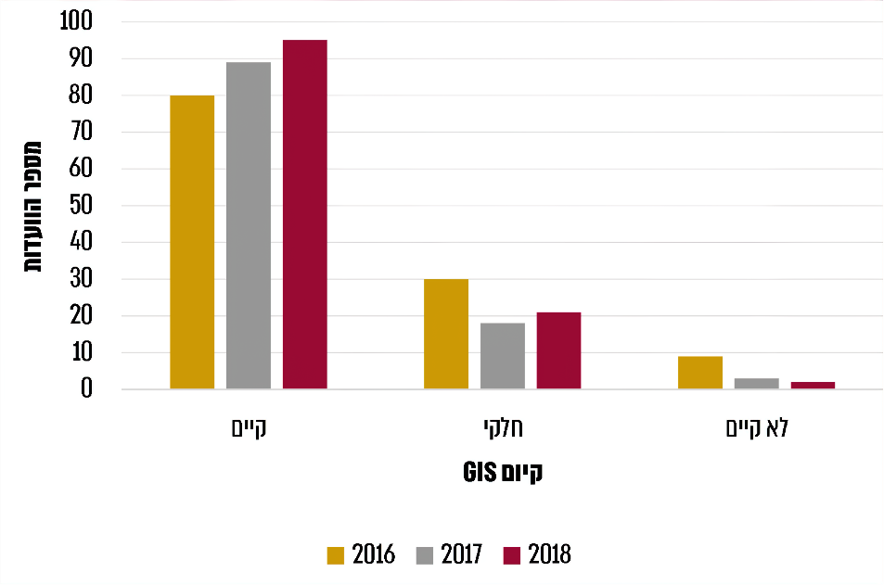
על פי נתוני מינהל התכנון, בעיבוד משרד מבקר המדינה.
* מערכת חלקית היא מערכת שאין בה כל המידע הרלוונטי.

תצ"א: לפי נתוני מינהל התכנון, בידי יותר מ-90% מהוועדות המקומיות שדיווחו יש תצלומי אוויר. עם זאת, כפי שעולה מהתרשים להלן, תצלומי האוויר שבידי שיעור קטן (כ-15%) מהוועדות אינם מעודכנים.

תרשים 12: גיל תצלומי האוויר שבידי הוועדות המקומיות, 2016 - 2018
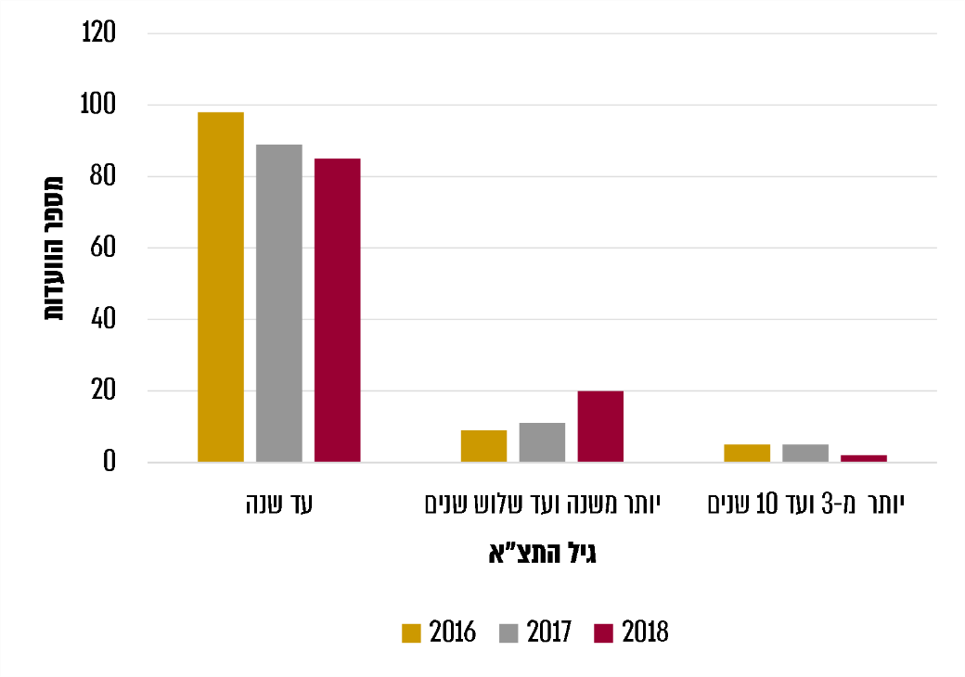
על פי נתוני מינהל התכנון, בעיבוד משרד מבקר המדינה.

ארכיב סרוק: ניתוח הנתונים העלה כי מספר הוועדות שהקימו ארכיב כזה גדל מ-40 בשנת 2016 ל-57 בשנת 2018, ומספרן של אלה שלא הקימו את הארכיב פחת מ-21 ל-9 ועדות בלבד. לצד זאת, בשנת 2018 ב-53 ועדות מקומיות עדיין לא נסרק כל הארכיב, משמע שעמד לרשותן ארכיב חלקי בלבד.
נמצא כי יותר משני שלישים מהוועדות שהחזיקו ברשותן ארכיב סרוק חלקי מרוכזות במחוזות הצפון, המרכז והדרום. יש לציין כי בשלושת המחוזות האלה מרוכזות הוועדות שטרם הקימו ארכיב סרוק כלשהו.
תרשים 13: ההתפלגות של ועדות מקומיות שהיה אצלן ארכיב סרוק חלקי לפי מחוזות, 2018
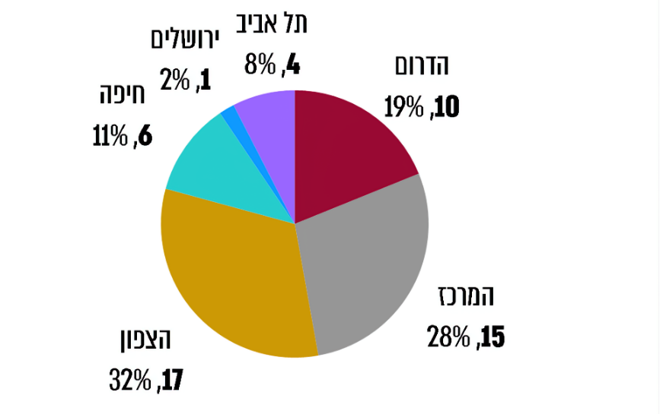
על פי נתוני מינהל התכנון, בעיבוד משרד מבקר המדינה.
משרד מבקר המדינה ממליץ למינהל התכנון לבחון בשיתוף הוועדות המקומיות את הסיבות לפערים במצב תשתיות מידע ומחשוב בוועדות המקומיות; כמו כן מומלץ כי המינהל יעודד את הוועדות לשתף פעולה ביניהן לשם איגום משאבים להקמה ולתפעול של תשתיות אלה ויפעל להנחות את כלל הוועדות בדבר תשתיות המידע והמחשוב אשר עליהן להתקין. ראוי כי תשתיות המידע של הוועדות המקומיות יותאמו למאה העשרים ואחת, וכי המידע יהיה נגיש וזמין למשתמשים באופן מקוון. עוד מומלץ כי מינהל התכנון יבחן בשיתוף הוועדות המקומיות את האפשרות להכין תצ"א לכלל הוועדות מדי שנה במשותף, כדי לחסוך בעלויות. לכלל מהלכים אלו עשויות להיות השפעות חיוביות על קיצור משכי הטיפול ברישוי הבנייה ועל איכות השירות של הוועדות המקומיות ללקוחותיהן.

בתשובתו ציין מינהל התכנון כי השיפור בתשתיות המידע והמחשוב שמוצג לעיל הוא פרי פועלו הנמרץ בביצוע בקרה אחר קיום התשתיות ונגישותן במסגרת בקרות נקודתיות ובקרות רוחב שנתיות בכל הוועדות ותוצאה של מתן סיוע כספי לשדרוג והקמה של התשתיות. עוד ציין המינהל כי אין לו יתרון יחסי בבדיקת הסיבות לפערים במצב תשתיות המידע והמחשוב בוועדות ובעידוד שיתוף פעולה כאמור, וגם אין זה מתפקידו.

מרכז השלטון המקומי השיב כי יש להתמיד בהעמדת תקציבים ובליווי מקצועי להמשך השיפור בתשתיות מידע ומחשוב, וכי לצד החשיבות שיש לכך, הוא סבור כי יש לתקצב את שיפור התשתיות האלה גם בקרב הרשויות המקומיות החברות בוועדות המקומיות לפי סעיף 19 לחוק התכנון והבנייה ואת הממשק שלהן עם תשתיות הוועדות המקומיות שבהן הן חברות.

התשתית הניהולית לייעול הליכי הרישוי

נהלים

קיומם של נהלים ברשויות ציבוריות, ובפרט ברשויות מאסדרות, עשוי לתרום לייעול ההליכים, לאפשר טיפול אחיד, שיטתי ושוויוני וכן להקנות שקיפות. נהלים גם יכולים לסייע בתהליכי קבלת החלטות ולצמצם טעויות והטיות שמקורן באי-הכרת התהליך. כמו כן, משום שהליך הרישוי מורכב ורב-שלבי, עובדים חדשים שנקלטים בוועדה יכולים באמצעות נהלים ברורים ומסודרים ללמוד באופן מהיר ושיטתי יותר את עבודתם. הנהלים גם מאפשרים הן לממונים והן לעובדים עצמם בקרה על עבודתם, ואם תוצאותיו של הליך כלשהו אינן משביעות רצון - הנהלים מאפשרים לממונים ולעובדים להפיק מכך לקחים.

הנוהל חייב לעלות בקנה אחד עם הוראות הדין ולהתאים למבנה הארגוני ולטכנולוגיות העדכניות שבהן משתמשת הוועדה. על כן, על הוועדות המקומיות לבחון מפעם לפעם את מידת העדכניות של הנהלים ולעדכנם בהתאם לצורך.

מהבדיקה בוועדות שנבדקו עלה כי רק לוועדות המקומיות בית שמש, מורדות הכרמל ונתיבות יש נוהלי עבודה בנושאי הרישוי; נהלים אלה מעודכנים לשנים 2019 ו-2020.

לדברי הוועדה המקומית חיפה, אגף הרישוי נמצא בימים אלה בעיצומו של תהליך ארגון מחדש הכולל התייעלות בתהליכי עבודה ובמערך כוח האדם. בעקבות זאת התחילה הוועדה להכין נוהלי עבודה עבור כל הליך הרישוי משלב פתיחת הבקשה ועד לשלב הוצאת ההיתר; הוועדה מסרה כי התהליך צפוי היה להסתיים בסוף אוקטובר 2020, וכי עם הוצאת הנהלים יתקיים תהליך של הטמעתם במערכת.

הוועדה המקומית באר שבע מסרה כי נוכח השינויים בחוק התכנון והבנייה ובהליכי הרישוי שמתבצעים כיום במערכת רישוי זמין, נוהלי העבודה שאושרו בעבר אינם רלוונטיים והוועדה מתכננת לגבש נוהלי עבודה שתואמים להליכים אלו.

בוועדות המקומיות קסם וראש העין אין ליחידת הרישוי נוהלי עבודה. הוועדה המקומית מעלה הגליל לא מסרה למשרד מבקר המדינה נהלים.
מוצע כי מינהל התכנון יוודא כי כלל הוועדות המקומיות ישלימו את גיבוש הנהלים. מומלץ כי הוועדות המקומיות באר שבע וחיפה ישלימו את גיבוש הנהלים החדשים, וכי הוועדות המקומיות מעלה הגליל, קסם וראש העין יפעלו להכנת נהלים עבור יחידות הרישוי.

בתשובתה ממרץ 2021 הודיעה הוועדה המקומית מורדות הכרמל למשרד מבקר המדינה כי לאחרונה היא הכינה נהלים חדשים. הוועדה המקומית ראש העין השיבה כי במהלך שנת 2020 הכינה נהלים חדשים, כגון נהלים לעניין פתיחת בקשה ותנאים מוקדמים, ניהול ועדה וסמכויות ושינויים בסמכות מהנדס הוועדה. הוועדה המקומית חיפה השיבה כי במסגרת קידום תוכנית הארגון מחדש יוכנו וייושמו נוהלי עבודה לפישוט תהליכי העבודה ולקיצור הזמנים להוצאת היתרי הבנייה. הוועדה המקומית קסם השיבה כי תכין נהלים ליחידת הרישוי. הוועדה המקומית מעלה הגליל השיבה כי היא מתכננת לסיים את הכנת הנהלים עד סוף שנת 2021; הכנת הנהלים נעשית על ידי יועצים אסטרטגיים מטעם מינהל התכנון במסגרת קורס הכשרה למנהלי יחידות הרישוי.

מינהל התכנון השיב כי תהליכי העבודה הגנריים מעוגנים בתקנות הרישוי, והוא בחן אותם ופעל להכנת תרשימי זרימה לשלבים השונים ולתיקון התקנות לפי הצורך. המינהל ציין כי לכל ועדה יש מבנה ארגוני משלה, ולכן על הוועדות להתאים את הנהלים למבנה שלהן. המינהל ציין כי הוא משלב, במסגרת הקורס למנהלי הוועדות, הדרכה לכתיבת נהלים.

תוכניות עבודה

בספטמבר 2010 פרסם האגף לתכנון מדיניות במשרד ראש הממשלה את מדריך התכנון הממשלתי (להלן - מדריך התכנון). על פי המדריך, "תוכניות עבודה מהוות כלי עזר בתהליך חשיבה אסטרטגית, המגדיר את המצב שאליו שואף המשרד הממשלתי להגיע ומתווה את הדרך למימושו. במהותן, התוכניות כוללות את המטרות העומדות בבסיס עבודת המשרד, את היעדים המרכזיים שהגשמתם תשרת מטרות אלו, ואת המשימות העיקריות אשר המשרד יפעל לבצע לשם השגת היעדים". דברים אלה יפים לכל גוף ציבורי, ובכלל זה גם לוועדות המקומיות. קביעת תוכניות עבודה סדורות תאפשר ליחידת הרישוי גם בקרה על העמידה ביעדים שקבעה, וכן תסייע לה לכוון את פעולות עובדיה בהתאם לצרכים.
נמצא כי שתיים משמונה הוועדות המקומיות שנבדקו - חיפה ומורדות הכרמל - הכינו תוכניות עבודה לשנים 2017 - 2019; התוכניות כוללות משימות, יעדים ברורים ומדדי ביצוע למדידת חלק מהיעדים.

התוכניות של הוועדה המקומית חיפה נקבעו בהתאם ליעדים אסטרטגיים שקבעה העירייה ונוגעים לקידום צמיחה כלכלית, לשיפור השירות לגורמים בעירייה ולתושבים ולשיפור חזות העיר והסביבה. תוכניות העבודה של הוועדה המקומית מורדות הכרמל כללו יעדים בתחום הגברת הפיקוח והאכיפה, שיפור השירות לתושב, הטמעת הרפורמה בתחום הרישוי, ייזום תוכניות מתאר והסמכת הוועדה כעצמאית. נמצא כי תוכניות העבודה של הוועדה המקומית מורדות הכרמל ואופן ביצוען נדונו במליאת הוועדה המקומית.

לוועדות המקומיות באר שבע, מעלה הגליל, נתיבות, קסם וראש העין לא היו תוכניות עבודה לשנים 2017 - 2019. הוועדה המקומית בית שמש מסרה למשרד מבקר המדינה בספטמבר 2020 כי אין בידיה מידע לגבי תוכניות עבודה לשנים 2017 - 2019.
משרד מבקר המדינה ממליץ לוועדות המקומיות באר שבע, בית שמש, מעלה הגליל, נתיבות, קסם וראש העין להכין תוכניות עבודה בהתאם להנחיות מדריך התכנון. משרד מבקר המדינה מציין לחיוב את הוועדות המקומיות חיפה ומורדות הכרמל על שהכינו תוכניות עבודה סדורות עם יעדים ומדדי ביצוע. מוצע לכל הוועדות המקומיות כי התוכניות יכללו יעדים מדידים הנוגעים לתפוקות הוועדה, לקיצור לוחות הזמנים של הליכי התכנון והבנייה ולשיפור השירות לתושב, וכי התוכניות וביצוען יידונו במליאת הוועדה המקומית, כפי שנעשה במורדות הכרמל.

הוועדה המקומית באר שבע מסרה כי בהתאם להמלצת הביקורת תבחן את גיבוש תוכנית העבודה לתחום הרישוי; הוועדה המקומית מעלה הגליל ציינה כי לוועדה לא היו תוכניות עבודה בשל הסטת המשאבים להתאמת המערכות וכוח האדם למהפכה בתחום הרישוי, וכי כעת הוועדה מכינה את תוכנית העבודה כהמלצת הביקורת. הוועדה המקומית נתיבות מסרה כי בעקבות הביקורת היא תכין תוכנית עבודה; הוועדה המקומית קסם הודיעה כי תכין תוכניות עבודה לאחר שימונה לה יו"ר קבוע, והוועדה המקומית ראש העין הודיעה כי הכינה תוכנית עבודה לשנת 2021.

מנגנון ניהול ובקרה שוטפת
ישיבות של הוועדה המקומית ורשות הרישוי

תקנות התכנון והבניה (תדירות דיוני מוסד התכנון), התשס"ג-2003, קובעות כי המניין השנתי של ישיבות הוועדה המקומית במסגרת המליאה ובמסגרת ועדת המשנה לא יפחת מ-12. כמו כן, לפי אותן התקנות על רשות הרישוי לקיים ישיבה אחת לחודש לפחות, קרי 12 ישיבות לפחות בכל שנה.

בביקורת לגבי השנים 2017 - 2019 נמצא כי הוועדות המקומיות באר שבע, חיפה וראש העין עמדו בדרישות הדין בנוגע למספר הדיונים המינימלי בכל התקופה שנבדקה.

לעומת זאת, הוועדות המקומיות בית שמש, מורדות הכרמל וקסם לא עמדו בהוראות לעניין מספר הישיבות המזערי במרבית שנות התקופה האמורה, ואילו מעלה הגליל לא עמדה במניין הישיבות של ועדת המשנה (ראו לגביהן פירוט בלוח להלן).
לוח 7: מספר הישיבות שקיימו הוועדות המקומיות שנבדקו ורשות הרישוי, 2017 - 2019
שם הוועדה | ישיבות המליאה של ועדת המשנה |  |  | ישיבות רשות הרישוי
 | 2017 | 2018 | 2019 | 2017 | 2018 | 2019
באר שבע | 24 | 19 | 12 | 59 | 58 | 64
בית שמש | 7 | 6 | 16 | 11 | 17 | 11
חיפה | 27 | 22 | 34 | 13 | 15 | 15
מורדות הכרמל | 12 | 10 | 11 | 11 | 10 | 12
מעלה הגליל | 10 | 9 | 9 | 16 | 22 | 24
נתיבות | 11 | 7 | 12 | 21 | 25 | 22
קסם | 5 | 5 | 8 | 9 | 11 | 15
ראש העין | 18 | 13 | 20 | 42 | 45 | 38
על פי דיווחי הוועדות המקומיות שנבדקו, בעיבוד משרד מבקר המדינה.
על כל הוועדות שלא קיימו ישיבות בהתאם למניין הקבוע בחוק לקיים את הישיבות בתדירות הנדרשת בו. תדירות נמוכה של ישיבות עלולה לעכב את הטיפול בבקשות להיתרי הבנייה.

הוועדה המקומית בית שמש הודיעה בתשובתה כי כבר בשנת 2020 עמדה במניין החוקי של מספר הישיבות והיא תשמור על כך גם בשנים הבאות. הוועדה המקומית מורדות הכרמל מסרה כי בעקבות הביקורת היא עושה מאמצים כדי לעמוד במניין הישיבות הקבוע בחוק, והוועדה המקומית נתיבות הודיעה כי כבר קבעה 12 ישיבות של ועדת המשנה. הוועדה המקומית קסם השיבה למשרד מבקר המדינה כי הסיבה לאי-העמידה במספר הישיבות המזערי שקבע החוק נעוצה בהיעדר יו"ר קבוע לוועדה; גם בתקופה שהיה יו"ר קבוע בוועדה, כהונתו הוארכה בכל פעם "ברגע האחרון", דבר שמנע תכנון פגישות לטווח הארוך.

דיונים עקרוניים בנושא ייעול הליכי רישוי ושירות לתושב

במסגרת כללי מינהל תקין מצופה כי מצב הרישוי בוועדה - היקפי הבקשות להיתר ואופיין, והפעולות הנדרשות לשיפור השירות לתושבים ולקיצור משכי הזמן הנדרשים למתן ההיתרים - יידונו מפעם לפעם במליאת הוועדה המקומית. בדיונים הללו אפשר לבחון את מידת היערכותן של יחידות הרישוי, את האמצעים שיש לנקוט לשיפור המצב ואת הדרכים לשיפור הממשקים בין גורמים בתחומי התכנון, רישוי הבנייה והפיקוח על הבנייה, כדי לייעל את הליכי הרישוי ומתן השירות.

נמצא כי בשנים 2017 - 2019 רק הוועדה המקומית מורדות הכרמל קיימה דיונים שנתיים (בתחילת כל שנה) בנושא מצב הרישוי בתחומה, קידום הרפורמה בתחום והיקפי ההיתרים ביישוביה.
מוצע כי הוועדות המקומיות ידונו מפעם לפעם במצב רישוי הבנייה בוועדה כדי שיוכלו לעמוד על "צווארי בקבוק", חסמים לייעול ההליכים, ודרכים אפשריות לשיפור השירות לתושב. הדבר עשוי להביא לייעול ולחיסכון בעלויות הכרוכות בפעולות הרישוי, וכן לצמצם את משכי הזמן למתן היתרי הבנייה. משרד מבקר המדינה מציין לחיוב את הוועדה המקומית מורדות הכרמל על כי קיימה דיונים כאלה במהלך התקופה.
מומלץ כי מינהל התכנון ינחה את כלל הוועדות המקומיות לתכנון ולבנייה לקיים במליאותיהן מדי שנה דיון בדבר מצב הרישוי ולבצע מעקב אחר פעילותן כדי לוודא שהן מקיימות את הדיונים כנדרש, בהתאם להנחייתו.

הוועדה המקומית באר שבע הודיעה בתשובתה כי הדיון בנוגע להליכי הרישוי העירוניים התקיים בישיבת הוועדה בסוף דצמבר 2020. הוועדה המקומית נתיבות הודיעה כי תפעל לקיום ישיבות בהתאם להמלצה. הוועדה המקומית קסם השיבה כי תקיים מדי פעם בפעם ישיבות כהמלצת הביקורת.

מינהל התכנון השיב כי ימליץ לוועדות המקומיות לקיים דיון שנתי במליאת הוועדות בדבר מצב הרישוי.

כלים ממוחשבים לניהול ובקרה של הליכי רישוי

ועדות מקומיות מטפלות בתהליכים רבים במגוון תחומי תכנון ובנייה (תכנון, רישוי, פיקוח ואכיפה בעניין חריגות בנייה) ובמסגרת פעילות זו אוספות מסמכים רבים, נתונים ומידע. מדובר בתהליכים שנדרש לעקוב אחר ביצועם ולעיתים על הוועדות לעמוד בלוחות זמנים שנקבעו בדין להשלמתם. את התהליכים האלה מנהלים גורמים שונים בוועדה, ויש צורך לנטר אותם ולנהלם בדרגים השונים ובפרט בדרג הניהולי. לוועדות המקומיות שנבדקו יש מערכות מחשב לניהול פעילותן (להלן - מערכות ניהול הוועדות), ואולם, כפי שיפורט להלן, אף שהמערכות מאפשרות להפיק דוחות מנהלים, הן אינן מאפשרות הפקת שאילתות מורכבות וניתוח מתקדם ומיטבי, ואינן כוללות התראות על חריגות והצגה חזותית של נתונים ומידע לצורכי בקרה וניהול.
קיום מערכת BI

בשנים האחרונות בגופים רבים בעולם מפותחות מערכות ניהול תהליכים המאפשרות עיבוד של מאגרי מידע ונתונים וביצוע ניתוחים מגוונים ואף קבלת תחזיות לגבי ההתפתחות העתידית של התהליך. למערכות אלה קוראים BI (Business Intelligence). הדבר מאפשר למנהלים להפיק תובנות ולהסיק מסקנות בהתאם לצרכים של המשתמש או של ארגון, על בסיס עובדתי. טכנולוגיות BI כוללות, בין השאר, כריית מידע, ניתוחו והצגת הניתוח באופן חזותי, ניהול ביצועים ואף חיזוי אנליטי.

הנגשת מערכות ה-BI מחייבת הדמיית נתונים - באופן שיאפשר הצגה חזותית ידידותית ואמינה של נתונים לצורך בקרה יעילה על תהליכים.

לרשות הוועדות המקומיות שנבדקו עומדות מערכות ממוחשבות לניהול פעילותן. נמצא כי מערכת הניהול שבה משתמשת הוועדה המקומית חיפה מסורבלת בכל הנוגע להפקת שאילתות ודוחות ניהול ואינה מאפשרת ניתוח מגמות. על כן, עיריית חיפה פיתחה לוועדה מערכת BI ייעודית. עם זאת, צוות ששכרה הוועדה לבחינת השינויים הדרושים בה, קבע ביולי 2020 כי מערכות המחשוב בוועדה "אינן תומכות בניהול תהליך" והמליץ לאגף הרישוי לפתח "כלים מקוונים לעבודה, מעקב ובקרה".

הוועדה המקומית מורדות הכרמל מסרה במהלך הביקורת, באוגוסט 2020, כי מערכת הניהול שבה היא משתמשת מספקת אפשרויות BI מוגבלות. אומנם מערכת השאילתות שבה משתמשת הוועדה מאפשרת להפיק דוחות ולעקוב אחר נתונים על משכי הזמן לטיפול בבקשות להיתר, אולם כדי להפיק דוחות מורכבים העובדים בוועדה מסתייעים בשירות של הספק החיצוני של מערכת הניהול. כמו כן, הדוחות אינם כוללים עיבוד של הנתונים, למשל התפלגות של הבקשות להיתר לפי סוגיהן ומשך הטיפול בהן ואפיון מגמות. נוסף על כך, המערכת אינה מאפשרת להפיק דוחות הכוללים ריבוי משתנים יחדיו, אלא רק חיתוך של כמה מהמשתנים. למשל, אפשר להפיק דוחות נפרדים בעניין אופן הטיפול בבקשות להיתר לפי מסלול הבקשה, או לפי שלב הטיפול האחרון בבקשות, אך לא מתאפשרת הצגת תמונת מצב מלאה המשקפת את התהליכים בכללותם.

הוועדה המקומית קסם מסרה במהלך הביקורת, באוגוסט 2020, כי הדוחות שניתן להפיק ממערכת ניהול ועדות אינם גמישים וקשה להתאימם לצרכיה. הפקה של כל דוח דורשת סיוע של החברה המפעילה את המערכת, ולפעמים אף פיתוח תכנותי. לדוגמה - לוועדה נדרש סיוע טלפוני כדי להפיק, לבקשת משרד מבקר המדינה, רשימה של בקשות להיתר שהוגשו בשנים 2012 עד 2019, וברשימה שהופקה לא נכללו כל שדות המידע הבסיסי, למשל, היה חסר מספר הבקשה במערכת רישוי זמין.

בדומה לכך גם לוועדות המקומיות באר שבע, בית שמש, מעלה הגליל, נתיבות וראש העין יש אפשרות מוגבלת להפיק דוחות ניהול, ואין ברשותן מערכות BI להצגה מיטבית של נתונים ומידע לצורכי הניהול של התהליכים.
מהביקורת בוועדות המקומיות שנבדקו עלה כי האפשרות לקבל דוחות ניהול על התהליכים מוגבלת ואינה כוללת חיתוכי מידע לפי כמה פרמטרים, הצגה של עיבוד וניתוח של הנתונים והמגמות ותצוגה חזותית של מצב התהליכים והתראות על חריגות.
משרד מבקר המדינה ממליץ לוועדות המקומיות לבחון את הצורך בפיתוח מערכות BI שיאפשרו ניהול ובקרה יעילים ואפקטיביים של הליכי רישוי, יסייעו לאתר צווארי בקבוק הנוצרים בתהליך ויתרמו לקיצור זמן הטיפול בבקשות למידע להיתר ובבקשות להיתרי בנייה. מאחר והסוגיה משותפת לוועדות רבות, מוצע כי מינהל התכנון, המרכז לשלטון מקומי והוועדות המקומיות ישקלו לפעול במשותף, כדי לאפיין מערכת BI בסיסית ולהוזיל את עלויות הפיתוח.

מינהל התכנון ציין בתשובתו כי האחריות לפיתוח המערכות היא של הוועדות המקומיות ושל השלטון המקומי וכי ישמח לסייע בנושא. מרכז השלטון המקומי הודיע בתשובתו כי גם הוא סבור שיש צורך באפיון כאמור, אך זה חייב להיעשות הן לגבי מערכות ניהול ועדות והן לגבי מערכת רישוי זמין, תוך בחינת הממשקים עם הציבור והעמדת תקציבי המדינה לטובת הפיתוח והתחזוקה הדרושים.

הוועדה המקומית באר שבע השיבה למשרד מבקר המדינה כי חלק מתנאי המכרז להפעלת מערכת ניהול ועדות חדשה בוועדה כללו דרישה לאפשר לה להשתמש במודול BI, וכי ההטמעה של המערכת תאפשר לה קבלת דוחות ניהול נרחבים, חיתוכי מידע, תצוגה חזותית של מצב התהליכים וניתוח נתונים ומגמות. הוועדה המקומית בית שמש מסרה בתשובתה למשרד מבקר המדינה כי היא זקוקה לתקציב לרכישת תוכנות מחשב ומערכות לניהול מידע ופרויקטים ולשדרוג הדיגיטציה. הוועדה המקומית חיפה השיבה למשרד מבקר המדינה כי במועד מתן תשובתה היא בוחנת מעבר ממערכת ה-BI הקיימת למערכת משוכללת יותר אשר תאפשר ניתוח, מעקב ובקרה טובים יותר. הוועדה המקומית מורדות הכרמל ציינה כי הנחתה את הגורם שמפעיל את המערכת שלה לתקן את הליקויים שהועלו לעיל. הוועדה המקומית נתיבות הודיעה כי תבחן את האפשרות להשתמש במערכת BI.

איכות הנתונים על הליכי הרישוי במאגרי הנתונים של הוועדות המקומיות

אחד התנאים העיקריים לשימוש מוצלח במערכת BI הוא קיום מאגרי נתונים מהימנים ומטויבים המשקפים את כל שלבי הליך הרישוי ואת מאפייני הבקשות.

משרד מבקר המדינה בחן אם יש בוועדות המקומיות שנבדקו פרמטרים נבחרים החיוניים לניהול תהליכי הטיפול בבקשות להיתרי בנייה ולמעקב אחריהם. בלוח להלן מפורטים הפרמטרים שנבדקו בדוחות שמסרו הוועדות וממצאים לגבי איכות הנתונים בדוחות הניהול:
מהביקורת עלה כי בכל הוועדות המקומיות שנבדקו היו חסרים פרמטרים בחלק מהרשומות או בכולן.
הדוחות של הוועדות המקומיות באר שבע, חיפה וקסם כוללים את הפרטים המלאים ביותר, וגם בדוחות הוועדה המקומית מורדות הכרמל נכללים רוב הפרטים שנבדקו. בדוחות הוועדה המקומית מעלה הגליל לא רשומים לא כתובת הפרויקט ולא גוש וחלקה.
לוח 8: קיום פרמטרים נבחרים במאגרים ובדוחות הניהול של בקשות להיתרי בנייה בוועדות המקומיות שנבדקו (הנתונים לגבי בקשות להיתרי בנייה שהוגשו בשנים 2012 - 2019)
שם הוועדה המקומית | כתובת | גוש וחלקה | מועד הגשת הבקשה | מועד קליטת הבקשה | מועד דיון בוועדה/רשות הרישוי | מועד הוצאת ההיתר | שטח ויחידות דיור | ציון מסלול הבקשה להיתר, הקלה או שימוש חורג
באר שבע | יש | לא תמיד | יש | יש | יש | יש | לא תמיד | יש
בית שמש | יש | יש | אין | יש | אין | אין | לא תמיד | אין
חיפה | יש | לא תמיד | יש | יש | יש | יש | לא תמיד | חלקי
מורדות הכרמל | יש | לא תמיד | יש | יש, בקובץ נפרד | יש, בקובץ נפרד | יש | לא תמיד | יש
מעלה הגליל | לא תמיד יש, צוין רק שם יישוב* | יש | יש | אין | יש | יש | לא תמיד | אין
נתיבות | יש | יש | אין | יש | לא תמיד | יש | לא תמיד | יש

שם הוועדה המקומית | כתובת | גוש וחלקה | מועד הגשת הבקשה | מועד קליטת הבקשה | מועד דיון בוועדה/רשות הרישוי | מועד הוצאת ההיתר | שטח ויחידות דיור | ציון מסלול הבקשה להיתר, הקלה או שימוש חורג
קסם | אין, צוין רק שם יישוב* | יש | יש | יש | יש | יש | יש | יש רק ציון הקלה, העמודה לציון מסלול מלא או מקוצר ריקה
ראש העין | יש | יש | יש | אין | לא תמיד | יש | לא תמיד | אין
המקור: קובצי אקסל שמסרו הוועדות המקומיות שנבדקו לעניין הבקשות להיתרים שהוגשו להן בשנים 2012 - 2019.
* בחלק ממרחב התכנון של הוועדות המקומיות מעלה הגליל וקסם אין חלוקה מסודרת לרחובות, ולכן לא תמיד ניתן לזהות את המקרקעין נשוא הבקשה להיתר באמצעות כתובת.

הוועדה המקומית נתיבות השיבה למשרד מבקר המדינה כי כל הנתונים למעט הנתון 'שטח' מצויים כיום במאגר הנתונים וכי היא תפעל לכלול גם אותו במאגר. הוועדה המקומית בית שמש מסרה בתשובתה כי אומנם בקבצים המופקים באמצעות תוכנת "אקסל" מופיע רק תאריך קליטת הבקשה, אך ניתן להפיק מהמערכת גם דוחות עם מועדי הדיון בוועדה או ברשות הרישוי וכן עם מועד הפקת ההיתר; לעניין הנתון של שטח ומספר יחידות הדיור, על פי הוועדה הנתונים חסרים במקרים שבהם הדבר אינו נדרש מעצם טבעו של ההיתר; שילוב מידע על המסלול שבו טופלה הבקשה נמצא בהליך ההטמעה. הוועדה המקומית חיפה הודיעה כי במסגרת מכרז להפעלת מערכת לניהול הוועדה העתיד להתפרסם במחצית השנייה של 2021 יושם דגש בשיפור מאגר הנתונים של המערכת. הוועדה המקומית קסם השיבה כי תבחן את אפשרות הוספת שדה המציין באיזה מסלול מטופלת הבקשה; כמו כן הוועדה ביקשה להבהיר כי ברוב מרחב הוועדה אין שמות לרחובות ולכן שדה הכתובת ריק. הוועדה המקומית מעלה הגליל ציינה כי היא אכן לא הקפידה לציין את מספר יחידות הדיור ואת מסלול הרישוי; לפני שנה עובדי הוועדה הונחו להקפיד על הרישום הנדרש.
מוצע לוועדות שנבדקו לבחון אילו נתונים נדרש לכלול במאגרי הנתונים ולעדכן אותם באופן שיכללו את כלל הפרטים הרלוונטיים לבקרה על הליכי הרישוי ולניהולם; מומלץ לכלול במאגרי הנתונים פרטים המאפשרים לזהות את המקרקעין הרלוונטיים, את השטח לבנייה הכלול בהיתר, את מספר יחידות הדיור, את המסלול של הבקשה וכן תאריכי מפתח בשלבי הטיפול בבקשה להיתר.

ממשקי שירות לתושבים

מתן מענה טלפוני

היכולת לקיים קשר בלתי אמצעי בין הציבור לבין עובדי הוועדות היא נדבך חשוב במתן השירות ועשויה להקל על שני הצדדים ליישב אי-הבנות במהלך הליך הרישוי ואף לזרזו.

בשנים האחרונות, לנוכח הפיתוח של אמצעים מקוונים לטיפול בבקשות להיתרים ולמידע (בין השאר מערכת רישוי זמין), מסתמנת מגמה של צמצום קבלת הקהל במשרדי הוועדות המקומיות. בשנת 2020 בשל מגפת הקורונה (COVID-19) קבלת הקהל בוועדות מקומיות רבות אף הופסקה לגמרי; במקרים חריגים ביקור בוועדה התאפשר לאחר תיאום מראש בלבד. על כן, בתקופה זו החשיבות של מענה טלפוני זמין ויעיל התגברה אף יותר, לצד מתן מענה בדואר האלקטרוני.

הוועדות המקומיות מפרסמות באתרי המרשתת שלהן מספרי טלפון ליצירת קשר ואת שעות מתן המענה האנושי בטלפון.

בחודשים נובמבר - דצמבר 2020 פנו נציגי משרד מבקר המדינה לוועדות המקומיות באמצעות הטלפון ארבע פעמים בשיטת לקוח סמוי, כדי לבדוק אם ניתן מענה טלפוני. המועדים והשעות נבחרו באקראי, לעיתים בשעות מתן המענה הטלפוני שפרסמו הוועדות כאמור ולעיתים לפניהן או אחריהן.

במהלך הבדיקה נבחן עצם מתן המענה האנושי בשעות המענה שהוועדות פרסמו, זמן ההמתנה לקבלת מענה זה, וכן נבדק אם המשיב הזדהה ואם יש מענה מוקלט ואפשר להשאיר הודעות בשעות החורגות משעות המענה. ממצאי הבדיקה מפורטים בלוח שלהלן.

לוח 9: ממצאי בדיקות מתן המענה הטלפוני בוועדות המקומיות שנבדקו
שם הוועדה | מספר פניות שנעשו |  | מספר הפעמים שניתן מענה אנושי | האם ניתן מענה אנושי בשעות שפורסמו או בשעות החורגות מהן | בתוך כמה זמן ניתן מענה אנושי | האם הזדהו | האם יש מענה אוטומטי מחוץ לשעות המענה הטלפוני | האם ניתן להשאיר הודעות במשיבון
 | בשעות המענה  הטלפוני  שפורסמו באתר הוועדה | מחוץ לשעות המענה הטלפוני
באר שבע | 2 | 2 | 0 | לא ענו כלל | לא ענו כלל | לא | כן | לא
בית שמש | 2 | 2 | 2 | ניתן רק שלא בשעות המענה | 30 שניות | לא | כן | לא
חיפה | 4 | 0 | 0 | לא ענו כלל | לא ענו כלל | לא | כן | לא
מורדות הכרמל | 2 | 2 | 4 | ניתן בשני המקרים | 40 שניות עד שתי דקות | כן, 3 פעמים | כן | כן
מעלה הגליל | 1 | 3 | 0 | לא ענו כלל | לא ענו כלל | לא | אין | לא
נתיבות | 1 | 3 | 1 | ניתן רק שלא בשעות המענה | מיידית | לא | אין | לא
קסם | 2 | 2 | 4 | ניתן בשני המקרים | 20 שניות עד דקה | לא | כן | לא
ראש העין | 3 | 1 | 2 | ניתן רק בשעות המענה | 5 עד 30 שניות | לא | אין | לא
על פי ממצאי בדיקות שביצע משרד מבקר המדינה.

מהבדיקה עלה כי בוועדות המקומיות מורדות הכרמל וקסם ניתן המענה הטוב ביותר; עם זאת, בוועדה המקומית קסם לא הזדהו המשיבים ולא הייתה אפשרות להשאיר הודעה.

בוועדות המקומיות באר שבע, חיפה ומעלה הגליל לא ניתן מענה אנושי על שום פנייה; בוועדה המקומית מעלה הגליל הועברה השיחה פעמיים לפקס ופעמיים התנתקה לגמרי.

עוד יצוין כי כל הפניות הטלפוניות לוועדה המקומית חיפה בוצעו בשעות מתן המענה הטלפוני שהיא פרסמה באתר המרשתת. כאמור, נעשו ארבעה ניסיונות חיוג: באחת הפעמים אחרי 15 דקות של המתנה המספר בתור ירד מ-13 ל-9 ונציגי המשרד ניצלו את הצעת המענה האוטומטי להשאיר מספר טלפון כדי שהוועדה תוכל לחייג אליהם בחזרה; אולם בתום תקופת הביקורת עדיין לא התקבלה שיחה חוזרת מאת הוועדה. בשאר הפעמים המתינו נציגי משרד מבקר המדינה בתור בין 7 ל-10 דקות, ומקומם בתור היה ראשון ושני בהתאמה, אך לבסוף לא היה כלל מענה. בפעם הנוספת התקבלה הודעה כי לא ניתן לקבל מענה אנושי.

עוד נמצא כי רק הוועדה המקומית מורדות הכרמל איפשרה להשאיר הודעה מוקלטת במשיבון על מנת שתוכל לשוב לפונה בהמשך.

יש לציין כי במפגשים שקיים משרד מבקר המדינה עם נציגי מהנדסים ואדריכלים הועלתה טענה כי קשה להשיג מענה טלפוני בוועדות רבות.
משרד מבקר המדינה מציין לטובה את הוועדות המקומיות מורדות הכרמל וקסם על המענה הטלפוני שניתן בבדיקה.
על הוועדות המקומיות באר שבע, חיפה ומעלה הגליל להבטיח מתן מענה טלפוני לציבור. מוצע כי כלל הוועדות המקומיות ינחו את עובדיהן להזדהות לפני הפונים, כפי שנעשה בוועדה המקומית מורדות הכרמל, ולאפשר להשאיר הודעה מוקלטת כשאין מענה אנושי.
עוד מומלץ כי מינהל התכנון והוועדות המקומיות יקבעו כללים למתן שירות טלפוני בוועדות המקומיות כדי לעגן אותם באמנת שירות, יבחנו מפעם לפעם באופן בלתי תלוי את רמת השירות הטלפוני שנותנות הוועדות המקומיות לציבור, ואם ימצאו שרמה זו נופלת מהרמה שנקבעה עליהן לפעול להעלאתה. מוצע כי מינהל התכנון יעקוב אחרי הנושא במסגרת הבקרות שהוא עושה בוועדות המקומיות.

מינהל התכנון השיב למשרד מבקר המדינה כי הוא רואה חשיבות רבה בסוגיית איכות השירות לתושב ומקדיש לה זמן בקורס למנהלי הרישוי המועבר בימים אלה. עוד השיב המינהל כי ראוי שהוועדות המקומיות יגבשו נהלים בנושא זה כדי להעלות את איכות השירות.

בתשובתה מסרה התאחדות הקבלנים בוני הארץ כי בפועל מצב המענה הטלפוני בוועדות המקומיות עגום יותר מהמוצג בדוח, ולכן ההתאחדות ממליצה להוסיף אמצעי תקשורת נוספים, להגדיל את כוח האדם בוועדות ולהטיל סנקציות על חוסר מענה ועל אי-מתן שירות.

הוועדה המקומית נתיבות הודיעה למשרד מבקר המדינה כי תפעל להסדיר את מערכת המענה הטלפוני, לרבות הוספת ניתוב שיחות, מענה אוטומטי ושירות הודעות. הוועדה המקומית באר שבע השיבה כי במהלך שנת 2020, עם פרוץ משבר הקורונה שהוביל בין השאר להפסקת קבלת הקהל במשרדי הוועדה ולמעבר למתן שירות באמצעות המענה הטלפוני, הכינה הוועדה דוח על התנהלות המערך בתקופה זו; במסגרת יישום המלצות הדוח מונתה מנהלת זמנית למערך הטלפוני, שופר אופן הפניית השיחות לבעלי התפקידים, נעשתה למידה לגבי אופן הפעלת המערך בוועדות האחרות ועובדי הוועדה עברו הכשרה ייעודית לשיפור מתן המענה לפניות התושבים. עוד ציינה כי הוסיפה שירות לקבלת קהל באופן מקוון, וכי במסגרת החלפת המרכזייה של העירייה תיבחן אפשרות להשאיר הודעה מוקלטת. הוועדה המקומית חיפה השיבה כי במסגרת הארגון מחדש האמור וצמצום ימי קבלת הקהל ליום בשבוע, תשודרג מערכת המענה הטלפוני שתאפשר מיון פניות לפי מרכיבים שונים: פניות בנושאים שאינם מקצועיים יקבלו מענה במחלקה הייעודית, ואילו פניות בנושאים מקצועיים ינותבו לבודקי ההיתרים, תוך קביעת המועד להתייחסותו. הוועדה המקומית קסם ציינה בתשובתה כי תקפיד על הזדהות עובדיה. הוועדה המקומית מעלה הגליל מסרה כי היא כבר פועלת להסדרת המענה הטלפוני; עוד ביקשה לציין הוועדה כי היא פועלת בעומס עבודה רב ובתנאי מחסור בכוח האדם; כמו כן הוועדה ציינה כי שלוש מתוך ארבע הפניות שנעשו בוצעו מחוץ לשעות המענה.

אתרי המרשתת של הוועדות המקומיות

בעידן הנוכחי אתרי המרשתת הם אחד האמצעים המובילים להנגשת השירות לאזרחים ולייעולו. פעולות רבות שבעבר חייבו את הגעת האזרח לוועדה ניתנות לביצוע באמצעות האתר, ובהן תשלום אגרות, קבלת מידע והסברים על תהליכי תכנון ורישוי ושלביהם, עיון בתוכניות בנייה ובהיתרים ובמסמכים רבים אחרים שמפרסמות הוועדות ובפרטים ליצירת קשר עם גורמים בוועדה.

לפי דוח של הבנק העולמי ממאי 2020, 170 מ-190 מדינות בעולם מנגישות באופן מקוון הנחיות בתחום התכנון והבנייה, 97 מדינות מפרסמות באתרים במרשתת את רשימות המסמכים הנדרשים לקבלת ההיתרים ואת הדרישות המקדימות ומאפשרות תשלום מקוון של האגרות. חלק מהמדינות מאפשרות רק משלוח מסמכים וחלק מפתחות ממשקי עבודה מקוונים אישיים בינן ובין מגישי בקשות, ובהם רשימת בדיקה (Checklist) אינטראקטיבית, מערכות מידע גיאוגרפיות (GIS) ואפילו פונקציות אוטומטיות של תיאום עם קוד בנייה.

בחוק התכנון והבנייה נקבעו הוראות שונות לגבי פרסום הודעות בענייני תכנון ובנייה באתרי המרשתת של ועדות מקומיות. על פי החוק, אתר המרשתת שבו יש לפרסם תוכניות, הודעות או מסמכים אחרים לפי חוק זה יהיה נגיש לכלל הציבור בלא תשלום, והפרסום בו יתבצע באופן שיבטיח את זמינותו ושמירתו של המידע ואת יכולת האחזור שלו והפקת פלט ממנו. כמו כן, רשאי שר הפנים, באישור ועדת הפנים והגנת הסביבה של הכנסת, לקבוע בהוראות כללים לגבי מבנה ומאפיינים אחרים של האתר, לרבות בעניין הפעלת אמצעים טכנולוגיים להפעלתו.

זאת ועוד, מינהל התכנון פרסם במסגרת אוגדן הנחיותיו את מסמך ההנחיות לוועדות המקומיות לגבי אתרי המרשתת שלהן (להלן - הנחיות המרשתת).

בקרות שנתיות של מינהל התכנון

בכל אחת מהשנים 2016 - 2018 עשה מינהל התכנון בקרה על אתרי המרשתת של כלל הוועדות המקומיות במסגרת הבקרות שהוא עושה בוועדות המקומיות, והוא פרסם את ממצאיו באתר המרשתת שלו.

בתרשים להלן מוצגת התפלגות הוועדות המקומיות לפי טווחי הציונים שקיבלו אתרי המרשתת שלהן בשנים 2017 - 2018 על מרכיבים הנדרשים בחוק, על המרכיבים הכלליים שעשויים להקל על המשתמשים בשירותי הוועדה, וכן הציון הסופי המשוקלל.
מהתרשים עולה כי חל גידול ניכר הן בשיעור הוועדות שאתרי המרשתת שלהן עומדים בדרישות החוק והן בשיעור הוועדות שקיבלו ציון של 80 ומעלה על מרכיב זה.

תרשים 14: התפלגות הוועדות המקומיות לפי ציונים שנתן להן מינהל התכנון (שיעורן באחוזים מכלל הוועדות שנבדקו), 2016 - 2018
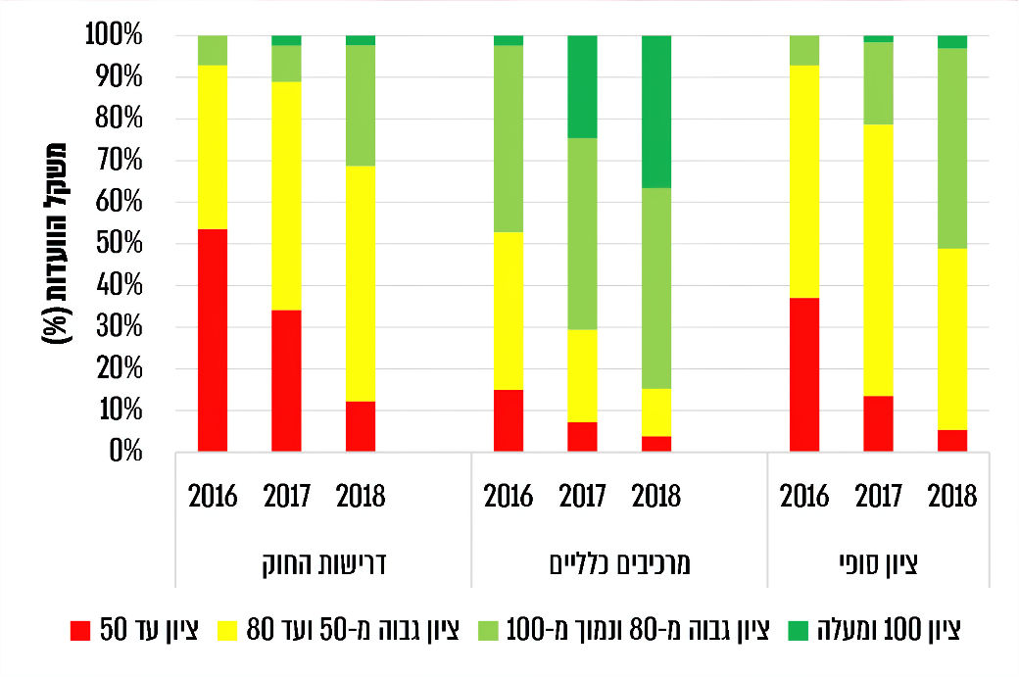
על פי נתוני מינהל התכנון, בעיבוד משרד מבקר המדינה.
משרד מבקר המדינה מציין לטובה את השיפור הניכר שחל במצב אתרי המרשתת של הוועדות המקומיות בשנים 2016 - 2018 ואת התרומה של הבקרות שמקיים מינהל התכנון לשיפור המצב.
מומלץ כי מינהל התכנון ימשיך בפעולותיו לשיפור השירות באתרי המרשתת של הוועדות ובפרסום של ממצאיו בקרב הציבור.

אתרי המרשתת של הוועדות המקומיות שנבדקו בביקורת

בחודשים אוקטובר ונובמבר 2020 בחן משרד מבקר המדינה את עצם קיומם של כמה רכיבים באתרי המרשתת של הוועדות המקומיות שנבדקו, בנוגע למסירת מידע כללי, להנגשה לשונית, למידע על השירות ולמתן שירותים מקוונים שאינם הגשה מקוונת של בקשות להיתר בנייה, שמידע לגביה יפורט בפרק על מערכת רישוי זמין.

מסירת מידע כללי: הנחיות המרשתת של מינהל התכנון ממליצות להקים באתר אזור שייוחד למתן תשובות על שאלות אשר מהנדס הוועדה וצוותו נתקלים בהן בתדירות גבוהה (להלן - מדור השאלות הנפוצות). נוסף על כך, הן מציעות לפרסם באתרי הוועדות דברי הסבר בסיסיים המיועדים גם לציבור הרחב וגם לבעלי המקצוע, בכל הקשור להליכי הרישוי והמסלולים השונים, לוחות הזמנים ועוד. כמו כן, מומלץ לוועדה ליצור אזור המאפשר חיפוש מסמכים הנכללים באתר באמצעות מילה או ביטוי, וכן מנוע לאיתור קל של היתרי בנייה באמצעות מגוון פרמטרים.
נמצא כי הוועדות שנבדקו לא ייעדו מדור לשאלות נפוצות. כל הוועדות שנבדקו התקינו מנועי חיפוש כלליים לאיתור מסמכי ועדה ומנועי חיפוש ספציפיים לאיתור ההיתרים.

באתרי המרשתת של הוועדות המקומיות בית שמש ונתיבות לא נמצאו דברי הסבר כלליים על אופן הגשת הבקשות להיתרים. שאר הוועדות צירפו דברי הסבר בנושא ברמות פירוט שונות.
לכל הוועדות המקומיות שנבדקו מומלץ לרכז במדור אחד שאלות נפוצות על מנת לייעל את השירות, לתרום להנגשתו ללקוח ולחסוך פניות מיותרות של הציבור אל בעלי התפקידים בוועדות. כמו כן, משרד מבקר המדינה ממליץ לוועדות המקומיות בית שמש ונתיבות לפרסם באתריהן דברי הסבר כלליים על אופן הגשת הבקשות להיתרים.

הוועדה המקומית נתיבות השיבה למשרד מבקר המדינה כי תפרסם באתר המרשתת את דברי ההסבר האמורים לעיל. הוועדה המקומית בית שמש הודיעה כי כבר העלתה לאתר את דברי ההסבר. הוועדה המקומית באר שבע מסרה בתשובתה כי היא מטמיעה מדור שאלות נפוצות במסגרת תהליכים לשיפור האתר שלה. הוועדה המקומית חיפה הודיעה כי המדור האמור ישולב באתר המרשתת החדש שיושק במחצית השנייה של 2021. הוועדה המקומית קסם הודיעה בתשובתה כי תוסיף לאתר מדור שאלות נפוצות.

הנגשה לשונית: חוק התכנון והבנייה מחייב כי במרחב תכנוני שבו שיעור האוכלוסייה הערבית הוא 10% ויותר מכלל אוכלוסיית המרחב, הודעות העוסקות בענייני תכנון ובנייה יפורסמו גם בערבית באתרי המרשתת של הוועדות.

באתרי המרשתת של הוועדות המקומיות חיפה, מעלה הגליל וקסם לא נמצאו הודעות העוסקות בענייני תכנון ובנייה בערבית, אף ששיעור האוכלוסייה הערבית במרחב התכנון שלהן גדול מ-10% מכלל האוכלוסייה, הוועדות המקומיות מעלה הגליל וקסם אינן מפרסמות כלל מידע בשפה הערבית, ואילו לוועדה המקומית חיפה יש אתר מרשתת בשפה הערבית.
על הוועדות המקומיות חיפה, מעלה הגליל וקסם לפרסם באתרי המרשתת שלהן מידע בערבית כחוק.

לעניין ההנגשה הלשונית בשפה הערבית, הוועדה המקומית חיפה הודיעה כי היא בוחנת את הנושא מבחינה משפטית ותטפל בו בהתאם לחוות הדעת שתתקבל. הוועדה המקומית קסם השיבה כי תטמיע באתר הודעות בערבית בנושא תכנון ובנייה.

מידע על אופני קבלת שירות: הוועדה המקומית מעניקה שירות לציבור, ולשם כך ממליץ נוהל המרשתת לפרסם באתר את הדרכים ליצירת הקשר עם הוועדה וכן את שעות קבלת הקהל בה. עוד ממליץ הנוהל לציין באתר המרשתת של הוועדה את פרטי הגורם האחראי לעדכון המידע באתר וכן את דרכי ההתקשרות עימו.

מהביקורת עלה כי כל הוועדות המקומיות שנבדקו שילבו בדפי המרשתת שלהן את המידע על דרכי ההתקשרות עימן ועל שעות קבלת הקהל; אולם הוועדות לא פרסמו את פרטי האחראי לעדכון האתר ואת דרכי ההתקשרות עימו.
משרד מבקר המדינה ממליץ לכל הוועדות המקומיות שנבדקו לפרסם את פרטי האחראי לעדכון האתר במרשתת על מנת שהציבור יוכל ליצור קשר עימו במידת הצורך.

הוועדה המקומית באר שבע מסרה למשרד מבקר המדינה בתשובתה כי תפרסם את פרטי האחראי להפעלת האתר. הוועדה המקומית חיפה הודיעה למשרד מבקר המדינה כי באתר החדש שיושק במהלך 2021 תהיה אפשרות לפנות לאנשי הקשר ביחידות השונות וכן למנהל תוכן האתר העירוני לצורך עדכונים.

שירותים מקוונים נוספים: אומנם בנוהל המרשתת אין המלצה לאפשר תשלום מקוון של אגרות ותשלומים אחרים לוועדה או לאפשר הגשת התנגדויות באופן מקוון, אך משום שפעולות אלה נמנות עם פעולות הליבה של כל ועדה, מומלץ כי הוועדות ידאגו לאפשר לבצע גם אותן באתריהן; הדבר מקבל משנה תוקף בתקופת מגפת הקורונה שבה ועדות רבות אינן מקבלות קהל במתקניהן, ולעיתים אף מוטל סגר המונע יציאת אזרחים מבתיהם.
נמצא כי בכל הוועדות שנבדקו, מלבד בית שמש, אי אפשר להגיש התנגדויות באמצעות אתר המרשתת.

בתשובתה למשרד מבקר המדינה ציינה הוועדה המקומית באר שבע כי תאפשר הגשת התנגדויות באמצעות אתר המרשתת. הוועדה המקומית חיפה הודיעה כי במסגרת הארגון מחדש האמור הגשת ההתנגדויות תתאפשר באמצעות תיבת הדואר הייעודית שאליה יישלחו הפניות בנושא.

עוד נמצא כי בוועדות המקומיות נתיבות וראש העין לא ניתן לשלם את האגרות באופן מקוון ואין כל קישור או הפניה לאתר שבו הדבר מתאפשר; לעומת זאת, הוועדות המקומיות בית שמש, חיפה, מורדות הכרמל ומעלה הגליל מפנות את הגולש מהאתר שלהן לאתר שבו אפשר לבצע תשלום מקוון. ההגעה אל דף התשלום המקוון של הוועדה המקומית באר שבע מחייבת חיפוש באתר של עיריית באר שבע. באתר הוועדה המקומית קסם ניתן לשלם רק על אגרת המידע.
משרד מבקר המדינה ממליץ לוועדות המקומיות נתיבות, קסם וראש העין לאפשר תשלום מקוון של אגרות באמצעות אתרי המרשתת. משרד מבקר המדינה ממליץ לוועדה המקומית באר שבע לשלב את הקישור לתשלום האגרות גם באתר הוועדה כדי להקל על איתורו.

בתשובתה למשרד מבקר המדינה הודיעה הוועדה המקומית נתיבות כי היא כבר פועלת להסדיר את הנושא בתקופה הקרובה. הוועדה המקומית בית שמש מסרה בתשובתה כי העלתה לאתר אפשרויות תשלום נוספות. הוועדה המקומית קסם השיבה למשרד מבקר המדינה כי לאחרונה הוסיפה לאתר אפשרות לשלם את כל אגרות הוועדה דרך האתר.

טפסים ותעריפים: על פי נוהל המרשתת, מומלץ כי דף הבית של הוועדה יכלול רשימת טפסים שהוועדה דורשת מהציבור למלא ותעריפים של התשלומים הנגבים מהציבור תמורת שירותיה השונים; ריכוז מידע כאמור עשוי לאפשר איתור מהיר של מידע.

נמצא כי כל הוועדות שנבדקו מפרסמות את הטפסים שהן דורשות להגיש. לעניין פרסום התעריפים - הוועדות המקומיות חיפה, מורדות הכרמל, מעלה הגליל, נתיבות, קסם וראש העין מפרסמות פירוט מלא של תעריפי התשלומים הנגבים מציבור; הוועדה המקומית בית שמש מפרסמת רק את תעריף האגרה לפתיחת בקשה להיתר חפירה; הוועדה המקומית באר שבע מפרסמת את התעריפים באתר העירייה ולא באתר הוועדה, ולכן מתעורר קושי לאתר את המידע.
משרד מבקר המדינה ממליץ לוועדה המקומית בית שמש לפרסם פירוט של כלל התעריפים, שכן הדבר עשוי לתרום לשיפור השירות ולייעול התהליכים. משרד מבקר המדינה ממליץ לוועדה המקומית באר שבע לפרסם את התעריפים באופן מרוכז גם באתר הוועדה עצמה כדי להקל על איתורם.

הוועדה המקומית חיפה ציינה בתשובתה כי אתר המרשתת החדש שיושק במהלך שנת 2021 יאפשר חוויית גלישה מתקדמת, יותאם לשימוש במכשירי הטלפון הניידים ויכלול מודולים של חיפוש "חכם" עם אפשרות להשלמת מילים וכן שירותים נפוצים בכל תחום.

הנגשת אתרי המרשתת של הוועדות המקומיות שנבדקו לאנשים עם מוגבלויות

לכל אדם זכות להשתתפות מלאה ושוויונית בכל תחומי החיים. חוק שוויון זכויות לאנשים עם מוגבלות, התשנ"ח-1998 (להלן - חוק שוויון זכויות), ותקנות שוויון זכויות לאנשים עם מוגבלות (התאמות נגישות לשירות), התשע"ג-2013 (להלן - תקנות הנגישות), נועדו להבטיח שגם אנשים עם מוגבלות יוכלו לממש זכות זו. על פי החוק, את התאמות הנגישות חייב לבצע גוף ציבורי המספק שירות לציבור או לחלק בלתי מסוים ממנו ומי שמספק שירות במקום ציבורי. עם הגופים האלה נמנות גם הוועדות המקומיות. תקנות הנגישות עוסקות בהסרת חסמים כדי שגם לאנשים עם מוגבלות תהיה "אפשרות הגעה למקום, תנועה והתמצאות בו, שימוש והנאה משירות, קבלת מידע הניתן או המופק במסגרת מקום או שירות בהקשר אליהם, שימוש במתקניהם והשתתפות בתכניות ובפעילויות המתקיימות בהם, והכל באופן שוויוני, מכובד, עצמאי ובטיחותי", בהתאם להגדרת "נגישות" בחוק שוויון זכויות.

הסרת החסמים מחייבת התאמות מגוונות לאנשים עם מוגבלויות - הן במרחב הפיזי והן במרחב הדיגיטלי. בעשורים האחרונים חשיבותו של המרחב הדיגיטלי הולכת וגדלה בחיי היום-יום. פעמים רבות הוא מקל רבות את התקשורת בין הלקוח לספק השירות. על כן, בעשור השלישי של המאה העשרים ואחת יש חשיבות מכרעת להנגשת השירות הדיגיטלי.

את ההתאמות יש לבצע באתרים ובאפליקציות לפי סימן ג' לתקנות הנגישות. על פי התקנות, מפעיל האתר יספק התאמות נגישות בשירות המרשתת לפי תקן ישראלי 5568 ובהתאם לקבוע בתקנות, למעט החרגות. תקן זה הוא מסמך הקווים המנחים של קונסורציום הרשת הכלל-עולמית (W3C), Web Content Accessibility Guidelines (WCAG)2.0 (מהדורה 2.0) מדצמבר 2008 (להלן - התקן הבין-לאומי).

התאמות הנגישות מאפשרות לאנשים עם מוגבלויות שונות - כגון אנשים עם עיוורון או מוגבלות בראייה, אנשים עם מוגבלות פיזית המתקשים להפעיל את ידיהם, אנשים עם מוגבלויות קוגניטיביות, אנשים עם לקויות למידה כגון דיסלקציה והפרעות קשב וריכוז, אנשים עם מוגבלות שמיעה ואנשים עם מוגבלויות אחרות - להשתמש באופן אפקטיבי בשירותים ובמידע המוצעים באתר המרשתת.

יצוין כי על פי חוק התכנון והבנייה, חובה לפרסם לציבור באתר המרשתת פריטי מידע מסוימים על תהליכי תכנון ובנייה כגון פרוטוקולים של ישיבות והודעות בענייני תכנון ובנייה, במסגרת מימוש עקרון השקיפות, ולכן חובת ההנגשה שלהם על פי התקנות מקבלת משנה תוקף.

משרד מבקר המדינה בחן את הצהרות הנגישות שפרסמו הוועדות המקומיות שנבדקו ואת התאמות הנגישות שביצעו הוועדות המקומיות שנבדקו באתרי המרשתת שלהן, כדי להנגישן לאנשים עם מוגבלות בראייה או עם עיוורון.
הצהרת הנגישות

על פי תקנות הנגישות, חובה לפרסם במקום בולט באתר הצהרה בהתאם להנחיות הקבועות בתקן לעניין הצהרת נגישות, הכוללת מידע בדבר התאמות נגישות שבוצעו וכן פרטי רכז נגישות ודרכי התקשרות עימו לצורך הודעה על היעדר התאמות הנגישות או בקשה להנגשה. לפי התקן הבין-לאומי, ההצהרה חייבת לכלול, בין היתר, את תאריך פרסומה.

מהביקורת עלה כי כל הוועדות המקומיות שנבדקו, למעט הוועדה מקומית באר שבע, פרסמו באתרים שלהן הצהרות נגישות;

שלוש מהן - הוועדות המקומיות נתיבות, קסם וראש העין - ציינו את מועד עדכונה.

כמו כן, כל הוועדות שנבדקו, למעט חיפה, פרסמו את שם רכז הנגישות. אשר לפרטי ההתקשרות, נמצא כי נתיבות לא פרסמה פרטי התקשרות עם הרכז, ואילו הוועדה המקומית חיפה פרסמה מספר טלפון של מרכזיית פניות הציבור שבאמצעותה הפונה מנותב. גם בחיוג לרכז הנגישות של הוועדה המקומית מעלה הגליל מופנה הפונה לנתב השיחות.

לוח 10: קיומה של הצהרת נגישות באתרי המרשתת של הוועדות שנבדקו
שם הוועדה | פרסומה של הצהרת נגישות | מועד עדכון ההצהרה | שם רכז הנגישות בהצהרה | ציון מס' טלפון בהצהרה | ציון כתובת דואר אלקטרוניבהצהרה | תוצאות בדיקה טלפונית
 |  |  |  |  |  | האם היה מענה | האם אפשר היה להשאיר הודעה
באר שבע | אין | לא  רלוונטי | אין | אין | אין | לא צוין טלפון
בית שמש | יש | אין | יש | יש | יש | לא | אין
חיפה | יש | אין | אין | יש אך אינו נכון | יש | מענה חלקי ולא מועיל | לא נבדק כי היה מענה
מורדות הכרמל | יש | אין | יש, אולם התברר שהפרטים אינם נכונים. | יש אך אינו נכון | יש, אך אינו נכון | מענה חלקי ולא מועיל | יש. הושארה הודעה והוועדה לא חזרה
מעלה הגליל | יש | אין | יש | יש | יש | לא | אין
נתיבות | יש | יש | יש | אין. אותר באמצעות אתר העירייה. | יש | לא | אין
קסם | יש | יש | יש | יש | יש | לא, יש נתב שיחות ולא ברור למי לפנות | אין
ראש העין | יש | יש | יש | יש | יש | בניסיון הראשון והשלישי לא היה; בניסיון השני היה | אין

הוועדה המקומית באר שבע מסרה בתשובתה כי הצהרת הנגישות מפורסמת באתר העירייה. בעקבות הביקורת, הוועדה המקומית נתיבות פרסמה את פרטי רכז הנגישות.
מענה טלפוני

נוסף על כך, כמצוין בלוח לעיל, עובדי משרד מבקר המדינה ניסו ליצור קשר טלפוני עם רכזי הנגישות, לפי הפרטים שמצוינים בהצהרת הנגישות. רק בוועדה מקומית אחת - ראש העין - פרטי ההתקשרות שפורסמו היו נכונים, אולם רק באחת משלוש פניות טלפוניות ניתן מענה.

בפנייה לוועדה המקומית חיפה נדרשו 8 דקות של המתנה כדי לאתר שני רכזי נגישות בוועדה, אך התברר כי אחד הרכזים הוא רכז הנגישות העירוני שאינו עוסק בהנגשת אתר המרשתת של הוועדה, וכי בטלפון של הרכז האחר לא היה מענה.

בוועדה המקומית מורדות הכרמל הגורם שצוין כרכז הנגישות הפנה את עובדי המשרד אל גורם פרטי שמפעיל את אתר הוועדה; כשעובדי המשרד התקשרו למפעיל ענתה מזכירה, אולם מאחר שהיא לא הבינה את מהות הפנייה היא הפנתה את עובדי המשרד לגורם נוסף בחברה, ונמצא שהוא לא היה זמין.

אומנם הוועדה המקומית נתיבות פרסמה בהצהרת הנגישות את זהות איש הקשר, אך לא ציינה את מספר הטלפון שלו, וזה אותר רק באמצעות חיפוש באתר העירוני; אולם בהיעדר מענה על הפניות הטלפוניות לא ניתן היה לוודא שמדובר ברכז הנגישות.

גם בוועדות המקומיות בית שמש, מעלה הגליל וקסם לא ניתן מענה על הפניות הטלפוניות ולא ניתן היה לאמת את נכונות זהותו של רכז הנגישות ופרטי יצירת הקשר עימו, שפורסמו בהצהרת הנגישות.
על הוועדה המקומית באר שבע לפרסם את הצהרת הנגישות כדין. על מנת לאפשר זמינות גבוהה לאנשים עם מוגבלויות המתקשים בהפעלת אתר המרשתת או הנתקלים בבעיות הנגישות באתר, על כל הוועדות המקומיות להבטיח כי רכזי הנגישות יהיו זמינים, וכי אפשר להשאיר הודעה מוקלטת כשאין מענה. על הוועדות המקומיות חיפה, מורדות הכרמל ונתיבות להקפיד לציין פרטים מלאים ונכונים של רכזי הנגישות. על הוועדות המקומיות בית שמש, חיפה, מורדות הכרמל ומעלה הגליל לציין בהצהרת הנגישות את מועדי פרסומה או עדכונה.

הוועדה המקומית חיפה השיבה למשרד מבקר המדינה כי בעקבות הביקורת ציינה בהצהרת הנגישות את מועד עדכונה, את פרטי רכזי הנגישות ואת דרכי ההתקשרות עימם וכן התקינה אצלם תא קולי. הוועדה המקומית קסם הודיעה כי משום שחלק מעובדי הוועדה היו בבידוד, חל שיבוש במתן המענה הטלפוני; כמו כן במסגרת עדכון המרכזייה וכדי להקל על איתור רכזת הנגישות, לצד שמה והתפקיד העיקרי של רכזת הנגישות (בודקת היתרים) הוועדה תוסיף את ציון תפקידה כרכזת הנגישות ואת מספר השלוחה הישירה שלה.

הנגשת האתר באמצעות תוכנה לקריאת מסך

לצורך ניתוח איכות הנגשתם של אתרי המרשתת של הוועדות שנבדקו, בחנו עובדי משרד מבקר המדינה, בשיתוף עובד המשרד עם עיוורון, את התוכן והכותרות שבאתרים, תוך שימוש בתוכנה לקריאת מסך (להלן - תוכנת הקראה).

שימוש בכותרות לצורך ניווט

אנשים עם עיוורון מסוגלים להגיע למידע באתרים אך ורק באמצעות הכותרות שתוכנת ההקראה מקריאה להם. לכן כדי לאפשר לאדם המשתמש בתוכנת ההקראה להתמצא באתר ביעילות המרבית, חשוב מאוד שהכותרות ינוסחו היטב, יסודרו בסדר הגיוני, יחולקו לכותרות ראשיות ולתתי-הכותרת משנה ויתארו באופן מדויק את פרטי המידע או את המסמכים הנמצאים תחתיהן.

על פי התקן הבין-לאומי, יש לנקוט אמצעים כדי לעזור למשתמשים לנווט, לאתר תכנים ולקבוע את מקום הימצאם, בין השאר באמצעות קביעת כותרות (headers) בדפי האתר המתארות נושא או מטרה. זאת כדי שאדם השומע את תוכנת ההקראה יוכל בקלות להבין את סוג התוכן שאותו הוא יוכל לאתר לאחר הלחיצה על הכותרת.
מהביקורת עלה כי בכל הוועדות המקומיות שנבדקו חסרה חלוקת התוכן בדפי האתר באמצעות כותרות ראשיות ותתי-כותרת.

דיוק תיאור התוכן שנמצא תחת הכותרות: מחלק מהכותרות לא ניתן להבין איזה מידע נמצא תחתיה (כגון הכותרות "ברוכים הבאים" או "תושבים יקרים") - והדבר מקשה על אדם עם עיוורון להתמצא באתרים. כמו כן, נמצא כי חלק מהכותרות מופיעות פעמיים (בוועדה המקומית מורדות הכרמל הכותרת "הסדר מותנה") וכי יש כותרות שתחתן לא נמצא שום מידע (הכותרת "עורך תוכן" בוועדה המקומית מעלה הגליל והכותרת "29.1.20" בוועדה המקומית נתיבות).

כותרות לא עדכניות: כמו כן, נמצאו שתי כותרות שאינן עדכניות - הוועדה המקומית מעלה הגליל לא הסירה את הכותרת לעניין חופשת סוכות, והוועדה המקומית קסם לא הסירה את ההודעה לעניין חופשת הפסח.

מקום פרטי המידע וסדר הכותרות: עוד נמצא כי כל הוועדות המקומיות שנבדקו, למעט הוועדה המקומית מורדות הכרמל, מיקמו את המנוע שמאפשר חיפוש של פרוטוקולים של ישיבות הוועדה, של בקשות להיתרי בנייה ושל תוכניות בנייה (להלן - מנוע חיפוש) תחת הכותרת עם שם הוועדה ולא תחת כותרת נפרדת - כלומר, הגולש חייב ראשית ללחוץ על הכותרת הכללית המוקראת לו (למשל, שם אתר הוועדה) ורק אז הוא יכול להגיע למנוע חיפוש זה, דבר המקשה על אדם עם עיוורון איתור של פריט זה שכן הוא מחייב אותו לבצע פעולות נוספות לאיתורו. זאת ועוד, כותרת שתחתיה נמצאים פרטים ליצירת הקשר עם הוועדות מוקמה בסוף סדר ההקראה, דבר המחייב גולש עם עיוורון לשמוע כותרות רבות אחרות שהוא אינו מעוניין בהכרח לשמוע.

כותרות חסרות באתר המונגש לעומת האתר הכללי: כמו כן, נמצא שבאתרים המונגשים של הוועדות המקומיות שנבדקו חסרות כותרות המופיעות באתר הכללי, כמפורט בלוח להלן, והדבר אינו מאפשר לאתר חלק מהמסמכים ופרטי המידע באמצעות תוכנת ההקראה.

בלוח להלן יובאו רשימות הכותרות המוקראות על ידי תוכנת ההקראה לפי סדר ההקראה, וכן ליקויים נוספים הנוגעים לחוסרים במידע לעומת האתר הכללי:
לוח 11: פירוט הכותרות המוקראות באתרים המונגשים והכותרות החסרות בהן
שם הוועדה | הכותרות ופרטי המידע לפי סדר הקראתם | דוגמאות לכותרות חסרות באתר המונגש לעומת האתר הכללי
באר שבע | ועדה מקומית לתכנון ולבנייה. | בשל היעדר כותרות לא התאפשרה גישה לשום פריט מידע באתר הוועדה מלבד למנוע החיפוש המופיע תחת כותרת זו. חסרה גם הכותרת "פרסומי תכנון ובנייה".
בית שמש | בית שמש - מרכז מידע הנדסי, "ברוכים הבאים", חדשות ועדכונים, הודעות על עבודות שדרוג ותחזוקת מערכת המחשוב ועל אי-קיום קבלת קהל, "צור קשר", פרסומים בנושא תכנון ובנייה. | "טפסים ונהלים", "היתרי חפירה", "רישוי ופיקוח על בנייה" עם תתי-הכותרת שלה (כגון, "הנחיות מרחביות" ו"מי מטפל בהיתר שלי?") וכותרת "מידע הנדסי" (שאחת מתתי-הכותרת שלה - "תעריפים")
חיפה | אתר הנדסה עיריית חיפה, "ברוכים הבאים", חדשות ועדכונים, הודעה על ימים שבהם יינתן מענה טלפוני, קישור לשמיעה בשידור חי של דיוני ישיבת ועדת המשנה הקרובה, חדש - נהלים לפרסום לפי הודעה 149, הנחיות לפרסום לפי תקנה 36, הנחיות ונהלים למרפסות, חדש - ממשק מהיר לצפייה במסמכים סרוקים, מדריכים וסרטונים, "צור קשר", הודעות בענייני תכנון ובנייה. | "מידע הנדסי" (עם תתי-הכותרת, כגון "מסמכי מדיניות" ו"הנחיות מרחביות"), "מידע תכנוני" (כותרת שדרכה ניתן לאתר בקשות מידע ולשלם עליהן) ו"רישוי בנייה" (כותרת שתחתיה יש, בין השאר, תת-כותרת המספקת מידע על סוגי התעריפים וגובהם).

שם הוועדה | הכותרות ופרטי המידע לפי סדר הקראתם | דוגמאות לכותרות חסרות באתר המונגש לעומת האתר הכללי
מורדות הכרמל | הוועדה המרחבית לתכנון ולבנייה מורדות הכרמל, חיפוש מידע, "ברוכים הבאים", חדשות ועדכונים, קישור לצפייה בדיוני ישיבת הוועדה הקרובה, סיכום פעילות האכיפה לשנת 2019, פעמיים הכותרת "הסדר מותנה", הודעה על קבלת קהל בתיאום מראש, הודעה על אישור תוכנית לרכסים, הודעה על שינוי שעות קבלת קהל, הודעה על אישור תוכנית בנייה, "צור קשר", הודעות בענייני תכנון ובנייה. | כותרות "מידע הנדסי" שתחתיה אחת מתתי-הכותרת היא "מסמכי מדיניות", כותרת "טפסים ונהלים" עם רשימות טפסים, נהלים והנחיות, וכן הכותרת "תשלומים" שדרכה ניתן לקבל מידע על תעריפי האגרות השונות ולשלמן.
מעלה הגליל | הוועדה המקומית לתכנון ולבנייה מעלה הגליל, "ברוכים הבאים", חדשות ועדכונים, עורך תוכן, הודעה לציבור לעניין חופשת סוכות, שינויים בשעות קבלת קהל, מרכז מתחמים סמיע, "צור קשר", פרסומים בנושא תכנון ובנייה. | הכותרת "מידע הנדסי" (שבין תתי-הכותרת שלה נכללים "תעריפים" ו"הנחיות מרחביות") והכותרת "טפסים ונהלים" (שתחתיה רשימות הטפסים והנהלים הרלוונטיים).
נתיבות | הוועדה המקומית לתכנון ולבנייה נתיבות, עדכונים, תושבים יקרים, מידע כללי, חדשות, 29.1.12, הנחיות לעבודה במערכת רישוי זמין ו"צור קשר". | הכותרת "אודות הוועדה" שתחתיה יש, בין היתר, תתי-הכותרת: "תעריפים", "לו"ז ועדות משנה 2021" ו"פעילות הוועדה", וכן תת-הכותרת "מדיניות תקנים ונהלים" שברשימת המסמכים המופיעה תחתיה נכללות הנחיות מרחביות, וכן הכותרת "הודעות בנושא תכנון ובנייה".
קסם | הוועדה המקומית לתכנון ולבנייה קסם, עדכונים, מכתב לתושבי מרחב קסם, אתר הוועדה לתכנון ובנייה קסם, קבלת הצעות לתפקיד יועץ משפטי ותובע הוועדה, חדשות, קבלת קהל, חופשת פסח, רישוי עסקים ו"צור קשר". | "הנחיות לפטור מהיתר", "GIS" ו"הודעות בנושא תכנון ובנייה".
ראש העין | הוועדה לתכנון ובנייה ראש העין, עדכונים, "ברוכים הבאים", מצגת הסבר על מציאת היתרים סרוקים, מידע כללי, "מה חדש", "צור קשר". | "GIS" ו"הודעות בנושא תכנון ובנייה"; כמו בלחיצה על הכותרת המוקראת "מידע כללי" נכנסים היישר לתת-הכותרת "בקשה לתיק מידע" ולא ניתן להגיע לתתי-הכותרת האחרות.

אחד מפרטי המידע החסרים שבולטים בלוח לעיל ושהחוק מחייב לפרסמם הם הודעות ופרסומים בנושא תכנון ובנייה: כותרת המובילה למידע זה לא נכללה באתר המונגש של הוועדות המקומיות באר שבע, נתיבות, קסם וראש העין.
על כל הוועדות שנבדקו להקפיד על ניסוח הכותרות, על העדכניות שלהן ועל סדר חשיבותן וכן לדאוג כי כל הכותרות החשובות המופיעות באתר הכללי יונגשו.

הוועדה המקומית באר שבע מסרה בתשובתה כי סוגיות הנגשת האתר יטופלו במסגרת תהליכי שדרוג המערכת לניהול ועדה. הוועדה המקומית קסם השיבה כי תתקן את הכותרות ותשלים כותרות חסרות וכן תוסיף את ההודעות והפרסומים כנדרש.

איתור פרטי מידע ומסמכים באתרי המרשתת ועיון בהם

על פי תקנות הנגישות, יש להנגיש קובץ דיגיטלי (כגון קובץ PDF) הניתן להקראה באמצעות תוכנת הקראה.

לצורך ניתוח איכות הנגשתם של אתרי המרשתת של הוועדות שנבדקו בחנו עובדי משרד מבקר המדינה, באופן מדגמי, את היכולת לאתר באמצעות תוכנת ההקראה - המשתמשת כאמור בכותרות - פרטי מידע ומסמכים אחדים וכן את האפשרות לשמוע את תוכנם באמצעות תוכנה.

ישיבות של רשות הרישוי ופרוטוקולים שלהן: באתרי המרשתת של כל הוועדות המקומיות שנבדקו אותרו פרטי הישיבות, אך באתר של הוועדה המקומית קסם לא היה כלל קובץ; באתרי המרשתת של הוועדות המקומיות נתיבות וראש העין אומנם נמצאים קבצים וניתן לקוראם על ידי התוכנה, אך לקישורים אליהם לא ניתנו שמות, והדבר מקשה את איתורם.

היתרי בנייה: באתרי המרשתת של כל הוועדות שנבדקו אותרו פרטי היתרי בנייה. רק באתר של הוועדה המקומית נתיבות ניתן היה להוריד קובץ PDF של היתר בנייה ולקרוא אותו. בשתי גרסאות אתרים של הוועדות המקומיות באר שבע, מעלה הגליל וקסם לא צורפו קובצי היתרים כלל. מאתרי הוועדות המקומיות בית שמש, חיפה ומורדות הכרמל עובדי משרד מבקר המדינה לא הצליחו להוריד את הקבצים לאחר הלחיצה על הקישורים המיועדים לכך. באתר הוועדה המקומית ראש העין לא ניתן להוריד את ההיתר, אלא רק בגרסה של האתר הכללי.

איתור אנשי קשר ומספר הטלפון שלהם: במהלך הבדיקה נעשה ניסיון לאתר את בעלי התפקידים שפרטיהם מופיעים באתר הכללי. בכל הוועדות שנבדקו, למעט הוועדות המקומיות באר שבע ומעלה הגליל, אותרו שמות בעלי התפקידים. בוועדה המקומית באר שבע לא ניתן היה לאתרם, כאמור, בשל היעדר כותרות שדרכן תוכנת ההקראה יכולה להגיע אל פריט מידע זה.

אשר למספרי הטלפון, רק בוועדות המקומיות בית שמש וחיפה ניתן היה לאתרם. בוועדות המקומיות מורדות הכרמל, קסם וראש העין חסרו בהקראה עמודות עם ציון מספרי הטלפון וכתובות הדואר האלקטרוני של כלל בעלי התפקידים בוועדות.

איתור של שעות קבלת הקהל: בכל הוועדות המקומיות, למעט הוועדה המקומית מעלה הגליל, אותרו שעות קבלת הקהל. בוועדה המקומית באר שבע המידע ממוקם בדף עיריית באר שבע תחת הכותרת "שירותים פופולריים" ולא בדף הוועדה עצמה, דבר המקשה על איתור המידע.

איתור וקריאה של מסמכים נוספים: עובדי משרד מבקר המדינה בחנו יכולת לאתר ולקרוא כמה מסמכים נוספים המתפרסמים באתר הכללי; עקב חוסר עקביות בפרטי מידע שהאתרים מספקים, יש שוני גם בסוג ובמספר של המסמכים שנדגמו אקראית. כפי שעולה מהלוח להלן, הסיבה העיקרית לאי-היכולת לאתר מסמכים היא היעדר כותרות המאפשרות לתוכנת ההקראה להקריא אותן לצורך איתור זה. כמו כן, לעיתים היו בעיות בקריאת טבלאות.
לוח 12: ממצאי בדיקה לאיתור פריטי מידע באתרי הוועדות שנבדקו
שם הוועדה | פריטי המידע שנבדקו | האם אותרו | הסיבה
באר שבע | - טופס לעניין בריכת שחייה פרטית. | לא | היעדר כותרת המובילה למידע. המידע אותר רק באמצעות חיפוש דרך תיבת החיפוש.
בית שמש | - טופס בקשה לאישור מקום חנייה לנכה.  - הנחיות לקבלת חומר בעירייה מגורמי חוץ. | לא | היעדר של הכותרת "טפסים ונהלים" ושל תתי-הכותרת.
חיפה | - הנחיות מרחביות לבריכות שחייה פרטיות.  - תעריף אגרת שימוש חורג.  - מדיניות לעניין ההתחדשות העירונית בהדר. | לא | היעדר כותרות "מידע הנדסי" ו"רישוי בנייה" ותתי-הכותרת שלהן.
מורדות הכרמל | - דרישות להליך רישוי בדרך מקוצרת. | לא | היעדר של כותרת "טפסים ונהלים" ותתי-הכותרת שלה.

שם הוועדה | פריטי המידע שנבדקו | האם אותרו | הסיבה
מעלה הגליל | - נהלים להעברת זכויות.  - תעריף האגרה לקבלת טופס 4.  - הנחיות מרחביות לאחד היישובים בתחומי הוועדה (שלומי). | אותרו רק הנחיות מרחביות  (אך הקובץ ממהדורת 2020 לא ניתן לקריאה) | היעדר הכותרות "מידע הנדסי" ו"טפסים ונהלים" ותתי-הכותרת שלהן
נתיבות | - קובץ PDF של תקנות לבריכת שחייה פרטית.  - תעריף אגרת המינימום. | אותר רק קובץ התקנות | תחת הכותרת "אודות הוועדה" לא מוקמה תת-כותרת "תעריפי הוועדה".
קסם | - תעריף אגרת בנייה חדשה או תוספת בנייה.  - טופס תצהיר בעלות. | אותר רק טופס אגרות | אמנם אותר דף טבלת האגרות, אך משום שעמודת תיאור האגרות חתוכה בהקראה, לא ניתן לאתר אגרה ספציפית ואת תעריפה.
ראש העין | - הנחיות לפטור מהיתר בנייה. | לא | כשגולש עם עיוורון נכנס לכותרת "מידע כללי", הוא מועבר ישירות לתת-הכותרת "בקשה לתיק מידע", ללא אפשרות להגיע לתתי-כותרת אחרים, ובהם - "הנחיות לפטור מהיתר".
 | - תעריך אגרת דיון חוזר. | לא | אומנם אותר דף טבלת האגרות, אך משום שעמודת תיאור האגרות חתוכה בהקראה, לא ניתן לאתר אגרה ספציפית ואת תעריפה.

משרד מבקר המדינה ממליץ לוועדות המקומיות שנבדקו לבחון את הסיבות לקושי שעלה בבדיקה לאתר מידע ומסמכים המופיעים באתר הכללי ולנקוט פעולות שיאפשרו איתור וקריאה של מסמכים אלה. על הוועדות המקומיות לנקוט פעולות להנגשת האתר באופן מלא ולביצוע כלל התאמות הנגישות הנדרשות לפי התקנות.

הוועדה המקומית נתיבות הודיעה למשרד מבקר המדינה כי תיקנה ליקויים שהועלו באתר המרשתת המונגש. הוועדה המקומית באר שבע הודיעה כי קבצי ההיתרים יצורפו במסגרת שדרוג המערכת לניהול הוועדה. בתשובתה ציינה הוועדה המקומית קסם כי תשלים את כל הפרטים החסרים באתר המונגש שעל היעדרם העירה הביקורת.
✰
מהמוצג לעיל עולה כי אתרי המרשתת של הוועדות המקומיות שנבדקו לא הונגשו באופן מלא כדין לאנשים עם מוגבלות ראייה ועם עיוורון. כמו כן, נמצאו ליקויים במידע שהם כוללים ובאפשרות לקבל מענה טלפוני בתחום ההנגשה. הדבר פוגע קשות במימוש זכותם של אנשים עם מוגבלויות לשוויון ולהשתלבות בכל תחומי החיים וכן מנוגד לתקנות הנגישות. מומלץ לוועדות שנבדקו לפעול לשיפור ניכר בהנגשת האתרים, תוך הסתייעות ככל הנדרש במורשה לנגישות השירות. כדי לאפשר אחידות באופן עיצובם של האתרים המונגשים וברמתם מומלץ כי מינהל התכנון יכין, בשיתוף עם נציבות שוויון זכויות לאנשים עם מוגבלות, הנחיות לכל הוועדות המקומיות בעניין זה.

מינהל התכנון השיב למשרד מבקר המדינה כי בנוהל שהפיץ בנוגע לאתרי המרשתת כלל המינהל פרק בעניין הנגשת האתרים, וכי הוא יפעל עם הנציבות לבחינה נוספת של הנוהל. נציבות שוויון זכויות לאנשים עם מוגבלות השיבה כי באתר המרשתת שלה יש הסברים ומדריכים בנושא וכי תוכל לסייע בהכנת הנחיות.

הוועדה המקומית מורדות הכרמל הודיעה בתשובתה למשרד מבקר המדינה כי תיקנה ליקויים שנמצאו בהנגשת אתר המרשתת שלה. הוועדה המקומית חיפה הודיעה כי היא משפרת את הנגשת האתר, תוך הגדרת היררכיה של הכותרות וקריאת הטבלאות; עוד ציינה כי עובדי הוועדה מקבלים הדרכה שוטפת לשימוש בתוכנה להנגשת המסמכים, וכי הוועדה והעירייה ממפות כעת את כלל המסמכים באתר כדי לבחון באילו מהם נדרשים תיקונים מבחינת ההנגשה, ובהמשך הדבר ייעשה באופן שוטף. הוועדה המקומית מעלה הגליל השיבה כי היא פועלת לתיקון הליקויים שהועלו בביקורת.

פרסום הודעות לציבור בענייני תכנון ובנייה

שיתוף הציבור בהליכי תכנון ובנייה

לשיתוף הציבור בהליכי התכנון והרישוי חשיבות רבה. על מנת לאפשר את שיתופו של הציבור בהליכי התכנון והרישוי, יש להעמיד לרשותו מידע שלפיו יתגבשו ויתקבלו החלטותיו, עמדותיו והמלצותיו.

עקרון השקיפות והבאת המידע לידיעת הציבור בא לידי ביטוי בחוק התכנון והבנייה, בין היתר, באמצעות החובה הקבועה בו לפרסם הודעות לציבור על תהליכי תכנון ובנייה בעיתונות הכתובה, באתרי המרשתת של הוועדה המקומית, על גבי שלטים בתחום התוכנית ולוחות מודעות בסביבה, ובמקרים מסוימים באמצעות הודעות הנמסרות ביד או הנשלחות בדואר

במישרין לבעלי עניין במקרקעין. כמו כן, חובה לאפשר לציבור לעיין במסמכי תוכניות במוסדות התכנון. נוסף על כך, חובה לפרסם אותם באתר המרשתת של מוסד התכנון הדן בתוכנית.

בהתאם לחוק, שיתופו של הציבור בשלבי התכנון והרישוי בא ליד ביטוי באפשרות להגיש התנגדויות, ולרוב אין הציבור שותף להליכי התכנון והרישוי מראשיתם: בהליכי התכנון הציבור יכול להגיש התנגדויות לתוכניות לאחר הפקדתן ובהליכי הרישוי הציבור יכול להגיש התנגדויות לבקשות להיתר לבנייה בסטייה מתוכנית (להלן - בקשת הקלות, או הקלות) או לבקשות להיתר לשימוש חורג מתוכנית או מהיתר.

פרסום הודעות בעיתון

מתכונת הפרסום: החוק מחייב בפרסום הודעות בעיתונים וקובע כי ההודעה תפורסם במדור מיוחד תחת הכותרת "הודעות בענייני תכנון ובנייה". הודעה על הפקדת תוכנית תכלול את עיקרי הוראות התוכנית והודעה בנושא בקשה להקלה או להתרת שימוש חורג תפרט את מהות הבקשה. מלבד זאת, נקבע בחוק באופן כללי דרך הפרסום בעיתונים, באופן שיש לפרסם בשני עיתונים יומיים בעברית שלפחות אחד מהם הוא "עיתון נפוץ", ואם מופץ גם עיתון מקומי לפחות פעם בשבוע, יש לפרסם גם בו. מטרת פרסום ההודעה היא לאפשר לבעלי העניין להגיש את התנגדויותיהם בפרק הזמן הקבוע בחוק. בחוק נקבע כי חלק מההודעות יפורסמו על חשבון מגישי הבקשה, ולפיכך הם מטפלים בפרסומה. החוק אינו קובע מה יהיה גודלה של ההודעה, את גודל האותיות ופרטים טכניים נוספים הנוגעים להודעה.

משרד מבקר המדינה בדק אם שמונה הוועדות שנבדקו פרסמו לציבור מגישי הבקשות הנחיות בנוגע לפרסום הודעות בעיתונים, כדי להבטיח בהירות של המודעות ואפקטיביות שלהן.
נמצא כי הוועדות המקומיות באר שבע ונתיבות העלו לאתרי המרשתת שלהן הנחיות בנוגע לאופן פרסום המודעות בעיתונים; באתרי המרשתת של הוועדות המקומיות בית שמש, חיפה, ראש עין ומורדות הכרמל ההנחיות בנוגע לאופן הפרסום צורפו לנוסח ההודעות שנמסר למגישי הבקשות, ובוועדות המקומיות מעלה הגליל וקסם לא נמצאו הנחיות בנוגע לפרסום ההודעות.

עוד נמצא כי אין אחידות בהנחיות שמפרסמות הוועדות השונות, לדוגמה: הוועדה המקומית חיפה ציינה באתר המרשתת שלה כי על ההודעה להיות בגודל שיאפשר שאותיות ההודעה ומספריה יהיו ברורים וקריאים; הוועדה המקומית ראש העין לא דנה בפרטים הטכניים של גודל ההודעה וגודל הכתב. בבדיקה בוועדות מקומיות נוספות (זמורה, מיתר ושרונים) נמצא שגם בהנחיותיהן אין אחידות. יצוין כי גם מינהל התכנון לא פרסם לציבור הנחיות לגבי המתכונת הרצויה של מודעות בעיתונים.
כדי לשפר את השירות לציבור מוצע לוועדות המקומיות מעלה הגליל וקסם לפרסם הנחיות בנוגע לאופן פרסום ההודעות.

הוועדה המקומית חיפה מסרה בתשובתה כי היא בוחנת התקשרות עם חברת פרסום חיצונית שבאמצעותה הפרסום יהיה אחיד, ברור ובהתאם לחוק. עוד הוסיפה כי קביעת נוהל פרסום אחיד מטעם מינהל התכנון יחזק את הנחיות הוועדות המקומיות בנושא וייצור אחידות בקרב הוועדות השונות, וכי היא מעוניינת לקבל הנחיות ברורות ממינהל התכנון. הוועדה המקומית קסם מסרה בתשובתה כי היא תפעל לכתיבת הנחיות בנושא ותפרסמן באתר המרשתת של הוועדה.

הוועדות המקומיות זמורה, מיתר ושרונים מסרו בתשובותיהן מפברואר 2021 למשרד מבקר המדינה כי מאחר שלא היה נוהל או הוראה אחידים בנוגע לאופן פרסום ההודעות, הן פרסמו הנחיות באופן עצמאי בצורה שלדעת כל אחת מהן תוביל לפרסום הודעות קריאות וברורות. הוועדות הוסיפו כי יצירת הנחיות אחידות והפצתן לגורמים הרלוונטיים יועילו מאוד לוועדות, למשרדי הפרסום, למתכננים ולמגישי הבקשות השונים. הוועדה המקומית זמורה ציינה גם כי בעקבות פניית משרד מבקר המדינה, היא תעדכן את הנחיותיה כך שיקבעו את גודל הגופן והמרחקים בין המילים ובין השורות, וזאת כדי שההודעות יהיה קריאות יותר.
מוצע כי מינהל התכנון יפיץ בקרב הוועדות המקומיות לתכנון ולבנייה הנחיות לדוגמה בנוגע לאופן הרצוי לפרסום ההודעות.

מרכז השלטון המקומי בישראל מסר בתשובתו למשרד מבקר המדינה כי הוא מוכן לבחון את הנושא בשיתוף משרדי הממשלה הנוגעים בדבר ונציגי השלטון המקומי לצורך גיבוש כללים והנחיות לפרסום ההודעות בעיתונים באופן אחיד.
נמצא כי בהנחיות לפרסום של הוועדה המקומית בית שמש מצוין כי ניתן לפנות לשישה משרדי פרסום מסוימים על מנת לפרסם את ההודעות. מאחר שיש עוד משרדי פרסום העוסקים בתחום, והגם שייתכן כי כוונת הוועדה היא להקל על הפונים, הכוונת המבקשים למשרדי פרסום אלו אינה ראויה, בשל הצורך של הוועדה המקומית כרשות מינהלית לנהוג בשוויון ובהגינות.
על הוועדה המקומית בית שמש להסיר את ההפניה למשרדי פרסום פרטניים בהנחיות המצורפות לנוסח שאותו היא מוסרת למגישי הבקשה.

הוועדה המקומית בית שמש מסרה למשרד מבקר המדינה כי ההפניה למשרדי הפרסום הוסרה מההנחיות המצורפות לנוסח הנמסר למגישי הבקשה.

אופן המודעות המתפרסמות בעיתון: בתמונה שלהלן מוצגות ארבע הודעות טיפוסיות בנושא תכנון ובנייה, כפי שפורסמו בעיתון נפוץ. הודעה אחת נוגעת להפקדת תוכנית מפורטת, אחרת מעדכנת על פרסום הנחיות מרחביות באתר המרשתת של הוועדה המרחבית ושתי הודעות נוספות הן בדבר בקשות להקלות; כל אחת מההודעות נוגעת לוועדה מקומית או מרחבית אחרת.
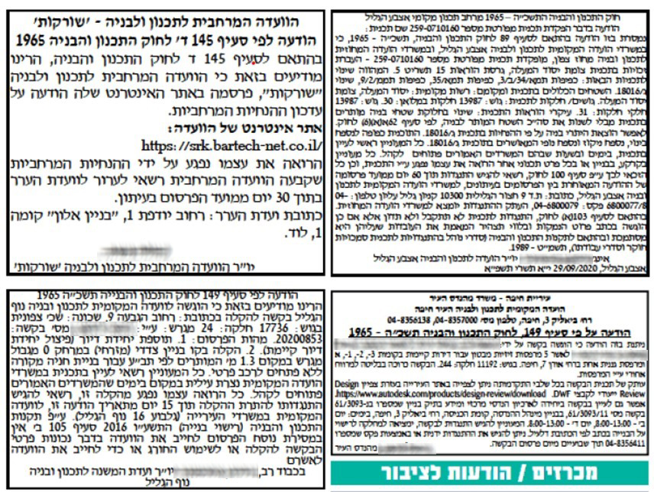
תמונה 1: אופן הצגת הודעות בנושאי תכנון ובנייה בעיתונים
המקור: עיתון "א", עמ' 30, 2.10.20.

התמונה ממחישה כי ההודעות מתאפיינות בפרטים רבים המודפסים בצפיפות. נוסח ההודעה כולל פרטים טכניים ונתונים שאפשר שאינם נהירים דיים לציבור הרחב, תוך שימוש במושגים ובשפה מקצועית. לעיל מוצגות דוגמאות להודעות אשר קריאתן דורשת מאמץ בשל גודל האותיות וצפיפותן. כמו כן, על מנת להיחשף לתוכן ההודעות, על הקורא לחפש בין כלל ההודעות הנוגעות לכל הוועדות המקומיות בישראל את שם הוועדה המקומית המטפלת בענייניו אשר המקרקעין שבהם יש לו עניין נמצאים בתחום סמכותה. יצוין כי מתכונת מסירת המידע על גבי השלטים הנתלים במרחב הציבורי דומה.
אופן הפרסום בעיתונים ומתכונת ההודעות, וכן מתכונתם של השלטים, מעורר ספק בנוגע למועילותו של הפרסום.

בתמונות שלהלן מוצגות דוגמאות למתכונות חלופיות לפרסום ההודעות. הראשונה מציגה הודעה בנוגע להפקדת תוכנית שפרסמה הוועדה המקומית בת ים בשנת 2011, ההודעה ממחישה את עיקרי התוכנית המוצעת במתכונת גרפית שונה מהמקובל, ויש בה גם קישור לאתר מרשתת. השנייה התפרסמה בקנדה ועוסקת בהיתר בנייה.
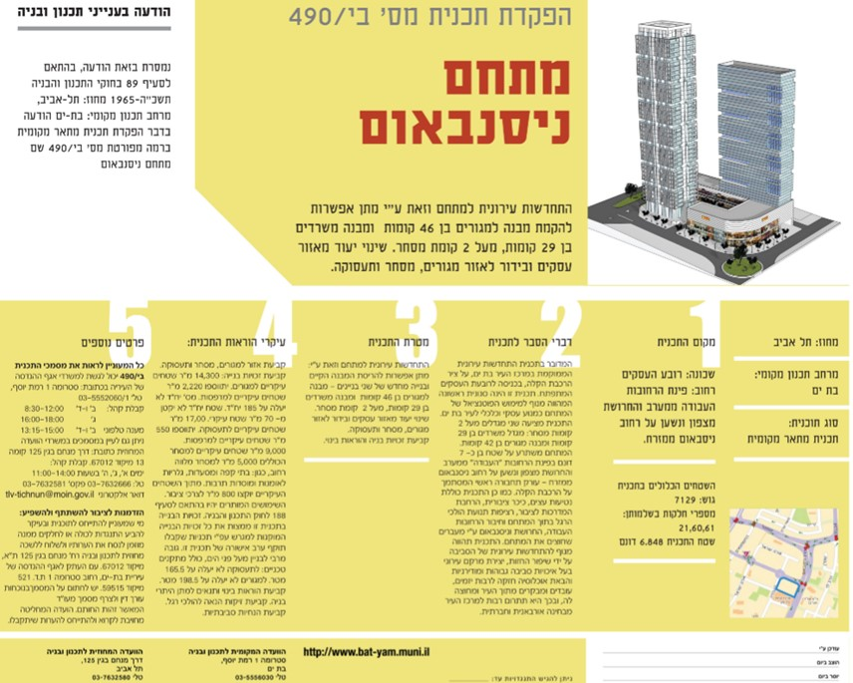
תמונה 2: הודעות בנושא תכנון ובנייה שמתכונתן שונה ממתכונת ההודעות המתפרסמות כיום
המקור: אתר המרשתת של עיריית בת ים (כניסה ב-1.12.20).

המקור: אתר המרשתת של עיריית קלגארי בקנדה (כניסה ב-2.12.20).

עיריית בת ים מסרה בפברואר 2021 למשרד מבקר המדינה כי היא חדלה מלהשתמש במתכונת החלופית לפרסום ההודעות ושבה לפרסם בפורמט המוכר של הודעות הכתובות באותיות קטנות וצפופות המתפרסמות בעיתונים. עם זאת, בעירייה פועלים לחדש את השימוש במתכונת החלופית הנגישה יותר.
מוצע כי מינהל התכנון ייזום עבודת מטה לגבי האופן הרצוי של פרסום הודעות על הליכי תכנון ובנייה לציבור - תוך שיתוף הציבור, שהוא קהל היעד של אותן ההודעות - ובכלל זה יבחן את יעילות הפרסום בעיתונות הכתובה ומעבר לפרסום ברשתות האינטרנט. מומלץ לשקול דרכים גרפיות בהירות יותר להצגת המידע, לרבות שימוש במפות או באמצעי המחשה אחרים והתאמה בין הטכנולוגיה הדיגיטלית הקיימת לאופן הפרסום.

עלות הפרסום: עלויות פרסום ההודעות בעיתונים מוטלות על מגישי הבקשות להיתר או על מגישי תוכניות המתאר והתוכניות המפורטות, והן משתנות בהתאם לעיתון שהן מתפרסמות בו ובהיקף המלל שיש לפרסם.

מבדיקה שעשה משרד מבקר המדינה עלה כי העלות המינימלית של פרסום הודעה בנושא התכנון והבנייה מסתכמת במאות ש"ח ויכולה להגיע לאלפי ש"ח. משרד מבקר המדינה הכין אומדן של העלויות המזעריות הכרוכות בפרסום מודעות בעיתונים ומצא כי לגבי בקשות להיתרי בנייה הכוללות הקלות הסתכם האומדן לשנת 2019 בכ-13 מיליון ש"ח. אשר להודעות על הפקדת תוכניות או על אישורן, עלות פרסומן בעיתונים נאמדה בכ-2 מיליון ש"ח.
נמצא כי אומדן העלויות לפרסומים בנושא תכנון ובנייה בעיתונים לשנת 2019 מסתכם אפוא בכ-15 מיליון ש"ח.

לנוכח העלויות הכרוכות בפרסום מודעות בעיתונים, מצופה היה כי מינהל התכנון ייזום עבודת מטה לבחינת העלות של אופן הפרסום במתכונתו הנוכחית לעומת התועלת שבו.
ואולם נמצא כי מינהל התכנון לא בחן את הנושא. למשל, לא ידועה מידת מועילותם של הפרסומים בדרך זו ואין מידע בנוגע למספר מגישי ההתנגדויות שנחשפו לפרסומים בנושא בקשות להיתר ותוכניות בעקבות פרסום ההודעות בעיתונים. כמו כן, גם המתכונת של משלוח הודעות בדואר לא נבחנה.

מינהל התכנון מסר בתשובתו למשרד מבקר המדינה כי פרסום הודעות בנושא תכנון ובנייה באמצעים השונים: פרסום בעיתונים, פרסום על גבי לוחות מודעות, פרסום ברשומות ועוד, מביא, לעמדת המינהל, לשיתוף ציבור משמעותי הבא לידי ביטוי בהגשת התנגדויות רבות לתוכניות. עוד הוסיף מינהל התכנון כי הפרסום בעיתונים נדרש מתוקף החוק ומקובל בדברי חקיקה נוספים. המינהל ציין כי העיתונות הכתובה לא נעלמה מן העולם, ופרסום בדרך זו יכול להגביר את החשיפה ואת שיתוף הציבור ולכן יש להותירה. מלבד זאת, הוסיף מינהל התכנון, כי פרסום הודעות הכוללות הדמיות ומפות בעיתונים יוביל לשימוש בשטח נרחב יותר בעיתונים שמשמעותו הגדלת העלויות למפרסם, וגם אז עדיין יהיה צורך להפנות את ציבור הקוראים לעיין בתוכנית על מסמכיה השונים. על פי מינהל התכנון מטרת הפרסום בעיתונים היא לגרום לקורא להבין אם ההודעה רלוונטית עבורו והאם עליו להתעמק בה, וכי הפרסום בעיתונים משיג מטרה זו.
מוצע כי לנוכח העלויות יבחן מינהל התכנון את מידת מועילותו של פרסום ההודעות בעיתונים, ובהתאם לכך יבחן אם יש חלופות זולות ואפקטיביות יותר מהמתכונת הקיימת, לרבות פרסום חילופי ברשתות האינטרנט, וייזום, ככל הנדרש, הסדרה של הנושא. הדבר עשוי לשפר את השירות למגישי הבקשות, להביא לחיסכון בהוצאות ולהגביר את המועילות של הפרסום. עוד מוצע כי מינהל התכנון יבחן את ההסדרים שלפיהם נשלחות הודעות בענייני תכנון ובנייה באמצעות הדואר, את האפשרות למחשוב תהליכים - למשל באמצעות שליחת ההודעות בדואר אלקטרוני עם אישור קבלה או באמצעות הטלפונים הסלולריים - ואת התועלת שיש למחשובם.

סמוך למועד סיום הביקורת התברר כי מינהל התכנון יזם פיתוח של ממשק המאפשר לאזרחי המדינה המעוניינים בכך להתעדכן ולקבל באופן מקוון מידע על תהליכי התכנון הסמוכים למקום מגוריהם. בשלב הראשון השירות יכלול מידע בנוגע לתוכניות ארציות מפורטות, ובשלב השני שמתוכנן להסתיים עד לסוף שנת 2021, יתווספו גם יתר התוכניות. עלה כי במועד הביקורת טרם החל מינהל התכנון באספקת השירות, וכי אין מדובר בפרסום הודעות הנוגעות לרישוי הבנייה כגון בקשה לקבלת הקלות או להתרת שימוש חורג.
משרד מבקר המדינה מציין לחיוב את יוזמת מינהל התכנון לקידום ממשק מידע תכנוני זמין ומקוון. מוצע לשקול להוסיף לממשק זה גם את פרסומן של הודעות העוסקות בבקשות להיתרי בנייה.

פרסום הודעות במרשתת

החוק קובע כי כל אימת שנקבעה החובה לפרסם הודעה בעיתון, תחול החובה גם על פרסום ההודעה באתר מרשתת, תחת הכותרת "הודעות בענייני תכנון ובנייה", וכי הודעות מטעם הוועדה המקומית או הרשות המקומית יפורסמו באתרי המרשתת שלהן. מאחר שהשימוש באמצעי זה הופך לנפוץ יותר ויותר, הפרסום בו מאפשר חשיפה מוגברת. יתרה מזו, באתר המרשתת של הוועדה המקומית אמור להיות מידע משלים רב שיכול להיות לעזר למתעניינים ולמגישי ההתנגדויות (ראו לעיל בפרק על הליכי הרישוי).
באופן דומה למתכונת פרסום ההודעות בעיתונים ניכר גם כי אופן פרסום ההודעות במרשתת אינו מאפשר איתור מהיר בהתאם לכתובת או לסביבה שהקורא מתעניין בהן.

מינהל התכנון בדק את נושא פרסום ההודעות באתרי המרשתת של הוועדות המקומיות ומצא כי בשנים 2016 ו-2017 כמחצית מהוועדות לא פרסמו הודעות כנדרש; וכי בשנת 2018 הנושא לא נבדק. במועד סיום הביקורת טרם פורסם הדוח השנתי לשנת 2019 לשר הפנים. מינהל התכנון מסר למשרד מבקר המדינה כי בשנת 2019 הנושא לא נבדק.

בתשובת מינהל התכנון למשרד מבקר המדינה נמסר כי הוא מבצע בקרות רוחב ועומק בנוגע לפרסום ההודעות באתרי המרשתת של הוועדות המקומיות, ואם מתגלים ליקויים בעבודת הוועדות הן מקבלות הסברים והדרכות בנוגע לאופן הטיפול בהם.

משרד מבקר המדינה בדק באופן מדגמי את אופן יישום הוראות החוק בשמונה הוועדות המקומיות שנבדקו, הבדיקה כללה כניסה לאתרי המרשתת של הוועדות המקומיות וחיפוש של מדור פרסום הודעות בנושא תכנון ובנייה. בבדיקה נמצא מדור זה בכל אתרי הוועדות. לאחר מכן נבחרו חמש בקשות להיתר ובהן נבדק אם נמצאים מסמכים המעידים על פרסום הודעות.

נמצא כי הוועדות המקומיות באר שבע, בית שמש, חיפה, מורדות הכרמל, מעלה הגליל ונתיבות פרסמו לגבי הבקשות שנבחרו הודעות בנושא הקלות ושימושים חורגים. הוועדה המקומית ראש העין פרסמה הודעות, אך בבדיקה באתר שלה לא אותרה הודעה אחת מחמש ההודעות שהיו אמורות להתפרסם. הוועדה המקומית קסם לא פרסמה במקרים שנבדקו הודעות באתר המרשתת שלה. יצוין כי בבדיקות שעשה מנהל התכנון בנושא פרסום ההודעות בשנים 2016 ו-2017 נמצא כי הוועדה המקומית קסם לא פרסמה הודעות גם בשנים אלו .
משרד מבקר המדינה מעיר לוועדה המקומית קסם כי עליה לוודא כי באתר המרשתת שלה יתפרסמו הודעות בנושא תכנון ובנייה כנדרש בהוראות הדין. אי-פרסום הודעות פוגע בעקרון השקיפות ובעקרון שיתוף הציבור ועלול להביא לבטלות ההחלטה שתתקבל בסופו של ההליך.

הוועדה המקומית קסם מסרה בתשובתה למשרד מבקר המדינה כי היא תפעל לקיים את הוראות הדין ותפרסם הודעות בנושא תכנון ובנייה באתר המרשתת שלה.
מוצע כי מינהל התכנון יקיים שוב בדיקה של הנושא באתרי הוועדות ויפרסם את תוצאות הבדיקה בדוח לשר. עוד מוצע כי בהתאם לממצאי הבדיקה הוא ינחה את הוועדות לבצע את הפעולות הנדרשות לשיפור הפרסום כנדרש.
על כלל הוועדות לפרסם מידע כנדרש באתריהן ולבחון מפעם לפעם אם הן עומדות בחובות הפרסום.

קוד הבנייה

הרקע להכנת קוד הבנייה

בישראל היבטי התכנון והבנייה וחקיקת הנורמות הקשורות אליהם אינם מרוכזים בידי משרד ממשלתי אחד אלא מפוזרים בין משרדי ממשלה שונים; עם זאת, מקובל לראות את משרד הפנים כמשרד המרכז את רוב הסמכויות בתחום זה, שכן החוק המרכזי בתחום, חוק התכנון והבנייה, הקנה לשר הפנים את הסמכויות לביצוע החוק וקבע כי השר או נציג מטעמו יעמוד בראש המועצה הארצית לתכנון ולבנייה (להלן - המועצה הארצית), אשר בין יתר תפקידיה לייעץ לממשלה בכל הנוגע לקו הכללי בביצוע החוק, לרבות בענייני חקיקה; בין חברי המועצה הארצית נמנים נציגי משרדי ממשלה שונים וגורמים נוספים מהשלטון המקומי ומהציבור. משרדי ממשלה נוספים שמתקינים תקנות וקובעים הנחיות והוראות בעלות זיקה לנושא התכנון והבנייה והשפעה על הנושא הם משרד הבינוי והשיכון, המשרד לביטחון הפנים, המשרד להגנת הסביבה, משרד התחבורה, משרד הבריאות ועוד. יתרה מזו, גם יחידות סמך כדוגמת כבאות והצלה לישראל והרשות המוסמכת כמשמעה בחוק ההתגוננות האזרחית, התשי"א-1951, משפיעות בתחומן על הנורמות בתחום הבנייה.

בעקבות ביזור הסמכויות בתחום וחוסר התיאום ששרר בין הגופים השונים המשתתפים בקביעת הנורמות השונות, נוצרו במשך השנים סתירות, כפילויות וחוסר בהירות בין הנחיות הגורמים השונים.

בדוח ועדת זיילר משנת 2003 פורטו ליקויים רבים בתחום הבנייה. הוועדה מצאה כי הנורמות הנהוגות בתחום זה אינן בהירות, אינן נגישות ואינן "ידידותיות", ועקב כך קשה לאתר את ההוראות השונות ולא ברור אילו מההוראות מחייבות. כמו כן עלה כי תקנות הבנייה, תקני הבנייה והנחיות הבנייה השונות משתרעים על פני כ-10,000 עמודים, ונמצאו כ-500 סתירות, חוסרים וכפילויות בנורמות השונות.
ועדת זיילר המליצה על חקיקה חדשה לבנייה, על ריכוז נורמות הבנייה ועל עריכתן הסדורה בקובץ אחד, הוא קוד הבנייה. קוד הבנייה אמור לכלול את נורמות הבנייה הנוהליות והטכניות, המקובצות יחדיו באופן נוח לשימוש ולהבנה ולהחליף את החוק והתקנות הקיימים. הוועדה ציינה כי מאחר שכ-40% ממלאכת הכנת קוד הבנייה עמדו בפני השלמה, היא העריכה כי ניתן לסיים את המלאכה בתוך שנתיים-שלוש.

לפי המידע שבאתר משרד הבינוי והשיכון, במרבית המדינות המפותחות קיימים קודי בנייה; ונושאי קוד הבנייה דומים זה לזה: בטיחות אש, בטיחות המשתמש, שלד וביסוס, נגישות, בריאות ועוד. במדינות אלו גם קיימים מנגנונים לעדכונו ולתיקונו של הקוד באופן שיהיה מותאם ככל הניתן לשינויים, לחידושים ולפיתוחים הטכנולוגיים העדכניים ביותר. כמו כן, קיימת מגמה לאיחודם של קודי בנייה שונים בין מדינות, לדוגמה - בארצות הברית ובמדינות שונות באירופה פועלים לפיתוח קוד בנייה אחיד שיאפשר העברת חומרי בנייה ומוצרים בין המדינות השונות; יתרון נוסף של האחדת קוד הבנייה הוא חיסכון במשאבים המוקצים להכנת קוד הבנייה ולעדכונו המתמיד.

החלטות ממשלה הנוגעות להכנת קוד הבנייה

בהחלטת הממשלה 964 משנת 2006, שהתקבלה בעקבות דוח ועדת זיילר, נקבע כי השלמת קוד הבנייה תוטל על משרד הבינוי והשיכון (להלן - משרד הבינוי) בהתייעצות עם משרד הפנים. בהחלטת הממשלה 1169 משנת 2007 נקבעו המשאבים שיוקצו למשרד הפנים ולמשרד הבינוי לצורך הכנתו של קוד הבנייה והסדרתו והוחלט כי ההסדרה תושלם עד סוף שנת 2009.

גם החלטת הממשלה 963 משנת 2009 עסקה בנושא הייעול, הזירוז והפישוט של הליכי רישוי הבנייה והטילה על משרד הפנים בשיתוף משרד המשפטים לבחון את האפשרות לעגן בחקיקה את חובת תיאום החיקוקים בנושאי הבנייה עם שר הפנים; עוד הוחלט על השלמת קוד הבנייה והכנת תקנות והנחיות ברורות של גורמי הממשלה והרשויות המקומיות בכל הנוגע לדרישות התכן.

הכנת קוד הבנייה - תמונת מצב

עיגונו של קוד הבנייה בדין כלל דיון בנושא פרקי הקוד בוועדת המשנה של המועצה הארצית וקבלת המלצתה; ניסוח פרקי הקוד כתקנות על ידי מינהל התכנון והעברתם לאישור משרד המשפטים ולבסוף לחתימת שר הפנים. בשנת 2014 הציג לראשונה משרד הבינוי את 15 פרקי קוד הבנייה לפני המועצה הארצית.

בדוח מבקר המדינה משנת 2015 צוין כי המועצה הארצית אישרה חלק מפרקי קוד הבנייה, והם הועברו להליכי מתן תוקף סטטוטורי, אך במועד סיום הביקורת ההליכים טרם הסתיימו. הדוח פירט ליקויים בהכנתו של קוד הבנייה, ונקבע בו כי תהליך הכנתו של הקוד מתקדם באיטיות. דוח נוסף של מבקר המדינה משנת 2018 עסק גם הוא בנושא והעלה כי בין ינואר 2016 למרץ 2017 דנה המועצה הארצית ביתר פרקי הקוד והמליצה לנסחם כתקנות, אך באוקטובר 2017 עדיין לא השלים מינהל התכנון את הניסוח הסופי של פרקי הקוד כתקנות. משרד מבקר המדינה העיר למינהל התכנון כי העיכוב בהכנת קוד הבנייה אינו סביר.
בביקורת הנוכחית נמצא כי בנובמבר 2019 פורסמו ארבעת הפרקים הראשונים של קוד הבנייה כתקנות והם נכנסו לתוקף במרץ 2020. פרק נוסף פורסם כתקנות בספטמבר 2020, והוא ייכנס לתוקף במרץ 2022.

חמשת הפרקים שפורסמו כתקנות עוסקים בנושאים אלה: אקוסטיקה; אצירת אשפה; בטיחות המשתמש; מתקני תברואה ובנייה בת-קיימה.
כ-17 שנים לאחר פרסום דוח ועדת זיילר וכ-14 שנים לאחר החלטת הממשלה הראשונה שקבעה כי יש להכין את קוד הבנייה, הסתיימה התקנתם של חמישה מ-15 פרקים. התקנתם כתקנות של ארבעה פרקים צפויה להסתיים בקרוב, סמוך למועד סיום הביקורת. ניסוחם של יתר ששת פרקי הקוד טרם הסתיימה ובהם פרקים העוסקים בשלד הבניין וביסוסו, בנגישות, בבטיחות אש ובבטיחות המשתמש ואין מועד צפוי להתקנתם כתקנות.

לפי המידע באתר משרד הבינוי שעודכן בנובמבר 2019, המשרד העריך כי יתר הפרקים יפורסמו בהדרגה בתוך חצי שנה, קרי כולם יתפרסמו עד מאי 2020. מינהל התכנון מסר למשרד מבקר המדינה במהלך הביקורת כי פרקי הקוד חולקו בהתאם למידת חשיבותם לפרקי ליבה שהם בעלי חשיבות גבוהה ולפרקי מעטפת שחשיבותם נמוכה יותר והעריך כי הכנת פרקי הליבה תסתיים כבר בשנת 2020, או בתחילת שנת 2021.

מינהל התכנון מסר למשרד מבקר המדינה במהלך הביקורת כי פרקי קוד הבנייה שלא פורסמו כתקנות נמצאים בשלבים שונים של התהליך. חלק מהפרקים - לדוגמה, הפרקים העוסקים בהגנה מפני רטיבות ולחות, במידות ובכמויות וכן בשלד ובביסוס - נמצאים בשלב של עריכה משפטית וניסוח בידי מינהל התכנון ולקראת העברתם לאישור משרד המשפטים; פרקים נוספים, כדוגמת הפרק העוסק בבטיחות אש, נמצאים לקראת דיון במועצה הארצית. אשר לפרקים אחרים, כדוגמת מבנים יבילים ומבנים מיוחדים - מועד סיום הכנתם אינו ידוע, וזאת בשל סיבות שונות; למשל, נדרשת בחינה מחודשת להכנת הפרק, וזאת לנוכח הנטל הרגולטורי שהם מטילים או משום שהם צפויים להתבטל בעקבות תיקוני חקיקה עתידיים.

עוד מסר מינהל התכנון כי חלק מפרקי קוד הבנייה דורשים עבודה משפטית רבה ולעיתים גם סבוכה מהבחינה הטכנית. יתרה מזו, חלק מהתקנות הקיימות כיום עודכנו בשנים האחרונות והן עדכניות יחסית, ולאחר שנבחנו העלויות לעומת התועלות שבעדכונן, נמצא כי אין הצדקה לעדכון ולכן גם אין כוונה בשלב זה להחליפן בתקנות חדשות.

בתשובתו למשרד מבקר המדינה מסר מינהל התכנון כי סדר העדיפויות להתקנת פרקי קוד הבנייה נקבע לאחר קבלת החלטה מושכלת ובהתאם לחשיבות הפרקים. המינהל ציין כי התקנות השונות עוברות עדכונים ותיקונים מפעם לפעם, וזאת כדי שהן יהיו מעודכנות ורלוונטיות גם לאור השינויים הטכנולוגיים המשפיעים על ענף הבנייה. כך למשל, הוכנו תקנות להתקנת תשתית לסיבים אופטיים ולמתקני טעינה לרכב חשמלי בבנייני מגורים.

משרד הבינוי מסר למשרד מבקר המדינה בתשובתו מפברואר 2021 כי הוא סיים את שהוטל עליו במסגרת החלטת הממשלה 964 והוסיף כי הוא סבור שחשוב ביותר לסיים את התקנתם כתקנות של כל יתר פרקי קוד הבנייה וזאת כדי להביא לשיפור באיכות הבנייה, להגביר את בטיחות המבנים ובטיחות העוסקים בהקמתם והמשתמשים בהם. משרד הבריאות ציין בתשובתו ממרץ 2021 כי קידום חלק מהתקנות חשוב גם בהיבט הבריאותי.

משרד המשפטים מסר בתשובתו כי הוא אינו גורם דומיננטי בקידום התקנות ותפקידו ללוות את התהליך ברמת הניסוח והבניית החקיקה. עוד מסר כי נכון למועד מתן התשובה, אין תקנות הממתינות לאישור משרד המשפטים ואין תקנות שהתקנתן מתעכבת במשרד המשפטים.

במרץ 2020 פרסם מינהל התכנון חוברת במתכונת מקוונת המאגדת בתוכה את תקנות התכן שהוכנו (להלן - המהדורה המקוונת). במהדורה זו ניתן לקבל הסברים על קוד הבנייה ולקרוא את חמשת פרקי קוד הבנייה שהותקנו כתקנות מעודכנות. בפרקים שטרם הושלמו מופנה הקורא לתקנות הקיימות, שעוד לא נבחנו מחדש ועודכנו.
לנוכח החשיבות של השלמתו המלאה של קוד הבנייה לבטיחותם, ביטחונם, בריאותם ואיכות חייהם של המשתמשים במבנים ובמתקנים, על מינהל התכנון להשלים את גיבוש קוד הבנייה על כלל פרקיו, לאשרו כתקנות מעודכנות ולפרסמו לציבור.

הצגת התקנים של מכון התקנים לציבור

בתקנות התכנון הבנייה, ובפרקי הקוד שפרסם מינהל התכנון במרץ 2020, מצוינים תקנים ישראליים. בעקבות תביעה ייצוגית שהוגשה כנגד מכון התקנים, שעניינה מתן זכות עיון בתקנים ישראליים בלא כל תשלום, ולאחר קבלתה הושגה במסגרת הערעור לבית המשפט העליון פשרה שקיבלה תוקף של פסק דין. הסכם הפשרה התבסס על מתווה שהציג לצדדים בית המשפט העליון, ובמסגרתו נקבע כי על מכון התקנים לפרסם את התקנים לציבור בחינם.

משרד מבקר המדינה בדק בנובמבר 2020 ומצא כי על מנת לצפות בתקנים באתר מכון התקנים מתבקש המשתמש באתר למלא פרטים אישיים רבים - ובהם שמו, מספר הזהות שלו, כתובת הדואר האלקטרוני שלו ומספר הטלפון - וכל זאת על מנת לצפות בתקן יחיד. אם המשתמש באתר מעוניין לצפות בכמה תקנים, עליו למלא את כל הטופס עבור כל צפייה נוספת. יתרה מזו, חלק מהתקנים פוצלו לכמה חלקים, ועבור צפייה בכל חלק וחלק יש למלא את כל הפרטים שוב ושוב. כלומר, תהליך הצפייה בתקנים מסורבל, ארוך ומייגע.
על מכון התקנים הישראלי לפשט את אופן הצפייה בתקנים הכלולים בתקנות ולהתאים אותו לאופן איתור מידע כמקובל במאה העשרים ואחת - בקלות וביעילות - זאת כדי להנגישם לציבור ולהקל את השימוש בהם. עוד מומלץ כי מכון התקנים הישראלי יפרסם באתר המרשתת שלו את כלל התקנים הישראליים.

משרד הכלכלה והתעשייה מסר בתשובתו ממרץ 2021 למשרד מבקר המדינה כי הוא מקבל את המלצת משרד מבקר המדינה והוא מסכים כי על מכון התקנים הישראלי לפשט את אופן הצפייה בתקנים וזאת תוך שמירה על הכללים שנקבעו בהסכם הפשרה. המשרד ציין כי רוב התקנים הישראליים אומצו מתקינה בין-לאומית וכדי לפרסמם כחוק יש להסדיר זאת מול מוסדות התקינה השונים בעולם.

מכון התקנים ציין אף הוא בתשובתו למשרד מבקר המדינה ממרץ 2021 כי על המכון לאמץ ככלל תקינה בין-לאומית ועל תקנים אלו חלים זכויות יוצרים. מכון התקנים הסביר כי הוא סיכם עם ארגוני תקינה זרים כי ישלם להם תמלוגים, יתעד את הכניסות לצפייה בתקנים ויוודא כי מדובר באזרחים ישראלים בלבד, ולכן מתחייבים רישום וכניסה לגבי כל תקן ותקן.
משרד מבקר המדינה ממליץ למכון התקנים לבחון הסדרי תמלוגים אחרים, ככל שאלו נדרשים, על מנת להקל על ציבור המשתמשים המבקשים לצפות בתקנים, תוך עמידה בהסכם הפשרה שאומץ ע"י בית המשפט העליון. במקביל, מומלץ לבחון יצירת מינוי, לאפשר אחזור טופס קודם עם פרטי המבקש לצורך צפייה בתקן, לאפשר מילוי טופס לשם צפייה במספר תקנים ודרכים נוספות לטיוב השרות לציבור.

יישום הרפורמה בהליכי רישוי ובנייה

במסגרת תיקון 101 נקבעו שינויים מקיפים בנוגע להליכי רישוי הבנייה - נקבעה מתכונת להגשה מקוונת של בקשות למידע ובקשות להיתרי בנייה (מערכת רישוי זמין), הליך הרישוי השתנה ונקצבו מועדים לחלק מהשלבים בתהליך - רובם שלבים שבאחריות הוועדה המקומית, רשות הרישוי והגורמים המאשרים. נקבעה חובה לקבל מידע הנדרש להיתר, וחובה להסתייע בשירותים של מכוני בקרה שירכזו במקום אחד את בקרות התכן של הבקשות להיתר. התיקון נועד לייעל את ההליכים ולשפר את האפקטיביות שלהם.

מכוני הבקרה

הרקע להקמת מכוני הבקרה

בדוח ועדת זיילר משנת 2003 פורטו ליקויים רבים, חלקם חמורים, במערך האחראי להבטחת בטיחותם של מבנים. ועדת זיילר הסבה את תשומת הלב לליקויים בפיקוח ובבקרה על הבנייה הן בשלב התכנון והרישוי והן בשלב הביצוע.

הוועדה מצאה כי בבדיקות שמבצעות הרשויות בשלב הרישוי לא נבחנות איכות המבנים ובטיחותם, אלא רק מאפיינים אחרים כגון: נפח הבנייה והיעדר חריגה מקווי בנייה. נוסף על כך נמצא כי במהלך ביצוע הבנייה, עיקר הפיקוח והבקרה שמבצעת הוועדה המקומית הוא פסיבי, ובעיקרו מתבסס על קבלת דיווחים מגורמים שונים המעורבים בתהליך הבנייה ואינו מחייב ביקורים באתר הבנייה. עלה כי לעיתים הרשויות המקומיות נמצאות במצב של ניגוד עניינים: הן מעניקות היתרים; מקימות בעצמן מבני ציבור; מפקחות על ביצוע הבנייה בהתאם להיתרים ומשתתפות בתהליך התביעה. בהתאם לדוח זיילר, ועדות אלו נתונות ללחצים עקב כך שמכהנים בהן נבחרי ציבור.
ועדת זיילר המליצה על הקמת מרכזי בדיקה פרטיים ומקצועיים שיפקחו על תכנון המבנים ועל ביצוע הבנייה; למרכזי הבדיקה יועד חלק מרכזי בהליך הרישוי - בשלבי הרישוי והביצוע.

הבסיס החוקי לפעולתם של מכוני הבקרה

גיבוש הבסיס החוקי ליישום המלצותיה של ועדת זיילר בהיבט זה התעכב במשך כעשור. במרץ 2014 אישרה הכנסת את תיקון 101, אשר כלל את הקמתם של מכוני בקרה חוץ-ממשלתיים ואת סדרי הפעלתם כדי לייעל את מערך הבקרה על הרישוי והבנייה ולשפר את איכות הבנייה.

במסגרת התיקון נקבע בחוק כי מכוני הבקרה והבקרים יהיו נתונים לפיקוח של מינהל התכנון; יתבצע פיקוח, בין היתר, על פעולתם של מכוני הבקרה והבקרים העובדים בהם, על יכולות הבקרה המקצועיות, על אמינות הבקרה שבוצעה ועל רמת השירות שניתן וכן על מידת עמידתו של מכון הבקרה בהוראות החוק והתקנות.

הסדרת אופן הקמתם של מכוני הבקרה ודרכי עבודתם נקבעה בתקנות התכנון והבנייה (הקמת מכון בקרה ודרכי עבודתו), התשע"ח-2018 (להלן - תקנות הקמת מכון בקרה), ובין היתר נקבע בהן האופן לקבלת רישיון להפעלת מכון בקרה, אופני הפעלת מכון הבקרה ותפקידיו. גם בתקנות הרישוי נקבעו הוראות הנוגעות למכוני הבקרה ולתפקידם בהליכי הרישוי.

תפקידיהם של מכוני הבקרה

תפקידם העיקרי של מכוני הבקרה הוא לבדוק אם התכנון של מבנים ובנייתם בפועל עולים בקנה אחד עם החוקים, התקנות והתקנים הרלוונטיים ולבצע את הבדיקות ההנדסיות השונות הנדרשות במהלך שלבי הרישוי במקום הרשויות. יצוין, כאמור, כי ככלל, הוועדות המקומיות אינן ערוכות לבצע בקרה הנדסית על תוכניות הבנייה ועל ביצוען, ולרוב הן מסתפקות בתצהירים שונים ללא בקרה על ההיבטים הקשורים ביציבות המבנה ובתפקודו ההנדסי.

הלוח שלהלן מפרט את תפקידיו העיקריים של מכון הבקרה, בהתאם לשלב הבנייה. בתקנות רישוי בנייה מוגדרים שלושת השלבים שבהם מעורבים מכוני הבקרה: שלב בדיקת הבקשה להיתר (בקרת תכן) וקבלת החלטתה של רשות הרישוי; שלב אישור תחילת עבודות; ושלב הביצוע שבו מתקיימות עבודות הבנייה.
תרשים 15: תפקיד מכון הבקרה בהתאם לשלב שבו נמצאת הבקשה בהליך הרישוי
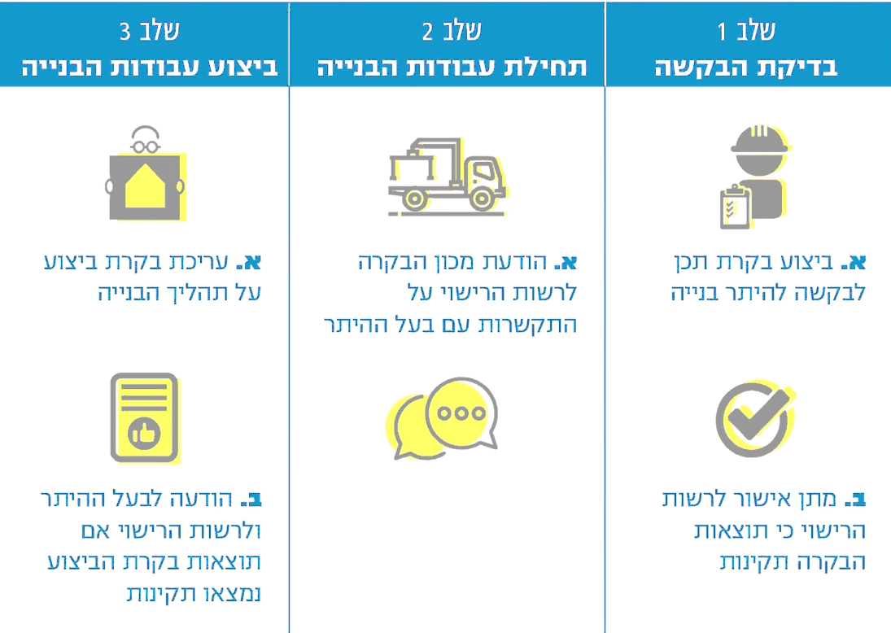

תהליך הקמתם של מכוני הבקרה

בדצמבר 2006 החליטה הממשלה שמשימת הקמת מכוני הבקרה תוטל על מינהל התכנון, שבאותה העת פעל במסגרת במשרד הפנים. מאז התקבלו החלטות ממשלה שקבעו תקציב ותקני כוח אדם לשם הקמת מכוני הבקרה והפיקוח עליהם תוך הנחיה כי הקמת מכוני הבקרה תצא לפועל בשנים 2007 - 2009.

בדוח מבקר המדינה משנת 2011 כארבע שנים לאחר שמינהל התכנון החל לטפל בנושא וכעשר שנים לאחר שהתרחש אסון ורסאי, נמצא שהטיפול בנושא טרם הושלם. בדוח מבקר המדינה משנת 2015 נמצא כי מינהל התכנון טרם אייש את כל המשרות שנקבעו לשם הקמת מכוני הבקרה והפיקוח עליהם. באותו הדוח צוינה תשובת משרד האוצר (שבמסגרתו פעל אז מינהל התכנון) כי הוא נערך להפעלת מכוני הבקרה לקראת ינואר 2016, אך נמצא כי באותה עת הוכשרו רק כ-80 מ-160 הבקרים שנדרשו לצורך הקמת מכוני הבקרה (ראו להלן). נוסף על כך, הפעלת מכוני הבקרה נמצאה באותה העת רק בשלבי ניסוי בכמה רשויות מקומיות.
בתיקון 101 נקבע כי ההוראות בנושא מכוני הבקרה ייכנסו לתוקף בינואר 2016, וכי בסמכות שר הפנים להוציא צו לדחיית תחולת ההוראות האמורות בשנתיים נוספות או להחילן בהדרגה.
נמצא כי כניסתן לתוקף של ההוראות בנושא נדחתה פעמים מספר, וגם במועד סיום הביקורת מכוני הבקרה אינם פועלים באופן מלא; להלן פירוט:

בצו שהוציא שר האוצר בנובמבר 2016 נדחה מועד תחילת התוקף של הוראות תיקון 101 שעניינן רישוי (להלן מועד התחילה) לכל המוקדם ל-1.6.17, תלוי בעניין הבקשה להיתר. בצו נוסף שהוציא השר ביוני 2017 נדחה מועד התחילה ל-1 בינואר 2018. בדברי ההסבר להצעת חוק לתיקון 117 לחוק התכנון והבנייה, שבעקבותיו אישרה הכנסת בדצמבר 2017 את תיקון 119 לחוק, צוין כי בשל המורכבות הכרוכה בהפעלת מכוני הבקרה ובשל חוסר מוכנותם ובשל יתר הפעולות שעוד נדרש לבצע, מוצע לדחות את מועד התחילה לשנתיים נוספות, עד לינואר 2020, או להחילן באופן מדורג. בפועל במסגרת תיקון זה נדחה מועד התחילה בשלושה חודשים בלבד עד אפריל 2018. בתיקון 122 לחוק התכנון והבנייה ממרץ 2018 נדחה יום התחילה לגבי בקשות להיתרים שאין עניינן הקמת בניין מגורים חדש לינואר 2020. בצו שהוציא שר האוצר בדצמבר 2019 נדחה יום התחילה לגבי בקשות להיתרים שאין עניינן הקמת בניין מגורים חדש לינואר 2022.

תיקון 122 לחוק התכנון והבנייה דחה את הכניסה לתוקף של חלק מהוראות החוק העוסקות בהקמתם והפעלתם של מכוני הבקרה עד סוף 2021, ולגבי בקשות להיתרים שעניינם הקמת בניין מגורים חדש נקבע כי מידע הנדרש להיתר יכלול הודעה בכתב על החובה לפנות למכון בקרה, וכי מגיש בקשה להיתר בנייה יהיה רשאי להודיע לרשות הרישוי כי על הבקשה לא תחול חובת בקרה במכון בקרה, ובמקרה כזה עליו לפעול במתכונת הקודמת ובה רשות הרישוי אחראית לביצוע הבקרה על תכן הבנייה, וזאת עד תחילת אפריל 2019 (להלן - תקופת ההיערכות). בשל פיזורה של הכנסת ה-20 בדצמבר 2018 ולאחר מכן גם פיזורן של הכנסת ה-21 וה-22, הוארכה תקופת ההיערכות שלוש פעמים בהתאם להוראות סעיף 38 לחוק יסוד: הכנסת, ולכן תום מועד תקופת ההיערכות נקבע ליוני 2020. תיקון 5 לתיקון 101 מיוני 2020 האריך את התקופה שבה רשאי לבחור מגיש הבקשה להיתר שלא תחול עליו חובת בקרת מכון בקרה וזאת עד ל-1יוני 2021.

בדיון של ועדת הפנים והגנת הסביבה ביוני 2020, שבו נדון תיקון חמש לתיקון 101, ציין נציג משרד הפנים כי הבקשה להארכת תקופת ההיערכות בשנה נוספת התקבלה בין היתר מהסיבות האלה: העברת תחום התכנון והבנייה ממשרד האוצר למשרד הפנים; משבר הקורונה והקשיים הכרוכים בו מבחינת כוח האדם ובעיות כלכליות שמקורן במשבר; בעיות בממשקי העבודה בין המכונים לבין היזמים ובין המכונים לבין הוועדות המקומיות. עוד ציין כי מכוני הבקרה הם רק חלק משינויי רגולציה רחבים יותר, ולכן יש צורך לבחון את השינויים בהיבט הרחב והמערכתי ובמסגרת זו יש לבחון את נושא מכוני הבקרה על מגוון הבעיות הכרוכות בו - דבר הדורש זמן.
נמצא כי עד מועד סיום הביקורת קמו שישה מכוני בקרה, אך כפי שפורט לעיל, הם עדיין נמצאים בתקופת ההיערכות.
מתברר אפוא כי במועד סיום הביקורת, ויותר מארבע שנים לאחר כניסתו לתוקף של תיקון 101 בנושא זה, טרם הסתיימה תקופת היערכותם של מכוני הבקרה, והיא הוארכה מפעם לפעם. עוד נמצא כי ששת מכוני הבקרה שקמו עדיין אינם מוסמכים לטפל בכל סוגי הבקשות להיתר. על אף מורכבותו של תהליך הקמת מכוני הבקרה, הכולל בין היתר שינויים מבניים ותפיסתיים ושינויים בהרגליהם של רשויות הרישוי, מגישי הבקשות והיזמים, היה רצוי כי הם יחלו לפעול באופן מלא כדי למלא את ייעודם.

מינהל התכנון מסר בתשובתו למשרד מבקר המדינה כי הקמת מכוני הבקרה והסדרת פעילותם כחוק, לרבות התקנת תקנות חדשות, הן חלק מרפורמה גדולה המחייבת שילוב של גורמים רבים. מטבע הדברים, הטמעתה של רפורמה בסדר גודל כזה אורכת זמן ונדרשת הסתגלות של הענף כולו. מינהל התכנון הוסיף כי הוא פועל בכל האמצעים שיש בידיו כדי להטמיע את פעילותם של מכוני הבקרה. יתר על כן, במהלך התקופה שחלפה מהקמתם של מכוני הבקרה עברו שנתיים שבהן הממשלה לא הייתה יציבה, וכתוצאה מכך תחילת התקופה המחייבת של מכוני הבקרה נדחתה. מינהל התכנון הדגיש כי משנת 2018, השנה שבה הותקנו התקנות המאפשרות את הקמתם של מכוני הבקרה, אין עדיין חובה להעביר את הטיפול בבקשות להיתרי הבנייה למכוני הבקרה, וכי קיימים קשיים משמעותיים לשכנע יזמים לפנות מרצונם למכוני הבקרה.
מוצע כי מינהל התכנון ימשיך במאמציו לסיום תקופת היערכות מכוני הבקרה ויגבש תוכנית פעולה להרחבת הפעילות של מכוני הבקרה ולהפעלתם המלאה.

ייעול הליכי הבקרה - מוקד בקרה שמרכז את כל תהליכי הבקרה תחת קורת גג אחת

בהחלטת הממשלה 963 משנת 2009 צוין כי מכוני הבקרה מיועדים להחליף את כלל גורמי הממשלה והגופים הממשלתיים שאישורם נדרש במהלך הליכי הרישוי: פיקוד העורף, משרד הבריאות, המשרד להגנת הסביבה, משרד החקלאות ופיתוח הכפר, כבאות והצלה לישראל, משרד החינוך, חברת החשמל ועוד. יצוין כי העובדה שנדרש אישור של כמה גורמים שאינם מרוכזים במקום אחד ואינם מתואמים זה עם זה מערימה קשיים על מגישי הבקשות וגורמת לכך שהתהליך מסורבל ולא יעיל.
ואולם, בחוק התכנון והבנייה נקבע כי במכוני הבקרה יעבדו בקרים שיחליפו בהליך הרישוי ארבעה גורמים מאשרים: שר הבריאות או עובד מעובדי משרדו, השר להגנת הסביבה או עובד מעובדי משרדו, כבאות והצלה לישראל או ממלא תפקיד בה, ופיקוד העורף.
נמצא כי ששת מכוני הבקרה מרכזים את הטיפול בבקרה ההנדסית ובבקרות של שני גורמים: פיקוד העורף וכבאות והצלה לישראל, אך, אין בהם בקרים מוסמכים מטעם משרד הבריאות והמשרד להגנת הסביבה. יתרה מזו, כפי שיפורט בהמשך, הליכי הרישוי נחלקים לשלבים שונים המחייבים פנייה לגופים נוספים על ארבעת הגורמים המוזכרים לעיל, למשל חברת החשמל, רשות מקרקעי ישראל, רשות העתיקות וספקי תשתיות תקשורת ומים. את הפנייה לגורמים הנוספים מבצע מידען הוועדה שלא באמצעות מכוני הבקרה ובלי שיש גורם בקרה אחר המתאם בין כל הגורמים.

משרד הבריאות מסר בתשובתו למשרד מבקר המדינה כי בשלב זה מכוני הבקרה מטפלים רק בבקשות להיתר של מבני מגורים שהוא אינו בודק, ולכן בשלב זה אין צורך בבקרים מוסמכים מטעמו. עוד הוסיף כי עדיין לא הוחלט על הרחבת סוגי המבנים שבהם יטפלו מכוני הבקרה ולכן אינו מסוגל לקדם את הנושא.
מוצע כי מינהל התכנון יפעל, בהתאם לצורך, להסדרת מספר הגורמים המאשרים במכוני הבקרה לשם הגברת יעילות התהליך ולשם ריכוזו, ככל הניתן, במקום אחד בהתאם להחלטת הממשלה. לחלופין מוצע כי מכוני הבקרה יוסמכו לפנות בשם מגיש הבקשה באופן מקוון לגורמים נוספים הנדרשים לשם טיוב השירות למגישי הבקשות, במסגרת ההליכים שהם מבצעים.

מינהל התכנון מסר בתשובתו למשרד מבקר המדינה כי בעת הנוכחית, שבה מכוני הבקרה אינם רשאים לטפל בכל סוגי הבקשות להיתר, הם כוללים את נציגי הגורמים המאשרים הרלוונטיים לסוגי הבקשות שבסמכותם לטפל. עוד מסר כי הוא מבצע עבודת מטה שבוחנת את הרחבת הפעילות של מכוני הבקרה תוך שיתוף הגורמים המאשרים.

רשות העתיקות מסרה למשרד מבקר המדינה בפברואר 2021 כי היא תפעל בשיתוף פעולה מלא עם הגורמים המעורבים בתהליך לצורך ייעולו. חברת החשמל מסרה למשרד מבקר המדינה בתשובתה מפברואר 2021 כי לדעתה מכוני הבקרה יכולים למסור למבקשי הבקשות להיתר מידע כללי אשר כיום ניתן על ידי חברת החשמל. עוד הוסיפה כי ניתן גם להגדיר מקרים שבהם מכוני הבקרה יוכלו לקבוע את הדרישות החשמליות ללא מעורבות חברת החשמל וזאת כדי לצמצם את הבירוקרטיה. משרד החקלאות ופיתוח הכפר מסר למשרד מבקר המדינה בפברואר 2021 כי הוא סבור שריכוז המידע במקום אחד, שבו ניתן לראות את התייחסות כל הגורמים יחד הוא צעד חשוב ונכון.

הכשרת כוח אדם למכוני הבקרה

מנתוני מינהל התכנון עולה כי נכון לאוגוסט 2020 הועסקו בששת מכוני הבקרה 73 בקרים וכן עובדים אחרים בתפקידי ניהול ובתפקידים נוספים.

עד למועד סיום הביקורת קיים מינהל התכנון 15 קורסים להכשרת בקרי מבנים, ובמסגרתם הוסמכו כ-520 בקרים. הקורסים מיועדים לאדריכלים, להנדסאים ולמהנדסים, ולאחר שהם מסיימים את הקורסים הם נרשמים כבקרים בהתאם לחוק ומוסמכים לעבוד במכוני הבקרה. מטרת הקורסים היא להכשיר את הבקרים ליישום הידע ההנדסי בבקרת מבנים הנדסית.
משרד מבקר המדינה מציין לחיוב את פעולות מינהל התכנון לפיתוח מאגר רחב של אנשי מקצוע מוסמכים, שבתום תקופה ההיערכות עשויים לאפשר את התמודדותם של מכוני הבקרה עם היקפי פעילות גדולים בהרבה מהקיים.
עם זאת, מהתמונה המצטיירת במועד הביקורת, ולפיה מועסקים רק 73 מ-520 הבקרים שהוכשרו, עולה חשש שמי שהוכשרו לשמש בקרים יבססו את המשך פעילותם המקצועית בתחומים אחרים ולא יעמדו לרשות המכונים עם הרחבת פעולתם.

מינהל התכנון ציין בתשובתו כי הוא בוחן מול מוסדות אקדמיים את פתיחתם של מסלולים נוספים להכשרת בקרים, תוך התייחסות לאפשרות שמכוני הבקרה יוכלו לטפל בבקשות להיתר הכוללות סוגי מבנים שעד כה אינם בטיפולם. בין יתר השיקולים שבוחן מינהל התכנון מובאים בחשבון שיקולים של ביקוש והיצע בתחום, תוך התייחסות לבקרים המוסמכים שאינם עובדים כרגע במסגרת עבודת מכוני הבקרה.

בתשובת כבאות והצלה לישראל נמסר כי הבקרים המורשים הוכשרו על ידה, אך קיים פער בתקצוב ימי הכשרתם ובשמירה על כשירותם, וכי אם יוחלט להרחיב את פעילותם של המכונים המצב יחמיר. הרשות גם ציינה כי יש פערים בהבנת הבקרים את הדרישות הנוגעות לנושא הכבאות, וקיים חשש כי כתוצאה מכך ייפגע המענה המבצעי של לוחמי האש עד כדי סיכון ביטחונם.

מינהל התכנון מסר בתשובתו ממאי 2021 כי יש להסדיר את הליך התקצוב של ימי ההכשרה של הבקרים ולהעבירו ממינהל התכנון לאחריות הגורם המאשר. עוד מסר כי סוגיית מימון הכשרת הבקרים לא היתה חסם לפעילותם. באשר לפערי הידע של הבקרים, מסר המינהל כי הטענה לחשש לפגיעה במענה המבצעי של לוחמי האש אינה עולה מהבקרות שנערכו עד כה ב-90 פרוייקטים שכבר טופלו במכוני הבקרה, ובכל אופן האחריות להדריך את הבקרים בתחום זה היא של כבאות והצלה לישראל.

היקף הפעילות במכוני הבקרה

החוק קובע כי מכוני הבקרה יטפלו בתקופת ההיערכות רק בבקשות הבאות להיתר: בנייה רוויה חדשה המשמשת למגורים שגובהם המרבי 29 מטרים; במסגרת בקשות אלה נכללות גם בקשות להיתר להריסה ובנייה מחדש שעומדת בתנאים האמורים המוגשות לפי תמ"א 38(2). כפי שצוין לעיל, בחוק נקבע כי משהומצאה למהנדס הוועדה בקשה לקבלת מידע, המידע להיתר יכלול גם הודעה בכתב על חובתו של מגיש הבקשה לפנות למכון בקרה וכן על כך שהוא רשאי לבחור כי על הבקשה לא תחול חובת בקרה מטעם מכון בקרה.

כאמור, מגיש בקשה שבחר כי על הבקשה לא תחול חובת מכון בקרה יידרש למסור לרשות הרישוי הודעה על כך וזאת בתוך שבועיים ממועד הגשת הבקשה להיתר. ברירת המחדל אפוא, על פי החוק, היא שבקרת התכן תבוצע באמצעות מכוני הבקרה ולא באופן שקדם לתיקון 101, באמצעות הוועדות המקומיות, שחסרונותיו פורטו לעיל.
נמצא כי בשנים 2018 - 2020 מכוני הבקרה טיפלו ב-58 בקשות להיתר, שכללו תוספת של 2,103 יחידות דיור בשטח כולל של 376,130 מ"ר. בבקשה ממוצעת נוספו כ-36 יחידות דיור בשטח של 6,485 מ"ר. זאת בשעה שמספר הבקשות שהתאימו לטיפול במכוני הבקרה נאמד בכ-3,000. לאמור, מכוני הבקרה טיפלו בכ-2% בלבד מהבקשות שהתאימו לטיפול אצלם. יצוין עוד שבתקופה זו הוגשו בכל הארץ כ-89,000 בקשות להיתר שכללו תוספת של כ-350,000 יחידות דיור.

מינהל התכנון מסר בתשובתו כי מאז מועד סיום הביקורת ובעקבות פעילות מאומצת שלו נוספו לטיפולם של מכוני הבקרה עוד כ-40 בקשות להיתר הכוללות תוספת של מאות יחידות דיור.

יצוין כי לעיתים הוועדות המקומיות אינן מביאות לידיעת מגישי הבקשות לקבלת מידע כי חלה עליהם חובה לפנות למכון בקרה ועל כך שהם רשאים לבחור בנסיבות מסוימות כי על הבקשה לא תחול חובת בקרה של מכון הבקרה. כמו כן לעיתים הן אינן מעלות את הדרישה לכך בעת הטיפול בבקשות להיתר.

מינהל התכנון הסביר כי הסיבות למיעוט הבקשות הן חוסר אמון של היזמים, חשש מהשינוי וחשש מהבקרה שתהיה עליהם, ולכן יזמים רבים מגישים הודעת ויתור לרשות הרישוי ולפיה על הבקשה שלהם לא תחול בקרה במכון בקרה. עוד ציין מינהל התכנון כי יש ועדות שאינן בקיאות בתהליך או חוששות מהשינוי וממעורבות מכון הבקרה ולכן אינן מפנות למכוני בקרה, אף שעליהן לעשות כן.

הוועדה המקומית בית שמש מסרה למשרד מבקר המדינה כי היא פועלת בהתאם להוראות החוק, אך ברוב המקרים מבקשים מגישי הבקשה שלא להעביר את הטיפול לידי מכוני הבקרה, ואין באפשרות הוועדה למנוע מהם לעשות כן. עוד הוסיפה הוועדה כי היא העבירה הצעת ייעול למינהל התכנון ובה ביקשה להכין דף מידע המפרט את הבקרות הנעשות בידי מכוני הבקרה ואת הממצאים החיוביים שעלו כתוצאה מהן ולהפיצו בקרב הוועדות השונות, וזאת כדי להעלות את המודעות למכוני הבקרה ולעודד את העברת הטיפול אליהם. הוועדה המקומית חיפה מסרה בתשובתה למשרד מבקר המדינה כי הניסיונות המועטים שבהם מכוני הבקרה טיפלו בבקשות לקו בחסר ויצרו עיכובים. עם זאת, הוועדה פועלת לשיפור שיתוף הפעולה עם מכוני הבקרה ומבינה את חשיבותם של המכונים ואת החשיבות שבשיתוף הפעולה עימם תוך רכישת מיומנויות הדדיות וצבירת ניסיון.

מרכז השלטון המקומי בישראל מסר בתשובתו למשרד מבקר המדינה כי נוצר בלבול בקרב מגישי הבקשות להיתר ועורכיהן המעבירים את בקשותיהם דרך מערכת רישוי זמין, וכי לעיתים הם אינם מודעים לחובה לפנות למכוני הבקרה או לאפשרות להפנות את הטיפול לוועדה המקומית. המרכז ציין כי הגיעה העת לסיים את תקופת היערכותם של מכוני הבקרה ולהפוך את טיפולם למחייב.

מינהל התכנון מסר במהלך הביקורת, באוקטובר 2020, כי הוא פועל להטמעת התהליך בקרב הוועדות המקומיות ולהסברה על חשיבותם של מכוני הבקרה בהליך הרישוי ועל חובת הוועדות לפעול בהתאם להוראות הדין. כמו כן ציין כי בד בבד הוא פועל לעידוד הפניית בקשות להיתר לטיפולם של מכוני הבקרה.
נמצא כי בשנים 2018 - 2020, יותר מארבע שנים לאחר כניסתו לתוקף של תיקון 101 בנושא זה ויותר משנתיים לאחר הקמתו בפועל של מכון הבקרה הראשון, מכוני הבקרה טיפלו בכ-3% בלבד מהבקשות שהתאימו לטיפולם, וכי רק בקשות מעטות להיתר מופנות לטיפולם של מכוני הבקרה. מאחר שמכוני הבקרה אמורים לבצע בקרה הנדסית גם בשלב הביצוע, הרי שלשילובם בתהליכים יכולה להיות תרומה לאיכות הבנייה ולבטיחותה. מיעוט הבקשות המטופלות באמצעות מכוני הבקרה גם לא מאפשר לבחון לעומק את איכות התהליך ואת תרומתו, באמצעות הפקת לקחים מושכלת, לקראת תום תקופת ההיערכות.

מינהל התכנון שב ומסר בתשובתו למשרד מבקר המדינה כי הוא פועל להגביר את המודעות לקיומם של מכוני הבקרה ומבצע פעולות הסברה והדרכה בקרב הגופים הרלוונטיים, כולל חברות בנייה ויזמים. בד בבד הוא מקיים פעולות בקרה ומעקב אחר פעילות מכוני הבקרה ואחר בקשות שלא הופנו לטיפול מכוני הבקרה כדי ללמוד מה היו הסיבות לכך. עוד הוסיף כי הוא פועל מול הוועדות המקומיות השונות ומהנדסי הוועדות להגביר בקרבם את המודעות. כמו כן הוקם מרכז תמיכה מטעם מכוני הבקרה, ויש פורומים מקצועיים שבהם שותפים מכוני הבקרה. כל זאת כדי להגביר את המודעות ואת הנכונות להעביר את הטיפול בבקשות להיתר לידי מכוני הבקרה. עם זאת, מינהל התכנון הדגיש כי הוא כרגולטור, אינו יכול לחייב את הוועדות המקומיות או את העורכים והמגישים של הבקשות להיתר לפנות למכוני הבקרה.
על הוועדות המקומיות להדגיש לפני מבקשי בקשות להיתר, בשלב מסירת מידע הנדרש להיתר, את חובתם לפנות למכוני בקרה. על הוועדות לפעול להרחיב את היקף הבקשות שמטופלות במכוני הבקרה, ובתוך כך להפחית את העומס המוטל עליהן.
על מינהל התכנון לפעול להרחבת היקף הפעילות של מכוני הבקרה בתקופת ההיערכות ולהטמעת הוראות החוק במסגרת בקרת הוועדות המקומיות.

משך הזמן הנדרש למכון הבקרה לביצוע בקרת תכן

לפי תקנות הקמת מכון בקרה, על מכון הבקרה לבצע בקרת תכן בתוך 30 ימי עבודה מיום קליטת הבקשה לבקרת תכן, אולם כאשר הבקשה להיתר נוגעת למבנה מורכב או כאשר נדרשת קבלת חוות דעת משני גורמים או יותר נקבע כי בקרת התכן תבוצע בתוך 60 ימי עבודה מיום קליטת הבקשה. בהוראת המעבר של תקנות מכוני בקרה נקבע כי במשך חמש השנים ממועד תחילתן, קרי עד לשנת 2023, אם נדרש עורך הבקשה לתקן את הבקשה, לא תיכלל תקופת התיקון במניין הימים, וזאת כל עוד תקופת התיקון לא תעלה על 21 ימי עבודה. כאמור, עד מועד סיום הביקורת הוגשו למכוני הבקרה 58 בקשות להיתר, והטיפול בכולן הסתיים. כל הבקשות הן כאלו שהטיפול בהן צריך להסתיים לכל המאוחר בתוך 51 ימי עבודה.
נמצא כי הטיפול ב-15 (כ-26%) מהבקשות ארך יותר מ-51 ימי עבודה. הטיפול הממוצע בבקשה להיתר ממועד קליטתה ועד למועד מתן חוות הדעת המסכמת ארך כ-32 ימי עבודה, ומשך הזמן החציוני היה 22 ימי עבודה. הטיפול הקצר ביותר בבקשה להיתר נמשך יום אחד, והטיפול הארוך ביותר נמשך 72 ימי עבודה.

מינהל התכנון מסר במהלך הביקורת למשרד מבקר המדינה כי הימשכות טיפולם של מכוני הבקרה בבקשות נובעת בעיקר מעיכובים של מגישי בקשות בהחזרת מסמכים מתוקנים למכוני הבקרה. מינהל התכנון ציין כי ככל הנראה מקורם של העיכובים בחוסר ניסיונם של מגישי הבקשות ועורכיהם בעבודה במתכונת החדשה.

בתשובתו מסר מינהל התכנון כי הובהר למכוני הבקרה שמעתה והלאה עליהם להפיק את חוות הדעת המסכמת בהתאם למועדים הקבועים בדין, בין שהיא חיובית ובין שהיא שלילית ולא להמתין להשלמות מצד מגישי הבקשות. עוד מסר מינהל התכנון כי הוא פועל להטמעת הידע המקצועי בקרב עורכי הבקשות באמצעות הדרכות והסברה.
רוב הבקשות (74% מהן) מטופלות במכוני הבקרה בפרק הזמן שנקבע בדין, ועם זאת מוצע כי מינהל התכנון ימשיך לפעול להרחבת ההסברה למגישי בקשות על המתכונת החדשה וינחה את הוועדות המקומיות לעשות כן כדי לקצר את התהליכים ולהבטיח עמידה בפרקי הזמן שנקבעו בחוק.

תקצוב מכוני הבקרה

בתיקון 122 לחוק נקבע שמכון בקרה שיקבל רישיון במהלך תקופת ההיערכות יקבל מאוצר המדינה מענק הקמה בסך של 150,000 ש"ח בתוספת מע"ם; עוד נקבע בו כי מגיש בקשה להיתר שביקש להתקשר עם מכון בקרה בנוגע לבקשה שהוגשה בתקופת ההיערכות לא יידרש לשלם למכון אגרה בעד שירותיו, והאגרה תשולם למכון הבקרה מאוצר המדינה.

מינהל התכנון קבע מנגנוני תמיכה נוספים למכוני הבקרה במהלך תקופת ההיערכות, וזאת כדי לסייע להם בהתמודדות עם היעדר הכנסות עקב מיעוט בבקשות להיתר המוגשות להן. סכומה של תמיכה זו (להלן - רשת ביטחון) הוא עד 300,000 ש"ח בתוספת מע"ם לרבעון. כמו כן קבע מינהל התכנון כי 240 מגישי הבקשה הראשונים שיבחרו להתקשר עם מכון בקרה יקבלו מענק בסך 20,000 ש"ח לבקשה, כדי לתמרץ אותם לפנות למכוני הבקרה לטיפול בבקשותיהם להיתר.

נמצא כי עד מועד הביקורת, אוגוסט 2020, הוענקו למכוני הבקרה מענקי הקמה, תשלומים עבור אגרות ותשלומים עבור רשת ביטחון לפעילותם (ראו בתרשים להלן). כלל התשלומים למכוני הבקרה הסתכמו בכ-13.7 מיליוני ש"ח. כמו כן ניתנו למגישי הבקשה הראשונים שהתקשרו עם מכוני הבקרה מענקים שהסתכמו בכמיליון ש"ח.
תרשים 16: מענקים ותשלומים שהועברו למכוני הבקרה ולמגישי הבקשות בש"ח
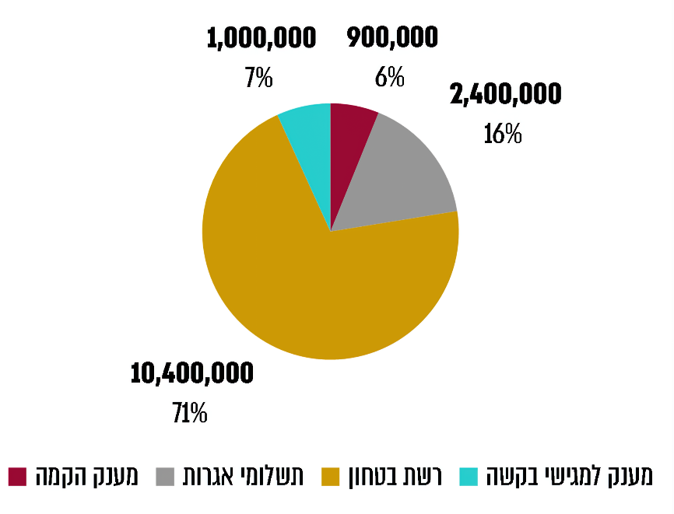

על פי נתונים שהתקבלו ממינהל התכנון, בעיבוד משרד מבקר המדינה.
לנוכח עלותם של המענקים והתשלומים שהוקצו לקידום מטרה זו לעומת היקף הפעילות הקטן במכוני הבקרה, גובר הצורך בהגדלת היקף פעילות המכונים ובפרט הפעילות של מינהל התכנון מול הוועדות המקומיות על מנת להגדיל את היקף ההפניות כנדרש בחוק למכוני הבקרה.

הפיקוח על פעילותם של מכוני הבקרה
דיווחים על פעילות מכוני הבקרה והפקת לקחים לגבי פעילותם

בתקנות הקמת מכון בקרה נקבע כי על מכון הבקרה להגיש למינהל התכנון בתוך חודש מתום כל שנה דוח שנתי על פעילות המכון ובו יפורטו, בין היתר, מספר הבקשות לבקרות תכן ולבקרות ביצוע; חריגה מהמועדים שנקבעו בתקנות, משך החריגה והסיבות לחריגה ודיווח על אירועים מיוחדים.

כמו כן נקבע כי שר הפנים ידווח לוועדת הפנים והגנת הסביבה של הכנסת מדי שנה, ולא יאוחר מהאחד באפריל, לגבי השנה שקדמה למועד הדיווח. בדיווח יפורטו עלות שעת הבקרה הנדרשת לביצוע בקרת תכן ובקרת ביצוע, מספר שעות הבקרה הנדרשות לביצוע בקרה כאמור. איסוף הנתונים וניתוחם מאפשר לכנסת לעקוב אחר העלויות והזמן הכרוך בביצוע בקרת התכן.

בדיווחים בנוגע לשנים 2018 ו-2019 נאמר כי לנוכח מיעוט הבקשות שבהן טיפלו מכוני הבקרה עד כה, לא ניתן לקבוע מה הן עלויות שעת בקרה של מכון בקרה ומהו מספר שעות הבקרה הנדרשות לביצוע הבקרה.
לפיכך, במועד הביקורת, נוכח היקפי הפעילות המצומצמים במכונים, אי אפשר לגבש תמונת מצב מקיפה של היתרונות והחסרונות של הפעלתם של מכוני הבקרה ושל עלות הרגולציה ותרומתה.
יצוין כי חלק מהגורמים בענף הבנייה חולקים על כך שיש הצדקה לקיום בקרה נפרדת על התכן במכונים, מתוך חשש שהבקרה תאריך את הזמן הנדרש להיתר ותייקר את עלויות התכנון ומתוך עמדה שלא נכון להתערב בהליך התכן המשקלל בתוכו שיקולים שאינם רק הנדסיים. מנגד יש לציין כי קיימים יתרונות בולטים לבקרת תכן מקצועית, בהיבטים של יציבות, בטיחות ותפקוד של המבנים, שכיום כמעט אינה מתקיימת בוועדות המקומיות - לא בשלב מתן ההיתר ולא בשלבי הביצוע. לנוכח היתרונות והחסרונות שבקיום בקרה נפרדת כאמור, יש משנה תוקף לצורך בבחינת פעילות מכוני הבקרה ועלותה ובגיבוש תובנות בנושא.

ארגון המהנדסים והאדריכלים העצמאיים בישראל מסר למשרד מבקר המדינה כי הוא סבור שמכוני הבקרה מתאימים ומוכשרים יותר מעובדי הוועדות המקומיות לביצוע הבקרות שתוארו לעיל, ועל כן יש לפעול להרחבת פעילותם כך שיטפלו בכל סוגי הבקשות להיתר ובכל סוגי המבנים הקיימים. התאחדות הקבלנים בוני הארץ מסרה כי לדעתה יש לבטל את מכוני הבקרה במתכונתם הנוכחית, או לכל הפחות לקבוע כי הם יפעלו באופן וולונטרי בלבד. עמותת החזית החמישית מסרה למשרד מבקר המדינה כי מכוני הבקרה שתוכננו לרכז את הטיפול בבקשות להיתר במקום אחד במקום לפנות לגורמים מאשרים מרובים, מתווספים ליתר הגורמים ולמעשה תורמים להימשכותו של התהליך במקום לקצרו ולפשטו. איגוד המהנדסים לבנייה ולתשתיות בישראל מסר למשרד מבקר המדינה כי לאחר שקיים שיחות עם מנהלי מכוני בקרה התברר לו כי נושא בקרת התכן הוא סבוך ועלול לעורר קשיים בהליך רישוי הבנייה. עוד הוסיף כי אין דרך אחת למציאת פתרונות במיזמים הנדסיים, וכל פתרון מוצע הוא תוצאה של מערכת שיקולים רבים ושונים - שיקולים הנדסיים, כלכליים, שיקולי ביצוע ועוד המשפיעים כולם על התוצר הסופי, ובדיקתם בידי מכוני הבקרה יכולה לעורר קשיים.

כבאות והצלה לישראל מסרה למשרד מבקר המדינה כי לא קיימים מנגנונים של פיקוח, דיווח ושליטה מטעם מינהל התכנון על מכוני הבקרה בהיבטים הקשורים לכבאות ולהצלה.

מינהל התכנון מסר בתשובתו כי לרגל סיום תקופת היערכותם של מכוני הבקרה, הוא בחן ב-2020 את עבודתם ותרומתם לשיפור איכות הבנייה ואת מידת שביעותם של לקוחות מכוני הבקרה. מהבחינה עולה כי מכוני הבקרה תורמים לשיפור איכות הבנייה בישראל. בתשובתו ממאי 2021 מסר מינהל התכנון כי הוא מקיים פיקוח שוטף על מכוני הבקרה, וככל שעולה מדי פעם נושא הנוגע לתהליכי עבודת מכוני הבקרה בתחומי בטיחות אש הטיפול נעשה בתיאום עם נציגי כבאות והצלה לישראל. המינהל ציין כי האחריות הבלעדית על הכשרתם, שימור כשירותם ובדיקת תוצרי עבודתם מוטלת על כבאות והצלה לישראל וכי מנגנוני הפיקוח של מינהל התכנון אינם מתיימרים לעסוק בהיבטים אלו.
מוצע כי בעתיד, עם התרחבות הפעילות במכוני הבקרה, ימשיך מינהל התכנון להוביל את עבודת המטה להערכת תפקודם ותרומתם של מכוני הבקרה לאיכות תכן הבנייה, תוך שיתוף כל הגורמים הרלוונטיים. זאת כדי שעם תום תקופת ההיערכות ניתן יהיה לקבל החלטות מושכלות על המשך שילובם של מכוני הבקרה בהליכי הרישוי ועל נפח פעילותם.

סקר שביעות רצון

מינהל התכנון ביצע סקר שביעות רצון בקרב אדריכלים, מהנדסים, רכזי פרויקטים ובעלי חברות שבחרו להתקשר עם מכוני הבקרה לצורך טיפול בבקשותיהם להיתרי בנייה. הסקר אינו בבחינת מדגם מייצג, אך באמצעותו יכול מינהל התכנון לבחון כיצד נתפסים מכוני הבקרה בעיני מגישי הבקשות והגורמים הקשורים אליהם ולעמוד על הבעיות המסתמנות ונקודות החוזק או החולשה במכוני הבקרה.

מהסקר עלה כי ברוב הבקשות שבהן טיפלו מכוני הבקרה רמת פירוט התוכניות שנדרשה הייתה גבוהה מהמקובל בוועדות המקומיות. במרבית התשובות ציינו המשיבים כי קיים שוני בין בקרת תכן במכון בקרה לבין בקרת התכן בוועדות המקומיות, כאשר הבדיקה במכון יסודית יותר והיא גם מבטלת את הצורך לפנות לכמה גורמים מאשרים.
משרד מבקר המדינה מציין לחיוב את יוזמת מינהל התכנון לעריכת סקר שביעות הרצון אשר באמצעותו ניתן לבחון כיצד נתפסים מכוני הבקרה בעיני הגורמים הפרטיים שהתקשרו איתם ולעמוד על הנושאים הדורשים תיקון ושיפור וכן על נקודות החוזק של מכוני הבקרה. ביצוע בדיקות ובקרות חשוב במיוחד בשלבי הקמת המערך והיערכותו.
✰
במועד סיום הביקורת, ובחלוף יותר מארבע שנים מכניסתו לתוקף של תיקון 101 בנושא זה, טרם הסתיימה תקופת היערכותם של מכוני הבקרה, ומכוני הבקרה עדיין אינם מוסמכים לטפל בכל סוגי הבקשות להיתר. כמו כן, מכוני הבקרה מרכזים את הטיפול בבקרה ההנדסית ובבקרות של שני גורמים בלבד: פיקוד העורף וכבאות והצלה לישראל ואין בהם בקרים מוסמכים מטעם משרד הבריאות והמשרד להגנת הסביבה ואף לא בקרים של גורמים נוספים המעורבים בהליכי הרישוי. בכך לא ממומש מלוא הפוטנציאל שלהם לשמש מוקד בקרה שמרכז את כל תהליכי הבקרה תחת קורת גג אחת לשלב בקרת התכן ובכך לייעל את הליכי הרישוי. זאת בפרט לנוכח העובדה שמכוני הבקרה אמורים לבצע בקרה הנדסית על הבקשות להיתר בנייה ולבחון גם את שלבי הביצוע.
מאז הקמתם ועד מועד סיום הביקורת טיפלו מכוני הבקרה ב-58 בקשות להיתר, וזאת לעומת כ-3,000 בקשות להיתר שאפשר היה לבדוק במסגרתם. הוועדות המקומיות אינן מטמיעות את תיקון 101 וממשיכות לפעול כפי שפעלו טרם התיקון, לעיתים ללא התייחסות לחובה להפנות את מגישי הבקשות למכוני הבקרה עוד בשלב הבקשה לקבלת מידע. ללא הרחבת פעילותו של מערך מכוני הבקרה לא ניתן יהיה לגבש תובנות בדבר יתרונותיו ולהעריך את מידת מועילותו ואת תרומתו לייעול ההליכים ולשיפור בקרת התכן. מומלץ כי מינהל התכנון ימשיך לפעול להטמעת פעילות מכוני הבקרה וינחה את הוועדות המקומיות בהתאם לכך.

מערכת רישוי זמין

מערכות רישוי זמין בעולם

לפי דוח של הבנק העולמי ממאי 2020, מאז שנת 2007 התחילו 29 מדינות לפתח פורטנים לתיאום ניהול תהליכי הטיפול בהיתרי בנייה. המחקר של הבנק העולמי הראה כי במדינות שבהן לא מתבצע כל ניהול מקוון של ההליכים הוצאת היתר בנייה אורכת 164 ימים. ככל שגדל מגוון הפעולות שניתן לעשות באופן מקוון, מתקצר הזמן הנדרש להוצאת ההיתר; אם יותר מחמש פעולות אלה מקוונות, הזמן הממוצע הנדרש לכך מתקצר ל-114 ימים.

עוד על פי הדוח, תקשורת יעילה ואפקטיבית בין המגזר הפרטי לציבורי ובין גופי המגזר הציבורי לבין עצמם היא גורם מפתח לקיצור ההליכים; היא מסייעת לעדכן בעוד מועד את מגישי הבקשות להיתר לגבי התקדמות ההליך וכן מאפשרת ליצור במהירות קשר עימם כדי לבקש לתקן את הבקשה במידת הצורך. תקשורת זו גם אמורה להקל על המגזר הפרטי להתמודד עם עומס התיאומים בין גופי מגזר ציבורי שונים.
לפי נתוני הבנק העולמי, פרק הזמן הנדרש להגשה מקוונת של הוצאת היתר קצר ב-23% מפרק הזמן הנדרש להגשה פיזית באמצעות מסמך מודפס.
תרשים 17: פרק הזמן הממוצע הנדרש לקבלת היתר בנייה באמצעות הגשת בקשה מקוונת לעומת פרק הזמן הנדרש לקבלתו באמצעות הגשת מסמך מודפס (בימים)
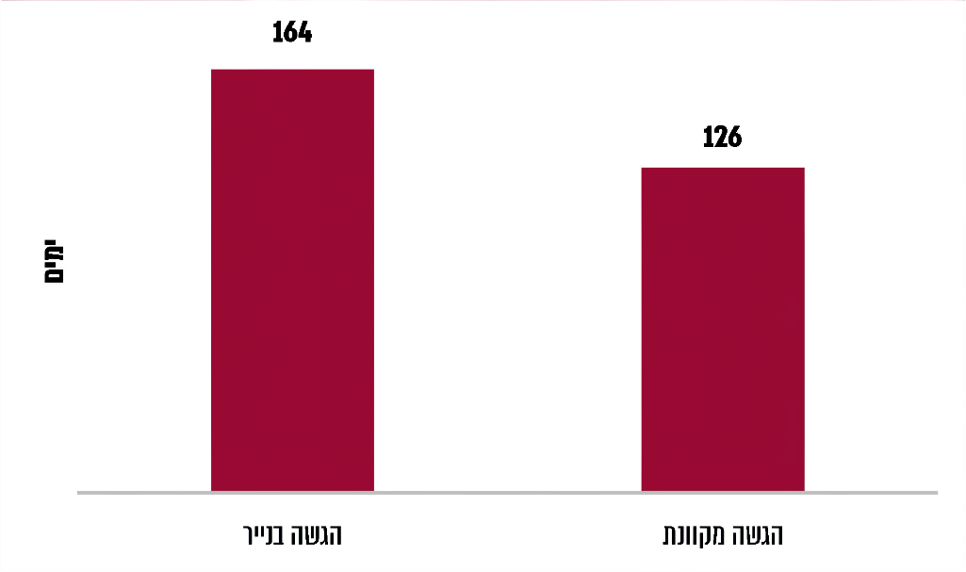
על פי נתוני הבנק העולמי, בעיבוד משרד מבקר המדינה.

לפי נתוני הבנק העולמי, רק ב-27% ממדינות העולם, ששיעורן כ-48% מכלל החברות בארגון OECD, אפשר להגיש בקשות באופן מקוון. שיעורן של מדינות המזרח התיכון וצפון אפריקה המשתמשות בממשק מקוון הוא 47% מכלל מדינות האזור.

תרשים 18: שיעורן של מדינות העולם שבהן מתאפשרת הגשת בקשה באופן מקוון יחסית למדינות שבהן מתאפשרת הגשתה רק באמצעות מסמך מודפס
על פי נתוני הבנק העולמי, בעיבוד משרד מבקר המדינה.

עוד נמצא במחקר כי ללא קשר לרמת ההכנסה של המדינה, שימוש בטכנולוגיות המידע לניהול הליכי תכנון ובנייה מקצר את משך ביצוע ההליכים. בשנים 2010 - 2020 מדינות רבות בעולם קבעו מתווים לקידום המחשוב בתחום - סינגפור בשנת 2010, הונג קונג בשנת 2014, פינלנד, גרמניה וארה"ב בשנת 2015; מלזיה, דרום קוריאה ובריטניה בשנת 2016; ברזיל, צרפת, קזחסטאן ווייטנאם בשנת 2017. לדעת החוקרים, לסינגפור, להונג קונג ולפינלנד הממשקים המשוכללים ביותר משום שאלה משלבים בדיקות אוטומטיות רבות ומערכת GIS; הם מאפשרים לגורמי ממשל וללקוחות מהמגזר הפרטי לבצע הערכות וסימולציות מורכבות של פרויקטים.

מערכת רישוי זמין והרקע הנורמטיבי להקמתה

פיתוח מערכת רישוי זמין על ידי יחידת ממשל זמין ברשות התקשוב הממשלתי החל בשנת 2011, והיא עלתה לאוויר לראשונה ביוני 2013. מאז ינואר 2019 המערכת מנוהלת, מתוחזקת ומפותחת על ידי מינהל התכנון. לדברי מינהל התכנון, בשנים 2016 - 2019 המערכת עלתה כ-65 מיליון ש"ח (לא כולל נותני השירותים של המינהל); ומכלל זה עלות המערכת בשנת 2019 לבדה הייתה יותר מ-16 מיליון ש"ח.

מדובר במערכת מידע מקוונת ארצית, שבאמצעותה מוגשות בקשות להיתרי בנייה ומתועדים תהליכים באופן אחיד. המערכת מבוססת על שכבות GIS להגשת היתרי בנייה בהתאם לתיקון 101 לחוק התכנון והבנייה, והיא משמשת את הוועדות המקומיות ומגישי הבקשות. המערכת יכולה לשמש גם מרכז בקרה על תהליכים. לדברי מינהל התכנון, מערכת רישוי זמין מקבעת "תהליכי עבודה אחידים וחוקיים [ונועדה] לאפשר לשלטון המרכזי לקבל מידע על הפעילות המקומית" בתחום הרישוי; המערכת גם תורמת לשקיפות של הליכי הרישוי. במסגרת ניהול המערכת, אגפי הרגולציה ומערכות המידע של מינהל התכנון עוסקים בסנכרון ובניהול תכולות המערכת, וכשלוש עד ארבע גרסאות מערכת מועלות לאוויר בשנה.

על פי חוק התכנון והבנייה ותקנות הרישוי, מערכת רישוי זמין משמשת תחליף מחייב למתכונת ההגשה המודפסת על גבי ניירות. במסגרת תיקון 101 הובהר כי סמכות השר הממונה על ביצוע החוק להתקין תקנות בכל הנוגע לביצוע החוק חלה גם לגבי הנוהל לעניין הגשת בקשות להיתרים והטיפול בהן בדרך מקוונת. ביוני 2016 התקין שר האוצר, השר הממונה דאז, את תקנות הרישוי, שלפיהן הגשת בקשות מידע, הגשת בקשות להיתר בנייה, תשובות והחלטות בעניין החלטות אלה ועוד ינוהלו באמצעות מערכת הרישוי הזמין; חיוב השימוש במערכת הרישוי הזמין החל באוגוסט 2016. לצד זאת, עד ינואר 2022 ועדה מקומית רשאית לנהל את ההליכים לפי תקנות אלה באמצעות מערכת מקוונת להגשת מסמכים ולניהול תהליכים שלא באמצעות מערכת רישוי זמין, ובלבד שפורסמה בעיתון הודעה על כך. סייג זה נועד לתת מענה זמני להיערכות מחדש של שתי ועדות מקומיות (ירושלים ותל אביב יפו) שבעת השקת מערכת רישוי זמין כבר השתמשו במערכת מקוונת שהן פיתחו בעצמן לצורך ניהול הליכי הרישוי; ואולם בקשה למידע להיתר ומסירת מידע להיתר עדיין יתבצעו באמצעות מערכת רישוי זמין בלבד. בפברואר 2017 התקין שר האוצר את תקנות התכנון והבנייה (רישוי בנייה) (הוראת שעה), התשע"ז-2017, ולפיהן למשך שנתיים ממועד פרסומן (עד פברואר 2019) אם תחול תקלה במערכת הרישוי הזמין - המונעת הגשת בקשה להיתר, מסמך אחר הקשור בבקשה או צרופה אחרת לבקשה להיתר - ניתן יהיה להגיש את הבקשה בדרך מקוונת שלא באמצעות מערכת רישוי זמין.

מינהל התכנון מסר בתשובתו למשרד מבקר המדינה כי ההוראה של שר האוצר האמורה מיוני 2016 נועדה לתת פתרון זמני בתקופה הראשונית של שנתיים להפעלת המערכת שבמהלכה אירעו לעיתים תקלות שעיכבו את הטיפול בבקשות; בינתיים פקע תוקף ההוראה.

אמנת שירות לטיפול בפניות המשתמשים

אמנה לאיכות השירות מגדירה בפומבי את מחויבותו הכוללת של הארגון לשמירה על איכות גבוהה של שירות, בהתאם לצורכי הלקוחות, והיא מציינת במפורש את זמני התקן ואת רמת השירות במונחים מפורשים ומדידים. הדבר מאפשר לציבור לצפות את איכות השירותים שהוא זכאי לה.

בדוח מבקר המדינה בנושא השירות לציבור במשרדי הממשלה צוין כי חשוב מאוד שתהיה לגופים ממשלתיים אמנת שירות שיפורטו בה כל השירותים שהציבור זכאי להם, המדדים לאיכותם, וכן חשוב כי הגוף הממשלתי יצהיר על מחויבותו ועל מכוונותו ללקוח (הציבור).

נמצא כי מינהל התכנון לא פרסם בקרב ציבור המשתמשים במערכת רישוי זמין אמנה לעניין התחייבותו לרמת השירות ולזמני התקן למתן מענה על פניותיהם. לצד זאת, המינהל הכין לוח המתאר את הממשק בין הלקוח ובין צוותי התמיכה לגבי טיפול בתקלות. במסמך מפורטים ארבעה סוגי תקלות, עוצמת הנזק שהן גורמות, סוג ההודעות שאמורות להתפרסם עם הופעת התקלות ותדירות התחלפותן וכן פרק הזמן שבו מתחילים לטפל בתקלה ופרק הזמן שבו מסתיים הטיפול. עוד ציין המינהל לפני משרד מבקר המדינה כי הוא יודע "בדרך כלל להתחייב תוך כמה זמן... מתחילים לטפל בתקלה ומה רצף הטיפול".

בתשובתו למשרד מבקר המדינה מסר מינהל התכנון כי הנושא של אמנת שירות כבר מטופל באופן שוטף, ולמרכז התמיכה של המינהל יש הסכם פנימי לרמת שירות (SLA) שמגדיר את רמת השירות התומכת בטיפול בכל התקלות המוגדרות במערכת, קובע זמני תגובה, רגולציות בקרה פנימית, זמני השבתת המערכת, זמני פעילות וזמינות ללקוח, אופן ההתקשרות עימו, רמת מקצועיות השירות והתחייבות להצלחה. מינהל התכנון ציין גם כי הוא קידם נושאים כגון פתיחת ערוץ טלגרם ללקוחות המערכת, פנייה יזומה ללקוחות לאחר קבלת פנייתם וכי ב-2021 מתוכננות פעולות נוספות לשיפור השירות.
משרד מבקר המדינה ממליץ למינהל התכנון לפרסם לציבור המשתמשים אמנת שירות לטיפול בפניות המשתמשים ובתקלות במערכת רישוי זמין. הדבר ייצור שקיפות, יסייע לתיאום הציפיות עם המשתמשים; הדבר גם יכול לתרום לייעול השירות ולשיפורו, וכן להגברת אמון המשתמשים במערכת ובנותני השירות בה. עוד מומלץ כי המינהל יעקוב אחר אופן מימוש אמנת השירות בוועדות המקומיות.

טיפול בפניות הציבור בעניין המערכת

מערכת רישוי זמין מאפשרת ללקוחות הנתקלים בבעיות או מעוניינים בבירור לפנות לקבלת שירותי התמיכה הטכנית. בין אפריל 2015 לאוגוסט 2020 התקבלו במערכת רישוי זמין 131,940 פניות לתמיכה הטכנית, וניתן להבחין כי עד שנת 2018 חל גידול מתמיד במספר הפניות - זאת משום שבמסגרת הפעלת כל מערכת חדשה יש "חבלי לידה" וככל שנעשה במערכת שימוש רב יותר, גדלה הסבירות שיימצאו תקלות שמחייבות תיקון; שימוש במערכת חדשה ולא מוכרת מביא גם לגידול במספר הפניות של משתמשים הזקוקים להדרכה לגבי אופן השימוש בה. משנת 2018 לשנת 2019 פחת בכ-37% מספרן של הפניות האמורות.
תרשים 19: פניות בעניין תקלות טכניות שהתקבלו במערכת רישוי זמין (באלפים)
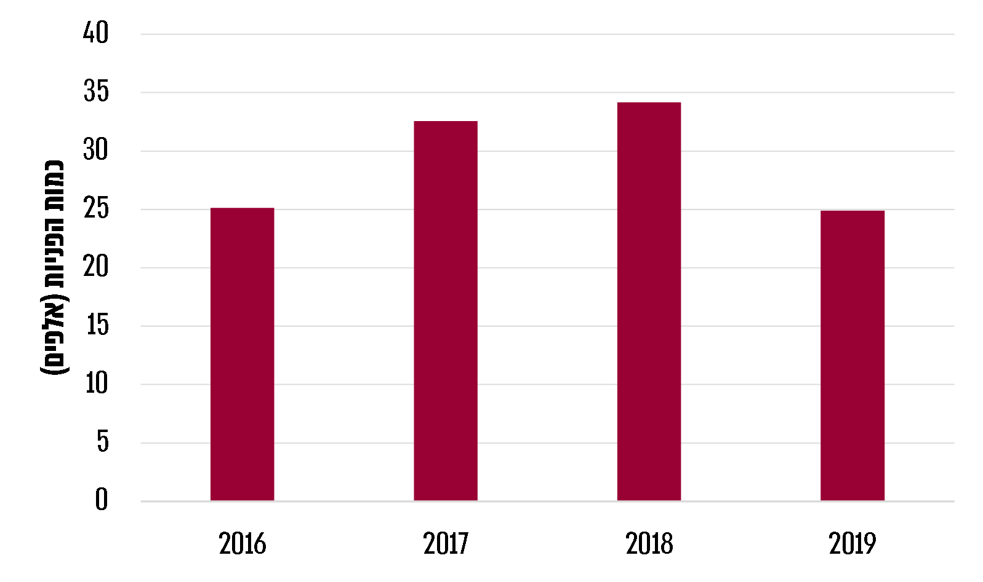
על פי נתוני מינהל התכנון בעיבוד משרד מבקר המדינה.

נמצא כי למערכת לא הוזן תאריך סגירת הפנייה של 1,002 (0.75%) מכלל הפניות. בלוח להלן יוצגו שיעורי אי-מתן המענה על פניות הציבור.
לוח 13: שיעורי אי-היענות לפניות הציבור, 2016 - 2019 (באחוזים)
2016 | 2017 | 2018 | 2019
0.9 | 0.5 | 0.5 | 0.7
על פי נתוני מינהל התכנון, בעיבוד משרד מבקר המדינה.

בין הפניות שנענו, במרבית שנות פעילות המערכת, בלמעלה מ-80% מהמקרים המענה ניתן בתוך פחות מיממה. לצד זאת לא ניתן היה לגזור מהנתונים את טיב המענה ואת שביעות הרצון של הפונים.
תרשים 20: שיעור הפניות לתמיכה הטכנית שנענו בתוך פחות מיממה מכלל הפניות השנתיות שהתקבלו, 2016 - 2019 (באחוזים)
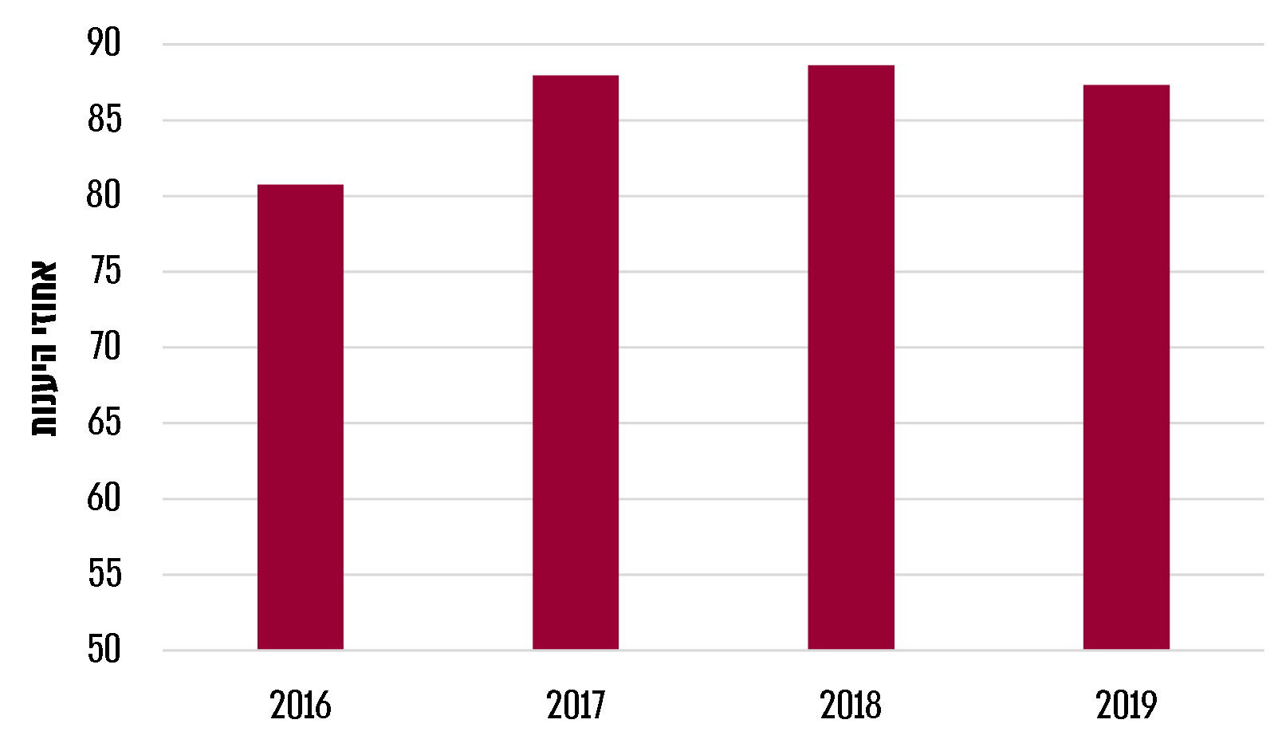
על פי נתוני מינהל התכנון, בעיבוד משרד מבקר המדינה.

בין כ-86.8% לכ-89.4% מהפניות שהטיפול בהן ארך יותר מיממה טופלו בתוך חודש ימים או פחות מכך. יצוין כי בחמש השנים שנבדקו הטיפול ב-472 פניות ארך יותר ממאתיים ימים.
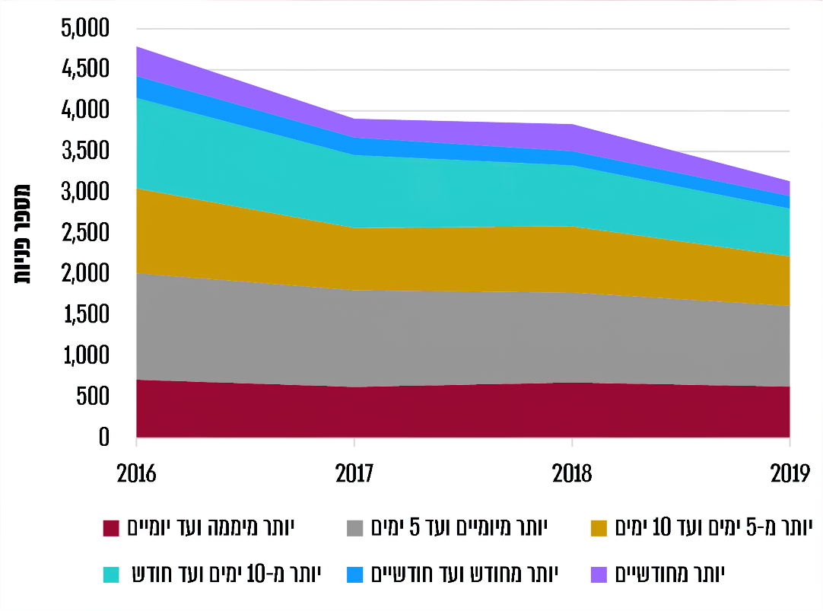
תרשים 21: מספר הפניות לתמיכה טכנית שהטיפול בהן ארך יותר מיממה, לפי משך הטיפול, 2016 - 2019
על פי נתוני מינהל התכנון בעיבוד משרד מבקר המדינה.

ניתוח סוג הפונים למערכת העלה כי עיקר הפניות מתקבלות ממגישי הבקשות וממוסדות התכנון, שהם מן הסתם המשתמשים העיקריים במערכת זו.

תרשים 22: פניות שהתקבלו במערכת רישוי זמין לתמיכה טכנית,
אוגוסט 2015 עד אוגוסט 2020, לפי סוג הפונה
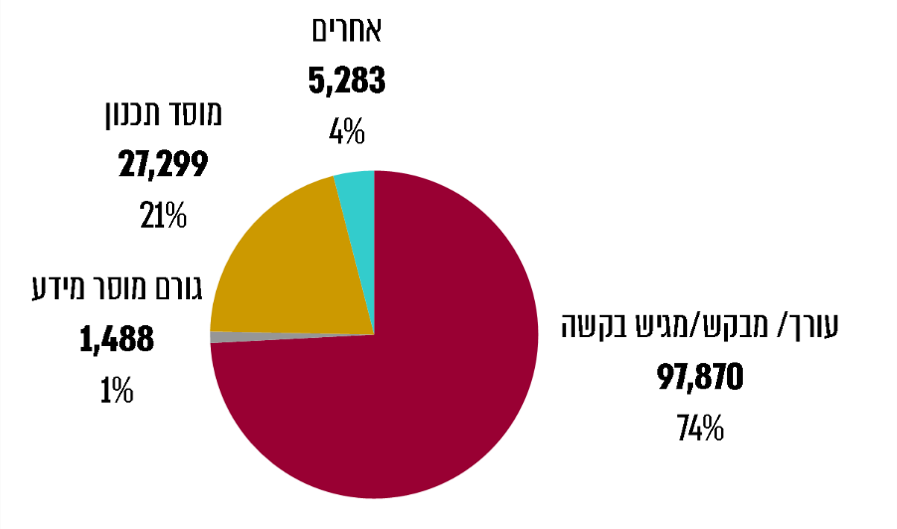
על פי נתוני מינהל התכנון, בעיבוד משרד מבקר המדינה.

אומנם המערכת אינה מאפשרת סיווג של פניות לפי סוגיהן, אולם צוות הביקורת ניסה לאפיין את סוגי הפניות בשנים 2018 - 2020 לפי מגוון מילות המפתח.
לוח 14: התפלגות הפניות בהתאם לסוגיות שבהן עסקו באפריל 2015 - אוגוסט 2020
סוגיות | מילות חיפוש/ צירופי אותיות | מספר הפניות |  |  |  | שיעורן מכלל הפניות (באחוזים)
 |  | 2018 | 2019 | 2020 | כל השנים | 2018 | 2019 | 2020 | כל השנים
שאלות כלליות
שאלות בירור | למה, מדוע, היכן, איפה, בירור, לברר, איך, איזה | 4,525 | 4,279 | 1,758 | 19,705 | 13.2 | 17.2 | 13.1 | 14.9
פתרון בעיות | לא מצליח, לא ניתן, אין, בעי, תקל, שגיא, כשל | 9,059 | 8,261 | 4,663 | 39,002 | 26.5 | 33.2 | 34.8 | 29.6
נושאי פניות
התחברות למערכת/גישה/כניסה למערכת, ססמאות כניסה למערכת, כרטיס והרשאות | כניסה, להיכנס, להכנס, ססמא, חבר, גישה, כרטיס | 6,506 | 5,508 | 4,000 | 25,563 | 19.0 | 22.1 | 29.9 | 19.4
בעיות קבצים | צירוף, צרוף, לצרף, שמר, שמור, שמיר, הורד, הוריד, העל, גודל, כבד, מגה, mb | 4,926 | 4,526 | 1,717 | 13,548 | 14.4 | 18.2 | 12.8 | 10.3
בעיות קבצים | קובץ, קבצים | 2,027 | 1,962 | 750 | 8,729 | 5.9 | 7.9 | 5.6 | 6.6
חתימה | חתימ, לחתום | 1,310 | 880 | 222 | 5,494 | 3.8 | 3.5 | 1.7 | 4.2
מסמכים | מסמכ | 900 | 684 | 199 | 4,683 | 2.6 | 2.7 | 1.5 | 3.5
התקנה | התקנ | 350 | 260 | 210 | 1,756 | 1.0 | 1.0 | 1.6 | 1.3
תשלום | תשלום, אגרה | 779 | 539 | 260 | 3,274 | 2.3 | 2.2 | 1.9 | 2.5
זמן | זמן | 291 | 175 | 104 | 1,145 | 0.9 | 0.7 | 0.8 | 0.9
מייל | מייל | 864 | 432 | 177 | 2,540 | 2.5 | 1.7 | 1.3 | 1.9
סך כולל של פניות |  | 34,159 | 24,885 | 13,397 | 131,940 | 100 | 100 | 100 | 100
על פי נתוני מינהל התכנון, בעיבוד משרד מבקר המדינה.

מהלוח לעיל ניתן ללמוד כי שיעור השאלות בנושא פתרון בעיות נשאר דומה בשנים 2019 ו-2020, ואילו שיעור שאלות הבירור באותן השנים פחת מ-17.2% מכלל הפניות בשנת 2019 ל-13.1% בשנת 2020; יצוין כי בשיעור שאלות הבירור הייתה עלייה חד-פעמית חריגה בשנים 2018 - 2019 (מ-13.2% ל-17.2%, כאמור). בשנים 2018 - 2020 גדל שיעור הפניות לגבי קשיי הכניסה למערכת וההתחברות אליה (לצד ההפחתה במספרן). מטרתן של כשליש מהפניות בשנים 2018 - 2020 הייתה קבלת סיוע בפתרון בעיות, כ-20% מהפניות עסקו בבעיות ההתחברות למערכת, וכ-15% מהפניות בוצעו לשם בירור לגבי אופן תפעולה.

לדברי מינהל התכנון, במסגרת עדכון גרסאות של מערכת רישוי זמין מתבצעות פעולות לתיקון הליקויים במערכת ולשיפור חוויית המשתמשים - בעיקר לשיפור החוויה של בעלי תפקידים בוועדות המקומיות ומגישי הבקשות להיתרים.
הטמעת המערכת לוותה בקשיים, והדבר בא לידי ביטוי בכ-132,000 פניות לתמיכה טכנית שהוצגו לעיל. עם זאת, ניכר שמינהל התכנון נתן מענה בפרק זמן של עד 24 שעות ליותר מ-80% מהפניות. משרד מבקר המדינה ממליץ למינהל התכנון להמשיך לצמצם את זמני מתן המענים על פניות משתמשי המערכת, תוך אפיון סוגי הפניות וקביעת משכי זמן מרביים לטיפול בהן. כמו כן, מומלץ לבחון את הנושאים העולים במסגרת הפניות לקבלת תמיכה טכנית באופן שוטף ולבצע סקרים יזומים בקרב משתמשי המערכת לשם טיובה.

הטמעת השימוש במערכת - היקף השימוש במערכת רישוי זמין לעומת היקף השימוש במערכות הוועדות

הוועדות המקומיות מנהלות את תהליכי התכנון והבנייה, ובהם הליכי הרישוי, במערכות מחשב שפיתחו חברות פרטיות שגם מתחזקות אותן (להלן - מערכות ניהול הוועדות). מערכות אלה מאפשרות לוועדה, בין היתר, ניהול בקשות למידע תכנוני ובקשות להיתר, ניהול תיקי פיקוח, ניהול ישיבות ועדה, ניהול כספים, הפקת היתרי בנייה ותעודות נוספות, מדידות שטחים לתשלום ארנונה והפקת דוחות וביצוע שאילתות .למערכות אלה יש ממשק עם מגוון נרחב של תוכנות אחרות שבהן משתמשות הוועדות והרשויות המקומיות והן מחוברות למאגריהן.

לפי הרישומים במערכת רישוי זמין, בשנים 2017 - 2019 פחת מספר הוועדות שלא קיבלו באמצעות המערכת שום בקשה להיתר בנייה משמונה ועדות לוועדה אחת בלבד; מספר הוועדות שלא רשמו אף היתר במערכת רישוי זמין פחת מ-33 ועדות בשנת 2017 לחמש בשנת 2019. בכל אחת מהשנים האמורות גדל מספר הבקשות שהוגשו באמצעות מערכת רישוי זמין מכ-21,900 לכ-34,200; כמו כן, עולה מהרישומים כי חל גידול במספר ההיתרים שניתנו באמצעות מערכת רישוי זמין מכ-3,400 היתרים בשנת 2017 לכ-14,500 בשנת 2019.

לצד זאת, השוואה בין מספר ההיתרים שהונפקו באמצעות מערכת רישוי זמין לבין מספרם לפי נתוני מערכות הוועדות, כפי שדיווחו הוועדות למינהל התכנון, מעלה כי בשנים 2017 - 2019 מספר ההיתרים הרשום במערכת ניהול הוועדות גדול ב-39,083 ממספר ההיתרים הרשום במערכת רישוי זמין והדבר מלמד שיש ועדות שמתחילות את תהליך הטיפול בהיתר במערכת אבל לא מסיימות אותו בה, אלא במערכת ניהול הוועדה.
תרשים 23: מספר היתרי הבנייה שנרשמו במערכת רישוי זמין ובמערכות ניהול הוועדות, 2017 - 2019
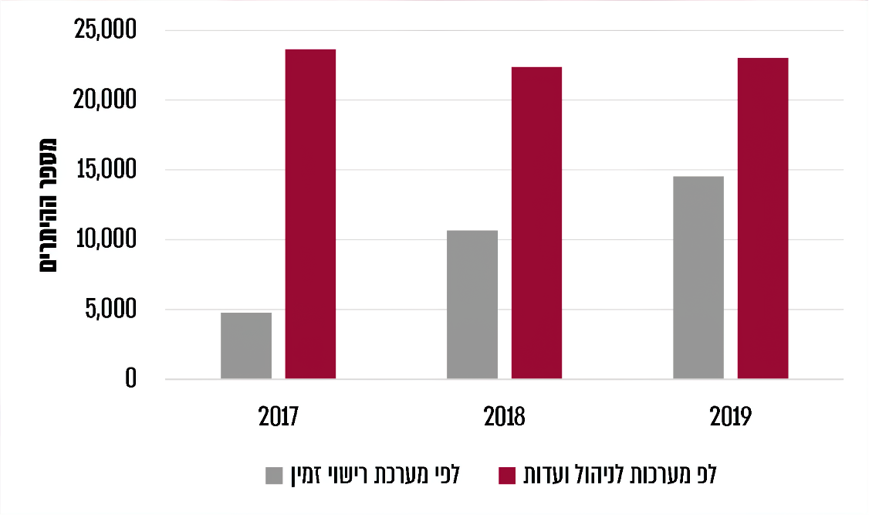
על פי נתוני מינהל התכנון, בעיבוד משרד מבקר המדינה.
עם זאת, מהתרשים עולה כי בשנים 2017 - 2019 חל גידול ניכר במספר ההיתרים שנרשמו במערכת רישוי זמין, ועקב כך הפער בין מספר ההיתרים הרשומים במערכות הוועדות למספר ההיתרים הרשומים במערכת רישוי זמין הצטמצם במידה ניכרת (מ-18,883 ל-8,485 היתרים).

מפילוח הנתונים עולה כי בשנת 2019 מספר ההיתרים שרשמו כמעט רבע מהוועדות במערכת הניהול שלהן היה יותר מפי שניים ממספר ההיתרים שהן רשמו במערכת רישוי זמין. חשוב לציין כי מדובר בשיפור לעומת מספר ההיתרים שנרשמו בשנים שקדמו לכך. התרשים שלהלן מציג את הירידה במספר הוועדות שברישומי ההיתרים שלהן בשתי המערכות היה פער של יותר מפי שניים, מ-81 (כ-66% מהוועדות) בשנת 2017 ל-30 (כ-23%) בשנת 2019. כמו כן חלה ירידה במספר הוועדות שלא רשמו היתרים כלל במערכת רישוי זמין וכן דיווחו במערכות לניהול הוועדות מ-24 (כ-19.5%) בשנת 2017 ל-4 בלבד (כ-3.1%) בשנת 2019.
תרשים 24: מספר הוועדות עם פערי רישום היתרים גבוהים בין מערכות הניהול שלהן לבין מערכת רישוי זמין, 2017 - 2019
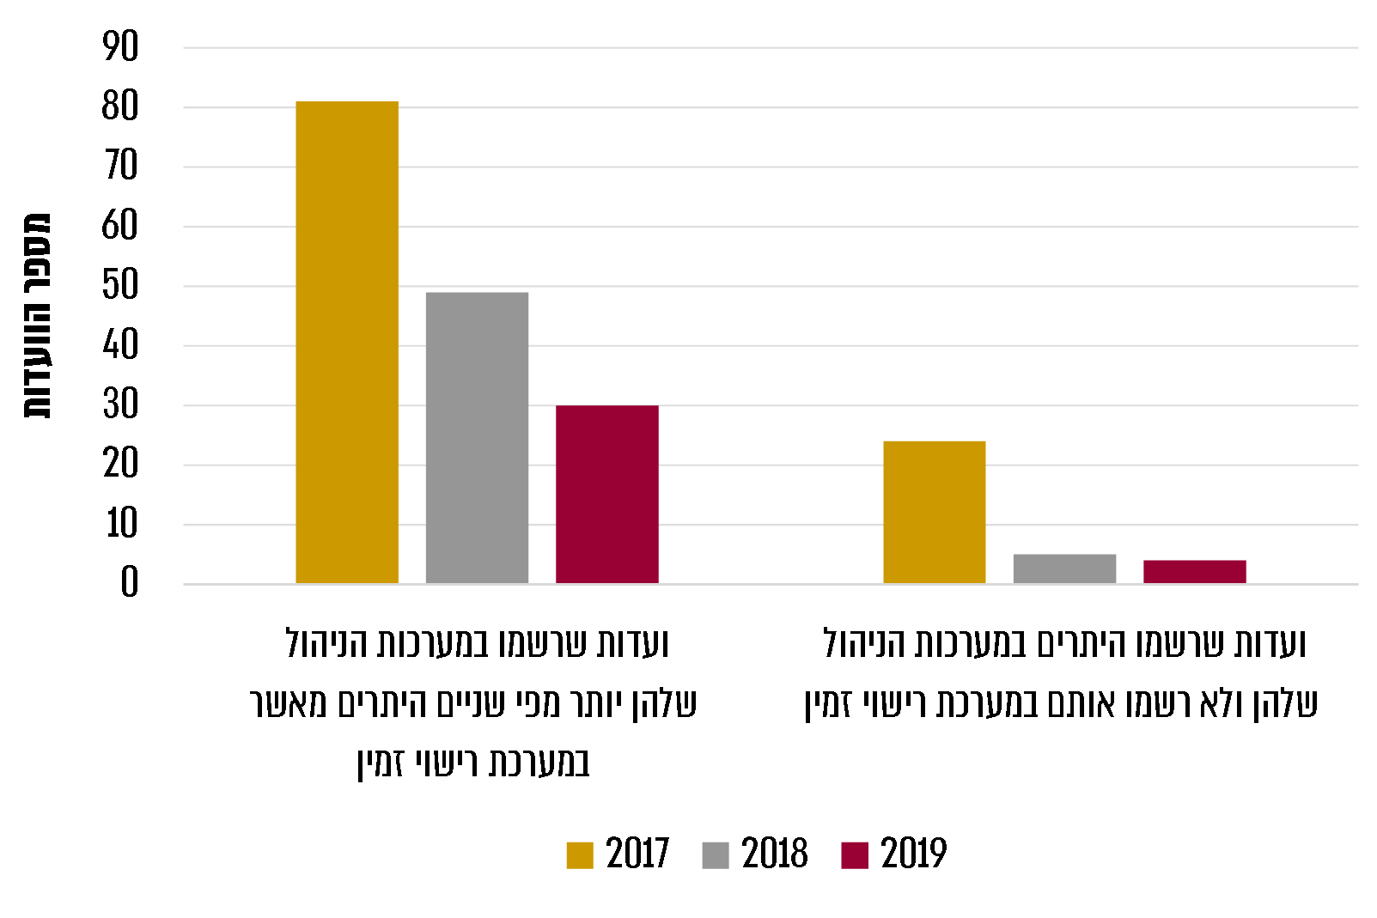
על פי נתוני מינהל התכנון, בעיבוד משרד מבקר המדינה.

נוסף על כך, באותן השנים כ-6% עד כ-7% מהוועדות רשמו במערכות הניהול שלהן פחות היתרים מאשר במערכת רישוי זמין.

סביר להניח שאחת הסיבות לאי-ההקפדה של ועדות מקומיות על רישום היתרים במערכת רישוי זמין היא היעדר הממשק בין המערכות, הגורם - כפי שיוצג להלן - לעבודה כפולה ולחוסר יעילות בניהול ההליכים בעת ובעונה אחת; כפועל יוצא מכך, כ-120 ועדות מקומיות מפסיקות את השימוש במערכת רישוי זמין. הדבר יוצר אי-סדר ועלול לגרום לאובדן מידע חיוני על ההיתרים שניתנו, פוגע במהימנות המידע השמור במערכת רישוי זמין, מקשה על הרגולטורים לקבל תמונה אמינה על מצב הרישוי בוועדות ואף עלול לגרום לסיכון של הפקת היתרים שלא כדין.
על מנת לייעל את הליכי הרישוי ולאפשר למינהל התכנון לבצע בקרה נאותה עליהם, יש להקפיד על רישום מסודר ועקבי של כלל הליכי הרישוי במערכת רישוי זמין. על מינהל התכנון להמשיך לפעול להטמעת המערכת בוועדות המקומיות.

בתשובתו למשרד מבקר המדינה הודיע מינהל התכנון כי הטמעת המערכת מתבצעת במלוא עוזה, בין היתר, באמצעות עריכת קורסים ייעודיים לבודקי ההיתרים ולמידענים, העברת דיווח לוועדות באוגוסט 2020 לגבי מצב השימוש שלהן במערכת וכן באמצעות בקרות עומק לצורך בחינת הסמכת הוועדות.

היעדר ממשק בין מערכות המחשוב של הוועדות למערכת רישוי זמין

מערכת רישוי זמין נועדה לאפשר קשר בין כלל הגורמים המעורבים בהליך הרישוי - המבקשים/היזמים, עורכי הבקשות, ועדות מקומיות ועובדיהן, גורמים מוסרי מידע (להלן גם גמ"מים), מכוני הבקרה ועוד. קיום ממשקים דיגיטליים פשוטים ומהירים בין המערכות הדיגיטליות של כל הגורמים האלה הוא אחד התנאים החשובים לייעול הליך הרישוי ולקיצור הזמנים.
מהביקורת עלה כי לא קיים ממשק בין מערכת רישוי זמין למערכות ניהול הוועדות. עקב כך, הוועדות מנהלות את התהליכים בשתי מערכות בעת ובעונה אחת, דבר הכרוך בסרבול, בעבודה כפולה ובצורך להעביר קבצים רבים ממערכת למערכת, כלומר בהשקעת משאבים מיותרת.
יתר על כן, לטענת מינהל התכנון, שימוש בשתי מערכות נפרדות מקבילות לניהול תהליכים סטטוטוריים פותח פתח לטעויות ולסתירות.

למשל, היתר הבנייה מופק פעמיים בכל המערכות ואין ערובה כי בשתי הפעמים יירשמו בו אותם פרטים (ראו להלן). כמו כן, לדברי המינהל, לאף גורם ממשלתי אין מידע כולל המשלב את הנתונים הנמצאים בידי המערכות הארציות ובמערכות המקומיות, ועקב כך חסרים נתונים לצורך השלמת תמונת מצב מעודכנת בתחום התכנון והרישוי.

אומדן הנזק הכספי

לבקשת משרד מבקר המדינה, שתי ועדות מקומיות העריכו את הזמן המיותר שמשקיעים עובדי הוועדה בבקשה למידע ובבקשה להיתר לשלביהן, בשל היעדר הממשק בין שתי המערכות. יצוין כי בשלבים השונים של תהליכי הפקת תיק המידע והפקת ההיתר נדרשים עובדי הוועדה להוריד קבצים ממערכת רישוי זמנים ולהעבירם לארכיב מערכת ניהול הוועדה. נמצא כי יש שלושה-ארבעה סבבים כאלו. כמו כן הוועדות המקומיות מנפיקות את היתר הבנייה פעמיים - דבר שמאריך את משך העבודה גם הוא וכן עלול לגרום לטעויות ולהטעיות בתהליך (ראו להלן בפרק על רישום תאריכי הוצאת היתרים).

לפי האומדן המתבסס על דיווחי שתי הוועדות, הזמן שמתבזבז על הטיפול בבקשות למידע ולהיתר בשל הכפילות במערכות, בכל אחד מהתהליכים, הוא בין כשעתיים וחצי לכשש שעות. כמה מהסיבות שמשפיעות על מהירות העברת הקבצים ממערכת למערכת באופן ידני, לדברי אחת הוועדות - מגבלות נפח בשרת הוועדה לשמירה על קבצים כבדים, בעיות במערכת רישוי זמין שנתקעת לא פעם ובגינן נדרשת הוועדה לשוב ולבצע את אותה הפעולה, וכן מהירות הגלישה במרשתת ומהירות פעולת המחשב עצמו.

ועדה נוספת ציינה כי רק בקשות למידע נקלטות אוטומטית ממערכת רישוי זמין למערכת ניהול הוועדה, ואילו הבקשות להיתר המתקבלות ממערכת רישוי זמין נקלטות ידנית. כמו כן, אי אפשר לשלוח בדואר האלקטרוני קבצים שנפח הזיכרון שלהם 35 MB, ויש צורך להוריד אותם פרטנית מטופס הבקשה במערכת רישוי זמין. נוסף על כך לא מתאפשרת העלאה ישירה של קבצים ממערכת ניהול ועדה למערכת רישוי זמין. זאת ועוד, הפצת המידע לגורמים מחוץ לוועדה מתבצעת פעמיים - הן ממערכת רישוי זמין והן ממערכת הוועדה.
תרשים 25: זמן מזערי ומרבי שמתבזבז בעבודת מידענים ובודקי היתרים בשל היעדר הממשק בין מערכת רישוי זמין למערכת הוועדה
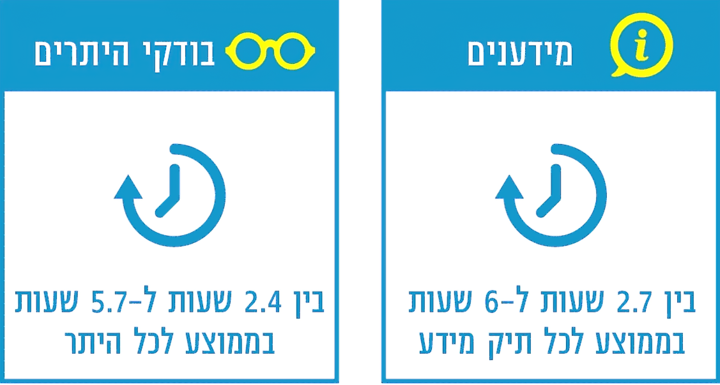
על פי דיווחי ועדות מקומיות, בעיבוד משרד מבקר המדינה.

על בסיס נתונים אלה העריך משרד מבקר המדינה את העלויות הכרוכות בהיעדר הממשק. האומדן מתבסס על העלות המזערית למעביד בגין השכר לשעת עבודה בתחום הרישוי כפי שדיווחה אחת הוועדות - 75 ש"ח לשעה, על סך ההיתרים שדווחו לשר האוצר בשנת 2019 (25,336 היתרים) ועל מספר הבקשות למידע שהופקו באותה השנה במערכת רישוי זמין (33,375). יצוין כי נוסף על הבקשות להיתר שאושרו, יש בקשות שהטיפול בהן לא הושלם מסיבות שונות והן לא נכללו בחישוב, על אף הזמן שכבר הושקע בטיפול בהן, ולכן הערכות הנזק המוצג בתרשים להלן מוטות כלפי מטה.

תרשים 26: אומדן של עלות השכר למעביד על זמן עבודה שבוזבז בשנת 2019 בשל היעדר הממשק בין מערכת רישוי זמין למערכות הוועדות (במיליוני ש"ח)
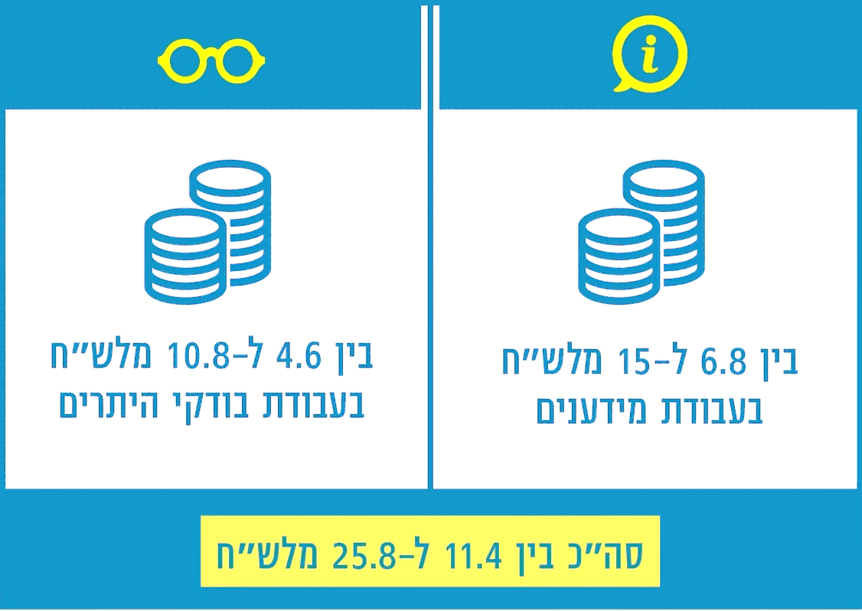
על פי דיווחי ועדות מקומיות ומינהל התכנון, בעיבוד משרד מבקר המדינה.
מהתרשים לעיל אפשר ללמוד כי בכלל הוועדות המקומיות הוצאותיו של המעביד על זמן עבודה מבוזבז בשל היעדר הממשק המקוון נאמדה בשנת 2019 בסך של כ-11.4 עד כ-25.8 מיליוני ש"ח לשנה לפחות. נוסף על כך, היעדר הממשק גורם לעומס עבודה ולהתמשכות הליכים וכרוך בסיכונים נוספים כמפורט להלן.

מינהל התכנון ציין בתשובתו כי הוא מודע לקשיים הנגרמים מהיעדר הממשק ולכן פעל בדרכים שונות ומגוונות לקידומו - בין השאר הוא אפיין את הממשק והחל בפיתוחו וכן השלים את הפיתוח של שלב מסירת המידע; המינהל ציין כי השיג הרשאות תקציב ממשרד האוצר לקידום המהלך ואף את אישור החשב הכללי של משרד האוצר למתווה המימון שנדרש לחדשו. הסיבה לכך שהממשק טרם מומש קשורה, לטענת מינהל התכנון, למחלוקות שיש בנוגע להשתתפות במימון של פיתוח הממשק במערכות הניהול של הוועדות. מינהל התכנון ציין כי עד שייווצר הממשק המקוון כאמור, הוא נוקט אמצעים שונים שיקטינו את הנזקים הנגרמים בשל היעדרו; בחציון השני של שנת 2021 המינהל מתכנן להסיר ממערכת רישוי זמין את סרגל החתימה האלקטרונית כדי להבטיח כי היתר הבנייה יונפק רק באמצעות מערכת לניהול הוועדות, ייחתם אלקטרונית בוועדה ויוטמע חתום במערכת רישוי זמין.
סיכונים בשל כפל המערכות

היעדר ממשק מקוון בין מערכת רישוי זמין למערכות המחשוב של הוועדות גורם לעבודה כפולה בשתי מערכות, ודבר זה עלול לגרום לליקויים בבקרה על הליכי רישוי ולהבדלים בין הנתונים שבהיתרים המופקים. בהיעדר מערכת אחת לרישום ההיתרים עלולה להיות פגיעה בפיקוח על הבנייה ובאכיפת הדין, שכן לא ניתן יהיה לדעת מהו ההיתר התקף. להלן יוצגו בעיות ברישום הנתונים בשל כפל המערכות.

רישום שונה של פרטים בשתי המערכות
מספר בקשה להיתר בנייה שניתן במערכת רישוי זמין

עבודה בשתי מערכות נפרדות (שאין ביניהן ממשק מקוון אוטומטי) מחייבת נתון מאפיין משותף להן לאיתור התהליך באופן חד-חד-ערכי. הדבר מאפשר בקרה יעילה ומהירה על הנתונים הן לבודקי היתרי הבנייה עצמם והן לממונים עליהם בוועדה ולגורמי הבקרה במינהל התכנון. מערכת רישוי זמין נותנת אוטומטית מספר זיהוי ייחודי לכל בקשה שמוגשת באמצעות המערכת, ובמישור הארצי אין שני מספרי זיהוי זהים. במערכת רישוי זמין המספרים כוללים אך ורק ספרות. מספרים אלה אמורים להיות מוזנים גם במערכות ניהול הוועדות.

מהשוואה שעשה משרד מבקר המדינה בין קובץ דיווחי הוועדות על רישום ההיתרים במערכות הוועדות בשנים 2017 - 2019 לבין קובץ הבקשות להיתרים שניתנו באותה התקופה ממערכת רישוי זמין עלה כי לכ-55% מ-69,052 ההיתרים שנרשמו במערכות ניהול ועדות בשנים 2017 - 2019 לא הוצמדו מספרי בקשות מקבילים שניתנו על ידי מערכת רישוי זמין. כמו כן ב-11% מההיתרים שניתנו היו מספרים לא תואמים או לא תקניים.

תרשים 27: התאמה של מספרי זיהוי הבקשות בין מערכת רישוי זמין למערכות הוועדות
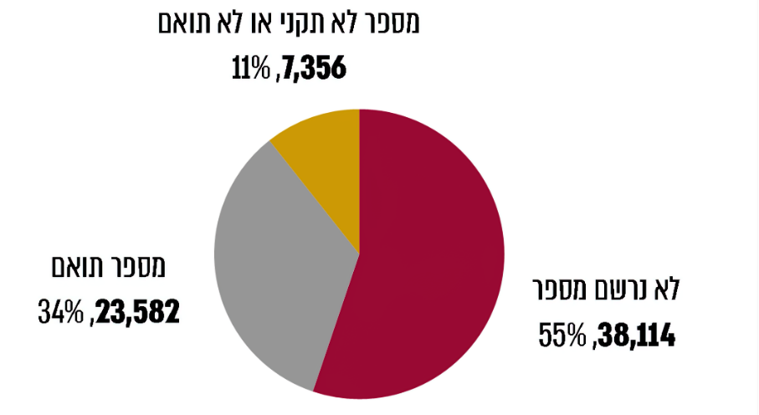

על פי נתוני מינהל התכנון, בעיבוד משרד מבקר המדינה.

כמו כן מהתרשים שלהלן ניתן לראות עלייה בכמות ההיתרים שמספרי הזיהוי שלהם בשתי המערכות היה תואם. מספר זה גדל בשנים 2017 - 2019 מ-3,151 ל-12,798 היתרים.
תרשים 28: מספר היתרים שיש להם מספר זיהוי תואם בשתי המערכות, 2017 - 2019
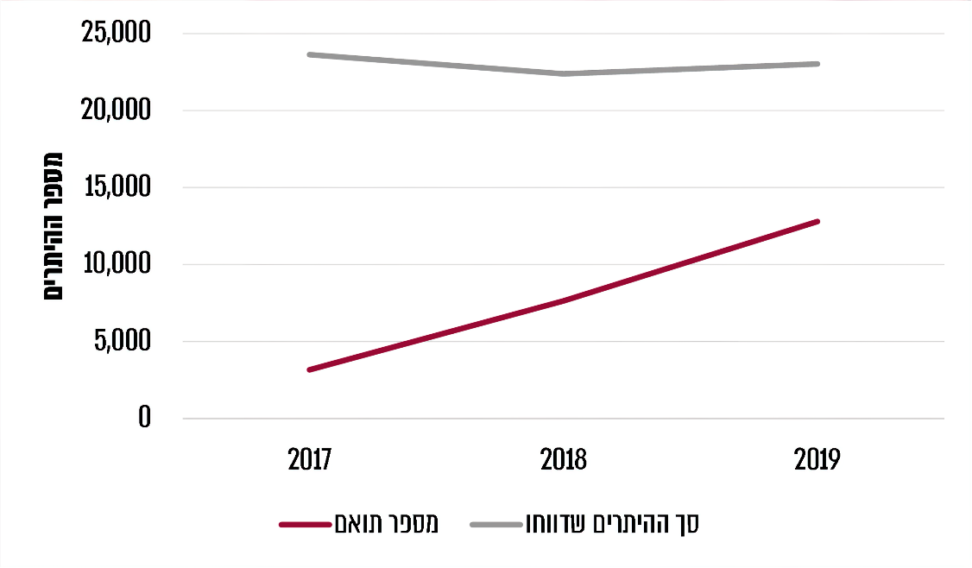
על פי נתוני מינהל התכנון, בעיבוד משרד מבקר המדינה.

ללא יצירת ממשק מקוון בין שתי המערכות יהיה קשה למנוע אי-התאמה בין נתונים בשתי המערכות, אם בשל טעויות אנוש או אם בשל החלטת ועדה או בודק היתרים שלא להשתמש בפרט זה או אחר או לא לרשום אותו כדי לחסוך זמן ופעולות.
יש חשיבות רבה לכך שהוועדות המקומיות יקפידו לרשום באופן מדויק את מספרי הבקשות להיתרי בנייה שניתנו על ידי מערכת רישוי זמין. ללא רישום כזה אי אפשר לקיים בקרה יעילה על הליך הרישוי.

מינהל התכנון מסר בתשובתו למשרד מבקר המדינה כי הוא הנחה את הוועדות המקומיות לבצע רישום מוקפד, לרבות במסגרת בקרות עומק, ולראייה השיפור הניכר שחל בתחום זה בשנים האחרונות.
מומלץ למינהל התכנון לעקוב אחר יישום הנחיותיו לוועדות המקומיות לבצע במערכות לניהול ועדות רישום מוקפד של המספרים שניתנו להן במערכת רישוי זמין.

רישום שונה של תאריכי הנפקת היתר

על פי תקנות רישוי בנייה, היתר הבנייה תקף במשך שלוש שנים מיום שניתן, עם אפשרות הארכה עד שש שנים מיום זה. כמו כן, אם לא הוחל במימוש ההיתר בתוך שנה מיום מתן ההיתר, יפקע ההיתר. מכאן שנודעת חשיבות רבה לרישומו המדויק והמהימן של מועד מתן ההיתר. הדבר יאפשר למוסד התכנון לעקוב אחר תקפות ההיתרים שהנפיק וימנע מחלוקות מיותרות עם בעלי ההיתר בעניין.

כפי שהוצג לעיל, היתרי בנייה רבים מופקים פעמיים - פעם אחת במערכת רישוי זמין ופעם נוספת במערכות ניהול הוועדות. על כן השווה משרד מבקר המדינה בין מועדי מתן ההיתר שתועדו במערכות ניהול הוועדות בשנים 2017 - 2019 לבין מועדי מתן ההיתר שתועדו במערכת רישוי זמין בין ינואר 2017 לינואר 2021.
תרשים 29: הפער בין תאריכי הוצאת היתרי בנייה המתועדים במערכת רישוי זמין לאלה המתועדים במערכות ניהול הוועדות (בימים)
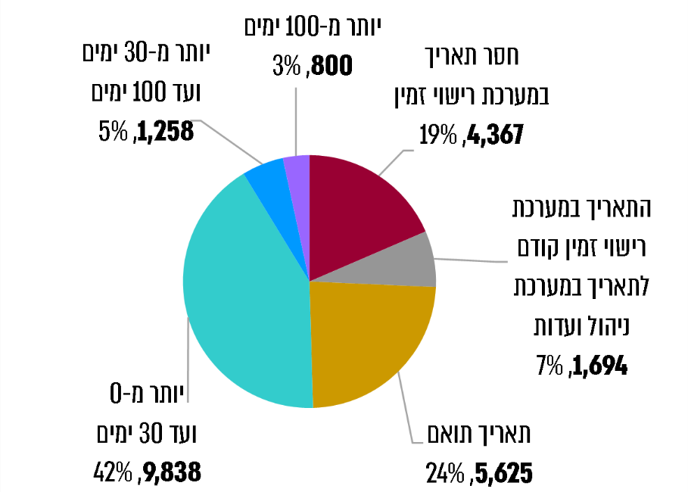
על פי נתוני מינהל התכנון, בעיבוד משרד מבקר המדינה.
מהתרשים לעיל עולה כי רק לכרבע מההיתרים שנבדקו נרשם תאריך הנפקה זהה בשתי המערכות, ולכ-57% מההיתרים נרשמו תאריכי הנפקה שונים. עוד נמצא כי 3% מההיתרים המתועדים במערכת רישוי זמין הוזנו יותר ממאה ימים לאחר מועד הזנתם במערכת ניהול הוועדות.
תרשים 30: ההתאמה של רישום תאריכי מתן היתרים במערכת רישוי זמין לעומת מערכת ניהול ועדות*, 2017 - 2019
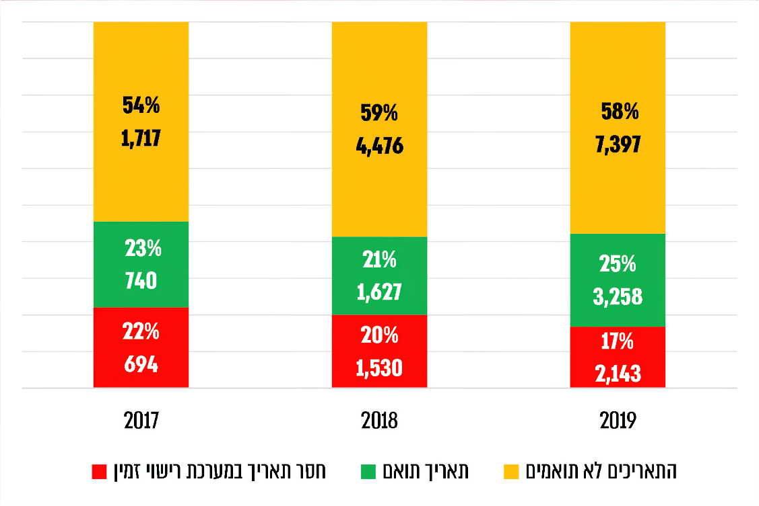
על פי נתוני מינהל התכנון, בעיבוד משרד מבקר המדינה.
* מספר ההיתרים בכל קטגוריה מצוין בתוך עמודות.

לפי ניתוח הנתונים אומנם חל שיפור מסוים בשיעור ההיתרים שנרשם להם תאריך זהה בשתי המערכות - שיעורם עלה מכ-23% (740 היתרים) בשנת 2017 לכ-25% (3,258 היתרים) בשנת 2019, אך יש גם עלייה קלה בשיעור ההיתרים עם תאריכים לא תואמים מכ-54% (1,717 היתרים) לכ-58% (7,397 היתרים); בד בבד חלה ירידה מסוימת בשיעור ההיתרים שתועדו במערכת ניהול ועדות ולא נרשם להם כלל תאריך במערכת רישוי זמין מכ-22% (694 היתרים) בשנת 2017 לכ-17% (2,143 היתרים) בשנת 2019.
משרד מבקר המדינה מעיר לוועדות המקומיות כי רישום שונה של תאריכי מתן היתר עלול ליצור מחלוקות עם בעלי ההיתרים ולהקשות את הבקרה של הוועדות עצמן בנושא תוקף ההיתרים ואף בנושא פעולות פיקוח ואכיפה.
על הוועדות להקפיד לרשום את ההיתרים בשתי המערכות באופן תואם.
פערים אלו ברישום תאריכי מתן ההיתרים מחדדים את הצורך שמינהל התכנון יפעל בשיתוף עם הוועדות המקומיות להסדרת הרישום במערכת אחת וכן להסדרת ממשק מקוון אשר ימנע רישום כפול בשתי המערכות.

בתשובתו למשרד מבקר המדינה הודיע מינהל התכנון כי הוא פועל להבטיח שההיתרים יופקו רק במערכת ניהול ועדות, פעולה שלטענת המינהל אמורה לפתור את בעיית כפל ההיתרים ואי-ההתאמות ברישומם. לצד זאת מרכז השלטון המקומי בתשובתו למשרד מבקר המדינה הביע התנגדותו לכך וציין כי הדבר משית, בין היתר, על הוועדות המקומיות את עלויות הקמת האופציה לחתימה אלקטרונית של ההיתר במערכת ניהול ועדות, ללא תקצוב מלא מצד המינהל.

הבדלי רישום נוספים

מצב הטיפול בבקשה להיתר: מערכת רישוי זמין מתעדת ארבעה מצבים שבהם נמצאת הבקשה להיתר: ההיתר הופק, הבקשה נדחתה, חלף הזמן החוקי לטיפול בבקשה והטיפול בבקשה טרם הסתיים. חשוב כי בעת שהבקשות מאושרות וההיתרים מונפקים יתעדכן גם מצב הטיפול בבקשות אלה במערכת רישוי זמין. היעדר רישום נכון עלול ליצור אי-סדר אצל גורמי בקרה ולהקשות את ניהולו התקין של הליך הרישוי.

משרד מבקר המדינה הצליב את נתוני 23,582 היתרים, שבדיקתם התאפשרה מאחר שתועדו הן במערכת ניהול ועדות והן במערכת רישוי זמין.
מהצלבת הנתונים עלה כי לגבי 19,215 (כ-81.5%) מהיתרים תועדה הפקת ההיתר בשתי המערכות, אך לגבי 2,034 (כ-8.6%) מההיתרים הנותרים שניתנו במערכת ניהול ועדות נרשם במערכת רישוי זמין כי תהליך הטיפול בהם טרם הסתיים ולגבי כ-2,267 (9.6%) מההיתרים אף נרשם כי חלף הזמן החוקי לטיפול בהם. לגבי 66 (0.3%) מההיתרים נרשם כי הבקשה להיתר נדחתה. הבדלי הרישום גורמים לכך שיש בקשות שנדחות במערכת רישוי זמין, ואילו במערכת לניהול ועדות הן נרשמות כמאושרות.

אשר למגמות יצוין כי בשנים 2017 עד 2019 עלה שיעור ההיתרים שהייתה התאמה בין המערכות לגבי רישומם כהיתרים שהונפקו מכלל ההיתרים - מכ-78% (2,457 היתרים) בשנת 2017 לכ-83% (10,655 היתרים) בשנת 2019; כמו כן ירד שיעור ההיתרים שהונפקו שלגביהם נרשם במערכת רישוי זמין כי פג תוקפם מכ-22% (690 היתרים) בשנת 2017 לכ-4% (448 היתרים) בשנת 2019; לצד זאת חל גידול בשיעור ההיתרים שהונפקו אך נרשם כי תהליך הנפקתם טרם הסתיים מכ-0.06% (2 היתרים) בשנת 2019 לכ-13% (1,656 היתרים) בשנת 2019.
משרד מבקר המדינה ממליץ למינהל התכנון להנחות את הוועדות המקומיות לנהל תיעוד מוקפד ועדכני של רישום מצב הטיפול בהיתרים במערכת רישוי זמין ולעשות בקרה תקופתית כדי לוודא שהרישום של מצב הטיפול בבקשות תואם. יצירת ממשק מקוון בין שתי המערכות תסייע בהסדרת סוגיה זו.

בתשובתו ציין מרכז השלטון המקומי כי בשל מחסור בכוח האדם בוועדות והצורך להזין נתונים למערכת רישוי זמין באופן ידני לאחר התחברות אליה באמצעות "כרטיס חכם" אישי, פעמים רבות הזנת הנתונים מתעכבת, וכך נוצרים פערי מידע בין מערכת זו למערכות ניהול ועדות.

מספר יחידות הדיור הכלולות בבקשות להיתר: בשתי המערכות מתועדים מספרי יחידות הדיור הכלולות בבקשות להיתרי הבנייה. מידע זה אמור לשמש את מינהל התכנון להפקת דוחות סטטיסטיים על מספר יחידות הדיור המקודמות בוועדות המקומיות, את הוועדות המקומיות לבקרה על קידום הבנייה למגורים ביישובים, ואת הרשויות המקומיות לתחזיות על צפי גידול האוכלוסייה וההכנסות מהארנונה ממגורים ועל הוצאות שיידרשו מהן כדי לספק לאוכלוסייה החדשה תשתיות פיזיות, שירותים מוניציפליים וכן שירותי חינוך ורווחה.

מהתרשים להלן עולה שבשנים 2017 - 2019 הלך והצטמצם הפער בין מספר יחידות הדיור הרשומות במערכת ניהול ועדות לאלה הרשומות במערכת רישוי זמין - בשנת 2017 במערכת ניהול ועדות היה פער של כ-42,907 יחידות דיור בין שתי המערכות (פער של כמעט פי שש), ואולם בשנת 2019 הפער הצטמצם ל-19,726 יחידות דיור (פער של כמעט פי 1.6).
תרשים 31: מספר יחידות הדיור ומספר ההיתרים שכללו יחידות דיור, הרשומים במערכות רישוי זמין ובמערכות ניהול ועדות, 2017 - 2019
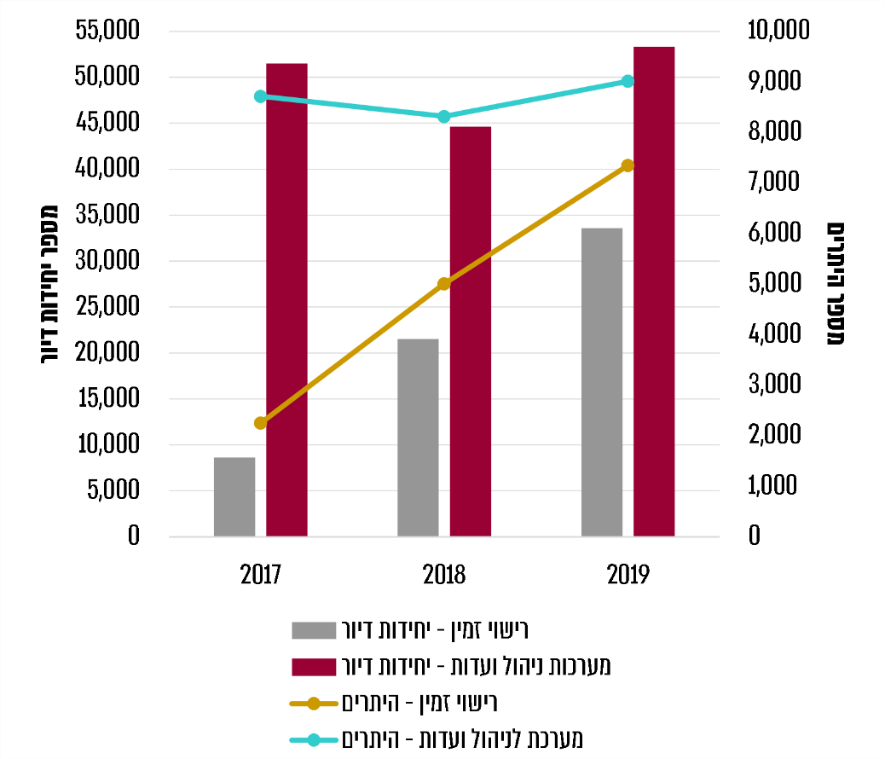
על פי נתוני מינהל התכנון, בעיבוד משרד מבקר המדינה.
הפערים במספר יחידות הדיור הרשומות בשתי המערכות, מקורם בכך שלא כל ההליכים מנוהלים במערכת רישוי זמין. בשלוש השנים 2017 - 2019 נוצר פער מצטבר של 85,727 יחידות בין מספר יחידות הדיור שנרשמו במערכות הוועדות לבין הרישום במערכת רישוי זמין. עם זאת, יש מגמה של שיפור בהתאמת הנתונים והפער ברישום יחידות דיור הצטמצם בכ-54%.
על מינהל התכנון להנחות את הוועדות המקומיות להקפיד על רישום אחיד של מספר יחידות הדיור הכלולות בהיתרים שהונפקו. חשוב לציין כי היעדר האחידות ברישומים פותח פתח לשינויים לא תקינים בהצגת הנתונים ועלול לעורר קושי בניהול המלאי של יחידות הדיור שנמצאות בהליכי רישוי ובנייה ולפגוע בבקרה על מימושו.
✰
מכלל האמור לעיל עולה כי היעדר הממשק המקוון בין שתי המערכות והמשך הרישום הכפול בכל אחת מהן טומן בחובו סיכונים ועלויות עודפות. בהיעדר ממשק בין המערכות נדרשת עבודה מאומצת לשם טיוב הנתונים ללא כל ערובה לקבלת מידע מלא ומהימן על היתרי הבנייה בישראל ועל מגמות השינוי בהיבטים שונים הנוגעים להיתרי הבנייה במשך השנים.

טיפול ביצירת ממשק

מינהל התכנון ער לקשיים הכרוכים בהיעדר ממשק, והוא פועל בשיתוף גורמי שלטון מרכזי ומקומי לקידום הנושא. הצורך בממשק עלה גם בהמלצות הוועדה לבחינת הליך הרישוי. מינהל התכנון תכנן להשלים את הממשק עד תום הרבעון הראשון של שנת 2019, והוא אף הוסיף לגרסאות רישוי זמין שפיתח את המרכיבים שיאפשרו זאת. קידום הממשק היה גם תלוי במימון יצירת הממשק מצד חברות שמספקות ומתחזקות לוועדות המקומיות את מערכות ניהול הוועדות.

לפי אומדן מינהל התכנון, הקמת הממשק עם המערכות של 129 ועדות מקומיות תעלה כ-1.2 מיליון ש"ח, וכן נדרש מימון של כ-240,000 ש"ח למשך ארבע שנים לצורך התחזוקה.

נכון למועד סיום הביקורת, יש מחלוקת בעניין שיטת המימון של עלות הממשק, שכן המרכז לשלטון המקומי בישראל מתנגד להשתתף במימון. הסכום שנדרש להשתתפות הוא כ-20,000 ש"ח לכל ועדה.
לדעת משרד מבקר המדינה, לנוכח אומדני העלויות שהוצגו לעיל (בין 11.4 ל-25.8 מיליוני ש"ח לפחות), יצירת הממשק אמורה לחסוך לכל ועדה מקומית בממוצע בין כ-87,000 ל-198,000 ש"ח לפחות, להקל על העובדים ולמנוע סיכונים הכרוכים בכפל מערכות.

מרכז השלטון המקומי השיב למשרד מבקר המדינה כי בשל היעדר הממשק בין שתי המערכות מצטברת ניירת ויש בירוקרטיה רבה בהליך הרישוי, והוועדות נדרשות לספק למינהל התכנון מדי שנה בשנה דוחות מפורטים של סיכום הפעילות, תוך השקעת זמן רב בריכוז הנתונים. לדעת המרכז, יש להקים במימון המדינה מערכת אחת שתטפל בכל הליכי הרישוי ותכלול את מרכיבי שתי המערכות, בין היתר, משום שוועדות שונות משתמשות במערכות ניהול שונות, וממשק בין מערכת רישוי זמין לבין כל אחת מהן הוא פתרון יקר ומסורבל. על פי מרכז השלטון המקומי, בבחינה המשותפת שנעשתה עד כה עם מינהל התכנון דובר רק על ממשק בין שתי מערכות, והוא מתנגד לכך שייכפו על הוועדות להתאים את עבודתן למערכת חסרה ומסורבלת. לצד זאת, מרכז השלטון המקומי ציין את יתרונות המערכת שמאפשרת הגשה מקוונת של הבקשות ועבודה מרחוק, במיוחד בתקופת מגפת הקורונה. אולם כאמור, הוא ציין כי חשוב לטייב את המערכת כדי שאכן היא תייעל ותזרז את העבודה בשגרה ולא רק תספק "ברירה כלשהי" בעיתות חירום.
על הוועדות המקומיות ונציגי השלטון המקומי לתת את הדעת לחיסכון בעלויות שיביא הממשק המקוון. מומלץ לגבש בשיתוף מינהל התכנון מודל מימון שיאפשר את יצירתו. ניתן לשקול מימון תואם דיפרנציאלי, בהתאם לחוזקה הכלכלית של כל ועדה או להחליט על מימון במסגרת עלויות הרפורמה.

בעיות נוספות במערכת רישוי זמין

הוועדה לבחינת הליכי הרישוי ציינה כמה בעיות במערכת רישוי זמין והמליצה לטפל בהן. גם מינהל התכנון אפיין בעיות שיש לטפל בהן במערכת רישוי זמין. יצוין כי גם משתמשי המערכת שעימם נפגשו נציגי משרד מבקר המדינה במהלך הביקורת העלו בעיות אלה.

מינהל התכנון ציין במסמך שהוא הכין במרץ 2020 כי מדובר במערכת שפותחה בשים לב לחלק מהתהליך בלבד ולא לתהליך כולו. היא מתבססת על תשתית מיושנת שאינה מתאימה לדרישות ולהיקפי פעילותה, ולכן "רוב הטיפול במערכת רישוי זמין הוא תחזוקתי". לטענת המינהל, כדי לבצע פיתוח משמעותי נדרשים שינויים יסודיים שיארכו זמן רב ועלותם גבוהה. בשלב זה מינהל התכנון בוחן רעיונות שונים לשילוב מערכות מתקדמות להגשה מקוונת ולניהול תהליכי התכנון, הביצוע והבקרות והוא יושב על המדוכה בצוות היגוי לפיתוח חזון של מערכות הדור הבא, אולם נכון למועד הביקורת מינהל התכנון טרם גיבש תוכנית אסטרטגית המשקפת ראייה כוללת של כיוון ההתפתחות העתידית של המערכת.

יש לציין כי שלבי בקרת התכן ובקרת הביצוע אינם ממוחשבים. הדבר מעורר קושי לנהל מעקב אחרי התקדמותם באמצעות המערכת. כמו כן, מכוני הבקרה אינם יכולים להשתמש במערכת רישוי זמין, והם מקבלים באמצעות הדואר האלקטרוני קישור לכל פרטי הבקשות להיתרים, על המסמכים המצורפים להן.

נוסף על כך, בעלי התפקידים בוועדות המקומיות אינם יכולים להריץ במערכת שאילתות ולבצע חתכי מצב כדי לעמוד על הטיפול בבקשות להיתר, ואף נבצר מהם לבצע מעקב כדי לברר אם הגורמים הרלוונטיים עומדים בזמנים הקבועים בחוק.

כמו כן, משום שהשימוש במערכת מוגבל לבעלי כרטיסים חכמים, רק עורכי הבקשות יכולים להיכנס למערכת ולעקוב אחר התקדמות הבקשות להיתר. כפועל יוצא מכך, בעלי זכויות בנכס או היזם שהבקשה מוגשת בשמם מנועים מלהתעדכן בהתקדמות התהליך. עדכון כאמור מתאפשר רק באמצעות המכתב האלקטרוני שיכול לשלוח להם מהמערכת עורך הבקשה אשר ממנו הם הזמינו את העבודה.

בעידן שבו יישומים רבים מותאמים גם לשימוש במכשירי הסלולר החכמים, דבר המקל את הנגשתם של יישומים אלה למשתמשים מכל מקום, מערכת רישוי זמין מוגבלת לשימוש במחשבים בלבד.

מגבלה נוספת של מערכת רישוי זמין היא היעדר ממשק עם כל הגורמים המעורבים בתהליך, למשל עם רשות מקרקעי ישראל. לכן העברת הקבצים בין המידען של הוועדה לשאר הגורמים הרלוונטיים מתבצעת בדואר האלקטרוני. לדברי מינהל התכנון באוגוסט 2020, הוא מתכנן ליצור את הממשק עד תחילת שנת 2021. במאי 2021 מסר המינהל כי הוא יצר את הממשק האמור.

כמו כן, משתמשי המערכת ציינו גם מגבלות הנוגעות לגודל הקבצים שניתן להעלות למערכת רישוי זמין. מהבהרה שהעביר מינהל התכנון למשרד מבקר המדינה עולה כי אכן יש הגבלה של MB 10 על גודל הקבצים, מלבד מפות מדידה בשלב בקשות למידע, ותוכנית ראשית ומסמכים לבקרת תכן בשלב בקשות לקבלת ההיתרים - הגודל המרבי של כל אלה הוא 40 MB. בתרשים שלהלן מסוכמים היבטים שיש לשפר במערכת:
תרשים 32: פירוט בעיות במערכת רישוי זמין
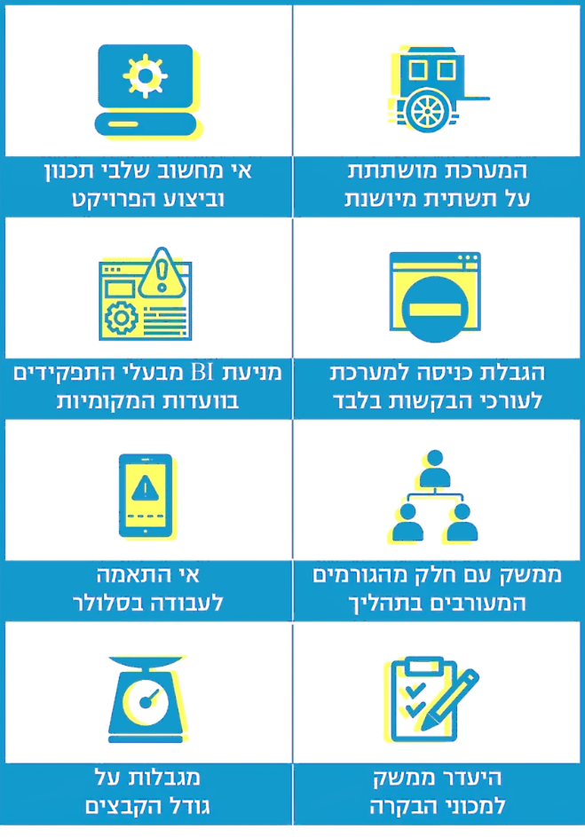
על פי נתוני מינהל התכנון ומשתמשי המערכת שעימם נפגש משרד מבקר המדינה, בעיבוד משרד מבקר המדינה.
על מינהל התכנון לגבש תוכנית פעולה להשלמת פיתוח של מערכת חדשנית כוללת ויחידה להגשה מקוונת של בקשות למידע ולהיתרי בנייה שתהיה תואמת את צורכי המשתמשים ואת דרישות החוק, תשקף את ההתפתחויות והיכולות הטכנולוגיות העכשוויות, ותהיה גמישה דייה כדי להתאים את עצמה לשינויים טכנולוגיים עתידיים.
לצד זאת, משרד מבקר המדינה ממליץ למינהל התכנון להמשיך לפעול לשדרוג ולהרחבה של השימוש במערכת רישוי זמין על מנת לייעל ולפשט את הליכי הרישוי ובכך לתרום לצמצום משך הטיפול בבקשות להיתרי בנייה. בין השאר, מומלץ כי המינהל יעדכן את התשתית שעליה מושתתת המערכת, יאפשר לבעלי התפקידים בוועדות המקומיות להריץ שאילתות לצורך בחינת התקדמות הטיפול בבקשות להיתרים בוועדה, ירחיב את מעגל הגורמים שיקבלו כרטיסים חכמים, יאפשר ממשק של גורמים נוספים המעורבים בהליך הרישוי, יפתור את הבעיות הנוגעות לגודל הקבצים ויפתח יישום לשימוש במערכת באמצעות המכשירים הסלולריים.

מינהל התכנון ציין בתשובתו כי פעל לפיתוח הממשק עם מכוני הבקרה, אך הדבר לא הסתייע בשל מחלוקות כספיות. עוד ציין המינהל כי פעל כדי לאפשר כבר בחודשים הקרובים לכל בעלי העניין בנכס לצפות במצב הטיפול בבקשות להיתר באזור האישי של ממשל זמין. מינהל התכנון ציין גם כי מערכת הדור הבא מתוכננת לאפשר שימוש בסלולר לצורך צפייה, התקשרות וניהול ידע וכן לביצוע פעולות ככל הניתן. כמו כן המינהל הזכיר כי קיים ממשק עם רשות מקרקעי ישראל לחלק משלבי התהליך, וכי עד שנת 2022 יהיה ממשק מלא וכן קיים ממשק עם רשות העתיקות. רשות העתיקות מסרה כי תשמח לשתף פעולה בהרחבת הממשק הקיים ושיפורו.

מינהל התכנון ציין גם כי הנפח המרבי של הקובץ בשלב הגשת הבקשה להיתר כבר הוגדל מ-MB 10 ל- MB20 והוא צפוי לגדול עד ל-MB 60, וכי אחת הסיבות להגבלות על נפח הקבצים היא במגבלות מערכות הניהול של הוועדות המקומיות. המינהל ציין כי הוא פועל באופן שוטף לשדרוג של המערכת.

חברת החשמל ציינה בתשובתה כי לדעתה נכון יותר לפתח ממשק אחד עבור כל גורמים מוסרי המידע ולא לחייב כל גורם לפתח את הממשק שלו. פיתוח הממשק הוא תנאי לייעול הליכי הרישוי ולקיצור הזמנים. על פי החברה, חשוב שהקמת הממשק תיעשה בשיתוף גורמים מוסרי מידע, תוך התאמתו לצורכיהם. עוד ציינה החברה כי חלק מהוועדות המקומיות מבקשות ממגיש הבקשה למידע לפנות אל חברת החשמל מחוץ למערכת רישוי זמין, ובמקרים מסוימים אף לבקש ממנה בשלב זה אישור של התוכניות. דרישה זו אינה תואמת את המעבר לעבודה עם המערכת המקוונת והיא גורמת לעומס עבודה מיותר ולעיכובים בטיפול של חברת החשמל.

משרד החקלאות ופיתוח הכפר מסר בתשובתו כי היעדר ממשק בין מערכת רישוי זמין למערכות ניהול ועדות אכן בעייתי ומערכת רישוי זמין עצמה "למעשה קפאה על שמריה" - שיפורים טכנולוגיים כאלו ואחרים שבוצעו במרוצת השנים לא תרמו לייעול עבודת המשרד במערכת זו. נוסף על כך, לדברי המשרד, המערכת איטית מאוד, ומשום ששלב בקשת מידע מפורט אינו נמצא במערכת רישוי זמין, הקשר בין המשרד למידעני הוועדות מתקיים באמצעות דואר אלקטרוני או פגישות פרונטליות. יתרה מכך, כיום אין קישור בין מספר הבקשה למידע לבין מספר ההיתר שניתן לבסוף, דבר המקשה על משרד החקלאות ופיתוח הכפר לעקוב אחר ההיתרים שניתנים או נדחים בוועדות השונות.

משרד הבריאות השיב למשרד מבקר המדינה כי הטיפול ביצירת ממשק טרם קודם. גם כבאות והצלה לישראל השיבה כי למרות פניותיה למינהל התכנון בעניין הצורך בקידום הממשק, הנושא לא קודם.
✰
לסיכום, לצד התועלת הרבה שיש במערכת מקוונת להגשת בקשות למידע ולהיתרים ותרומתה לעקביות ולאחדות של תהליכים, נמצא כי הבעיות העיקריות, מההיבט הטכנולוגי, במערכת רישוי זמין הן היעדר ממשק מקוון בינה לבין מערכות ניהול הוועדות, וכן, עצם קיום שתי מערכות הפועלות בד בבד. היעדר הממשק המקוון גורם לעבודה כפולה וידנית, ובעקבות כך לעלויות עודפות של כוח אדם, לפגיעה ביכולת הניהול והבקרה על תהליכים ולפתיחת פתח לטעויות ואף לסיכונים אחרים ולתסבוכות משפטיות.

מינהל התכנון ציין בתשובתו כי יש חשיבות רבה לקיום מערכת המאפשרת למגישי הבקשות ולעובדי הרישוי בוועדות המקומיות לטפל בבקשות למידע ולהיתר באופן מקוון; הדבר קיבל משנה תוקף בתקופת מגפת הקורונה כשעובדים רבים עבדו מבתיהם הפרטיים.

ארגון המהנדסים והאדריכלים העצמאיים בישראל ציין בתשובתו כי לצד הליקויים שבתפקוד ובהפעלה של מערכת רישוי זמין שפורטו לעיל, המערכת אפשרה לוועדות המקומיות לתפקד כסדרן בתקופת מגפת הקורונה; על פי הארגון קשה לדמיין איך ניתן היה לתפקד בלעדיה בתקופה קשה זו.

הוועדה המקומית חיפה ציינה בתשובתה כי היא אומנם מקפידה על רישום תקין של נתונים בשתי המערכות ואף לאחרונה עדכנה את תהליך רישום הפרטים במערכת לניהול הוועדה באופן שישקף את תהליך הרישום במערכת רישוי זמין, אולם הצורך לבצע רישום כפול בשתי המערכות יוצר סרבול ועומס על בודקי ההיתרים.

הוועדה המקומית קסם ציינה בתשובתה כי היעדר הממשק "מכפיל את עבודת המידען ובודק ההיתרים", וכי קיים פער בין הרעיון עצמו של מערכת מקוונת לבין הביצוע בפועל; הוועדה ציינה כי לא אחת קורה במהלך העבודה שהמערכת "נופלת". לצד זאת, היא ציינה כי התהליך שמובנה במערכת רישוי זמין שיפר מאוד את הרמה המקצועית של כל התהליך - הדבר העלה את איכות המסמכים המוגשים, הביא לכתיבת הנחיות ברורות להגשת הבקשות והוא מאפשר לוועדה לעשות את עבודתה ללא טעויות שהיו נפוצות בעבר (בעיקר בתחום זיהוי גבולות מגרשים עקב היעדר מפות ברורות ומידע חלקי).

משכם של הליכי הרישוי - בקשת מידע וקבלת היתר בנייה

מטרותיו של הליך הרישוי הן להבטיח כי עבודות הבנייה והשימוש במבנים נעשים בהתאם להוראות התוכניות החלות על השטח, וכי הבנייה עומדת בדרישות הבטיחות והאיכות הקבועות בדין. מכאן גם נובעת חשיבותו הגבוהה של ההליך. בדוח ועדת זיילר תואר ההליך כארוך מאוד ומתיש. הימשכותם של הליכי הרישוי משפיעה במישרין על מחירי נכסי הנדל"ן, משום שהליכים מסורבלים יוצרים אי-ודאות וסיכון ליזמים, ומשום שלמימד הזמן יש השפעה על עלויות המימון. כמו כן, הליכים ממושכים עלולים להקשות את הגמשת ההיצע של הנדל"ן בעת הצורך והם עלולים לפתוח פתח לסיכוני שחיתות; מכאן נובעת החשיבות של שיפורם וייעולם של הליכים אלה.

תיקון 101 קבע בנושא הרישוי את היעדים האלה: ייעול ושיפור של הליכי הרישוי והבקרה על ביצוע הבנייה, אשר יושגו על ידי יצירת מדרג ואבחנה בין מסלולי רישוי והקמת מכוני בקרה. במסגרת האבחנה בין מסלולי הרישוי נקבעו שלושה מסלולים שונים: רישוי מלא; רישוי בדרך מקוצרת לעבודות בנייה פשוטות (להלן - מסלול מקוצר) ומסלול של פטור הנוגע לעבודות פשוטות ולשימושים אשר השפעתם על הסביבה מעטה ואין בהם כדי ליצור סיכון או מטרד של ממש, אם בכלל. במסלול הרישוי המלא ניתן לאשר בקשות להיתרי בנייה הכוללות הקלות בשל אי-התאמה להוראות תוכנית החלה על המקרקעין או בשל שימוש החורג מהשימושים המותרים בתוכנית כאמור או בהיתר קיים (להלן - מסלול הקלות).

השוואה בין-לאומית
- דוח זיילר בחן את הנעשה בעולם בתחום הרישוי והעלה רעיונות ונקודות השקפה נוספים על אלו המקובלים והנהוגים בישראל. עם זאת, הדוח גם התריע מפני הסכנה שבהעתקה ובאימוץ של מערכות ונורמות הנהוגות במדינות אחרות המתבססות על מנהגים, תרבויות, הרגלים ומוסר עבודה שונים. מאפייני מערכות הרישוי בעולם שונים ומגוונים, הם נובעים מתפיסות עולם ודרישות שונות המשתנות בין מדינה למדינה ולעיתים גם בין מחוזות וערים במדינות עצמן.
למשל, בנוגע למבנה מערכת הרישוי - לעיתים המערכת הייררכית ולעיתים כוללת רק דרג אחד; מספר הגורמים המעורבים בהליכי הרישוי משתנה. יש שגורמי הרישוי הם הרשויות ומוסדות השלטון, ויש שמדובר בגורמים פרטיים. גם מידת שיתוף הציבור בהליכי הרישוי משתנה וכן מגוון מסלולי הרישוי. יש הבדלים גם בטיבם של השיקולים המובאים בחשבון - שיקולים מרחביים או שיקולים של תכן הבנייה, או שילוב שלהם. יש הבדלים בין ההליכים גם מבחינת לוחות הזמנים שנקבעו ומבחינת משכם. להלן פירוט:
בשנים האחרונות בוצעו מחקרים השוואתיים ונכתבו מאמרים שעסקו במערכות רישוי הבנייה בעולם. משרד מבקר המדינה בחן חלק ממאמרים אלו, ולהלן יפורטו הנקודות העיקריות שהועלו בהם: חובת רישוי בנייה חלה בכל המדינות שנבדקו. כמו כן, למעט ארה"ב, בכל המדינות שנבדקו קיימים פעולות וסוגי מבנים הפטורים מחובת רישוי בנייה. פטורים אלו תלויים בגורמים שונים, אך בעיקרם, בדומה למצב בישראל, הם ניתנים כאשר השפעת המבנה על הסביבה מזערית והסכנה הנשקפת בגין המבנים או העבודות מועטה.
הליכי רישוי עצמי מקובלים בחלק מהמדינות, ובין היתר בצ'כיה, בדנמרק, ביוון, בספרד, באיטליה, בפורטוגל, בסלובניה ובבריטניה. עם זאת, בישראל הניסיונות לאפשר רישוי עצמי לא צלחו.
בישראל, למעט בקרת התכן שאמורה להתבצע באמצעות מכוני הבקרה, כל הליכי הרישוי מתבצעים תוך מעורבות של גורמים ציבוריים כגון רשויות מקומיות ומשרדי ממשלה. לעומת זאת בחלק ממדינות העולם הליכי הרישוי מתבצעים בשיתוף של גורמים פרטיים וציבוריים. במקרים מסוימים יכול מגיש הבקשה להיתר הבנייה לבחור לפעול בשיתוף עם גורם ציבורי או פרטי. נמצא כי אף שמעורבותם של גורמים פרטיים בהליכים נוטה לייעל את ההליך ולשפר את איכות הבקרה, על פי רוב הם גם יקרים יותר ומועדים לניגודי עניינים.
בישראל במסגרת הליכי הרישוי נבחנים שיקולים מרחביים לצד שיקולים הנוגעים לתכן הבנייה בהליך רישוי אחוד. אך במדינות כדוגמת איטליה, אירלנד, בריטניה, לטביה, ליטא, סלובקיה, ספרד, פולין, צ'כיה, רומניה ושוודיה השיקולים המרחביים והשיקולים הנוגעים לתכן הבנייה נבחנים בשני הליכים נפרדים זה מזה. במערכת הרישוי בהולנד צפויה להתבצע רפורמה, ובסופה מבנים פשוטים אשר יעמדו במגבלות התכנון האזורי יהיו פטורים מרישוי, מבנים פשוטים שלא יעמדו במגבלות התכנון יעברו הליכי רישוי בהיבט המרחבי, אך לא בהיבט תכן הבנייה, ויתר המבנים יעברו את הליכי הרישוי בהיבט המרחבי ובהיבט של תכן הבנייה.
בישראל קיימים כאמור שלושה מסלולי רישוי עיקריים: רישוי במסלול מלא (מסלול רגיל); רישוי במסלול מקוצר ומסלול של פטור מהיתר בנייה. חלק מהמדינות יצרו גם הן מסלולי רישוי בהתאם למידת השפעת המבנה על סביבתו, הסכנות הכרוכות במבנה, בהקמתו ובהפעלתו ועוד. בחלק מהמדינות - כגון בלגיה, הולנד, הונגריה, קפריסין ורומניה - קיים מסלול רישוי אחד בלבד, בלי קשר למורכבות המבנים או העבודות.
בחלק מהמדינות נהוגות פגישות ייעוץ מקדים (Pre-ruling). לדוגמה, בבולגריה הפגישות הן חובה. בפגישות מגיש הבקשה להיתר מפרט מה ברצונו לבנות, והרשויות מפרטות באופן כללי את המגבלות החלות על הקרקע ובאופן זה מפחיתות את אי-הוודאות שעימה מתמודד מגיש הבקשה. גם בישראל יש הליך לקבלת מידע הנדרש להיתר, שהוא הליך מקדמי להגשת בקשה להיתר בנייה, ומטרתו היא לצמצם את אי-הוודאות של מגיש הבקשה ולהקל את בדיקת הבקשה להיתר לאחר הגשתה. ההבדל העיקרי הוא שבישראל, ככלל, אין מדובר בפגישה המתקיימת בין מגיש הבקשה לבין רשות הרישוי, מהנדס הוועדה או הוועדה המקומית, אלא בהגשה מקוונת של בקשה לקבלת המידע ולקבלתו מידי הוועדה המקומית.
לא כל המדינות קבעו בחוק מועדים לשלבי הליכי הרישוי, ולא בכל המדינות שבהן נקבעו מועדים יש לאי-עמידה במועדים משמעות זהה. לדוגמה, בדנמרק, בלוקסמבורג, בלטביה, בסלובקיה, בקפריסין ובשוודיה לא נקבעו מועדים בחוק. בגרמניה, בליטא, בספרד, בצרפת וברומניה, אם במועד הקבוע בחוק עדיין לא התקבלה החלטה, הבקשה להיתר מאושרת באופן אוטומטי. אך באיטליה, בבלגיה ובסקוטלנד בהיעדר החלטה במועד, הבקשה נדחית. בצ'כיה נקבע כי פקיעת המועד לקבלת ההחלטה לא תביא לתוצאה אוטומטית.
- מדי שנה בשנה מפרסם הבנק העולמי את מדד קלות עשיית עסקים (Ease of Doing Business Index), את המדד פיתח הבנק העולמי על מנת לבחון את מידת קלות עשיית העסקים במגוון תחומים, ובין היתר בתחום הוצאת היתרי בנייה במדינות וערים רבות, בכלל זה בישראל. בשנת 2019 עלתה ישראל מהמקום ה-41 למקום ה-35 במדד הוצאת היתרי בנייה, המודד ומשקלל ארבעה תחומים הנוגעים להקמתו של מבנה: מספר השלבים הנדרשים לצורך הקמת מבנה; משך הזמן הדרוש לכל שלב; עלותו הכספית של כל שלב ומדד בקרת איכות.
הציון והדירוג שקיבלה ישראל נוגעים להליכי הקמתו של מבנה בעל מפרט מסוים בתל אביב. הציון הסופי שקיבלה ישראל הוא 76.7 מתוך 100, גבוה מצרפת וממדינות רבות נוספות, ונמוך במעט מגרמניה, ארה"ב ובריטניה. חשוב לציין כי הציונים שקיבלה ישראל ניתנו לה עבור בדיקת מקרה מסוים מאוד, שבחר הבנק העולמי, של מבנה שאינו משמש למגורים ונמצא בתחומי סמכותה של הוועדה המקומית לתכנון ולבנייה תל אביב-יפו; ציונים אלו אינם משקפים את הנעשה בתחום רישוי הבנייה בישראל כולה, שבה יש מגוון רחב של ועדות מקומיות, וכמובן - מגוון נסיבות, השונות ממקרה הדגם שנבחן.
על פי ממצאי הבנק העולמי, בישראל יש 12 שלבים שונים הנמשכים 200 ימים. חלק מהשלבים שמנה הבנק העולמי אינם חלק מהליכי קבלת היתר הבנייה. לדוגמה, במסגרת השלבים כלל המחקר גם את שלב הבקשה לקבלת מידע הנדרש להיתר וכן את שלבי מתן תעודת הגמר וחיבור לתשתיות מים וביוב המונפקים לאחר קבלת היתר הבנייה ולאחר סיום עבודות הבנייה. מספר השלבים קיבל ציון של 72.0, ומשך הזמן שנדרש להשלמת ההליך קיבל ציון של 49.9. מנגד בלטו העלות של ההליך, שקיבלה ציון 91.6; ובקרת איכות הבנייה, שקיבלה ציון של 93.3 - ציון גבוה מזה של מדינות ה- OECD ושל ארצות הברית, בריטניה, גרמניה וצרפת. בסכמו את נתוני שנת 2019 התייחס מינהל התכנון לעלייתה של ישראל בדירוג וציין כי עלייה זו נובעת מיישום הרפורמה בתחום הרישוי, מהמעבר להליך רישוי מקוון, מאיחודם של הליכי רישוי ושיפורים נוספים.
העלייה בדירוג היא הישג חשוב, אך יש לשים לב לכך שהציון שהוענק על משכו של ההליך נמוך יחסית - 49.9. כמו כן יש לזכור כי הציון אינו משקף את משך הזמן שנדרש לקבלת היתר בנייה בכלל הוועדות המקומיות בישראל.

בפרק זה ינותחו משכי הזמן שנדרשו להליכי רישוי הבנייה, על סמך הנתונים שהיו בידי מינהל התכנון למחצית השנייה של שנת 2019. כמו כן, על סמך נתונים של הוועדות שנבדקו תוצג השוואה בין משכי הזמן שנדרשו לקבלת היתר לפני תיקון 101 ואחריו בוועדות שנבדקו.

השלבים העיקריים בהליכי הרישוי

הליכי הרישוי נחלקים לשני הליכים עיקריים - קבלת מידע הנדרש להיתר והגשת הבקשה להיתר והכרעה לגביה. בלוח ובתרשימים שלהלן מפורטים ההליכים ושלביהם העיקריים. בחוק נקבעו מועדים להשלמתם של חלק מהשלבים. הסמכות לדון בבקשות להיתר בנייה היא של רשות הרישוי המקומית או של הוועדה המקומית (כאשר הבקשות להיתר כוללות הקלות או שימוש חורג).

בלוחות שלהלן יוצגו השלבים העיקריים בהליך קבלת המידע הנדרש להיתר ובהליך הטיפול בבקשות להיתר בנייה במסלול המלא הרגיל ובמסלול הקלות, וכן יוצגו המועדים שנקצבו להשלמתם:
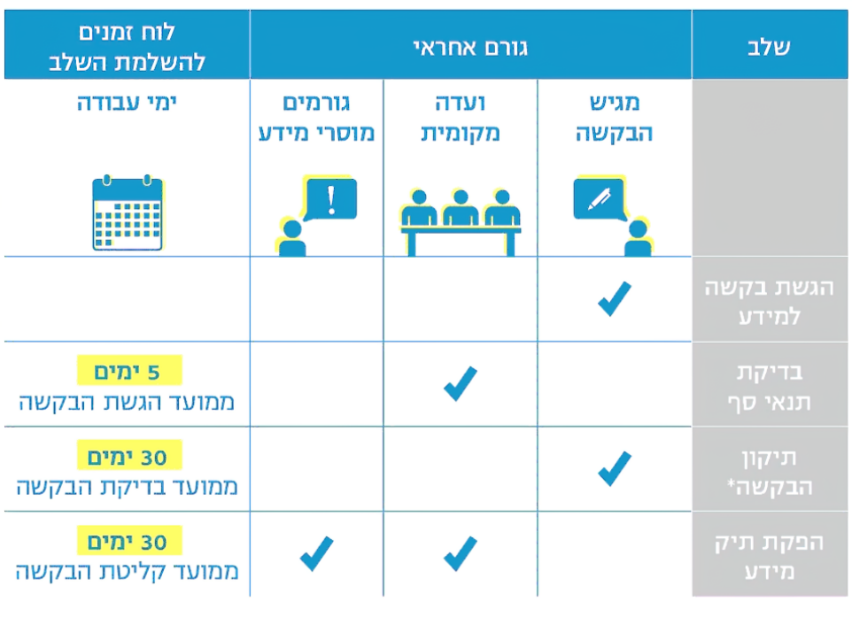
לוח 15: השלבים העיקריים בהליך קבלת המידע הנדרש להיתר והזמנים שנקצבו להם (בימי עבודה)
*אם נדרש

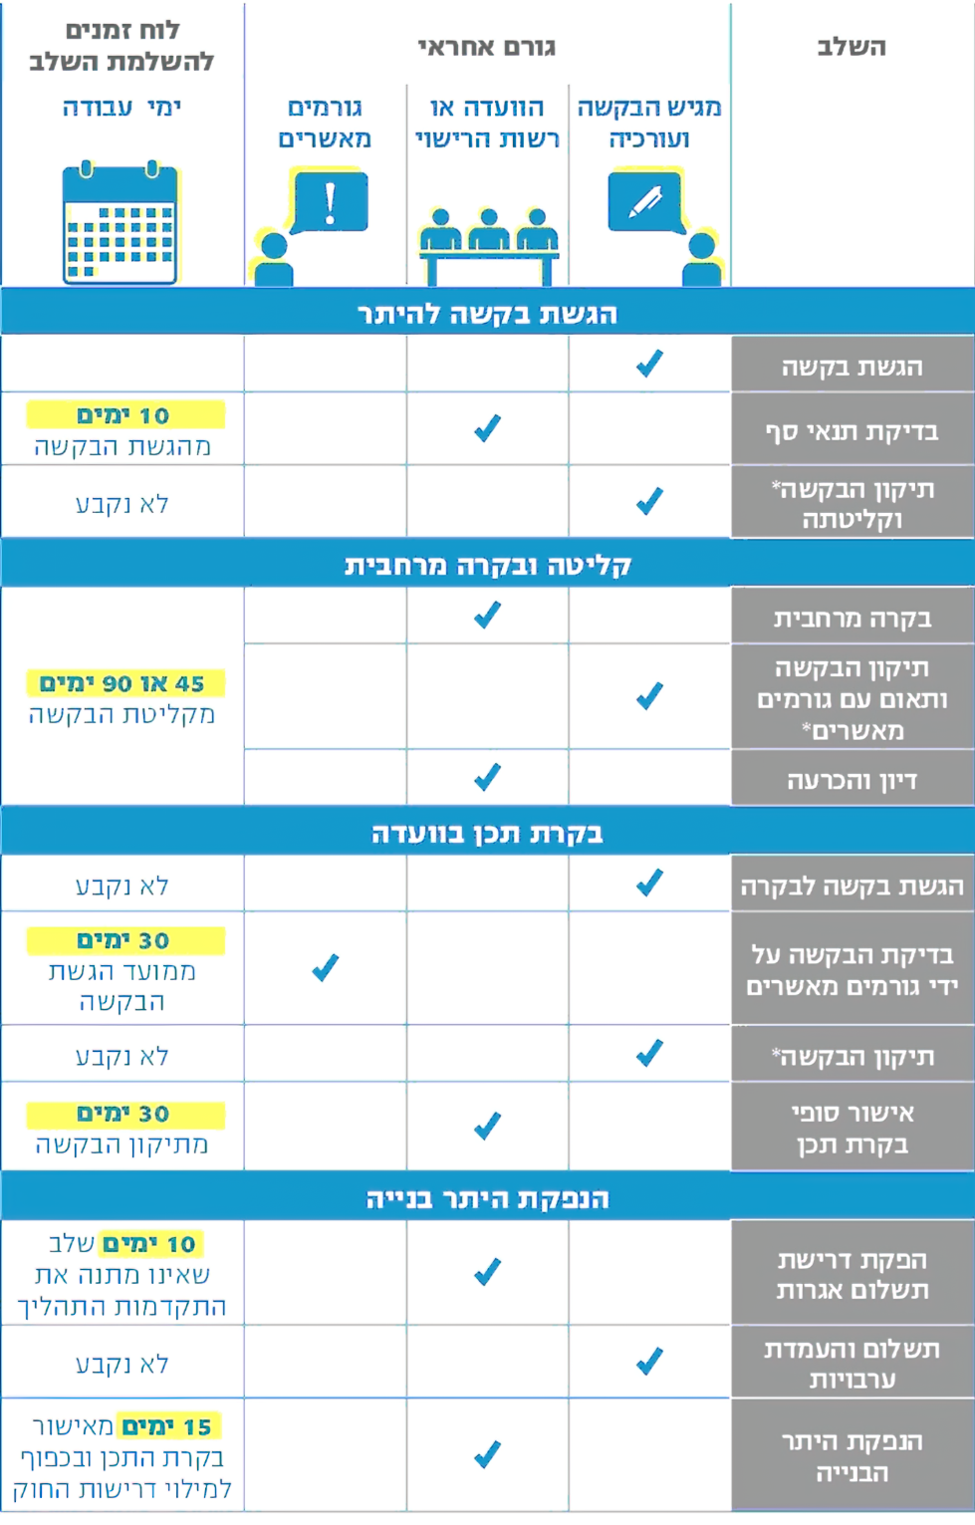
לוח 16: השלבים העיקריים בהליך הטיפול בבקשות להיתר בנייה והזמנים שנקצבו להם, במסלול המלא הרגיל ובמסלול ההקלות (בימי עבודה)
* אם נדרש

מפירוט שלבי ההליכים כמוצג לעיל עולה כי לאורך כל ההליך יש ממשק עם מגישי הבקשה ועורכיה, הנדרשים לעיתים לתקן את הבקשה או להשלים מסמכים ואישורים. עוד עולה כי ככלל, השלבים שבאחריות מגישי הבקשה ועורכיה אינם קצובים בזמן. יצוין כי מלבד רשות הרישוי והוועדה המקומית, מעורבים בהליכי הרישוי גורמים נוספים רבים - גורמים שמוסרים מידע, גורמים שאישורם נדרש, או שיש לתאם איתם את עבודות הבנייה ולקבל את חוות דעתם. ניתן למנות לפחות 15 גורמים מאשרים ומייעצים; מדובר במגוון גופים הנפרדים זה מזה הפזורים במקומות שונים. עם זאת, לא בכל הבקשות נדרש לערב את כולם. להלן פירוט של השלבים העיקריים של הליכי הרישוי:

קליטת הבקשה: מהלוח עולה כי קליטת הבקשה להיתר מותנית בעמידתה בתנאי סף (תנאים מוקדמים) - החוק קובע כי השר הממונה יקבע תנאים אשר רק בהתקיימם תיקלט הבקשה להיתר וניתן יהיה להמשיך בהליך הרישוי. נקבע כי מהנדס הוועדה יבדוק את הבקשה להיתר ועליו גם להודיע למגיש הבקשה אם הבקשה עומדת בתנאים המוקדמים אם לאו. להלן יפורטו חלק מתנאים אלה, שנקבעו כאמור בתקנות הרישוי: צירוף נסח רישום במרשם המקרקעין, צירוף מפת מדידה מעודכנת ותצלומי מקרקעין ואישורים שונים. לפני שבוצע תיקון 101 היה מהנדס הוועדה רשאי לדרוש מסמכים נוספים הנדרשים לשם הבהרת הבקשה להיתר, אך לאחר התיקון נקבע כי רשות הרישוי לא תדרוש מסמכים וצרופות נוספים על המפורט בתקנות. יתר על כן, מהנדס הוועדה המקומית רשאי להקל בדרישות לגבי תבנית המסמכים, או לפטור מהגשת מסמך מסוים בהסתמך על מידע שקיים בתיק הבניין. קליטתן של בקשות להיתר במסלול מלא עם הקלות מחייבת עמידה בתנאים נוספים כגון, פרסום הודעה לציבור בעיתון והחלטת הוועדה המקומית בעניין התנגדויות של בעל הקרקע או הבניין או המחזיק בהם. במהלך הבדיקות לא אחת מוחזרת הבקשה למגישיה להשלמות מסמכים ולתיקונים.

לפי תשובת מינהל התכנון למשרד מבקר המדינה, מהבדיקה שערך לגבי הבקשות להיתר שהוגשו בשנים 2018 - 2020 עלה כי בשלב של בדיקת התנאים המוקדמים לבקשות שהוגשו במסלול הרישוי המלא הרגיל המספר הממוצע של הגשות חוזרות (איטרציות) היה 2.6.

בקרה מרחבית: מטרת בקרה זו היא לבחון האם הבנייה או השימוש המוצעים עומדים בהוראות החוק, התוכניות וההנחיות המרחביות החלות על הקרקע או הבניין הנדונים. על רשות הרישוי לבדוק את הבקשה ולהחליט אם לאשרה או לדחותה בתוך 45 ימי עבודה ממועד קליטתה. אם אישור הבקשה להיתר מותנה, על פי חוק או תוכנית, בהחלטה מקדמית של הוועדה המקומית או של מוסד תכנון אחר, יחל מניין 45 ימי העבודה ממועד ההחלטה המקדמית או ממועד הגשת הבקשה המתוקנת על פי השינויים והתנאים שנקבעו בהחלטה. מהנדס הוועדה המקומית רשאי לחוות את דעתו בדבר שינויים שיש לבצע בבקשה וזאת אם נוכח שיש תנאים שהבקשה אינה עומדת בהם, ועורך הבקשה רשאי להגיש בקשה מתוקנת על פי השינויים שהתבקש לעשות עד חמישה ימים לפני תום תקופת הבקרה המרחבית.

מרכז השלטון המקומי בתשובתו למשרד מבקר המדינה ציין כי לדעתו מדובר בפרקי זמן קצרים מדי שאינם מאפשרים טיפול נכון בבקשות להיתר.

בקרת התכן: החוק קובע כי אם החליטה רשות הרישוי לאשר את הבקשה להיתר, לא יינתן ההיתר אלא לאחר שיתמלאו לגבי הבקשה הדרישות על פי החוק, ולאחר שמכון הבקרה אישר כי ביצע בקרת תכן לגבי הבקשה להיתר ותוצאותיה תקינות.

הפקת היתר הבנייה: בחוק נקבע כי רשות הרישוי תיתן את היתר הבנייה רק לאחר שכל האגרות, ההיטלים וחיובים אחרים הנוגעים לנכס שולמו, או ניתנו הערבויות המתאימות להבטחת תשלומם. בתקנות נקבע כי יש לשלם אגרה עבור כל עבודה או שימוש הטעונים היתר. נקבע גם כי רק לאחר שיימסר למהנדס הוועדה המקומית אישור המעיד כי שולמה לרשות הרישוי אגרת היתר, תוציא רשות הרישוי את ההיתר.

משך זמן הטיפול בבקשות למידע הנדרש להיתר

בחוק נקבע כי המבקש להגיש בקשה להיתר בנייה חייב לקבל מרשות הרישוי מידע שפרטיו דרושים לקבלת ההיתר; המידע האמור חיוני להמשך הליך הרישוי, שבמידה רבה אמור להתבסס עליו (להלן - תיק המידע). לבקשה לקבלת מידע יש לצרף מפת מדידה להיתר, המעודכנת לשנה האחרונה, וקובץ תצלומים של המקרקעין המציג את המקרקעין ואת הבנוי עליהן. תוקף המידע להיתר הוא שנתיים מיום מסירתו למבקש הבקשה.

בדברי ההסבר לתיקון 101 נכתב כי שלב קבלת המידע נועד להביא לייעול ההליך ולמנוע דרישות לתיקונים שונים הנובעים מהיעדרו של המידע או מקבלתו לאחר תכנון הבנייה המבוקשת.

כפי שצוין לעיל, הליך קבלת המידע הנדרש להיתר נחלק לכמה שלבים, והעיקריים שבהם הם: הגשת בקשה לקבלת מידע הנדרש להיתר; קליטת הבקשה; ובסופו של ההליך, הפקת המידע הנדרש להיתר ומסירתו למגיש הבקשה. משרד מבקר המדינה ניתח לגבי 113,972 בקשות למידע שהסתיימו במסירת מידע בשנים 2017 - 2020 (עד ספטמבר) את משך הזמן הממוצע שנדרש להשלמת השלבים השונים בכלל הוועדות. לצורך פישוט הומרו שבעה ימים קלנדריים לחמישה ימי עבודה בלי להביא בחשבון מועדים ופגרות קיץ, שאינן מתועדות במסד הנתונים, אלא רק את סופי השבוע.

קליטת הבקשות: בתקנות הרישוי נקבע כי מהנדס הוועדה המקומית יבחן אם התמלאו התנאים המוקדמים לקליטת בקשה בתוך חמישה ימים ממועד הגשת הבקשה. אם מצא המהנדס כי הבקשה אינה עומדת בתנאים המוקדמים, עליו להודיע על כך לעורך הבקשה ולמבקש המידע להיתר וזאת כדי שימלאו את הפרטים החסרים ויוסיפו את המסמכים החסרים. לשם כך הוקצבו להם 30 ימים. תקנות הרישוי, בכפוף להוראת שעה בנושא, אינן מגבילות את מספר הפעמים שבהן ניתן לבקש תיקונים לבקשה ולכן אין מגבלה למשך הזמן המרבי שבין הגשת הבקשה לקליטתה. הוראת השעה קובעת כי בקשות שיוגשו החל ב-26.9.20 וכלה ב-28.7.21 ניתן יהיה לדרוש את תיקונן רק פעם אחת. בקשה מתוקנת שתוגש במועד תיקלט בכל מקרה. עם זאת, בהוראת השעה משך הזמן לתיקון הבקשה הוארך ל-90 ימים.

מרכז השלטון המקומי מסר בתשובתו למשרד מבקר המדינה כי הוא סבור כי משך הזמן הקבוע בחוק לבדיקת התנאים המוקדמים קצר מדי, וכי לדעתו על מינהל התכנון להבהיר כי יש לדחות על הסף בקשות שאינן מקיימות את כל התנאים המוקדמים.

מינהל התכנון מסר בתשובתו למשרד מבקר המדינה כי הוראת השעה פורסמה לאחר שהוא בחן את נושא בדיקת התנאים המוקדמים והחליט כי ניתן לקצר ולטייב את אופן קליטת הבקשה. עוד מסר כי הוא מבצע בקרה על השינויים בהליכים ובסופה הוא יחליט אם לעגנם באופן קבוע. משמעות השינוי היא בדיקת עמידה של בקשה בתנאים המוקדמים פעם אחת בלבד ולאחר מכן יתאפשר תיקון אחד בלבד, שלאחריו תיקלט הבקשה לקבלת מידע באופן אוטומטי.
נמצא כי הזמן הממוצע בין מועד הגשת הבקשה לקליטתה היה כ-17 ימי עבודה, והחציון היה כשמונה ימי עבודה. כמו כן יותר מ-85% מהבקשות לקבלת מידע נקלטו בפחות מ-35 ימי עבודה.

הפקת תיק המידע: בתקנות הרישוי נקבע כי משך הזמן שבין קליטת הבקשה ועד להפקת תיק המידע לא יחרוג מ-30 ימי עבודה. הוראות המעבר בתקנות הרישוי קבעו כי עד תחילת ספטמבר 2018 משך הזמן שבין קליטת הבקשה ועד להפקת תיק המידע לא יחרוג מ-45 ימי עבודה.

מינהל התכנון מסר בתשובתו למשרד מבקר המדינה כי הוראת המעבר נועדה לאפשר את הסתגלותן של הוועדות המקומיות להליכים החדשים.

בלוח שלהלן מפורטים ממצאים על משך הזמן שנדרש להפקת תיק מידע:
לוח 17: משך הזמן שנדרש להפקת תיקי מידע, 2017 - 2020
תקופת הטיפול בבקשות | הזמן שנקבע בדין להפקת תיק המידע | מספר בקשות שנבדקו | הזמן הממוצע שנדרש להפקת תיק מידע | חציון | שיעור המקרים עם חריגה של יותר מ-10 ימי עבודה
1.1.17 עד 4.9.18 | 45 ימי עבודה | 52,090 | 41 ימי עבודה | 44 ימי עבודה | 12%
5.9.18 עד 7.9.20 | 30 ימי עבודה | 61,882 | 29 ימי עבודה | 30 ימי עבודה | 16%

מהנתונים עולה כי שלב הפקת תיק המידע נמשך בממוצע פרק זמן שאינו חורג מהדין, אך פילוח הנתונים מראה כי לגבי תיקים שהופקו מאז פקיעת הוראת המעבר, בכ-16% מהמקרים יש חריגה של יותר מ-10 ימי עבודה. עיקר העיכובים נגרמים כאמור לאחר שהבקשה לקבלת המידע הנדרש להיתר נקלטה והיא מעובדת בידי רשות הרישוי עד למסירתו של תיק המידע למגיש הבקשה. יצוין כי בשלב זה מעורבים גורמים נוספים מחוץ לרשות הרישוי (גורמים מוסרי מידע).

מינהל התכנון מסר בתשובתו ממאי 2021 למשרד מבקר המדינה כי לפי נתוני מערכת רישוי זמין, בשנת 2020 96% מהמקרים עמדו בלוח הזמנים שנקצב במערכת, וכי בניתוח שמוצג בלוח 17 לא נלקחו בחשבון זמני פגרות. בתשובתו ממרץ 2021 מסר המינהל כי הוא מבצע מחקר חלוץ (פיילוט) בשש ועדות מקומיות ובמסגרתו נבחן הליך הפקת תיק המידע. כמו כן נבחנת האפשרות לפטור מקרים מסוימים מהגשת בקשה לקבלת מידע הנדרש להיתר, מקרים שבהם יוכל עורך הבקשה לבקש פטור מתיק מידע ועוד.

רשות העתיקות מסרה למשרד מבקר המדינה כי בשל הממשק הקיים בינה לבין מערכת רישוי זמין, בשלב קבלת המידע הנדרש להיתר הרשות נותנת מענה מיידי למגיש הבקשה, ובמרבית המקרים ניתן באופן אוטומטי האישור להמשיך בהליך וזאת לאחר בדיקה כי המקרקעין הנוגעים לבקשה אינם נמצאים בתחומי אתר עתיקות מוכרז. חברת החשמל מסרה למשרד מבקר המדינה כי היא משקיעה מאמצים כדי לעמוד במועדים הקבועים בדין והיא פועלת במטרה לשפר את זמן מסירת המידע. עוד הוסיפה כי היא מפרסמת דוחות דו-חודשיים לגבי משך הזמן הנדרש לקבלת מענה ממנה. משרד החקלאות ופיתוח הכפר מסר למשרד מבקר המדינה כי הבקשות למידע המגיעות אליו מטופלות במסגרת המועדים הקבועים בדין, יתר על כן, במקרה שבו המידע אינו נמסר במועד הקבוע בדין, מגיש הבקשה יכול להגיש את הבקשה להיתר גם ללא תיק המידע ולכן לא נגרם עיכוב בהליך רישוי הבנייה. רשות הטבע והגנים מסרה בתשובתה ממרץ 2021 למשרד מבקר המדינה כי בעבר נעשתה עבודת מיפוי נרחבת של שטחים בעלי חשיבות מבחינת ערכי הטבע המצויים בהם, ובעקבות המיפוי המדויק התייחסות רשות הטבע והגנים ניתנת במקרים רבים באופן מהיר.
משרד מבקר המדינה ממליץ למינהל התכנון לבחון, בנוסף לבחינת האפשרות לפטור מקרים מסוימים מהגשת בקשה לקבלת מידע, גם לבחון דרכים לייעל את הליכי הפקת תיק המידע, אשר חרף עמידתם, ככלל, בלוחות הזמנים על פי התקנות, הם ארוכים יחסית, ולפעול לקיצור משכם.

כל ההליך: לנוכח האמור לעיל על פרקי הזמן שנקבעו בתקנות להשלמת שלבי מסירת תיק מידע, הזמן המרבי המצטבר להשלמת כל ההליך הוא 70 ימי עבודה (אם הבקשות נקלטות לאחר סבב תיקונים אחד לכל היותר).
נמצא לגבי תיקי מידע שהופקו מאז פקיעת הוראת המעבר בספטמבר 2018 ועד ספטמבר 2020 כי ההליך כולו נמשך בממוצע כ-47 ימי עבודה, והחציון הסתכם ב-39 ימי עבודה. כפי שהוצג לעיל, עיקר העיכובים בהליך הם בשלב שבין קליטת הבקשה ועד להפקת תיק המידע. יש לציין כי הליך קבלת המידע, במתכונתו הנוכחית, לא היה קיים לפני תיקון 101 ולמעשה משכו מצטרף למשך הזמן הנדרש לקבלת היתר, כפי שיוצג בהמשך.

משך הזמן שנדרש לקבלת היתר בנייה

בחוק התכנון והבנייה לא נקבע פרק זמן מחייב להשלמת כל הליך הטיפול בבקשות להיתר בנייה. עם זאת, נקבעו בו, כפי שצוין לעיל, פרקי זמן להשלמת חלק משלבי ההליך, ולרוב מדובר בשלבים שבאחריות רשות הרישוי והוועדה המקומית. הזמן המצטבר להשלמת ההליך, אם לא נדרשים תיקונים לבקשה ואם מגיש הבקשה פועל בשלבים שבאחריותו ללא דיחוי, הוא 55 ימי עבודה לבקשות במסלול המקוצר; 130 ימי עבודה לבקשות במסלול המלא הרגיל (ללא הקלות או שימושים חורגים) ו-175 ימי עבודה לבקשות הכוללות הקלות ושימושים חורגים. מאחר שעל פי רוב נדרשים מגישי הבקשות לתקן אותן, ומאחר שלגבי חלק מהשלבים לא הוקצב פרק זמן מחייב להשלמת התיקונים, הרי שכאמור אין לפי החוק פרק זמן מחייב להשלמת כל ההליך.

אמת מידה אפשרית להערכת משכי הזמן של הליך הרישוי היא פרקי הזמן שמדד הבנק העולמי. כאמור, המדידה נוגעת להליך בקשה להיתר למבנה מסוים. בלוח שלהלן מוצגות עשר המדינות שבהן משך הזמן לקבלת ההיתר למבנה היה הקצר ביותר, ולצדו מוצג הציון שקיבלה המדינה על משך ההליך ועל איכות הבקרה:
לוח 18: עשר המדינות שבהן משך הזמן לקבלת היתר הוא הקצר ביותר, לפי דירוג הבנק העולמי, 2019
המדינה | משך הזמן לקבלת היתר בנייה (בימים קלנדריים) | ציון למשך הזמן לקבלת היתר בנייה (0 - 100) | ציון לאיכות הבקרה (0 - 15);  0 - הציון הנמוך ביותר.
סינגפור | 35.5 | 97.3 | 13
איי מרשל | 38 | 96.5 | 1
איחוד האמירויות | 47.5 | 93.8 | 15
מלזיה | 53 | 92.2 | 13
סמואה | 57 | 91.1 | 6
מרוקו | 58 | 90.8 | 13
גיאורגיה | 63 | 89.3 | 9
דנמרק | 64 | 89.0 | 11
פינלנד | 65 | 88.8 | 10
ירדן | 66 | 88.5 | 11
על פי נתוני הבנק העולמי, בעיבוד משרד מבקר המדינה.

בלוח שלהלן מובאים נתונים על מדינות אירופאיות הדומות לישראל מבחינת הצפיפות או מבחינת מספר התושבים או השטח:
לוח 19: משך הזמן לקבלת היתר ואיכות הבקרה בישראל ובמדגם מדינות אירופאיות לפי הבנק העולמי, 2019
מדינה | שטח (אלפי קמ"ר) | אוכלוסייה (מיליון נפש) | צפיפות נפש לקמ"ר | משך זמן לקבלת היתר (ימים קלנדריים) | ציון למשך הזמן לקבלת היתר (0 - 100) | ציון לאיכות הבקרה (0 - 15); 0 - הציון הנמוך ביותר
אוסטרייה | 82.4 | 8.8 | 109 | 222 | 43.5 | 13
הולנד | 33.7 | 17.1 | 500 | 161 | 61.1 | 10
שווייץ | 39.5 | 8.6 | 219 | 156 | 62.5 | 9
ישראל | 22 | 9.2 | 392 | 200 | 49.9 | 14
על פי נתוני הבנק העולמי, בעיבוד משרד מבקר המדינה.
הועלה כי בשנת 2019 ההליך לקבלת היתר שנמדד בישראל נמשך כ-200 יום, ולעומת זאת בעשר המדינות שבהן ההליך שנמדד היה הקצר ביותר, היה משכו 35 - 66 ימים, ובמדגם של מדינות אירופאיות הדומות לישראל בהיבטים מסוימים היה משך ההליך 122 - 156 ימים לעומת זאת, הציון שקיבלה ישראל בתחום הבקרה היה גבוה (14 מתוך 15). עם זאת, יודגש שוב כי הנתונים לעיל נוגעים לקבלת היתר לדוגמה של מבנה מסוים אחד, ובמקרה של ישראל מדובר בתל אביב.

ניתוח נתוני מערכות ניהול ועדות למחצית השנייה של שנת 2019
מאגר הנתונים ששימש את הניתוח

במסגרת הדיווחים השנתיים לשר מקבל מינהל התכנון מהוועדות המקומיות דיווחים על ההיתרים שהן הנפיקו, והוא מרכז אותם, לאחר טיוב, בקובץ אחד.

נמצא כי עד יולי 2019 קיבל מינהל התכנון דיווחים רק על חלק משלבי הטיפול בבקשות להיתר - על מועדי הדיון בבקשות (בקרה מרחבית) ועל מועד הנפקת ההיתר. רק החל מיולי 2019 החל המינהל לרכז נתונים על מועדי הגשת ההיתרים ועל מועד קליטתם. לכן לא ניתן היה לחשב את משכו של כל ההליך לגבי היתרים שהונפקו לפני יולי 2019, ולא ניתן היה לעמוד על מגמות השינוי ולהשוות את המצב לתקופה שלפני תיקון 101.

זאת ועוד, ל-4,699 מ-13,003 היתרים לא נרשמו תאריכי ביצוע לכל שלבי הטיפול בהיתר, ל-1,221 היתרים נרשמו תאריכי ביצוע מוטעים ו-4 היתרים נוספים תועדו ככאלה שעברו הן במסלול הקלות והן במסלול המקוצר. לכן, לאחר טיוב הנתונים הניתוח כלל 7,079 היתרים.

עוד יצוין כי הנתונים שהיו למינהל התכנון לא איפשרו לפלח את ההיתרים לפי משתנים נוספים. למשל, לא היה אפשר ללמוד מהם אם הם ניתנו מכוח תמ"א 38 ומה היקף הבנייה שהותרה. כמו כן הדין מסמיך את מהנדס הוועדה להתיר שינויים בהיתר שהונפק, וגם הליכים אלו כלולים במסד הנתונים. עוד יצוין כי לעיתים בתכנון של מיזמים גדולים נהוג להנפיק שני היתרים לפי שלבי הבנייה - היתר לעבודות החפירה ולמפלסים התת-קרקעיים והיתר לשאר המפלסים, ואולם גם מידע זה אינו נכלל במסד הנתונים באופן שמאפשר פילוח וניתוח.
על מינהל התכנון לפעול לטיוב הנתונים. מצב שבו כ-46% מהרשומות אינן מטויבות פוגע ביכולת הבקרה והניתוח של הליכי הרישוי ובאפשרות להפקת לקחים לשיפור.

בתשובתו למשרד מבקר המדינה הודיע מינהל התכנון כי הוא פועל לטיוב הנתונים באמצעות בקרות במערכת BI, חידוד ההנחיות לוועדות המקומיות וכן פניותיו אליהן לאימות נתונים שנחשדים כשגויים.

משך הזמן שנדרש לקבלת היתר בנייה

הזמן הממוצע להנפקת כלל ההיתרים בכל המסלולים שנבדקו היה 319 ימים קלנדריים, והזמן החציוני - 236 ימים. מהניתוח עולה כי 2,126 (כ-30%) מההיתרים אושרו לאחר יותר מ-360 ימים.

נתוני מינהל התכנון איפשרו את פילוח ההיתרים לפי מסלולי הרישוי - מסלול הקלות, מסלול מלא רגיל ומסלול מקוצר. כפי שניתן לראות מהלוח שלהלן, רוב ההיתרים (כ-63% מהם) אושרו במסלול המלא הרגיל, כ-35% אושרו במסלול הקלות ו-2% הנוספים - במסלול המקוצר.

להלן יוצגו ממצאי הבדיקה בנושא משכי הזמן שנדרשו לקבלת היתרים בכל אחד מהמסלולים.

לוח 20: משכי הזמן לקבלת היתרים לפי מסלולים, המחצית השנייה של שנת 2019 (בימים קלנדריים)
 | מסלול הקלות | מסלול מלא רגיל | מסלול מקוצר | כל ההיתרים
מספר ההיתרים | 2,480 | 4,462 | 137 | 7,079
משך הזמן הממוצע | 407 | 276 | 144 | 319
משך הזמן החציוני | 319 | 202 | 107 | 236
על פי נתוני מינהל התכנון, בעיבוד משרד מבקר המדינה.
עלה כי משך הזמן הממוצע לאישור בקשה להיתר בנייה במסלול ההקלות ארוך כמעט פי שלושה ממשך הזמן במסלול המקוצר ופי 1.5 מהמסלול המלא הרגיל. יחסים אלה נשמרים גם במשכי הזמן החציוניים.

משרד מבקר המדינה בדק גם את התפלגות ההיתרים לפי משך הזמן שנדרש לקבלתם.

מהתרשים שלהלן עולה כי במסלול ההקלות כ-20% מההיתרים התקבלו בפרק זמן של חצי שנה, וכ-40% מההיתרים התקבלו בפרק זמן של יותר משנה.

במסלול המלא הרגיל כ-43.4% מההיתרים אושרו בפרק זמן של חצי שנה, וכ-23.4% בפרק זמן החורג משנה.

במסלול המקוצר כ-78.1% מההיתרים התקבלו בפרק זמן של חצי שנה, וכ-5.1% מההיתרים התקבלו בפרק זמן של יותר משנה.

תרשים 33: התפלגות ההיתרים לפי משכי הזמן להוצאתם בכל מסלול

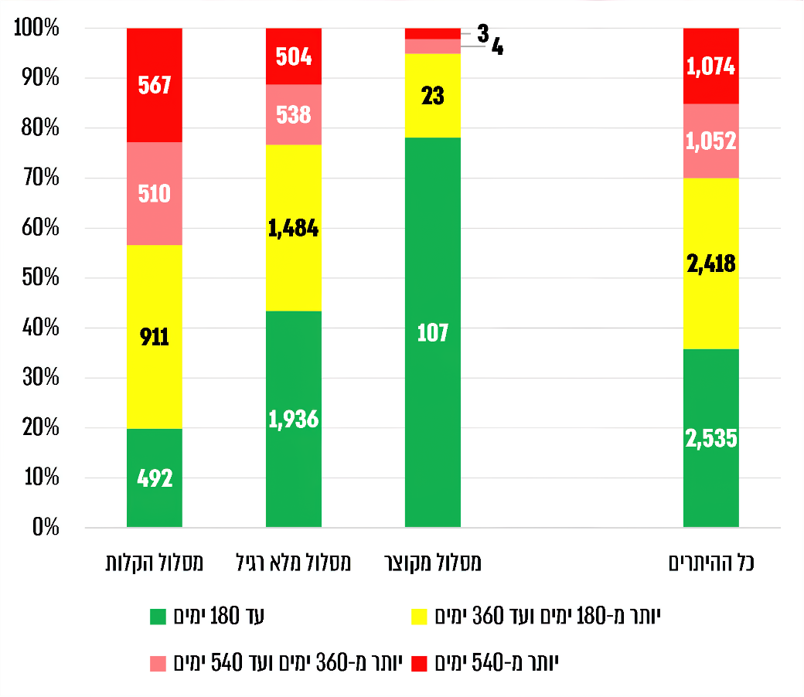
(המספרים הרשומים בעמודות מייצגים את מספר ההיתרים בכל מסלול ובכל טווח הזמן)
על פי נתוני מינהל התכנון, בעיבוד משרד מבקר המדינה.
מהנתונים עולה כי בחלוף שנים מספר מכניסת תיקון 101 לתוקף - הזמן שנדרש להנפקת רוב היתרי בנייה (כ-64% מהם) ארוך מחצי שנה. מדובר בפרקי זמן ארוכים גם בהשוואה למשכי הזמן הממוצעים שהציג הבנק העולמי לגבי המדינות שאין בהן הגשה מקוונת של הבקשות להיתר (164 ימים קלנדריים); הזמן הממוצע במדינות שברשותן מערכות הגשה מקוונות משוכללות הוא 114 ימים קלנדריים - 30 ימים פחות ממשך הזמן הממוצע שנמדד במסלול המקוצר.
כמו כן, מהממצאים עולה כי המסלול המקוצר שנועד לייעל את ההליכים לעבודות בנייה פשוטות משיג באופן חלקי בלבד את מטרותיו - אומנם פרק הזמן הממוצע לאישור היתרים במסגרתו קצר יותר מבשאר המסלולים, אולם רק 2% מהבקשות שאושרו התאימו למסלול זה.

אשר למסלול ההקלות - מטבע הדברים, במסלול זה הכרוך בפרסום הודעות לציבור, שמיעת התנגדויות והכרעה בוועדה המקומית, משך הזמן הממוצע לקבלת היתרים הוא הארוך ביותר, ונמצא כי בשיעור ניכר מהמקרים (כ-20%) הוא נמשך יותר משנה וחצי.

יצוין כי הוועדה לבחינת הליך הרישוי דנה בדרכים לקיצור פרק הזמן לקבלת היתר במסלול הקלות והעלתה כי היות שהוועדה המקומית נדרשת לדון בבקשות אלו, והיא מתכנסת בתדירות נמוכה יותר מרשות הרישוי, יש מקום לבחון אם לאפשר בנסיבות מסוימות לרשות הרישוי לדון בבקשות. כמו כן, לא ברור אם ההקלות יאושרו, ולעיתים מושקעים משאבים רבים בתכנון לפני שיש ודאות לגבי מדיניות אישור ההקלות. הוועדה המליצה לבחון שינויים בחקיקה הנוגעת להקלות ואת וההנחיות בנושא כדי להסדיר סוגיות אלו.
נמצא כי משרד הפנים פרסם בסוף נובמבר 2020 את תזכיר חוק התכנון והבניה (תיקון 128), התשפ"א-2020, שמציע לצמצם במידה ניכרת את האפשרות לבקש הקלות, כדי להגביר את הוודאות בכל הנוגע להליכי הרישוי ולקצרם.

מרכז השלטון המקומי השיב למשרד מבקר המדינה כי הוא תומך בביטול ההקלות הכמותיות, שכן מדובר בסטייה חמורה מנורמות תכנון נכונות, וכי הן מייצרות אי-ודאות ומאריכות את הליך הרישוי תוך כדי הפיכתו להליך תכנוני למחצה.

בהמשך ינותח משך הזמן הנדרש לביצוע השלבים השונים בהליך, והדבר יאפשר למקד את השלבים הבעייתיים יותר.

בחינת משכי הזמן להשלמת שלבי הטיפול בבקשות להיתר

כפי שתואר לעיל, הליך אישור היתר הבנייה נחלק לשלושה שלבים עיקריים - קליטת הבקשה לאחר שנמצא כי היא עומדת בתנאים מוקדמים; בקרה מרחבית והחלטה בעניינה; בקרת תכן והליכים סופיים להנפקת היתר הבנייה.
מניתוח כלל ההיתרים שנבדקו עלה כי השלב הארוך ביותר בהליך הוצאת היתר הבנייה הוא שלב בקרת התכן - אורכו הממוצע 153 ימים, כמחצית מהזמן הממוצע של כל ההליך, וכי זמן רב - כחודשיים וחצי - מוקצה גם לשלב המוקדם של הטיפול בהיתרים, שהוא שלב קליטת הבקשה.
תרשים 34: משכי הזמן הממוצעים להנפקת היתר בנייה, לפי שלבים (בימים)
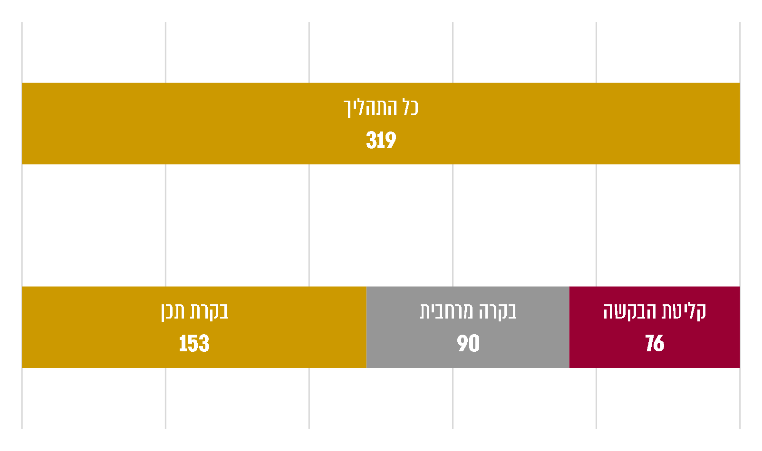
על פי נתוני מינהל התכנון, בעיבוד משרד מבקר המדינה.
* בכלל זה הליכים סופיים להנפקת היתר הבנייה.

מינהל התכנון ציין בתשובתו כי שלב קליטת הבקשות להיתר הוא משמעותי משום שבשלב זה הוועדה בודקת אם הבקשה עומדת בתנאי הסף; אי-העמידה בתנאי הסף משמעה דחיית הבקשה והעברתה למגיש הבקשה לתיקונים. במסלול ההקלות הדין מאפשר שני סבבים של בדיקת תנאי הסף - האחד עבור הבדיקה הרגילה והשני עבור בדיקת פרסום הבקשה. מניתוח נתוני מערכת רישוי זמין לבקשות להיתר שהוגשו בשנים 2018 - 2020 שעשה מינהל התכנון נמצא כי במסלול הרישוי המלא הרגיל מספר האיטרציות הממוצע בכל בקשה להיתר בשלב של קליטתה היה 3, ואילו במסלול ההקלות המספר הממוצע של איטרציות היה 3.3. בתשובתו ממאי 2021 ציין כי מתוך כחודשיים שנדרשים בממוצע לשלב קליטת הבקשה, רק בכ-26 ימים בממוצע הבקשות מצויות בבדיקת הוועדות.

התרשים הבא מציג את משכי הזמן הממוצעים לטיפול בהיתרי בנייה בכל שלב, לפי המסלולים. מהתרשים עולה כי בקרת התכן שמשכה הוא הארוך ביותר יחסית לכלל ההליך מתבצעת במסלול המלא הרגיל - אורכה יותר ממחצית זמן הטיפול הכולל; במסלול ההקלות השלב הזה הוא כ-44% ממשך הטיפול הכולל, ואילו במסלול הקצר משכה של בקרת התכן הוא כשליש ממשכו של כלל ההליך. המשקל של שלב הבקרה המרחבית הוא בין כרבע (במסלול המלא הרגיל) לכשליש (במסלול ההקלות). משכו של שלב קליטת הבקשה הוא כ-24% ממשך הטיפול הכולל במסלול ההקלות ובמסלול המלא הרגיל וכ-40% ממשך הטיפול הכולל במסלול המקוצר.

תרשים 35: התפלגות משכי הזמן הממוצעים להנפקת ההיתרים, לפי שלבים, בכל מסלול ובסך הכול (בימים)*
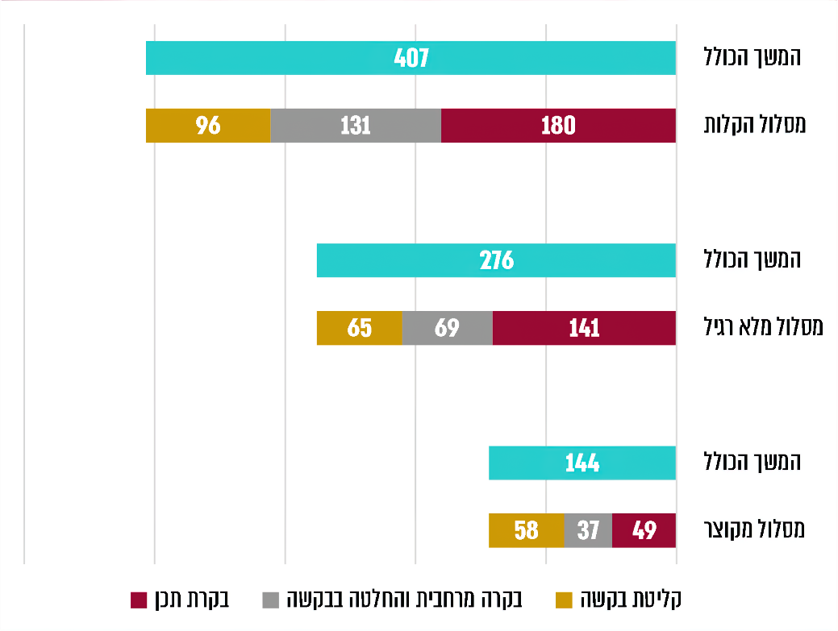
על פי נתוני מינהל התכנון, בעיבוד משרד מבקר המדינה.
* הנתונים המוצגים בתאים האפורים נוגעים לכלל ההליך בכל מסלול.

קליטת הבקשה: מהתרשים לעיל עולה כי קליטת הבקשה נמשכת 58 ימים בממוצע במסלול המקוצר, 65 ימים במסלול המלא הרגיל ו-96 ימים במסלול ההקלות. יצוין כי לפי תקנות הרישוי בקשה להיתר תיקלט בתוך 10 ימי עבודה ממועד הגשתה אם היא עומדת בתנאים המוקדמים לקליטתה, אך לא נקבע פרק זמן מחייב להשלמת הקליטה כאשר הבקשה אינה עומדת בתנאים המוקדמים ואין הגבלה על מספר הפעמים שניתן לאפשר את תיקונה.
מהנתונים עולה כי במסלול ההקלות נקלטו כ-25% מהבקשות בפרק זמן של עד 10 ימי עבודה, במסלול המלא הרגיל שיעורן היה כ-40% ובמסלול המקוצר כ-36%. כלומר גם אם נדרשו היזמים במקרים אלו לתקן את הבקשות, הן נקלטו בסופו של דבר בפרק הזמן המרבי שהוקצה לבדיקה בלבד.

מינהל התכנון ציין בתשובתו, על פי נתוני מערכת רישוי זמין, כי בין מרץ 2017 למרץ 2021 ב-92% מהמקרים עמדו הוועדות בפרק הזמן שהוקצב לבדיקת הבקשות (בדיקת תנאים מוקדמים).

בקרה מרחבית: הדין קבע לגבי כל מסלול את פרק הזמן המרבי להשלמת הבקרה המרחבית ולהחלטה לגבי הבקשה. בשלב זה הטיפול בכ-70% מכל ההיתרים בכל שלושת המסלולים לא חרג מהזמנים שנקבעו בדין, ובכ-10% חרג הטיפול בפרק זמן של עד 50% מזמנים אלה. אולם אפשר שנתונים אלו אינם מביאים בחשבון את תאריך הקליטה הראשון של הבקשה במקרים של בקשות שהוגשו שוב לאחר שנדחו במערכת רישוי זמין, ולכן אפשר ששלב זה נמשך במקרים אלו פרק זמן ארוך יותר. כפי שיוצג להלן, כחמישית מכלל הבקשות מוגשות יותר מפעם אחת.

מינהל התכנון ציין בתשובתו, הנסמכת על נתוני מערכת רישוי זמין, כי בין ינואר 2018 למרץ 2021 משך הזמן הממוצע לבקרה המרחבית היה 41 ימי עבודה במסלול המלא הרגיל ו-70 ימי עבודה במסלול הקלות.

בקרת התכן (עד הפקת ההיתרים): רק לחלק מההליכים בשלב זה נקבעו בדין פרקי זמן מחייבים. נמצא כי בשלב בקרת התכן יש שונות גדולה בין המסלולים - במסלול המלא הרגיל משך הטיפול בכמעט 50% מההיתרים הושלם בזמנים המצטברים המרביים שנקבעו לחלק מההליכים, ובמסלול ההקלות והמסלול המקוצר משך הטיפול בכ-40% מההיתרים הושלם בפרק הזמן שנקבע כאמור.
תרשים 36: משקלות ההיתרים לפי עמידה בזמני התקן מכלל ההיתרים במסלול, בשלב הבקרה המרחבית (באחוזים)*
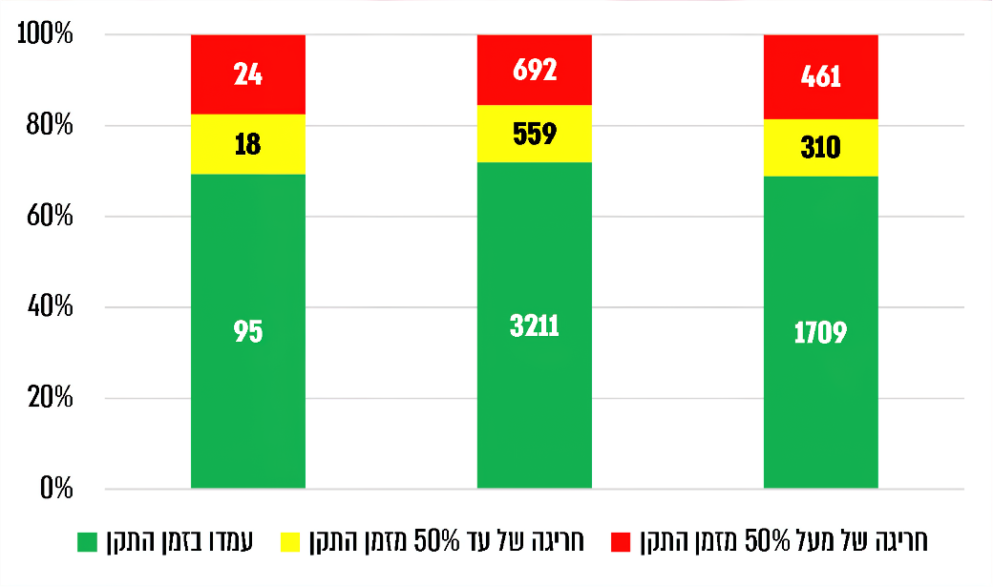
על פי נתוני מינהל התכנון, בעיבוד משרד מבקר המדינה.
* המספרים הצמודים לעמודות מייצגים את מספר ההיתרים.
מהניתוח המוצג לעיל עולה כי הליכי קליטת הבקשות תורמים להתמשכות ההליך הכולל. זאת אף שמדובר בשלב טכני שבו נדרשים מגישי הבקשות להעביר מסמכים, אישורים ותוצאות תיאומים שונים. גם שלב בקרת התכן, שבו מעורבים כמה גורמים הפועלים בנפרד, תורם להתמשכות ההליך. יצוין כי לעיתים מוגשים עררים על החלטות רשות הרישוי והוועדה המקומית, והליכים אלו תורמים להימשכות ההליכים.
מוצע כי מינהל התכנון יבחן את הנתונים על משך הזמן שנדרש לביצוע השלבים השונים בהליך קבלת ההיתר ויגבש בשיתוף עם הוועדות המקומיות תובנות לשיפור ולייעול של ההליכים. מוצע לשקול לגבש הסדרים שיביאו לאחידות בשלב קליטת הבקשה ולריכוז הטיפול בתיאומים ובאישורים הנדרשים מכלל הגורמים הפועלים בנפרד.
כמו כן, מאחר שהשלבים של טיפול בבקשה להיתר שתוארו לעיל מתבצעים בטור, ובעיקר שלבי הבקרה המרחבית ובקרת התכן, יש מקום לשקול כי כל הגורמים הרלוונטיים יקבלו את הבקשות בעת ובעונה אחת.
כדי לייעל את התיאום בין כל הגורמים, מוצע כי מינהל התכנון ישקול לשלב טכנולוגיות שיתוף של מידע ומשובים מהגורמים השונים במערכת אחת, כדי שהטיפול בבקשות ינוהל באופן מתוכלל, תוך שיפור ממשקי התקשורת בין כל הגורמים.

מינהל התכנון ציין בתשובתו למשרד מבקר המדינה כי בשלב מסירת המידע משולבים אמצעים טכנולוגיים. כמו כן, לפי המינהל, תכלול הגורמים השונים בהליך הובא בחשבון בחשיבה על הדור הבא של מערכות המחשוב. עוד ציין המינהל כי הוא נמצא בשיח עם גורמים שונים כדי לטייב את כל הליך הרישוי; בין השאר, המינהל מנסה להפחית דרישות רגולטוריות מצד הגורמים המאשרים באמצעות תיקוני תקנות העוסקות בתכן הבנייה.

בתשובתה ציינה התאחדות הקבלנים בוני הארץ כי הליך קליטת הבקשות להיתר צריך להיות טכני בלבד: וידוא כי הועברו מסמכים מתאימים על פי דרישות החוק והתקנות. על פי ההתאחדות, המצב בפועל הוא שבוועדות רבות הליך קליטת ההיתר אורך זמן רב (לעיתים עד חצי שנה), וזאת מכיוון שההתייחסות להליך הקליטה אינו טכני אלא מהותי ומחליף את הדיון המהותי אשר צריך להתבצע לאחר קליטת הבקשה להיתר. עוד ציינה ההתאחדות כי אין אחידות בין הוועדות לגבי דרישות הסף לקליטת בקשה להיתר והדרישות אף משתנות מפעם לפעם.

בקשות חוזרות במערכת רישוי זמין

משום שהדין קבע שהבקשות שלא יידונו במוסד התכנון בתוך 45 או 90 ימי עבודה, בהתאם לנסיבות, יידחו ללא דיון, מסתמנת מגמה של בקשות שמגישיהן שבו והגישו אותן משום שחלף הזמן שהוקצב בדין לטיפול בהן.
מהנתונים עולה כי עד תחילת ספטמבר 2020 כחמישית (17,603) מכלל 88,339 הבקשות להיתר שהוגשו בשלוש השנים הקודמות, הוגשו יותר מפעם אחת.

מנתוני המערכת עולה כי 26 מהבקשות הללו הוגשו שש פעמים ואף יותר, וכי עדיין לא הושלם הליך הטיפול בשום בקשה מהבקשות האלה. כמו שניתן ללמוד מתרשים להלן, ככל שהבקשה מוגשת פעמים רבות יותר, יורד שיעור הבקשות המאושרות - מכ-40% לבקשות שהוגשו עד פעמיים עד לכ-20% מהבקשות שהוגשו חמש פעמים. הגשה חוזרת של הבקשות להיתר האריכה את משך הזמן שנדרש להנפקת היתרים בשנת 2019 בכ-138 ימים בממוצע.
תרשים 37: מצב הטיפול בבקשות שהוגשו יותר מפעם אחת במערכת רישוי זמין, 2017 - 2019
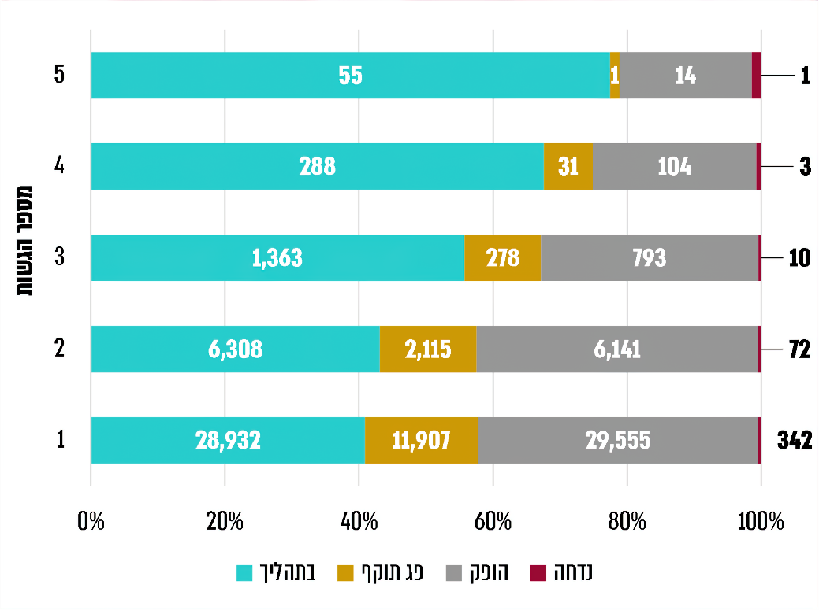
על פי נתוני מינהל התכנון, נכון לספטמבר 2020, בעיבוד משרד מבקר המדינה.
מוצע כי לנוכח העובדה שכ-17,600 (כחמישית) מהבקשות שהוגשו בין השנים 2017 - 2019 הוגשו יותר מפעם אחת - תופעה הכרוכה בבזבוז משאבים ובסרבול ההליכים - יבחן מינהל התכנון אם לוח הזמנים שנקבע לדיון בבקשה והתוצאה שנקבעה לאי-עמידה בלוחות הזמנים הולמים את הנדרש.
מוצע לבחון חלופות שלפיהן ייקבע משך הזמן המרבי להכרעה בבקשה בהתייחס למכלול השלבים בהליך ולא רק לאחד מהם, כדי לאפשר גמישות בנסיבות המתאימות, בדומה להוראות הנוגעות למשך הזמן הנדרש לקבלת הכרעה בעניינן של תוכניות מתאר בוועדה המקומית. אשר לתוצאות אי-עמידה בלוחות הזמנים לבקרה המרחבית, יש לבחון דרכים להבחנה בין המצבים השונים ולשקול במקרים מסוימים את ביטול הדחייה האוטומטית ואף לראות את הבקרה המרחבית כמאושרת במקרים המתאימים. עוד מוצע לבחון מנגנון לתמרוץ הוועדות לעמידה במשך הזמן המרבי שנקבע (בדרך של מתן מענקים או לחלופין הטלת עיצום כספי במקרים שאי העמידה בלו"ז נובעת מסיבות הקשורות לוועדה המקומית).

מינהל התכנון ציין בתשובתיו ממרץ וממאי 2021 כי בשנים 2019 - 2020 הוא בחן את הסוגיות לעומק ובעקבות כך במהלך שנת 2020 נקבע כי אם ועדה מקומית לא מטמיעה החלטת ועדה בטווח הזמן שנקבע לכך בתקנות, הבקשה להיתר לא נסגרת מיידית במערכת, אלא ניתנת אורכה של 15 ימים. המינהל ציין כי לפי נתונים מיוני 2020 עד מאי 2021 רק 5% מהבקשות הוגשו שוב. המינהל גם מסר כי הוא פועל לעיבוי מסלולי הרישוי המקוצר ופטור מההיתר. המינהל ציין כי גילה כי אחת הסיבות לסגירתן האוטומטית של הבקשות להיתר במערכת היא החלפת מגיש הבקשה, וכי הוא פועל בימים אלה כדי לאפשר את החלפת זהות המגיש בלי לסגור את הבקשות כאמור.

מרכז השלטון המקומי השיב למשרד מבקר המדינה כי בקשות שהוגשו כהלכה ועומדות בדרישות התכנוניות יאושרו בקלות, ואילו בקשות שמחייבות טיפול במסלול ההקלות או כאלה שאינן עומדות בדרישות, בתנאים, בהנחיות או בתקנות יהיו בין הבקשות החוזרות.

התאחדות הקבלנים בוני הארץ ציינה בתשובתה כי הטלת עונשים על ועדות מקומיות שאינן עומדות בזמנים עשויה לשפר ולייעל את תפקודן. עמותת החזית החמישית ציינה כי אין תמריצים ועונשים על ועדות מקומיות בשל אי-עמידה בזמנים וכי תקנות הרישוי מאפשרות להן לסרב אוטומטית לבקשות המוגשות כשהוועדה אינה עומדת בלוחות זמנים אלה. כתוצאה מכך נאלצים מגישי הבקשות להגיש את אותן הבקשות שוב ושוב.

השפעת תיקון 101 על משך הזמן שנדרש לקבלת היתר בוועדות שנבדקו

מאחר שבמינהל התכנון לא היו נתונים שלפיהם ניתן לבחון את השפעתו של תיקון 101 על משך הזמן שנדרש לקבלת היתר, בחן משרד מבקר המדינה את הנושא בוועדות שנבדקו. לשם כך ביקש משרד מבקר המדינה מהוועדות המקומיות שנבדקו קבצים עם רשימות של הבקשות להיתרים שהוגשו להן בשנים 2012 - 2020. יצוין כי הוועדות שנבדקו נבדלות זו מזו מבחינת שטח מרחב התכנון, סוג ההתיישבות (עירוני או כפרי), צפיפות הבנייה ומאפייניה.

לשש משמונה הוועדות המקומיות היו נתונים שניתן היה לחשב לפיהם את משכי הזמן שנדרשו לקבלת היתר:

בוועדה המקומית בית שמש לא כלל המידע נתונים על מועדי הנפקת ההיתרים, ואילו הנתונים על מועדי הגשת הבקשות להיתר אוחדו עם מועד בדיקת התנאים המוקדמים, ואין מידע על מועדי ביניים אחרים.

בוועדה המקומית נתיבות לא כלל המידע נתונים על מועדי הגשת הבקשות, אלא רק על מועדי קליטת הבקשה להיתר. בהבהרה למשרד מבקר המדינה ציינה הוועדה כי ייתכן שחסרים נתונים משום שבמשך שמונה השנים האחרונות (2012 - 2020) היא החליפה פעמיים את מערכת הוועדה. הוועדה ציינה כי שדה המיועד לרישום מועד הגשת הבקשה התווסף רק בשנת 2019, ותאריך הגשת הבקשה להיתר מוזן בו ידנית. בין כך ובין כך, מידע זה נמחק עם הזנת מועד הוצאת ההיתר.
על הוועדה המקומית בית שמש להקפיד על תיעוד של תאריכי מפתח בהליך הרישוי; אי-רישום מועדים אלה אינו מאפשר לוועדה לנהל את ההליכים ולהפיק לקחים לשיפורם. על הוועדה המקומית נתיבות לפעול לשיפור מסד הנתונים על הליכי הרישוי.

הוועדה המקומית נתיבות הודיעה בתשובתה למשרד מבקר המדינה כי הליקוי תוקן.

לגבי שנת 2019 יצוין כי הוועדה המקומית ראש העין העבירה למשרד מבקר המדינה נתונים על בקשות להיתר שהוגשו במהלכה, אולם אין בקובץ נתונים על בקשות שהוגשו בשנת 2019 ואושרו בשנת 2020; דבר זה עשוי להשפיע על תוצאות החישוב של הממוצע ולהטות אותו כלפי מטה.

כדי שניתן יהיה להשוות באופן מהימן את השינוי שחל בין התקופה שלפני תיקון 101 ובין התקופה שאחריו, נעשתה השוואה של הממוצע והחציון של משכי הזמן לאישור בקשות להיתרים שהוגשו בשנתיים שקדמו להחלת התיקון (בשנים 2013 - 2015) ואושרו עד אוגוסט 2016 ושל אלה שהוגשו בשנים שלאחר התיקון (בשנים 2017 - 2019) ואושרו עד אוגוסט 2020; כלומר נבחנו הליכים שנמשכים פרקי זמן זהים, כדי למנוע הטיות הנובעות ממבנה מסד הנתונים.

מההשוואה עלה כי רק בוועדות המקומיות חיפה, מורדות הכרמל וראש העין נמצא קיצור מסוים במשכי הזמן הממוצעים לקבלת היתר, ואולם בחיפה ובראש העין עדיין מדובר בפרקי זמן ארוכים הדומים לפרק הזמן הממוצע שנמצא כי ארך הטיפול בכלל הוועדות בשנת 2019. בוועדה המקומית מעלה הגליל לצד קיצור במשך הזמן הממוצע לקבלת היתר התארך משך הזמן החציוני.

לעומת זאת, בוועדות המקומיות באר שבע וקסם התארכו במידה ניכרת משכי הזמן שנדרשו לאישור הבקשות להיתרים בין שתי התקופות שנבדקו.

לוח 21: ממוצע וחציון של משכי הזמן לקבלת היתרי בנייה בוועדות שנבדקו, לפני תיקון 101 ואחריו (בימים)
שם הוועדה המקומית | בקשות שהוגשו בשנים 2013 - 2015 והונפקו עד אוגוסט 2016 |  |  | בקשות שהוגשו בשנים 2017 - 2019 והונפקו עד אוגוסט 2020 |  |  | שיעור השינוי הממוצע (אחוזים) | שיעור השינוי החציון (אחוזים)
 | ממוצע | חציון | מספר מקרים | ממוצע | חציון | מספר מקרים
באר שבע | 245 | 193 | 2001 | 325 | 298 | 1562 | 32.6 | 54.4
חיפה | 318 | 271 | 2169 | 291 | 233 | 1077 | 8.5- | 14.0-
מורדות הכרמל | 227 | 202 | 440 | 225 | 197 | 330 | 0.8- | 2.5-
מעלה הגליל | 307 | 175 | 672 | 253 | 215 | 574 | 17.5- | 22.9
קסם | 114 | 62 | 715 | 188 | 134 | 245 | 64.6 | 116.1
ראש העין | 274 | 245 | 793 | 253 | 217 | 898 | 7.6- | 11.4-
על פי דיווחי הוועדות המקומיות שנבדקו, בעיבוד משרד מבקר המדינה.
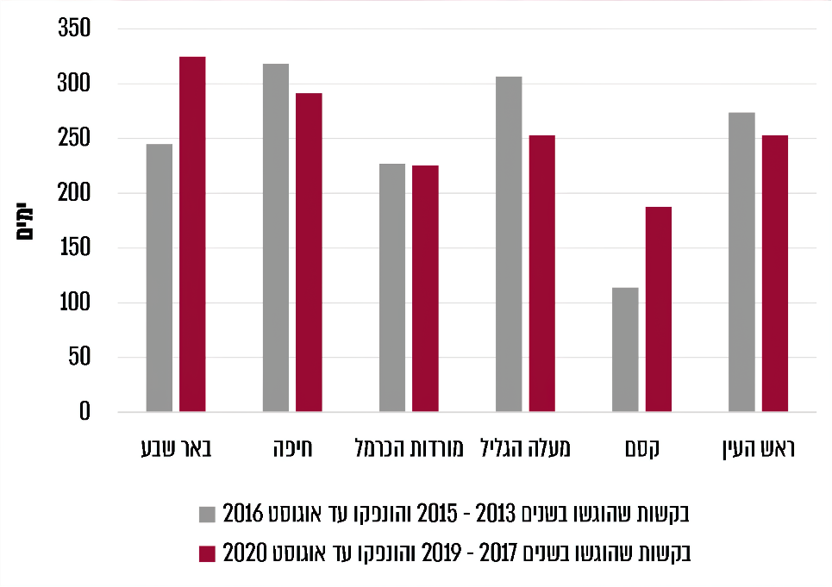
תרשים 38: משכי הזמנים הממוצעים לאישור בקשות להיתרי בנייה בוועדות שנבדקו, בתקופה שלפני תיקון 101 ואחריו (בימים)

על פי דיווחי ועדות מקומיות שנבדקו, בעיבוד משרד מבקר המדינה.
מהממצאים עולה כי עד מועד סיום הביקורת תיקון 101 לא חולל בוועדות שנבדקו קיצור של ממש במשך הזמן הנדרש לקבלת היתרי בנייה, ובשתי ועדות משך הזמן הממוצע הנדרש לקבלת היתר אף התארך. כמו כן, לפרקי הזמן לקבלת היתר יש להוסיף את פרק הזמן שנדרש לשלב קבלת מידע במתכונתו הנוכחית (שלא היתה קיימת לפני תיקון 101) וכפי שהוצג לעיל, הוא נמשך בממוצע כ-47 ימי עבודה. לפיכך, מבחינת משך כל ההליכים הנדרשים לקבלת היתר בנייה עולה כי הליכי הרישוי אף התארכו.

בתשובתו למשרד מבקר המדינה ציין מינהל התכנון כי הליך הרישוי השתנה משמעותית רק במחצית השנייה של שנת 2016 עם כניסת תקנות הרישוי לתוקף ותחילת חיוב השימוש במערכת רישוי זמין; דברים אלה מחייבים היערכות של הוועדות המקומיות לצורך הטמעת השינויים. על כן, לדעת המינהל, לא חלף די זמן כדי להעריך נכונה את השגת יעדי תיקון 101.

מרכז השלטון המקומי ציין בתשובתו למשרד מבקר המדינה כי לצד הרצון לקצר זמנים, ביקש תיקון 101 ליצור אחידות בטיפול בבקשות, תוך יצירת תהליך בירוקרטי שלא היה קיים קודם וביטול סמכות מהנדסי העיר למתן פטור מהגשת הבקשה למידע. לפי המרכז, בחלוף שבע שנים מאז חקיקת תיקון 101 יש לעשות חשיבה מחודשת לגבי מרכיביו המחייבים תיקון.

הוועדה המקומית חיפה השיבה למשרד מבקר המדינה כי במסגרת הארגון מחדש של אגף הרישוי נבדק גם הנושא של ייעול וקיצור ההליכים, תוך בחינת השלבים השונים של הטיפול בהיתר - משלב הגשתו ועד להפקתו. בתשובתה למשרד מבקר המדינה ציינה הוועדה המקומית קסם כי טוב שהגשת הבקשות למידע ולהיתר נעשית בטור, ולא במקביל כמו לפני התיקון, אולם הדבר גרם להתארכות ההליכים, בין השאר, בשל הזמן הרב, לדעת הוועדה, שהוקצה לגורמים שמוסרים מידע להעברת תשובותיהם. עוד ציינה הוועדה כי על התארכות ההליכים משפיע גם הזמן שלוקח לעורכי הבקשות לתקן את בקשותיהם בהתאם להנחיות הוועדות.

היחס בין מספר הבקשות להיתר למספר ההיתרים

בחינה של שיעור הבקשות להיתרים שמאושרות בסוף ההליך לעומת הבקשות שהוגשו יכולה לשמש אמת מידה ליעילות ולמועילות של ההליכים. פער גדול בין השניים עלול להעיד כי מושקעים משאבים בהליכים שאינם מבשילים. מטבע הדברים לא כל הבקשות אמורות לקבל אישור, אבל פער גדול עלול להעיד כי הוגשו בקשות שאינן מתאימות לקידום או כי נדחו בקשות בשל אי-עמידה בלוחות זמנים.

משום שמינהל התכנון אינו אוסף ממערכות ניהול הוועדות מידע על הבקשות שהוגשו, אלא רק על ההיתרים שהונפקו (קרי, הבקשות להיתר שאושרו), לא היה ניתן לבחון על בסיס נתונים אלה את הפער בין הבקשות המאושרות לבקשות המוגשות.

לעומת זאת, מערכת רישוי זמין אכן מתעדת את כלל הבקשות להיתר המוגשות באמצעותה וכן אמורה לתעד את אישורן. בשנים 2017 - 2019 הוגשו באמצעות מערכת זו 88,339 בקשות להיתר, ונכון לתחילת 2020 אושרו 36,607 כ-41.4%) מהבקשות. עם זאת, לנוכח העובדה שבתקופה האמורה לא כל הוועדות השתמשו במערכת, כמתואר לעיל, הן מבחינת רישום הבקשות והן מבחינת תיעוד אישורן, נתוניה אינם מאפשרים בחינה מהימנה של הפערים ברישוי.
מומלץ כי מינהל התכנון ירכז מידע על מספר הבקשות להיתר שהוגשו לוועדות לעומת מספר ההיתרים שניתנו ויפרסם אותו לציבור לצד המידע על משכי הזמן הנדרשים להנפקת ההיתרים.

בחינת הפערים בוועדות שנבדקו

דיווחי נתונים של שש מבין שמונה הוועדות שנבדקו איפשרו ניתוח של מספר הבקשות להיתר שהוגשו בכל אחת מהוועדות בשנים 2012 - 2018 ושל הבקשות שאושרו עד יוני 2020.

תרשים 39: שיעור הבקשות שאושרו מכלל הבקשות שהוגשו בשש ועדות מקומיות שנבדקו, 2012 - 2018 (באחוזים)
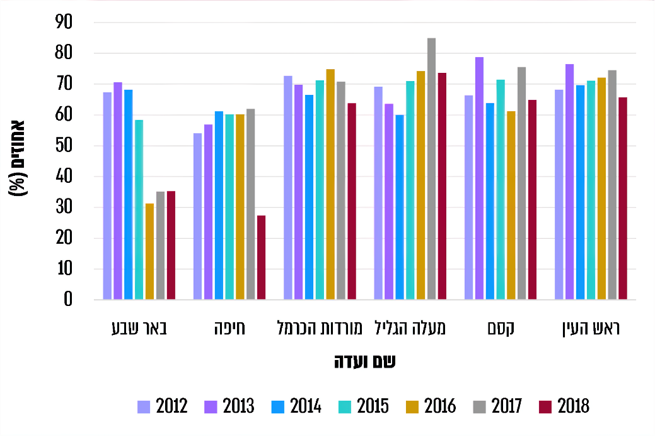
על פי דיווחי ועדות מקומיות, בעיבוד משרד מבקר המדינה.

מהתרשים לעיל עולה כי השיעור הקטן ביותר של הבקשות המאושרות הוא בוועדה המקומית חיפה (בין כ-27% בשנת 2018 לכ-54% בשנת 2012); כי בוועדה המקומית באר שבע פחת בשנים 2016 - 2018 שיעור זה במידה ניכרת (מכ-71% בשנת 2015 לכ-35% בשנת 2018) לעומת ארבע הוועדות האחרות (מורדות הכרמל, מעלה הגליל, קסם וראש העין).

בלוח להלן מוצגים נתונים על היקף הבקשות הממוצע שהוגש בכל ועדה:
לוח 22: מספר הבקשות שהוגשו בממוצע בכל שנה ומספר בודקי ההיתרים
 | מספר ממוצע של בקשות להיתר בשנה | מספר בודקי היתרים בשנת 2020
באר שבע | 1,429 | 13
חיפה | 1,391 | 14
מורדות הכרמל | 200 | 2
מעלה הגליל | 300 | 2
קסם | 300 | 2
ראש העין | 400 | 4
על פי דווחי הוועדות המקומיות שנבדקו למשרד מבקר המדינה.

מהלוח עולה כי יש פערים של מאות בקשות בין הוועדות שנבדקו. לנוכח זאת נבדק אם יש קשר בין מספר הבקשות להיתרים לבין שיעורי אישורן בכל שנה. הדבר בוצע באמצעות מדד הקורלציה - ככל שהמדד קרוב יותר ל-(1) יש קשר חיובי חזק בין שני המשתנים, וככל שהוא קרוב יותר ל-(1-) יש ביניהם קשר שלילי חזק יותר; ככל שהמדד קרוב יותר ל-0, נחלש הקשר בין שני המשתנים.
לוח 23 : הקורלציה בין מספר הבקשות להיתר שהוגשו לבין שיעור אישורן בשש ועדות מקומיות שנבדקו, 2012 - 2018
באר שבע | חיפה | מורדות הכרמל | מעלה הגליל | קסם | ראש העין
0.8688- | 0.436338- | 0.0393 | 0.5830- | 0.0669- | 0.2402-
על פי דיווחי הוועדות המקומיות שנבדקו, בעיבוד משרד מבקר המדינה.

מהלוח ניתן ללמוד כי רק בוועדה המקומית באר שבע יש קשר שלילי מובהק בין מספר הבקשות להיתר לבין שיעור האישורים הניתנים; גם בוועדה המקומית מעלה הגליל המדד כ-0.6- ולכן גם בה יש מידה מסוימת של קורלציה בין המשתנים. בשאר הוועדות, לעומת זאת, לא נמצא כל קשר בין מספר הבקשות שטופלו בוועדה לבין שיעור הבקשות להיתר שהן אישרו.
מוצע כי מינהל התכנון והוועדות המקומיות יבחנו מדי פעם בפעם את היחס שבין מספר הבקשות שהוגשו להיתרים שהונפקו. שיעור קטן של היתרים דורש בירור, והוא עשוי להעיד על כך שמושקעים משאבים בבקשות שאין להן היתכנות או על קשיים אחרים בהליך הרישוי.

בתשובתו למשרד מבקר המדינה ציין מרכז השלטון המקומי כי אחת הסיבות האפשריות לפערים בין מספר הבקשות להיתר לבין מספר ההיתרים היא הגשת בקשות חסרות או לא רלוונטיות או אי-הטמעה מספקת של תיקון 101 בציבור.

הסיבות להתמשכות הליכי הרישוי

נמצא כי מינהל התכנון ער לצורך לשפר את הליכי הרישוי בישראל, וכאמור בפברואר 2018 גובשו המלצות הוועדה לבחינת הליך רישוי הבנייה. בהקדמה להמלצות הוועדה כתב ראש מטה הדיור הלאומי דאז כי הליך הרישוי מסורבל, כרוך בבירוקרטיה וגורם לעיכובים בהוצאת ההיתרים, לעלויות מיותרות למשק ולהאטה בהתחלות הבנייה.

מהמלצות הוועדה לבחינת הליך רישוי הבנייה שפורסמו בפברואר 2018 ומדיונים שקיים משרד מבקר המדינה עם נציגים של אדריכלים, מהנדסים וקבלנים שבו ועלו סוגיות שונות המעכבות ומסרבלות את הליך הרישוי. מציאת דרכים להסדרת סוגיות אלה עשויה לסייע לקצר את משכי הטיפול בבקשות להיתר, להגדיל את היצע הנדל"ן במדינה ולהוריד את מחירו, בד בבד עם העלאת איכות הבנייה. כפי שצוין בפרקים הקודמים של דוח זה, חלק מהבעיות בהליכי הרישוי קשורות בהיערכות של הוועדות המקומיות בתחום הכשרת כוח האדם והממשק עם מקבלי השירות. בעיות נוספות שהוצגו נוגעות להטמעה של מערכת רישוי זמין ולקשיים הטכנולוגיים הכרוכים בשימוש בה, הפוגעים באיכות השירות ותורמים לסרבול ההליכים. זאת ועוד, קיצור ההליכים עשוי לתרום לצמצום החשיפה של הוועדות ללחצים לא ראויים לשם קיצורם ובכך להביא לחיזוק טוהר המידות.

להלן פירוט הסוגיות העיקריות שעולות מניתוח הנתונים, מעבודת הוועדה וממידע ששיתפו נציגי סקטורים שונים:

ריבוי גורמים בהליך: סמכויות הטיפול במתן אישורים שונים הנדרשים לשם מענה על בקשות למידע ולהיתר מבוזרות בין גורמים רבים, והדבר מעכב את מתן התשובות בעוד מועד. כמו כן, ריבוי הוועדות המקומיות גורם לעיתים לחוסר אחידות בין דרישות של ועדות מקומיות שונות. הדבר מסרבל את העבודה ופותח פתח לפרשנויות רבות ולעיתים אף לסתירות.

אופי ההליך ומסלולי הרישוי: כפי שהוצג לעיל, הליך הרישוי במתכונתו החדשה הוא הליך טורי. הטיפול הטורי בבקשות להיתרים מעכב, לדעת רבים בענף, את ההליך. יש הסבורים כי יש לקיים את הבקרה המרחבית ואת בקרת התכן בעת ובעונה אחת, ובמקרים מסוימים יש צורך לתת פטור מקבלת מידע לפני הגשת בקשה להיתר. כמו כן, לנוכח הממצאים שהוצגו על המסלול המקוצר ועל מסלול ההקלות לעיל חשוב להמשיך לבחון את האפקטיביות והיעילות של מסלולי הרישוי הקיימים וחלופות נוספות שיאפשרו לייעל את ההליך ולשפרו. כפי שצוין, משרד הפנים פרסם לציבור בסוף נובמבר 2020 את תזכיר חוק התכנון והבניה (תיקון 128), התשפ"א-2020, שמציע לצמצם במידה ניכרת את האפשרות לבקש הקלות כדי להגביר את הוודאות בכל הנוגע להליכי הרישוי ולקצרם.

רישוי עצמי: לנוכח סרבול ההליכים והצורך לייעלם גובש ביולי 2019 דוח של הצוות הבין-משרדי לבחינת רישוי עצמי בתחום התכנון והבנייה. בדוח צוין כי למרות צעדים שנקטה הממשלה, כגון תיקון 101 לחוק, עדיין דרוש שיפור וייעול של ההליכים, וכי התארכותם מטילה עומס בירוקרטי רב על היזמים, הקבלנים והציבור הרחב. עוד צוין בדוח כי לנוכח הצורך להגדיל את היקפי הבינוי בישראל יש צורך לבחון צעדים נוספים לקיצור ולייעול של ההליכים. בדוח הומלץ לאפשר מסלול של רישוי עצמי, ואולם ההמלצה לא יושמה.

חוסר ודאות בהליך: אף שמושקעים מאמצים בקבלת מידע הנדרש להיתר, נטען כי הליכי הרישוי מתאפיינים בחוסר ודאות, זאת משום שהמידע כפוף לשינויים בדין או בתוכניות החלות על השטח.

זאת ועוד, במסגרת תיקון 101 לחוק, הוקנתה לוועדות המקומיות הסמכות לקבוע הנחיות מרחביות, שישקפו את המדיניות והדרישות שלהן בנוגע להיבטים עיצוביים, להשתלבות הבניין בסביבתו ובנוגע לחיבורו לתשתיות. ההנחיות המרחביות נועדו לתת למגישי הבקשות מידע נוסף, שיאפשר להגיש מלכתחילה בקשות להיתר שתואמות את דרישות הוועדה המקומית. הוועדה לבחינת הליך הרישוי העלתה כי לעיתים ההנחיות אינן בהירות. עבודת מטה של מינהל התכנון העלתה כי לעיתים קרובות ההנחיות המרחביות הביאו להיווצרות חוסר ודאות ולסרבול, משום שהן סתרו את הוראות החוק או את הוראות התוכניות התקפות או משום שהן העלו דרישות שגרמו להכבדה, שלא לצורך, על הליך מתן ההיתרים.
נמצא כי הוועדה לבחינת הליך הרישוי המליצה להכין עבור הוועדות המקומיות נוהל בעניין ההנחיות המרחביות, וכי במועד סיום הביקורת, נובמבר 2020, גיבש מינהל התכנון עבור הוועדות טיוטה של נוהל מפורט, אולם הנוהל לא אושר.

בתשובתו הודיע מינהל התכנון למשרד מבקר המדינה כי הנוהל האמור לעיל יופץ בהקדם. כמו כן המינהל הכין תיקון לחוק התכנון והבנייה העוסק בהנחיות המרחביות שמטרתו להגביר את הבקרה על הליך הרישוי, להגביר את הוודאות ואת השקיפות לציבור על ידי פרסום ההנחיות לציבור ומתן זכות להעיר עליהן. התיקון המוצע גם חייב את הוועדות להתייחס למשמעות ההנחיות ולבחון את מידת השפעתן והכבדתן על הבנייה וכן לאפשר למגיש הבקשה לבחור בהנחיות המרחביות שיחולו עליו - במקרה שחל שינוי בהן לאחר מסירת המידע.

מרכז השלטון המקומי ציין בתשובתו כי לא ניתן להסדיר את המרקם העירוני בלא לתת לוועדות המקומיות סמכות רחבה יותר בשלב הרישוי, והנחיות מרחביות המתפרסמות לציבור מבעוד מועד הם הכלי לכך. לפי המרכז, חוסר הוודאות אינו נובע מההנחיות המרחביות אלא משינויים שעושים מגישי הבקשות במהלך ההליך וכן מבקשות הכוללות צורך במתן הקלות או אישור לשימוש חורג.

מחסור בסמכויות אסדרה: למינהל התכנון יש סמכויות אסדרה מסוימות לעניין פעילות הוועדות המקומיות, אולם אין ביכולתו לקבוע עבורן כללים מחייבים לעבודה, והוא אינו יכול לאכוף עליהן את דרישותיו. היעדר סנקציות או תמריצים כלשהם על תפקוד הוועדות המקומיות שמעכבות את הטיפול בבקשות או מטפלות בהן באופן יעיל אינו מאפשר אסדרה מיטבית של ההליכים. גם בעניין זה המליצה הוועדה לבחינת הליך הרישוי לבחון לתמרץ ועדות מקומיות מצטיינות, אולם ההמלצה לא יושמה.
על כן, לצורך קיצור ממשי במשכי הטיפול בהיתרי הבנייה, משרד מבקר המדינה ממליץ למינהל התכנון ולוועדות המקומיות בשיתוף עם כלל העוסקים במלאכת הרישוי בישראל להמשיך לבחון דרכים לייעול ההליכים ולשיפורם.
מוצע לפעול במישור הטכנולוגי לקידום מערכות תומכות רישוי מתקדמות, תוך הפקת לקחים מהניסיון של פיתוח והטמעה של מערכת רישוי זמין; לבחון את ההיבטים התהליכיים - כגון האופי הטורי של ההליך ומסלולי הרישוי הקיימים, וכן לבחון דרכים לשיפור מנגנוני התיאום בין כל הגורמים המעורבים ולשיפור היערכות הוועדות המקומיות בהיבט של כוח אדם. כמו כן, מומלץ לבחון לקבוע פרק זמן מרבי להשלמת הטיפול הכולל בבקשות, כדי לאפשר גמישות מסוימת, במקרים המתאימים, להשלמה של כל שלב בנפרד ולעקוב אחר פעילות הוועדות כדי לוודא שהן עומדות בפרקי זמן אלו.

מינהל התכנון השיב למשרד מבקר המדינה כי הוא פועל במגוון מסלולים לטיוב ולייעול העבודה מול גורמים מוסרי המידע. כמו כן במרץ 2021 התקבלה החלטת הממשלה 854 בעניין "איגום ושיתוף המידע לתכנון ומימוש ולטיוב הרגולציה בתחום הבנייה", שאחד מסעיפיה מטיל על המינהל, על משרד הפנים ועל משרד ראש הממשלה בשיתוף כלל הגורמים הממשלתיים הרלוונטיים להגיש המלצות לתוכנית לייעול הליכי רישוי הבנייה, הן בהיבט של טיוב הדרישות הרגולטוריות והן בהיבט של שיפור הסנכרון של גורמים מוסרי מידע וגורמים מאשרים בהליך הרישוי.

עוד ציין המינהל כי בחלק משלבי הבקשה למידע העבודה כבר נעשית במקביל; בשלב בקרת התכן העבודה יכולה להיעשות גם במקביל, בין אם מול הגורמים המאשרים ובין אם מול מכוני הבקרה; הוא ציין כי הוא גם תיקן את הליך הרישוי כך שבשלב בקרת התכן ניתן לעבוד במקביל גם מול רשות מקרקעי ישראל. זאת ועוד, במסגרת הבדיקה שמינהל התכנון מבצע בימים אלה, יפורסמו המלצות לעבודה מקבילה מול גורמים שונים. כמו כן, לדעת המינהל, הסיבה לעבודה הטורית בשלבי הבקרה המרחבית ובקרת התכן נובעת מהצורך להעביר את הבקשה להיתר לבקרת התכן במכוני הבקרה כשהיא בשלה מבחינת הבקרה המרחבית.

המינהל ציין כי הוא מכין עבודת מטה לטיוב שלב ביצוע הפרויקט מרגע קבלת היתר הבנייה, דרך שלב קבלת האישור לתחילת עבודות הבנייה ועד שלב קבלת תעודת הגמר. כמו כן מינהל התכנון פועל לביטול מסלול ההקלות במסגרת חקיקה ראשית וכן לעיבוי והרחבה של המסלול המקוצר ומסלול הפטור מהיתר.

מרכז השלטון המקומי ציין בתשובתו כי מהבדיקה שערך מול נציגי השלטון המקומי עלה כי התמשכות הליכי הרישוי נובעת מסרבול מסוים הקיים בתיקון 101 ומהתנהלות היזמים ומגישי הבקשות. שלב קליטת הבקשות להיתר (בדיקת העמידה בתנאים המוקדמים) מאריך את ההליך משום שבניגוד לעבר כשהעמידה בתנאים אלה הייתה תנאי למתן ההיתר, כעת עמידה זו מהווה תנאי לקליטת הבקשה עצמה. בצד של התנהלות היזמים ומגישי הבקשות, המרכז טוען כי התקבלו דיווחים רבים על הגשות בקשות רבות עם חוסרים שלא עומדות בתנאי הסף; הוועדות המקומיות מעדיפות במקרים רבים לנהל סיג ושיח עם המגישים במקום לדחות את בקשותיהם על הסף, ובכך הן מאריכות את ההליכים מעבר למצופה. מרכז השלטון המקומי סבור כי הפתרון לסוגיה זו הוא יצירת הליך פרה-רולינג שיאפשר התדיינות בין מגיש הבקשה לוועדה לצורך טיוב הבקשה ושיפור האיכות התכנונית; הדבר יתרום, לדעתו, לקיצור הזמנים.

עוד ציין מרכז השלטון המקומי בתשובתו כי לדעתו לא נכון לעשות בקרה מרחבית ובקרת תכן במקביל, שכן במסגרת הבקרה המרחבית מתקיים הדיון בהתנגדויות ומתקבלות החלטות בנוגע להקלות - מהלכים שמשפיעים על תכנון הפרויקט ושיש להתחשב בהם בבקרת התכן. כמו כן מרכז השלטון המקומי סבור כי יש לשקול לאפשר למהנדסי הערים לתת פטור מהגשת הבקשות למידע, כמו שהיה קיים לפני תיקון 101.

ארגון המהנדסים והאדריכלים העצמאיים ציין כי לדעתו לא נכון לעשות בקרת תכן ובקרה מרחבית במקביל שכן מדובר בבעלי תפקידים שונים. עוד ביקש הארגון למסור כי לדעתו יש להיזהר עם ריבוי תיקוני החקיקה שכן תיקונים תכופים מדי עלולים להקשות על הטמעתם בתהליכי העבודה ובמערכת רישוי זמין. בעניין ההצעה לקדם רישוי עצמי מסר הארגון כי מדובר בפתרון לטווח הארוך שכן הוא חייב להיות מושתת על בסיס מקצועי, שיכלול, בין היתר, הכשרת בקרים והפעלת מכוני בקרה.

התאחדות הקבלנים בוני הארץ ציינה בתשובתה כי לדעתה הליך רישוי עצמי יקצר את הזמנים באופן משמעותי. כמו כן על פי ההתאחדות חוסר הוודאות בהליך הרישוי גורם לעיכובים מתמשכים, להוצאות מיותרות ולעיתים להפרות של התחייבויות הסכמים עם צדדים שלישיים ולפגיעה בכדאיות הכלכלית של הפרויקט.

התאחדות האדריכלים ובוני ערים בישראל בתשובתה למשרד מבקר המדינה מפברואר 2021 ציינה, בין היתר, כי חשוב להטיל עונשים גם על הוועדות ולא רק על מגיש הבקשה בשל אי-עמידה בזמנים; לספק הכשרות והעשרות לכוח האדם בוועדות המקומיות ובמגזר הפרטי; למנוע כפילויות בהליך התכנוני כתוצאה משינויי מדיניות; לאפשר התקדמות לקראת קבלת ההיתר בלי שתהיה חזרה לאחור; ולהוביל לחקיקה של רפורמה ברישוי אשר תתבסס על העיקרון שבו הליך הרישוי יותאם לתרשים הזרימה התכנוני-אדריכלי. כל אלה, לדעת ההתאחדות, יוכלו לספק למערכת יותר בהירות תכנונית.

עמותת החזית החמישית ציינה כי כמה גורמים תורמים למצב ובהם: היעדר תוקף לתיק המידע במקרים שבהם חל שינוי כלשהו בדין לפני שהתקבל היתר בנייה וכן מנגנון מתן הקלות הבנייה.

משרד החקלאות ופיתוח הכפר אישר בתשובתו למשרד מבקר המדינה כי יש חוסר אחידות ועקביות בין הוועדות. כמו כן יש מידעני ועדות שלא מפעילים שיקול דעת ומעבירים בקשות לאישור המשרד גם כשעל מפות המדידה אין כל עץ ולא נדרש אישור של פקיד היערות. לעיתים גם עורכי הבקשות לא מזינים את סקרי העצים במערכת רישוי זמין, ולכן פקידי היערות לא יכולים למסור מידע על המגרש.
משרד מבקר המדינה רואה בקיצור הזמנים לטיפול בבקשות להיתרים את אחד המרכיבים העיקריים לייעול ענף הבנייה ולהורדת יוקר המחיה, שכן הדבר יאפשר הגדלה ניכרת בהיצע הדיור לאוכלוסיית המדינה בהתאם לצרכים, יצמצם את העלויות וישפר את השירות, ובד בבד יאפשר לאלפי האדריכלים והמהנדסים המתכננים להקדיש זמן רב יותר לאיכות התכנון ולקידום החדשנות של בניינים ומתחמי הבנייה. כמו כן קיצור הזמנים יאפשר את הקטנת החשיפה לתופעות לא תקינות ולהגברת טוהר המידות בהליכי הרישוי. בחלוף כשבע שנים מאז חקיקתו של תיקון 101 מוצע כי כל הגורמים המעורבים בהליך הרישוי יפעלו במשותף כדי למצוא פתרונות לסוגיות שהוצגו כדי להמשיך ולקדם את הרפורמה באופן מושכל תוך הפקת לקחים מניסיון העבר.

סיכום
לייעול הליכי רישוי הבנייה, לשיפורם ולקיצור משכם עשויה להיות תרומה למצב הכלכלי של המשק, משום שענף הבנייה הוא ענף כלכלי מרכזי ומשום שיש צורך להגדיל את היקפי הבנייה. נוסף על כך, לאיכות הבקרה על בקשות להיתרי בנייה יש השפעה על הבטיחות של הציבור ועל איכות חייו.
תיקון 101, שכלל שינוי מקיף של הליכי הרישוי כדי לשפרם, לייעלם ולקצרם, טרם הוטמע במלואו ועד כה השיג את יעדיו באופן חלקי, וכך ההליכים נותרו מורכבים וממושכים: בשש ועדות שנבדקו, התיקון לא הביא לקיצור ממשי של ההליכים ונמצא כי יש בעיות מבניות ורוחביות ביסוד ההליכים - ריבוי גורמים ללא מנגנון תיאום, ריבוי דרישות שאינן בהכרח אחידות, סרבול הנובע מהליך מתן ההקלות והשימושים החורגים ופעילות מצומצמת מאוד של מכוני הבקרה, כך שאין עדיין מוקד אחד לביצוע בקרת התכן ואילו בקרת התכן בהיבט ההנדסי בוועדות המקומיות אינה אפקטיבית.
הבקשות להיתרי בנייה מוגשות באמצעות מערכת מקוונת, ואולם בהטמעת השימוש במערכת התעוררו קשיים - המערכת שפותחה אינה מותאמת באופן מלא לצרכים ואין לה ממשק מקוון עם מערכות המחשב של הוועדות המקומיות - דבר הגורם לעלויות מיותרות ולסיכונים הנובעים מרישום כפול של תהליכים. היעדר הממשק המקוון גם מקשה את קבלתה של תמונת מצב מהימנה על משך הזמן הנדרש לקבלת היתרי בנייה על פני השנים. נמצא כי מינהל התכנון גיבש תוכנית פעולה לשיפור המערכת והחל בטיפול בממשק המקוון.
אומנם בתחום ההיערכות הארגונית של הוועדות המקומיות חל שיפור, אולם נמצא כי יש צורך לשפר את הפיתוח המקצועי של העובדים בתחום הרישוי. נדרש גם לשפר את ממשקי השירות לתושבים - בעיקר בתחום השירות המקוון.
החל מכניסת תיקון 101 לתוקף והטמעתם של השינויים, מינהל התכנון מבצע עבודת מטה כדי לבחון אם התיקון משיג את יעדיו, הוא נוקט פעולות במישורים השונים - הטכנולוגי, התהליכי והארגוני - ובמועד סיום הביקורת עוד מבוצעות פעולות.
מוצע כי משרד הפנים, מינהל התכנון, הרשויות המקומיות והוועדות המקומיות יפעלו לתיקון הליקויים שהועלו בדוח זה, תוך שיתוף כלל הגורמים הרלוונטיים להליך הרישוי ותוך בחינת ההמלצות ומתן מענה מקיף לייעול ולטיוב של הליכי רישוי הבנייה בישראל.

מבקר המדינה | דוחות על הביקורת בשלטון המקומי | התשפ"א-2021

פרק רביעי
ביקורת מעקב

הגדרתה של תוכנית בחוק התכנון והבניה, התשכ"א-1965 היא "תוכנית מהתכניות שלפי פרק ג'". פרק זה מפרט את התוכניות לסוגיהן ואת הליכי הטיפול בהן במוסדות התכנון.
הלשכה המרכזית לסטטיסטיקה, שנתון סטטיסטי לישראל 2019 - מספר 70, בינוי, דיור ונדל"ן (פורסם בשנת 2019).
הלמ"ס, הירחון הסטטיסטי לישראל - ינואר 2021 (4.2.21), לוח יד/1.
בנק ישראל, ענף הבנייה - נתונים נבחרים 2019-1960, עודכן לאחרונה ב-4.6.20. https://www.boi.org.il/he/DataAndStatistics/Pages/MainPage.aspx?Level=4&Sid=35&SubjectType=2
בהתאם להגדרות הלמ"ס ובנק ישראל, מועסקים מקומיים מוגדרים כמי שעבדו שעה אחת לפחות בשבוע הקובע בעבודה כלשהי תמורת שכר, רווח או כל תמורה אחרת בענף הבנייה בסקר כוח אדם של הלמ"ס. בקטגוריית המועסקים כלולים גם בני משפחה המועסקים בעסק משפחתי שעבדו בלא תשלום יותר מ-15 שעות בשבוע, ואנשים השוהים במוסדות שעבדו יותר מ-15 שעות בשבוע; מועסקים מהשטחים ומועסקים זרים מוגדרים, בהתאמה, כעובדים פלסטינים מרצועת עזה והגדה המערבית וזרים מחו"ל שלא נסקרים בסקר כוח אדם של הלמ"ס, שעובדים בענף הבנייה.
את הוועדה מינה נשיא בית המשפט העליון דאז השופט בדימוס אהרן ברק על פי החלטת הממשלה מ-29.5.01, ובראשה עמד השופט בדימוס ורדימוס זיילר ז"ל, שכיהן כנשיא של בית המשפט המחוזי בירושלים.
בסעיף 1 לחוק התכנון והבנייה מוגדר תכן הבנייה כך: הוראות לפי חיקוק שעניינן יציבות ובטיחות הבניין ובטיחות המשתמש וכן תנאים לפי חיקוק אשר צריכים להתקיים בבניין. תכן פירושו גם תכנון מפורט.
לדוגמה: הוועדה הציבורית לבחינת חסמים ניהוליים וארגוניים בתחום התכנון והבנייה, דצמבר 2011, בראשותו של פרופ' אמיר ברנע; מבקר המדינה, דוחות מיוחדים (2015) "משבר הדיור", עמ' 1 - 295; מבקר המדינה, דוח שנתי 65ג (2015) "פעולות הממשלה להבטחת האיכות והבטיחות בענף הבנייה", עמ' 237 - 284; מבקר המדינה, דוחות מיוחדים (2011) "עמידות מבנים ותשתיות ברעידות אדמה - תמונת מצב", עמ' 1 - 31.
חוק התכנון והבניה (תיקון 101), התשע"ד-2014.
תקנות התכנון והבניה (רישוי בניה), התשע"ו-2016.
World Bank Group, Doing Business 2020, comparing Regulation in 190 Economies, Israel Economy Profile.
World Bank, Malaysia Hub, Doing Business Case Studies, "From Paper to the Cloud - Improving Building Control through E-permitting", No. 2/May 2020.
על פי סעיף 30 לחוק, יו"ר הוועדה המקומית או יו"ר ועדת המשנה של הוועדה המקומית ומהנדס הוועדה המקומית, יחדיו, יהיו רשות רישוי מקומית.
על פי החוק יש שני סוגים עיקריים של ועדות מקומיות, בהתאם למספר הרשויות המקומיות הכלולות במרחב התכנון שלהן. לפי סעיף 18 לחוק, בוועדה שמרחב התכנון המקומי שלה כולל תחום של רשות מקומית אחת, מועצת הרשות המקומית היא הוועדה המקומית. לפי סעיף 19 לחוק, במרחב תכנון הכולל כמה רשויות מקומיות חברי הוועדה המקומית, כולם או רובם, הם נציגי הרשויות המקומיות השונות ובראשה עומד עובד ציבור שממנה שר האוצר או אחד מנציגי הרשויות המקומיות.
סעיף 6ב(ב)(1) לחוק קובע כי במקרים מסוימים גם ליו"ר הוועדה הארצית לתשתיות לאומיות ולמתכנן הוועדה מוקנות סמכויות אלו. סעיף 12(ג) לחוק קובע כי לעניין מרחב תכנון מחוזי, שטח במחוז שאינו מרחב תכנון מקומי, הרכב רשות הרישוי יהיה יו"ר הוועדה המחוזית לתכנון ולבנייה, או ממלא מקומו, ומתכנן המחוז.
לפי דיווחי הוועדות המקומיות למינהל התכנון. בשנת 2017 דיווחו 115 ועדות, ובשנים 2018 - 2019 דיווחו 125 ועדות.
למשל, האם מדובר בשיקולים של תכנון אזורי, שיקולים הנדסיים או שניהם.
הוועדות המקומיות הללו לתכנון ולבנייה: באר שבע, בית שמש, חיפה, מורדות הכרמל, מעלה הגליל, נתיבות, קסם, וראש העין.
לפי מינהל התכנון, ועדות זעירות הן אלה שבמרחב התכנון שלהן מתגוררים פחות מ-10,000 תושבים; ועדות קטנות הן אלה שבמרחב התכנון שלהן מתגוררים בין 10,000 ל-35,000 תושבים.
6 מתוך 128 ועדות מקומיות שדיווחו לשר האוצר לפחות פעם אחת בשנים 2016 - 2018 לא דיווחו בשנת 2016, 44 לא דיווחו בשנת 2017, ו-41 ועדות הגישו דיווח רק על חלק משנת 2018. שלוש ועדות אחרות דיווחו שלא הוגשו בקשות להיתר. לכן המתודולוגיה שנבחרה לקביעת התקינה המומלצת היא: אם התקבל דיווח על כל השנים התקן חושב לפי הממוצע של כולן; אם חסר דיווח לשנת 2017, והדיווח לשנת 2018 מלא, התקן חושב לפי הממוצע של השנים 2016 ו-2018; אם בשנת 2016 דווח על 0 בקשות להיתר, התקן חושב לפי ממוצע השנים 2017 ו-2018; אם הדיווח לשנת 2018 אינו מלא, חושב התקן לפי ממוצע השנים 2016 ו-2017 או לפי אחת משנים אלה שלגביה יש דיווח.
יצוין כי מינהל התכנון לא אסף מידע על מועדי הגשת הבקשות להיתר שאושרו במהלך המחצית הראשונה של שנת 2019, ולכן לא ניתן היה לחשב את משכי הזמן לאישור בקשות אלה.
פגישות שקיימו נציגי משרד מבקר המדינה עם נציגי התאחדות האדריכלים ובוני ערים בישראל, עם נציגי ארגון המהנדסים והאדריכלים העצמאיים בישראל, עם נציגי התאחדות הקבלנים בוני הארץ, ועם נציגי איגוד המהנדסים לבנייה ולתשתיות בישראל.
התנאים עודכנו בדצמבר 2019. עד אז ניתנה עדיפות רק לבוגרי קורסים המוכרים על ידי משרד הפנים, ומיועדים לעובדים בוועדות המקומיות או למידענים תכנוניים.
מערכת המפעמים היא שותפות של משרד הפנים והרשויות המקומיות וכוללת שמונה מרכזי הדרכה הפרוסים ברחבי הארץ. המערכת היא זרוע ביצועית של משרד הפנים להטמעת מדיניותו בתחומי עיסוקיו השונים ומנוהלת מקצועית על ידי אגף בכיר להדרכה, פיתוח ומפעמים הכפוף למנכ"ל משרד הפנים. המפעם (מפעם מלשון פעימה, קצב) משמש גוף אזורי האחראי לסייע לרשויות המקומיות השוכנות בתחומו הגאוגרפי לפעול לשיפור ביצועיהן באמצעות שיפור הידע המקצועי ותהליכי העבודה. המפעם האזורי פועל בשיתוף בכירי הרשות המקומית ובהובלתם, ומסייע בתכנון ובליווי של תהליכי שינוי ופיתוח ארגוני; תכנון אסטרטגי; ייעוץ; אימון וניהול שותפויות, לצד פעילויות הדרכה והכשרה של נבחרים, מנהלים, עובדים וצוותים ברשות. מידע זה נלקח מאתר המרשתת של משרד הפנים, מדף שכותרתו "הדרכה ופיתוח ארגוני בשלטון המקומי/ מערכת המפעמים". https://www.moin.gov.il/LOCALGOVERNMENT/local%20authority/Pages/GuidanceAndDeveloping.aspx
הוועדה לא סיפקה מידע על תאריכי העסקה ומועד הקורס של הבודק השלישי.
התאחדות הקבלנים בוני הארץ היא הארגון היציג של העוסקים בבנייה, בתשתיות, בפיתוח ובמכלול עבודות ההנדסה האחרות במשק הישראלי.
התנאים עודכנו בדצמבר 2019.
אצל בודקי ההיתרים נכללו בעלי השכלה תיכונית בקטגוריה אחת עם סטודנט אחד.
מטה שהוקם מכוח החלטת הממשלה 125 (25.6.15) . עם הקמת הממשלה ה-35 במאי 2020, פורק המטה.
מתן אפשרות לאדריכלים שהורשו לכך, להנפיק בעצמם היתרי בנייה.
בשנת 2016 דיווחו 119 ועדות מקומיות.
בשנת 2018 דיווחו 118 ועדות מקומיות.
בהבהרה למשרד מבקר המדינה באוגוסט 2020 מסרה הוועדה לעניין תכניות העבודה בתחום הרישוי כי "סדרי היום והפעולות מנוהלים בכל מחלקה בהתאם למשימות שמוגדרות מראש", בלי שהוגשה תוכנית עבודה כתובה כלשהי לבקשת המשרד.
תקנות התכנון והבניה (תדירות דיוני מוסד התכנון), התשס"ג-2003, סעיף 5.
שם, סעיף 6.
הדמיית נתונים היא ענף בתקשורת חזותית אשר עוסק במתודולוגיית שימוש בדימויים חזותיים (קרי גרפים) לשם ניתוח, הבנה והצגה של יחסים בין נתונים כמותיים. הדמיית נתונים נבדלת מכל תהליך אחר של הפיכת נתונים לתמונות בכך שהיא מאפשרת גם את הפעולה ההפוכה: הפיכת תמונה בחזרה לנתונים בלי לאבד מידע. הדמיית נתונים נקראת כך כי היא מציגה נתונים באמצעות צורות גיאומטריות דו-ממדיות בעלות מאפיינים חזותיים מסוימים אשר מותאמים לתפיסה החזותית האנושית ומאפשרים הצגת מידע כמותי בבירור וביעילות.
יצוין כי לא מדובר היה בתקופות הסגרים שהכריזה ממשלת ישראל.
מסמך שמפרט את כל השירותים שהציבור זכאי להם ואת המדדים לאיכותם וכן משמש הצהרה על מחויבותו ועל מכוונותו של הארגון ללקוח (הציבור).
World Bank, Malaysia Hub, Doing Business Case Studies, "From Paper to the Cloud - Improving Building Control through E-permitting", No. 2/May 2020.
סעיף 1ג(א) לחוק.
סעיף 1ג(ג) לחוק.
ועדכן בנובמבר 2018.
מינהל התכנון, אוגדן מינהל התכנון, "ניהול ותפעול אתר אינטרנט בוועדות מקומיות לתכנון ולבנייה", עודכן בנובמבר 2018.
בשנת 2016 נסקרו 127 ועדות מקומיות, בשנת 2017 - 126 ובשנת 2018 - 131 ועדות מקומיות.
כגון קיום אתר, GIS, אפשרות לאיתור תוכניות מתאר ובקשות להיתר, מסירת הוראות הגעה ופרטי התקשרות עם הוועדות ופרסום עדכונים שוטפים.
סעיפים 1א(א)(2) ו-1ב(ג) לחוק התכנון והבנייה.
בשנת 2018 שיעור האוכלוסייה הערבית היה כ-11.5% מכלל האוכלוסייה במרחב התכנון חיפה, במעלה הגליל - כ-40.3%, ובקסם - כ-100%; מחושב לפי מידע שמפרסמת הלשכה המרכזית לסטטיסטיקה בפרסום "הרשויות המקומיות בישראל - קובצי נתונים לעיבוד 1999 -2018".
סעיף 19י(1) לחוק שוויון זכויות לאנשים עם מוגבלות, התשנ"ח-1998.
סעיף 5(5) ו-5(11) לחוק שוויון זכויות לאנשים עם מוגבלות, התשנ"ח-1998.
סעיף 35א(א) לתקנות.
סעיף 35ה לתקנות.
הצהרה על עמידה בתקן (רשות), התקן הבין-לאומי.
מדגם JAWS, גרסת 2019.
סעיף 2.4 לתקן הבין-לאומי.
סעיף 2.4.6 לתקן הבין-לאומי.
סעיף 35א(ג)(1) לתקנות. החובה חלה על קבצים שהוכנו לאחר אוקטובר 2017.
מורשה נגישות השירות הוא בעל מקצוע המוסמך מתוקף חוק שוויון זכויות לאנשים עם מוגבלות, התשנ"ח -1998, לאשר ולספק ייעוץ בתחום ההנגשה של שירות ללקוחות עם מוגבלות.
לפי תקנות התכנון והבנייה (פרסום הודעה על הפקדת תכנית על גבי שלט לפי סעיף 89א לחוק), התשס"ד-2004, בהפקדה של תוכנית החלה של שטח מרבי של 3,000 מ"ר, יש להציב את השלט הן בתחום תחולתה של התוכנית והן בחזית כל מגרש הגובל בתחום תחולתה של התוכנית, אלא אם כן שלט שהוצב במקום אחר נראה מהכניסה למגרש הגובל, ולחלופין יש למסור הודעה לבעלים ולמחזיקים במגרשים הגובלים בתחום תחולתה של התוכנית במישרין. סעיף 149(א)(2א) לחוק קובע כי אם הוגשה בקשה לשימוש חורג או להקלה, תמסור הוועדה הודעה מפורטת על כך לכל הבעלים והמחזיקים בקרקע או בבניין שלגביהם הוגשה הבקשה, וכן לכל הבעלים והמחזיקים בקרקע או בבניין הגובלים בקרקע או בבניין שלגביהם הוגשה הבקשה וכן לכל הבעלים והמחזיקים בקרקע או בבניין אחרים אשר לדעת הוועדה ייפגעו או עלולים להיפגע מאישור הבקשה. המסירה תהיה על חשבון מגיש הבקשה.
סעיפים 96 ו-96א לחוק.
מי שאינו מגיש התוכנית לאישור או הבקשה להיתר.
סעיף 100 לחוק.
סעיף 149(א)(1) לחוק.
סעיף 1א לחוק.
סעיף 92(א) ו- 149(א)(2) לחוק.
סעיף 1א לחוק מתייחס לאופן הפרסום בעיתונים. בסעיף נקבע גם כי שר הפנים יפרסם ברשומות מדי שנה רשימה של שלושת העיתונים היומיים הנפוצים ביותר במדינה, שפרסום באחד מהם ייחשב לפרסום בעיתון נפוץ. הסעיף גם קובע את אופן הפרסום במקרים שבהם יותר מ-10% מהאוכלוסייה דוברי ערבית ועוד.
סעיף 149 (א)(1) לחוק.
את נוסח הפרסום קובעת הוועדה המקומית, על מגיש הבקשה לפנות לעיתונים ולפרסם את ההודעה בנוסח שנקבע.
קבלת המידע תתאפשר לאחר הרשמה לאתר "האזור האישי הממשלתי", אתר ממשלתי שמרכז את כל המידע הרלוונטי עבור אזרחי ישראל מכל משרדי הממשלה. ראו: https://www.gov.il/he/departments/guides/my_gov_faq, נצפה לאחרונה ב-13.1.21. המידע שיוצג באתר יפרט את התוכניות השונות המקודמות בטווח של 300 מטרים מכתובתו הרשומה של האזרח.
סעיף 1ב לחוק.
בעניין זה ראו גם: מבקר המדינה, דוחות על הביקורת בשלטון המקומי לשנת 2015 (2015) "ניהול ותפעול של אתרי אינטרנט בשלטון המקומי", עמ' 256 - 258.
הודעות בדבר הפקדת תכנית, אישור תכנית וכן הודעות הנוגעות לבקשות של הקלות בנייה ושימוש חורג.
מינהל התכנון אגף בקרת ועדות מקומיות, דוח שנתי לשר האוצר 2016, מאי 2017; מינהל התכנון אגף בקרת ועדות מקומיות, דוח שנתי לשר האוצר 2016 - 2017, יוני 2018.
ס' 31ג(ב) לחוק. בהחלטת הממשלה 125 (25.6.15) הועברו סמכויות בתחום התכנון והבנייה משר הפנים לשר האוצר וכך גם הועבר שטח הפעולה תכנון ובנייה, לרבות מינהל התכנון ממשרד הפנים למשרד האוצר. ובהחלטת הממשלה 20 (25.5.20) סמכויות אלה ושטח הפעולה בתחום התכנון והבנייה הועברו בעיקרם בחזרה.
מינהל התכנון, בקרה יזומה - אתרי האינטרנט של הוועדות המקומיות לתכנון ולבנייה. ראו: https://www.gov.il/he/departments/publications/reports/collection_data_committee, נצפה לאחרונה ב-26.7.20.
סעיף 2(א) לחוק.
דוח זיילר (2003), עמ' 269.
שם, עמ' 104.
שם, עמ' 272.
שם, עמ' 408.
משרד הבינוי והשיכון, קודי בנייה בעולם (2018), עודכן לאחרונה ב-17.7.18 https://www.gov.il/he/departments/general/world_building_codes, נצפה ב-18.1.21.
החלטת הממשלה 964 (31.12.06)
החלטת הממשלה 1169 (11.2.07)
בהחלטת הממשלה נקבעו נושאים נוספים כגון הסדרתם של מכוני הבקרה, אך הם אינם מוזכרים בפרק זה.
החלטת הממשלה 963 (26.11.09).
בתקנות שהוצאו מכוח חוק התכנון והבנייה.
מבקר המדינה, דוח שנתי 65ג (2015) "פעולות הממשלה להבטחת האיכות והבטיחות בענף הבנייה", עמ' 254.
שם, עמ' 270.
מבקר המדינה, דוח שנתי 68ג (2018) "משרד הבינוי והשיכון רישום קבלנים והיבטים בהבטחת האיכות והבטיחות בענף הבנייה", עמ' 451.
קובץ התקנות 8286, מ-4.11.19
פרק תקנות תכן הבנייה עוסק בבנייה בת-קיימה נוסף על קוד הבנייה ואינו חלק מקוד הבנייה המקורי. פורסם בקובץ התקנות 8733, מ-2.9.20.
בין פרקי הליבה נכללים פרקים אלו: הגנה בפני רטיבות ולחות, אצירת אשפה, בטיחות המשתמש, מתקני תברואה, שלד וביסוס.
בין פרקי המעטפת נכללים פרקים אלו: תנאי פנים הבניין, מערכות טכניות, ובנייה בת-קיימה.
לדוגמה: תת-הפרק שעוסק בבריכות למי שתייה, במסגרת פרק המבנים המיוחדים, אמור להתבטל בעקבות עדכון תקנות בריאות העם שמבצע משרד הבריאות.
מינהל התכנון, תקנות תכן הבנייה, מעודכנות ל-18.3.20. //www.gov.il/files/iplan/construction_regulation/11/#zoom=z, נצפה לאחרונה ב- 1.11.20.
ת"מ 113-08 איתן נ' מכון התקנים הישראלי (פורסם במאגר ממוחשב, 30.1.13).
עע"מ 2442/13 איתן נ' מכון התקנים הישראלי (פורסם במאגר ממוחשב, 28.5.14); מבקר המדינה, דוח שנתי 65ג (2015) "פעולות הממשלה להבטחת האיכות והבטיחות בענף הבנייה", עמ' 267.
דוח זיילר, עמ' 134.
שם, עמ' 136.
שם, עמ' 323.
סעיף 158לא1 לחוק.
סעיף 85 לתקנות התכנון והבנייה (הקמת מכון בקרה ודרכי עבודתו), התשע"ח-2018.
החלטת הממשלה 964 (31.12.06), "יישום ועדת החקירה הממלכתית לעניין בטיחות מבנים ומקומות המשמשים ציבור". כמפורט בהערה 76, בשנת 2015 הועבר מינהל התכנון למשרד האוצר, ובשנת 2020 הוחזר למשרד הפנים.
החלטת הממשלה 1169 (11.2.07), "תקציב וארגון - יישום ועדת החקירה הממלכתית לעניין בטיחות מבנים ומקומות המשמשים ציבור". משרד הפנים העריך כי עלות יישום ההחלטות (הפרויקט) מסתכמת ב-23.5 מיליוני ש"ח, משרד האוצר הקצה למשרד הפנים 3.5 מיליוני ש"ח לשנת 2007 ו-6.5 לשנת 2008.
מבקר המדינה, דוחות מיוחדים (2011) "עמידות מבנים ותשתיות ברעידות אדמה - תמונת מצב", עמ' 26 - 28.
מבקר המדינה, דוח שנתי 65ג (2015) "פעולות הממשלה להבטחת האיכות והבטיחות בענף הבנייה", עמ' 272.
שם, עמ' 253 - 255.
צו התכנון והבנייה (תיקון מס' 101) (דחיית יום התחילה המאוחר של החוק), התשע"ז-2016.
צו התכנון והבנייה (תיקון מס' 101) (דחיית יום התחילה המאוחר של החוק (מס' 2)(, התשע"ז-2017.
חוק התכנון והבניה (תיקון מס' 119), התשע"ח-2017.
הצעת חוק התכנון והבניה (תיקון 117), התשע"ז-2017, ה"ח הממשלה 1148.
חוק התכנון והבניה (תיקון מס' 122), התשע"ח-2018.
"בניין מגורים חדש" לעניין זה הוא "בניין חדש שאינו בניין רב-קומות, המיועד למגורים בלבד, בבנייה רוויה". "בנייה רוויה" היא "בנייה של שש יחידות דיור או יותר במבנה אחד בשתי קומות לפחות".
צו התכנון והבנייה (תיקון 101) (דחיית יום התחילה הנדחה של החוק), התש"ף-2019.
סעיפים 158טו1(ב)(3) לחוק ו-83(יד) לתיקון 101 כפי שתוקן בחוק התכנון והבנייה (תיקון 122), התשע"ח -2018.
חוק התכנון והבניה (תיקון 101) (תיקון 5), התש"ף-2020.
הראשון הוקם ביוני 2018 והאחרון באוקטובר 2019, כולם פרטיים.
בתקופת ההיערכות מכוני הבקרה הוסמכו לטפל בבקשות להיתר לבנייה רוויה חדשה למגורים של מבנים שגובהם עד 29 מטרים.
החלטת הממשלה 963 (18.11.09) "רפורמה בתחום התכנון והבנייה - רישוי הבנייה", עסקה גם במכוני הבקרה. חלק מגורמי הממשלה והגופים הממשלתיים מוגדרים כגורמים מאשרים וחלק מוגדרים כגורמים מוסרי מידע.
סעיף 158כא לחוק. יצוין כי במסגרת הוראת השעה בתיקון 122 נקבע כי מכון בקרה רשאי לפעול גם ללא כל הבקרים המורשים הנדרשים.
החלטת הממשלה 963, "רפורמה בתחום התכנון והבנייה - רישוי הבנייה" (18.11.09).
השתלמויות אלו עסקו בין היתר בנושאים אלו: מידע, בקרה מרחבית, רעידות אדמה, יציבות מבנים ומערכות תברואה.
בתיקון 122 לחוק נקבע באילו סוגים של בקשות להיתרי בנייה יטפלו מכוני הבקרה.
סעיף 158טו1 לחוק מגדיר בנייה רוויה כך: בנייה של שש יחידות דיור או יותר במבנה אחד או בשתי קומות לפחות.
גובה המבנה נמדד מהכניסה הקובעת של הבניין עד למפלס הכניסה של הקומה העליונה ביותר המיועדת לאכלוס.
תיקון 2 לתוכנית המתאר הארצית לחיזוק מבנים קיימים בפני רעידות אדמה (תמ"א 38) עוסק בחיזוק מבנים באופן של הריסת מבנים קיימים ובניית מבנים חדשים ומחוזקים.
סעיפים 158טו1(ב)(3) לחוק ו-83(יד) לתיקון 101 כפי שתוקן בחוק התכנון והבנייה (תיקון 122), התשע"ח -2018.
הנתונים לשנת 2020 התקבלו באוגוסט 2020, הפעולה האחרונה המתועדת בהן נוגעת ליולי אותה שנה.
סעיף 42 לתקנות הקמת מכון בקרה.
סעיף 44 לתקנות הקמת מכון בקרה.
סעיף 92 לתקנות הקמת מכון בקרה; בהוראת המעבר נקבע כי היא חלה לתקופה של חמש שנים ממועד התחילה, ומועד התחילה היה ביוני 2018.
סעיף 9(3) לתיקון 122 לחוק התכנון והבנייה, אשר הוסיף לצורך כך את סעיף 83(יד)(2)(ה) לתיקון 101 לחוק התכנון והבנייה .
סעיף 1 לחוק התכנון והבנייה (תיקון מס' 101) (תיקון מס' 5), התש"ף-2020, האריך את תקופת ההיערכות עד ליוני 2021.
זאת, כחריג לסעיף 158כו לחוק, ולפיו מבקש הבקשה ישלם למכון הבקרה אגרה עבור שירותי הבקרה כפי שיקבע שר הפנים, באישור ועדת הפנים והגנת הסביבה של הכנסת.
סעיף 9(3) לתיקון 122 לחוק התכנון והבנייה, אשר הוסיף לצורך כך את סעיף83(יד)(2)(ג) לתיקון 101 לחוק התכנון והבנייה.
מכון בקרה שהכנסותיו מאגרות רבעוניות נמוך מ-300,000 ש"ח, יקבל תמיכה שסכומה כסכום הפער בין הכנסותיו ל-300,000 ש"ח, אך לא יותר מ-300,000 ש"ח.
בהתאם לעמידה בתבחינים שפירט מינהל התכנון, בכפוף לכך שמגישי הבקשות עמדו בתבחינים, ותוך הגבלת מספר מגישי הבקשות ל-60 לכל מכון בקרה.
סעיף 80 ו-81 לתקנות הקמת מכון בקרה.
סעיף 84 לתקנות הקמת מכון בקרה.
מינהל התכנון, דיווח לוועדת הפנים והגנת הסביבה של הכנסת בהתאם לתקנה 84 בתקנות התכנון והבנייה (30.3.20); מינהל התכנון, דיווח לוועדת הפנים והגנת הסביבה של הכנסת בהתאם לתקנה 84 בתקנות התכנון והבנייה (12.3.19).
מינהל התכנון, דיווח לוועדת הפנים והגנת הסביבה של הכנסת בהתאם לתקנה 84 בתקנות התכנון והבנייה (30.3.20).
סיכום הסקר בוצע ביולי 2020, על השאלונים השיבו תשעה משיבים, ותשובותיהם עסקו בארבעה מששת מכוני הבקרה.
World Bank, Malaysia Hub, Doing Business Case Studies, "From Paper to the Cloud - Improving Building Control through E-permitting", No. 2/May 2020.
הפעולות שנבחנו הן: תשלום אגרה מקוון, תקשורת מקוונת, עדכונים מקוונים, הגשה מקוונת של בקשות להיתרים, בדיקה אוטומטית של קוד בנייה, יצירה אוטומטית של רשימת פעולות לביצוע, מערכת מידע גיאוגרפי (GIS) מובנית ובקרה מרחוק.
אסנת רוזן קרמר וסיון מיטס מלר, "מציאות מקוונת משלב המידע עד לתעודת הגמר: "שער המידע לרישוי ולבנייה" ומערכת "רישוי זמין"" (16.9.14). פורסם באתר המרשתת בכתובת: http://archive.bonim.pnim.gov.il/ToolsAndResources/information/NewsLetterSite/Pages/corner0914.aspx.
סעיף 265(1) לחוק התכנון והבנייה.
סעיף 2(א) לתקנות הרישוי.
ראו מבקר המדינה, דוח שנתי 53ב (2003), בפרק "השירות לציבור", עמ' 111 - 130.
בחלק מהמקרים הטיפול מתחיל מיידית ומסתיים תוך יממה עד "יומיים-שלושה" ובחלק אחר של המקרים מדובר ב"טיפול שוטף" או טיפול במסגרת הכנת הגרסה הבאה של המערכת, ללא הגדרת מועד סיום הטיפול.
מכלל הוועדות שרשמו היתרים במערכת רישוי זמין.
ועדות שבהן היחס בין שני הפרמטרים קטן מ-1.
לאחר ניכוי של 164 היתרים שנרשמו פעמיים.
סעיף 59(א).
סעיף 59(ג).
משום שכפי שעולה בהמשך יש הפרשי זמנים ברישום ההיתרים, הייתה משמעות להשוואה בין טווחי תאריכים שונים.
לא כולל הוועדות המקומיות ירושלים ותל אביב.
היקף החריגה של עלויות הוועדה מהממוצע תלויה בהיקף ההיתרים ובתיקי המידע שהן מנפיקות.
דוח זיילר, עמ' 330.
תקנות התכנון והבניה (הליך רישוי בדרך מקוצרת), התשע"ז-2017, מפרטות תנאים כלליים להליך רישוי בדרך מקוצרת נוסף על אלה שנקבעו בחוק וכן סוגי בניינים, עבודות ושימושים שבקשות להיתר לגביהם יידונו בהליך זה אם הן עומדות בתנאים האמורים.
בחוק נקבעו מקרים שבהם ניתן לתת היתר לעבודות ושימושים בסטייה מהוראות תוכנית החלה על השטח. סטיות אלו מוגדרות בחלקן בחוק ואין בהן השפעה רבה על המבנה או הסובב.
דוח זיילר, עמ' 231.
אנשי מקצוע, אדריכלים ומתכננים פרטיים וגופים פרטיים המקבילים למכוני הבקרה הנהוגים בארץ.
דוח זיילר, עמ' 244.
להלן רשימת המדינות (גם כאלה שהן חלק ממבנה פדרלי), המחוזות (פרובינציות) והערים, שבהם עסקו המחקרים ההשוואתיים: אוסטרייה, אוסטרליה המערבית, איטליה, אירלנד, אנגלייה, אסטוניה, ארה"ב, בולגריה, בלגיה, בריטניה, גרמניה, דנמרק, הולנד, הונגריה, ווילס, יוון, יפן, ישראל, לוקסמבורג, לטביה, ליטה, מלטה, נורווגיה, ניו ג'רזי (ארה"ב), העיר ניו יורק (ארה"ב), סלובניה, סלובקיה, ספרד, סקוטלנד, פולין, פורטוגל, פינלנד, צ'כיה, צרפת, קליפורניה (ארה"ב), קפריסין, רומניה ושוודיה.
Ecroys, Simplification and mutual recognition in the construction sector under the services directive, .2014
Doing Business 2018, Dealing with Construction Permits., לדוגמה בבריטניה יכול מגיש הבקשה לבחור לנהל את הליכי הרישוי מול גורמים ציבוריים או מול גורם פיקוח פרטי המאושר לכך.
Doing Business 2018, Dealing with Construction Permits.
J.B Pedro, H.Visscher, F.Meijer, Comparison of building permit procedures in European Union countries, September, 2011.
F.Meijer, H.Visscher, Quality control of constructions European trends and developments, 2017. עמ' 147. על פי הערכה, כ-60% מהמבנים אשר לפני הרפורמה היו מחויבים בהיתר, יהיו פטורים ממנו לאחר הרפורמה. (בכפוף לעמידה בדרישות טכניות והנדסיות).
J.B Pedro, H.Visscher, F.Meijer, Comparison of building permit procedures in European Union countries, September, 2011 (בלגיה, הונגריה, קפריסין ורומניה). Ecroys, Simplification and mutual recognition in the construction sector under the services directive, 2014 (הולנד).
J.B Pedro, H.Visscher, F.Meijer, Comparison of building permit procedures in European Union countries, September, 2011.
שם.
מדד ה-"Dealing with construction permits".
בשנת 2019 השווה הבנק העולמי בין 190 כלכלות שונות, ונמדדו גם ערים ואזורים מטרופוליטניים שונים ולא רק בין מדינות.
World Bank Group, Doing Business 2019 - Training for Reform Dealing with Construction Permits, 16th edition. ההליך נמדד משלב טרום התחלת הבנייה, שלב התוכניות והאישורים המקדימים, ועד לסיום הבנייה, השגת כל האישורים הנדרשים וחיבור לתשתיות מים וביוב.
הנחות היסוד של המחקר הן שהמבנה ישמש לאחסנה, יש בו שתי קומות, היקף הבנייה 1,300 מ"ר בחלקה שבבעלות היזם בשטח של 929 מ"ר, והוא נמצא בתחום השיפוט של עיר העסקים הראשית של המדינה (כלכלה).
World Bank Group, Doing Business 2020, comparing Regulation in 190 Economies, Israel Economy Profile. עמ' 10, צרפת במקום ה-52 בציון 74.3, גרמניה במקום ה-30 בציון 78.2, ארה"ב במקום ה-24 בציון 80.0 ובריטניה במקום ה-23 בציון 80.3.
OECD - High income.
מינהל התכנון, השנה שהייתה וזו שתהיה: סיכום שנת 2019 ומה מחכה לנו ב-2020 (2019).
לשם השוואה, הציון הממוצע של עשר המדינות שבהן משך הזמן לקבלת היתר בנייה הוא הקצר ביותר היה 91.7, ועם מדינות אלו נמנות דנמרק, פינלנד, וסינגפור. הציון הממוצע שקיבלו אוסטרייה, הולנד ושוויץ - מדינות אירופאיות הדומות לישראל מבחינת הצפיפות או מבחינת מספר תושביהן או מבחינת השטח היה 55.7.
יצוין כי לגבי רשות הרישוי ומהנדס הוועדה המקומית, לפי תקנות הרישוי, ימי עבודה אינם כוללים פגרת קיץ החל ב-18 באוגוסט וכלה ב-31 באוגוסט בכל שנה.
מינהל התכנון, מדריך לעבודת המידענים מול גורמים מאשרים וגורמים מוסרי מידע (אוגוסט 2019). במדריך נמנים 15 גורמים מייעצים ומאשרים, ובין היתר כבאות והצלה לישראל, פיקוד העורף, משרד הבריאות, המשרד להגנת הסביבה, משרד החקלאות, רשות הטבע והגנים, רשות העתיקות וחברת החשמל.
סעיף 145(א3).
סעיף 33 לתקנות הרישוי.
סעיף 34 ו-35 לתקנות רישוי בנייה.
ס' 149(א)(1) לחוק.
סעיף 149(א)(3) לחוק.
סעיף 145(ב) לחוק.
סעיף 145(ב1) לחוק. עוד נכתב בסעיף כי בסמכות שר האוצר לקבוע מועדים אחרים לעניין סוגים שונים של בקשות להיתר.
סעיף 145(ב2) לחוק.
סעיף 41(א) ו-41(ג) לתקנות רישוי בנייה. המהנדס רשאי לבקש כי יבוצעו שינויים בבקשה לא יאוחר מעשרה ימים לפני תום תקופת הבקרה המרחבית. על מגיש הבקשה להגיש את הבקשה המתוקנת עד חמישה ימים לפני תום תקופת הבקרה המרחבית.
סעיף 145(ב3) לחוק.
סעיף 145(ד) לחוק. הסעיף קובע כי על רשות הרישוי לשלוח למבקש ההיתר את פירוט החיובים בתוך עשרה ימי עבודה מיום קבלת אישור מכון הבקרה או מיום קבלתה של החלטת רשות הרישוי. אם רשות הרישוי לא שלחה למבקש הבקשה את פירוט החיובים במועד, עליה לתת את ההיתר, אף אם לא שולמו החיובים.
סעיף 1.00.7 לתוספת השלישית לתקנות התכנון והבנייה (בקשה להיתר, תנאיו ואגרות), התש"ל-1970. בסעיף 1.00.14 לתוספת השלישית נקבע כי את תשלום האגרה חייב המבקש לשלם בתוך שנה מיום קבלת הודעה על אישור הבקשה להיתר.
סעיף 66 לתקנות רישוי בנייה.
סעיף 145(א1) לחוק.
סעיף 23(א) לתקנות הרישוי: אם מותרת בניית כמה בניינים בשלבים, המידע להיתר יהיה תקף לארבע שנים.
הצעת חוק התכנון והבנייה (תיקון 102), התשע"ג-2013, ה"ח הממשלה 793.
לפי נתוני מינהל התכנון. הנתונים כללו בקשות לקבלת מידע הנדרש להיתר כפי שהוא מופיע במערכת רישוי זמין. החישובים בוצעו על בסיס מאגר של 113,972 בקשות לקבלת מידע הנדרש להיתר על כלל הוועדות שפעלו בשנים האמורות. נתונים הנוגעים לוות"ל או לוועדות המחוזיות לא נכללו בחישובים. כמו כן, הנתונים טויבו, ובקשות אשר לא נמצאו נתונים על שלושת שלבי הטיפול בהן הוסרו מהחישובים, על כן הנתונים שהובאו בחשבון נגעו לבקשות לקבלת מידע הנדרש להיתר שהטיפול בהם הסתיים. מדובר בנתונים על בקשות שטופלו בשנים 2017 - 2020, והמועד המאוחר ביותר שהובא בחשבון היה 7.9.20.
במרץ 2020 פרץ משבר הקורונה, אולם לא חל שינוי בלוחות הזמנים שנקבעו להשלמת השלבים השונים.
מערכות הרישוי מעבדות נתונים המתקבלים בימים קלנדריים. כדי להמיר ימים אלו לימי עבודה המקובלים בדין, הוכפל מספר הימים הקלנדריים במקדם 0.714 והתוצאה היא מספר ימי העבודה.
סעיפים 15(א) ו-15(ג) לתקנות הרישוי.
תקנות התכנון והבנייה (רישוי בנייה)(הוראת שעה), התש"ף-2020.
סעיף 20(א) לתקנות הרישוי.
סעיף 122(ג) לתקנות הרישוי. הסעיף קובע כי משך זמן הטיפול בבקשות לקבלת מידע הנדרש להיתר שנקלטו עד 4.9.18 יהיה 45 ימי עבודה, ולאחרי מכן משך זמן הטיפול יהיה 30 ימי עבודה.
לפני תיקון 101 נקבע בתקנות התכנון והבניה (בקשה להיתר, תנאיו ואגרות), התש"ל-1970, כי הרוצה להגיש בקשה להיתר בנייה בנכס פלוני, ימציא תחילה לוועדה המקומית את מפת הנכס, ומהנדס הוועדה יסמן בה את קווי הבניין וקווי הרוחב, יפרט בה, או יצרף לה בכתב, את התנאים ואת המגבלות החלים על הנכס לפי כל תוכנית ויחזיר עותק אחד ממפת הנכס מסומנת כאמור, על נספחיה, למי שהמציאה, לא יאוחר מהיום השלושים אחרי שהומצאה לוועדה המקומית. בתקנות גם נקבע כי המהנדס רשאי לפטור מגיש בקשה כאמור מחובה זו, אם שוכנע כי הבנייה המבוקשת אינה מחייבת הגשת מפת נכס.
בהיתרים אלה שלבים מאוחרים יותר תוארכו במועדים מוקדמים יותר: למשל, שלב קליטת הבקשה להיתר תועד בתאריך מאוחר יותר מאשר שלב קבלת החלטת הוועדה.
World Bank, Malaysia Hub, Doing Business Case Studies, "From Paper to the Cloud - Improving Building Control through E-permitting", No. 2/May 2020.
25 ימי עבודה במסלול המקוצר, 45 ימי עבודה במסלול המלא הרגיל ו-90 ימי עבודה במסלול הקלות.
ללא דיווחי הוועדות המקומיות בית שמש וקסם. דיווחי הוועדה המקומית ראש העין אינם מלאים.
ללא דיווחי הוועדות המקומיות בית שמש וקסם. דיווחי הוועדה המקומית ראש העין אינם מלאים.
הניתוח אינו כולל נתונים על שנת 2019 משום שצפוי כי שיעור הבקשות המאושרות עד המחצית השנייה של שנת 2020 יהיה קטן ואינו מייצג באופן מובהק את המגמה.
מדינת ישראל, המלצות הוועדה לבחינת הליך רישוי הבנייה (פברואר 2018). את הוועדה הקים באוגוסט 2017 שר האוצר דאז.
מדינת ישראל, המלצות הוועדה לבחינת הליך רישוי הבנייה (פברואר 2018).
הצוות פעל מכוח החלטת הממשלה 4477 (31.12.18).
דוגמה לכך נדונה גם בערר 5198/16 ענת מוסרי ואח' נ' הועדה המקומית תל אביב (פורסם במאגר ממוחשב, 21.2.19).

